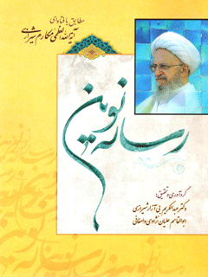

رساله نوین مطابق با فتاوای حضرت آیت الله العظمی مکارم شیرازی


ghaemiyeh.com

فهرست مطالب
مشخصات کتاب 9
اشاره 9
فهرست مطالب 13
تقريظ حضرت آيت اللّٰه العظمى مكارم شيرازى 21
مقدمه 23
پيشگفتار 25
مقدّمه (1. اصول اعتقادى) 27
اشاره 27
اول: ايمان به خدا 29
«اللّٰه» جامع ترين نام خداوند 29
توحيد 31
دليل هاى توحيد 31
1. همبستگى اجزاء طبيعت 31
2. لزوم فساد در صورت تعدّد خدا 33
اثر ايمان به خداى يكتا 34
اسماء اللّٰه 34
دوم: عدل 36
اشاره 36
اثر ايمان به عدل الهى 37
سوم: نبوّت 39
نبوّت پيامبران 39
نبوّت پيامبر اسلام صلى الله عليه و آله 40
وظايف نبوّت 44
چهارم: امامت 46
اشاره 46
وظايف امامت و رهبرى 46
پنجم: معاد و قيامت 49
اشاره 49
1. دلايل عقلى 49
2. دلايل نقلى 50
3. دلايل علمى و طبيعى 50
4. دلايل فلسفى 51
اثر ايمان به آخرت 52
مقدّمه (2. تاريخچۀ فقه و اجتهاد) 55
اشاره 55
لزوم فقه و شريعت 57
اشاره 57
عصر پيغمبر صلى الله عليه و آله و اصحاب 57
عصر خلفا 58
عصر امام حسن و امام حسين عليهما السلام 58
عصر امام سجاد عليه السلام 59
عصر امام باقر عليه السلام 59
عصر امام صادق عليه السلام 59
عصر ساير ائمه عليهم السلام 60
دوران نائبان امام 61
پيدايش مكتب هاى اهل سنّت 61
عصر نهضت و اجتهاد 62
عصر فقه مقارن يا تطبيقى 62
اجتهاد 63
راه هاى شناخت مجتهد و اعلم 64
تقليد يا تطبيق 64
مسائل تقليد 65
اصطلاحات 65
اهميّت تكاليف مذهبى 66
ميثاق و مسئوليّت انسان 67
شروع تكليف 68
فروع يا برنامه هاى عملى 69
اشاره 69
كتاب اول عبادت و خودسازى 71
اشاره 71
عبادت و خودسازى 73
1 طهارت و پاكسازى 75
اشاره 75
روح، جسم، جامعه 77
پاك سازى از آلودگى 78
ناپاكى ها 78
بعضى از مشخّصات مشركين 79
بعضى از مشخصّات كافرين 80
استثنائات نجاسات 80
احكام نجاسات 82
پاك كننده ها 83
اشاره 83
اوّل: آب خالص مطلق 83
اشاره 83
چند مسئله 84
اشاره 84
آب لوله 85
ماشين هاى لباسشويى 85
توالت هاى خارجى 86
ساير پاك كننده ها 86
دوم: زمين و خاك 86
سوم: اشعۀ آفتاب 86
چهارم: تحوّل و استحاله 87
پنجم: اسلام 87
ششم: تبعيت 87
هفتم: برطرف شدن عين نجاست 87
هشتم: استبراء حيوان نجاستخوار 88
نهم: غائب شدن مسلمان 88
طهارت 88
چگونگى غسل 89
اشاره 89
1. غسل ترتيبى 89
2. غسل ارتماسى 90
احكام غسل 90
موارد تيمّم 92
وسيلۀ تيمّم 93
چگونگى تيمّم 93
طهارت و پاكى بانوان 93
خون ريزى قاعدگى 94
از نظر علمى 94
مشخّصات خون قاعدگى 95
احكام دوران قاعدگى 96
استحاضه 97
احكام استحاضه 97
نفاس 99
2 نماز و راز و نياز با خدا 101
اشاره 101
اهميّت نماز 103
1. از نظر دين 103
2. از نظر روان پزشكى 103
3. از نظر روانى 103
4. از نظر اخلاقى 104
5. از نظر تربيتى و اجتماعى 104
6. از نظر سياسى 105
7. از نظر معنوى 106
مقدّمات نماز 107
اشاره 107
1. وضو، شستشو و پاكى 107
اشاره 107
فرمان وضو 108
احكام وضو 108
چيزهايى كه وضو را باطل مى كند: 109
2. لباس و مكان نمازگزار 110
3. وقت شناسى 111
اشاره 111
اوقات نمازهاى پنج گانه 112
4. جهت يابى 113
5. اذان 114
اشاره 114
الف) اللّٰه اَكْبَر (چهار مرتبه) 114
ب) اَشْهَدُ اَنْ لا اِلهَ اِلاّ اللّٰه (دو مرتبه) 115
ج) اَشْهَدُ اَنَّ مُحَمّداً رَسُولُ اللّٰه (دومرتبه) 115
د) اَشْهَدُ اَنَّ عَليّاً ولىُ اللّٰه (دو مرتبه) 116
ه) حَىَّ عَلى الصَّلوة (دو مرتبه) 117
و) حَىَّ عَلى الفلاح (دو مرتبه) 117
اشاره 117
راه هاى رستگارى طبق آيات قرآن عبارت است از: 117
ز) حَىَّ عَلىٰ خَيرِ الْعَمل (دو مرتبه) 118
ح) اَللّٰهُ اَكْبَر (دو مرتبه) 118
ط) لاٰ اِلهَ اِلاّ اللّٰه (دو مرتبه) 119
6. اقامه 119
7. حضور قلب 120
چگونه بايد نماز خواند؟ 123
1. نيّت و تكبيرة الاحرام 123
2. قرائت 124
اشاره 124
محتواى سورۀ حمد 124
ترجمه و شرح مختصر سورۀ حمد 125
تربيت الهى 126
اللّٰه 127
رب 128
جهان بينى 129
الرَّحْمَٰنِ الرَّحِيٖمِ‌ 129
توجّه به آخرت و روز جزا 130
توحيد در عبادت 131
تنها از خدا يارى مى جوييم 131
ذكر صيغۀ جمع 132
راه مستقيم 132
سمبل هاى راه مستقيم 133
«نه» به راه مغضوبين 134
«نه» به راه ضالين 134
برداشت كلّى از سورۀ حمد 135
سورۀ توحيد 136
اشاره 136
الف) گذشت و مهربانى 136
ب) وحدت و يگانگى 136
ج) روح بى نيازى 136
د) پرهيز از تفاخرات قومى و نژادى و كفر و شرك 137
ه) بى همتايى 137
3. ركوع 137
4. سجود 138
اشاره 138
مسائل سجده 140
راز سجده ها 140
ركعت دوم 141
5. قنوت 141
اشاره 141
ركوع و سجود 141
6. تشهّد.. و آنگاه مى نشينيم و تشهد (كه از شعارهاى اسلام است) مى خوانيم. 142
7. تسبيحات چهارگانه 142
اشاره 142
محتواى تسبيح 143
8. سلام هاى نماز 145
انواع نمازها 146
1. نماز جماعت 146
اشاره 146
شرايط نماز جماعت 148
2. نماز جمعه 149
اشاره 149
فلسفۀ نماز عبادى - سياسى جمعه 149
دستور نماز جمعه 150
شرايط امام جمعه 152
شرايط خطبه 153
3. نماز عيد 154
اشاره 154
دعاى قنوت نماز عيد 155
احكام نماز عيد 156
4. نماز آيات 156
اشاره 156
چگونگى نماز آيات 158
چند مسئله 158
5. نماز مسافر 159
6. نماز قضا 162
7. نماز شب 163
اشاره 163
چگونگى نماز شب 166
سهو در نماز 167
چگونگى سجدۀ سهو 168
شكّ در نماز 169
شك هاى باطل كننده نماز 169
شك هايى كه نبايد به آن ها اعتنا كرد 170
شك هاى صحيح 170
نماز احتياط 171
3. روزه و مهمانى خدا 174
اشاره 174
ضيافت اللّٰه 176
به مهمانى خدا برويم 176
معناى روزه 177
اهميّت روزه 177
احكام روزه 179
وقت روزه 180
ديگر احكام روزه 181
4. اعتكاف 184
اشاره 184
تعريف اعتكاف 188
زمان اعتكاف 189
آيت اللّٰه العظمى مكارم شيرازى 189
چيزهايى كه بر معتكف حرام است 189
فلسفۀ اعتكاف 190
كمال اعتكاف 190
5. حجّ و زيارتِ خانۀ خدا 191
اشاره 191
محتواى حج 193
اشاره 193
اسرار و فلسفه هاى حج 194
اشاره 194
1. محتواى اجتماعى حج 195
2. محتواى سياسى حج 196
3. محتواى انسانى حج 197
4. محتواى روحانى و معنوى حج 197
احكام حج 198
حجّ تمتّع 199
قسمت اوّل: عُمرۀ تمتّع 200
اشاره 200
1. احرام 200
اشاره 200
ميقات 200
اشاره 200
ميقات يا پايگاه هاى حج 201
محرّمات احرام 202
2. طواف 203
امواج رحمت الهى در اطراف خانۀ خدا 205
3. نماز طواف 206
4. سعى بين صفا و مروه 207
5. كوتاه كردن مو يا ناخن 208
اشاره 208
وقت عمره 208
قسمت دوم حج: حج تمتّع 209
اشاره 209
اول: احرام در مكّه 209
دوم: وقوف در صحراى عرفات 210
اشاره 210
راز عرفات 210
اعمال مستحب در صحراى عرفات 211
ميثاق خدا با ملت ها در صحراى عرفات 213
اشاره 213
1 و 2. طرف اوّل و دوّم پيمان و نشانه هاى الهى: 213
3. فرامين يا شرايط پيمان 214
4. هشدار 214
5. نويد الهى 214
سوّم: وقوف در مشعرالحرام 215
اشاره 215
ياد خدا در مشعر الحرام 216
چهارم: رمى جمرۀ عقبه 217
پنجم: قربانى 218
اشاره 218
آيت اللّٰه العظمى مكارم شيرازى 218
اشاره 218
درسى از ذبح اسماعيل عليه السلام 219
ششم: حلق و تقصير 220
اشاره 220
نماز عيد قربان 221
هفتم تا يازدهم: اعمال مكّه 222
اشاره 222
حجر الاسود 223
دوازدهم: اقامت شب يازدهم و دوازدهم در منىٰ‌ 224
سيزدهم: رمى جمرات 225
چند توصيۀ آيت اللّٰه العظمى مكارم شيرازى به حجّاج شيعى 225
اشاره 225
يادآورى: 227
فهرست منابع 229

مشخصات کتاب
سرشناسه:بی‌آزار شیرازی، عبدالکریم، 1323 -
Biazar Shirazi, Abd al- Karim
عنوان و نام پديدآور:رساله نوین: مطابق با فتاوای حضرت آیت‌الله العظمی مکارم شیرازی/ گردآوری و تحقیق عبدالکریم بی‌آزار شیرازی، ابوالقاسم علیان‌نژادی دامغانی.
مشخصات نشر:قم: موسسه تنظیم و نشر آثار حضرت آیت‌الله العظمی مکارم شیرازی، 1398.
مشخصات ظاهری:224 ص.
شابک:978-622-6335-19-5
وضعیت فهرست نویسی:فیپا
یادداشت:کتابنامه: ص. 219.
موضوع:فقه جعفری -- رساله عملیه
*Islamic law, Ja'fari -- Handbooks, manuals, etc.
فتوا‌های شیعه -- قرن 14
Fatwas, Shiites -- 20th century
شناسه افزوده:علیان‌نژادی، ابوالقاسم، 1343 -
شناسه افزوده:مکارم شیرازی، ناصر، 1305 -
شناسه افزوده:Makarem Shirazi, Nasir
رده بندی کنگره:BP183/9
رده بندی دیویی:297/3422
شماره کتابشناسی ملی:5550471
اطلاعات رکورد کتابشناسی:فیپا

اشاره
رساله نوین
مطابق با فتاوای حضرت آیت‌الله العظمی مکارم شیرازی
گردآوری و تحقیق عبدالکریم بی‌آزار شیرازی، ابوالقاسم علیان‌نژادی دامغانی.
موسسه تنظیم و نشر آثار حضرت آیت‌الله العظمی مکارم شیرازی، 1398.
بسم الله الرحمن الرحيم
رساله نوین
مطابق با فتاوای حضرت آیت‌الله العظمی مکارم شیرازی
گردآوری و تحقیق عبدالکریم بی‌آزار شیرازی، ابوالقاسم علیان‌نژادی دامغانی.
موسسه تنظیم و نشر آثار حضرت آیت‌الله العظمی مکارم شیرازی، 1398.
موضوع:فقه جعفری -- رساله عملیه

فهرست مطالب
تقريظ حضرت آيت اللّٰه العظمى مكارم شيرازى (دامت بركاته) 11
مقدمه... 13
پيشگفتار... 15
مقدّمه: اصول اعتقادى / 17
اول: ايمان به خدا... 19
«اللّٰه» جامع ترين نام خداوند... 19
توحيد... 21
دليل هاى توحيد... 21
1.
همبستگى اجزاء طبيعت... 21
2.
لزوم فساد در صورت تعدّد خدا... 23
دوم: عدل... 27
سوم: نبوّت... 31
نبوّت پيامبران... 31
وظايف نبوّت... 36
چهارم: امامت... 39
وظايف امامت و رهبرى... 39
پنجم: معاد و قيامت... 43
1.
دلايل عقلى... 43
2.
دلايل نقلى... 44
3.
دلايل علمى و طبيعى... 44
4.
دلايل فلسفى... 45
اثر ايمان به آخرت... 46
مقدّمه 2: تاريخچۀ فقه و اجتهاد / 49
لزوم فقه و شريعت... 51
عصر پيغمبر صلى الله عليه و آله و اصحاب... 51
عصر خلفا... 52
عصر امام حسن و امام حسين عليهما السلام... 52
عصر امام سجاد عليه السلام... 53
عصر امام باقر عليه السلام... 53
عصر امام صادق عليه السلام... 53
عصر ساير ائمه عليهم السلام... 54
دوران نائبان امام... 55
پيدايش مكتب هاى اهل سنّت... 55
عصر نهضت و اجتهاد... 56
عصر فقه مقارن يا تطبيقى... 56
اجتهاد... 57
تقليد يا تطبيق... 58
اهميّت تكاليف مذهبى... 60
ميثاق و مسئوليّت انسان... 61
فروع يا برنامه هاى عملى... 63
كتاب اول: عبادت و خودسازى / 65
1.
طهارت و پاك سازى / 69
روح، جسم، جامعه... 71
پاك سازى از آلودگى... 72
بعضى از مشخّصات مشركين... 73
بعضى از مشخصّات كافرين... 74
پاك كننده ها... 77
اوّل: آب خالص مطلق... 77
آب لوله... 79
ماشين هاى لباسشويى... 79
توالت هاى خارجى... 80
طهارت... 82
چگونگى غسل... 83
1.
غسل ترتيبى... 83
2.
غسل ارتماسى... 84
احكام غسل... 84
طهارت و پاكى بانوان... 87
خون ريزى قاعدگى... 88
از نظر علمى... 88
مشخّصات خون قاعدگى... 89
استحاضه... 91
احكام استحاضه... 91
2.
نماز و راز و نياز با خدا / 95
اهميّت نماز... 97
1.
از نظر دين... 97
2.
از نظر روان پزشكى... 97
3.
از نظر روانى... 97
4.
از نظر اخلاقى... 98
5.
از نظر تربيتى و اجتماعى... 98
6.
از نظر سياسى... 99
7.
از نظر معنوى... 100
مقدّمات نماز... 101
1.
وضو، شستشو و پاكى... 101
فرمان وضو... 102
2.
لباس و مكان نمازگزار... 104
3.
وقت شناسى... 105
اوقات نمازهاى پنج گانه... 106
4.
جهت يابى... 107
5.
اذان... 108
6.
اقامه... 113
7.
حضور قلب... 114
چگونه بايد نماز خواند؟... 117
1.
نيّت و تكبيرة الاحرام... 117
2.
قرائت... 118
محتواى سورۀ حمد... 118
برداشت كلّى از سورۀ حمد... 129
سورۀ توحيد... 130
3.
ركوع... 131
4.
سجود... 132
ركعت دوم... 135
5.
قنوت... 135
6.
تشهّد... 136
تسبيحات چهارگانه... 136
محتواى تسبيح... 137
8.
سلام هاى نماز... 139
انواع نمازها... 140
1.
نماز جماعت... 140
2.
نماز جمعه... 143
3.
نماز عيد... 148
4.
نماز آيات... 150
5.
نماز شب... 157
سهو در نماز... 160
شكّ در نماز... 162
3.
روزه و مهمانى خدا / 167
ضيافت اللّٰه... 169
معناى روزه... 170
اهميّت روزه... 170
وقت روزه... 173
4.
اعتكاف / 177
تعريف اعتكاف... 179
زمان اعتكاف... 180
كمال اعتكاف... 181
5.
حجّ و زيارتِ خانۀ خدا / 183
محتواى حج... 185
1.
محتواى اجتماعى حج... 186
2.
محتواى سياسى حج... 188
3.
محتواى انسانى حج... 189
4.
محتواى روحانى و معنوى حج... 189
احكام حج... 190
حجّ تمتّع... 191
قسمت اوّل: عُمرۀ تمتّع... 192
1.
احرام... 192
2.
طواف... 195
3.
نماز طواف... 197
4.
سعى بين صفا و مروه... 198
5.
كوتاه كردن مو يا ناخن... 199
قسمت دوم حج: حج تمتّع... 200
اول: احرام در مكّه... 200
دوم: وقوف در صحراى عرفات... 201
ميثاق خدا با ملت ها در صحراى عرفات... 203
سوّم: وقوف در مشعرالحرام... 205
چهارم: رمى جمرۀ عقبه... 207
پنجم: قربانى... 208
درسى از ذبح اسماعيل 209...7
ششم: حلق و تقصير... 210
نماز عيد قربان... 211
اعمال مكّه... 212
حجر الاسود... 213
دوازدهم: اقامت شب يازدهم و دوازدهم در منىٰ... 214
13.
رمى جمرات... 215
فهرست منابع... 219

تقريظ حضرت آيت اللّٰه العظمى مكارم شيرازى
(دامت بركاته)
بسم اللّٰه الرحمن الرحيم الحمدللّٰه رب العالمين و صلى اللّٰه على خير خلقه محمد و آله الطاهرين، لا سيما بقية اللّٰه المنتظر ارواحناه له الفداء.
كتابى كه از نظر شما مى گذرد در اصل به عنوان فتاواى امام راحل (قدس سره الشريف) به وسيلۀ حجت الاسلام دانشمند معظّم دكتر عبدالكريم بى آزار شيرازى گردآورى شده، سپس به وسيلۀ جناب مستطاب حجت الاسلام و المسلمين حاج شيخ ابوالقاسم عليان نژادى (دامت تاييداته) با دقت، با فتاواى اين جانب تطبيق شده، كتابى است در نوع خود كم نظير و جالب توجه براى بيان احكام و عمل به آن جايز و مجزى است و خداوند اين خدمت با ارزش را قبول فرمايد و به همگان توفيق عمل دهد.
والسلام عليكم و رحمة اللّٰه و بركاته

مقدمه
در يكى از سفرهاى حج، كه به عنوان عضو بعثۀ حضرت آية الله العظمى مكارم شيرازى (مدظله العالى) توفيق تشرف حاصل شده بود، سخن از رسالۀ نوين كه توسّط صديق ارجمند جناب آقايدكتر بى آزار شيرازى گردآورى شده بود به ميان آمد. با عنايت به دو مقدّمه بسيار مفيدى كه ايشان قبل از ورود به بيان احكام نوشته بودند، و حسن سليقه اى كه در چينش و دسته بندى احكام داشتند، و تصاوير مناسبى كه انتخاب و ضميمه كرده بودند، كه در مجموع رسالۀ نوين را يك ابتكار جديد و كتابى كم نظير در ميان كتاب هاى مشابه قرار داده بود، پيشنهاد شد كه كتاب مذكور با فتاواى آية الله العظمى مكارم شيرازى (مدظله العالى) با دقت تطبيق و در اختيار علاقمندان قرار گيرد كه با استقبال ايشان مواجه شد.
پس از بازگشت از سفر، با استعانت از خداوند متعال، كار شروع شد و كتاب مذكور به شكل كنونى در اختيار شما عزيزان قرار گرفت. اميد است كه مقبول درگاه حضرت حق قرار گرفته و براى شما خوانندگان محترم مفيد باشد.
قم، مدرسه امام سجّاد عليه السّلام ابوالقاسم عليان نژادى 1396/07/24 مصادف با 25 محرم الحرام 1439 سالروز شهادت امام زين العابدين عليه السّلام

پيشگفتار
دين اسلام شامل سه قسمت است:
1.
اصول اعتقادى يا ايدئولوژى
2.
فروع يا برنامه هاى عملى
3.
مسائل اخلاقى و خودسازى
اصول اعتقادى اسلام عبارت است از «توحيد»، «نبوّت» و «معاد» كه مرز ميان مسلمان و غير مسلمان است. اين اصول آن چنان بيان شده كه هيچ يك از مسلمانان در آن ترديدى ندارند و چون اين اصول، اعتقادى است «بايد با بصيرت و ايمان به آنها راه يافت، و تقليد كوركورانه از ديگرى بدون دليل و اعتماد قطعى، صحيح نيست.»
در مذهب شيعه دو اصل ديگر با عناوين «عدل» و «امامت»، به سه اصل فوق افزوده شده است.
فروع دين يا برنامه هاى عملى نيز به چهار بخش تقسيم مى شود:
1.
برنامه هاى عبادت و به سازى براى نزديك ساختن خود به صفات نيكوى الهى، مانند نماز، روزه، حج و مانند آن.
2.
برنامه هاى اقتصادى و دادوستد و معاملات، براى رشد اقتصادى جامعه و جلوگيرى از تورّم و تمركز ثروت يا اسراف و تبذير، مانند احكام خمس، زكات، أنفال، معاملات حرام، شركت، اجاره، رهن، وام، بانك، بيمه و مانند آن.
3.
برنامه هاى خانواده، مانند ازدواج، طلاق، شيردادن، ارث و مانند آن.
4.
برنامه هاى سياسى، مانند مسائل مربوط به ولايت فقيه، حكومت مردم و قانون، جنگ و دفاع، قضاوت و دادگسترى، حدود و كيفر، قصاص و مانند آن.
قبل از پرداختن به فروع و برنامه هاى عملى، خلاصه اى از اصول اعتقادى اسلام، سپس تاريخچه اى از فقه و اجتهاد، به عنوان مقدّمۀ 1 و 2 تقديم مى شود:

مقدّمه (1. اصول اعتقادى)

اشاره
1.
ايمان به خدا؛ توحيد و بازتاب آن
2.
صفات خدا و عدل الهى؛ اثر ايمان به عدل
3.
نبوّت؛ نبوّت عموم پيامبران، نبوّت پيامبر اسلام صلى الله عليه و آله، وظايف پيامبر صلى الله عليه و آله
4.
امامت؛ و وظايف امام و رهبر
5.
معاد و قيامت؛ دلايل عقلى، نقلى، علمى و فلسفى، اثر ايمان به آخرت.

اول: ايمان به خدا

«اللّٰه» جامع ترين نام خداوند
در جملۀ «بسم اللّٰه» نخست با كلمۀ «اسم» روبه رو مى شويم، كه به گفتۀ علماى ادبيات عرب، اصل آن از «سُمُوّ» (بر وزن عُلوّ) گرفته شده كه به معناى بلندى و ارتفاع است، و اينكه به هر نامى «اسم» گفته مى شود از اين روست كه مفهوم آن بعد از نام گذارى، از مرحلۀ پنهانى به مرحلۀ ظهور و ارتفاع مى رسد. يا به اين علت است كه لفظ با نام گذارى، معنا پيدا مى كند و از مهمل و بى معنا بودن درمى آيد و علو و ارتفاع مى يابد.
به هر حال، بعد از كلمۀ «اسم» به كلمۀ «اللّٰه» برمى خوريم كه جامع ترين نام هاى خداست، زيرا بررسى نام هاى خدا كه در قرآن مجيد يا ساير منابع اسلامى آمده، نشان مى دهد كه هر كدام از آنها يك بخش خاص از صفات خدا را منعكس مى كند و تنها نامى كه اشاره به تمام صفات و كمالات الهى، يا به تعبير ديگر، جامع صفات جلال و جمال اوست، «اللّٰه» است.
به همين دليل، اسماءِ ديگر خداوند غالباً به عنوان صفت براى كلمۀ «اللّٰه» گفته مى شود، مانند «غفور» و «رحيم» كه جنبۀ آمرزش خداوند را بيان مى كند «فَإِنَّ اَللّٰهَ غَفُورٌ رَحِيمٌ» .
«سميع» اشاره به آگاهى او از مسموعات دارد، و «عليم» از آگاهى او نسبت به همه چيز خبر مى دهد «فَإِنَّ اَللّٰهَ سَمِيعٌ عَلِيمٌ» .. حجرات (49)، آيۀ 18.
«بصير» علم او را به همۀ ديدنى ها بازگو مى كند «وَ اَللّٰهُ بَصِيرٌ بِمٰا تَعْمَلُونَ» .(2)
«رزّاق» جنبۀ روزى دادن او به همۀ موجودات را بيان مى كند، و «ذوالقوّة» به قدرت او و «متين» به استوارى افعال و برنامه هاى او اشاره مى نمايد «إِنَّ اَللّٰهَ هُوَ اَلرَّزّٰاقُ ذُو اَلْقُوَّةِ اَلْمَتِينُ» .
و «خالق» و «بارئ» اشاره به آفرينش او، و «مصوّر» حاكى ازصورتگرى اوست «هُوَ اَللّٰهُ اَلْخٰالِقُ اَلْبٰارِئُ اَلْمُصَوِّرُ لَهُ اَلْأَسْمٰاءُ اَلْحُسْنىٰ» .
آرى، تنها «اللّٰه» است كه جامع ترين نام خداست. ازاين رو ملاحظه مى كنيم كه در يك آيه بسيارى از اين اسماء وصف اللّٰه قرار گرفته اند: «هُوَ اَللّٰهُ اَلَّذِي لاٰ إِلٰهَ إِلاّٰ هُوَ اَلْمَلِكُ اَلْقُدُّوسُ اَلسَّلاٰمُ اَلْمُؤْمِنُ اَلْمُهَيْمِنُ اَلْعَزِيزُ اَلْجَبّٰارُ اَلْمُتَكَبِّرُ» ؛ «او خدايى است كه معبودى جز او نيست، حاكم اوست، از هر عيب منزّه است، به كسى ستم نمى كند، امنيّت بخش است، مراقب همه چيز است، قدرتمندى شكست ناپذير است كه با ارادۀ خود هر امرى را اصلاح مى كند، و شايستۀ عظمت است».
يكى از شواهد روشن جامعيّت اين نام آن است كه تنها با جملۀ «لا إله اِلّا اللّٰه» مى توان ابراز ايمان و توحيد كرد، و جمله هايى مانند «لا إله اِلّا العليم، اِلّا الخالق، إلّا الرازق» به تنهايى دليل بر توحيد و اسلام نيست.
و نيز به همين علت است كه در مذاهب ديگر هنگامى كه مى خواهند به معبود مسلمين اشاره كنند «اللّٰه» را ذكر مى كنند، زيرا توصيف خداوند به اللّٰه مخصوص مسلمانان است.
تفسير نمونه، ج 1، ص 20 تا 22

توحيد
با توجه به نهضت هاى پيامبران در قرآن مى بينيم كه برنامۀ اصلاحى آنها از نفى شرك و اثبات توحيد آغاز مى شود و نخستين كلام همۀ آنها اين بود:
«يٰا قَوْمِ اُعْبُدُوا اَللّٰهَ مٰا لَكُمْ مِنْ إِلٰهٍ غَيْرُهُ» ؛ «اى قوم من! (تنها) خداوند يگانه را پرستش كنيد، كه معبودى جز او براى شما نيست».
برنامۀ پيامبر ما صلى الله عليه و آله نيز با شعار «قُولُوا لَاإِلَهَ إِلَّا اللّٰهُ؛ بگوييد جز اللّٰه هيچ معبودى نيست»، آغاز شدو بنابراين نخستين اصل اساسى اسلام توحيد است.

دليل هاى توحيد

1. همبستگى اجزاء طبيعت
با نگاهى به طبيعت درمى يابيم كه ميان خورشيد و ماه و زمين ارتباط و همبستگى وجود دارد. بر اثر گردش زمين به دور خورشيد، چهار فصل، و براثر گردش زمين به دور خود، شب و روز پديد مى آيد و با تابش نور خورشيد، آب دريا تبخير مى شود و به صورت ابر درمى آيد و اختلاف درجۀ حرارت هوا در سطح زمين، موجب پيدايش باد مى شود. باد ابرها را به خشكى ها مى برد
و به صورت برف و باران بر كوهساران فرو مى ريزد و كوه ها منابع و مخازن طبيعى رودها و نهرها را تشكيل مى دهند و رودها پيرامون خود را سرسبز مى سازند و موجب پيدايش انواع نباتات و گياهان مى گردند، و حيوانات و انسان ها به كنار رودها و نهرها كشيده مى شوند. نباتات از آب باران و رودخانه ها رشد و نمو مى كنند و حيوانات از آب و گياهان غذا مى گيرند و زندگى انسان به آب و نباتات و گوشت و لبنيات حيوانات بستگى دارد.
بنابراين ميان اجزاء مختلف طبيعت، ارتباط و همبستگى و يكپارچگى برقرار است و اين بزرگ ترين دليل بر وجود و يگانگى سازنده و آفرينندۀ آنهاست.
چنان كه قرآن مى فرمايد:
«وَ إِلٰهُكُمْ إِلٰهٌ وٰاحِدٌ لاٰ إِلٰهَ إِلاّٰ هُوَ اَلرَّحْمٰنُ اَلرَّحِيمُ * إِنَّ فِي خَلْقِ اَلسَّمٰاوٰاتِ وَ اَلْأَرْضِ وَ اِخْتِلاٰفِ اَللَّيْلِ وَ اَلنَّهٰارِ وَ اَلْفُلْكِ اَلَّتِي تَجْرِي فِي اَلْبَحْرِ بِمٰا يَنْفَعُ اَلنّٰاسَ وَ مٰا أَنْزَلَ اَللّٰهُ مِنَ اَلسَّمٰاءِ مِنْ مٰاءٍ فَأَحْيٰا بِهِ اَلْأَرْضَ بَعْدَ مَوْتِهٰا وَ بَثَّ فِيهٰا مِنْ كُلِّ دَابَّةٍ وَ تَصْرِيفِ اَلرِّيٰاحِ وَ اَلسَّحٰابِ اَلْمُسَخَّرِ بَيْنَ اَلسَّمٰاءِ وَ اَلْأَرْضِ لَآيٰاتٍ لِقَوْمٍ يَعْقِلُونَ» ؛
تصویر

«و خداى شما، خداوند يگانه اى است، كه غير از او معبودى نيست! اوست بخشنده و مهربان (و داراى رحمت عام و خاص). در آفرينش آسمان ها و زمين، و آمد و شد شب و روز، و كشتى هايى كه در دريا به نفع مردم در حركت اند، و آبى كه خداوند از آسمان نازل كرده، و با آن زمين را پس از مردنش حيات بخشيده، و انواع جنبندگان را در آن گسترده ساخته، و (همچنين) در وزش بادها و ابرهايى كه ميان زمين و آسمان قرار گرفته، نشانه هايى است (از ذات پاك خدا و يگانگى او) براى گروهى كه عقل خود را به كار مى گيرند».

2. لزوم فساد در صورت تعدّد خدا
اگر خدايان متعدّدى در جهان وجود داشت، موجب جدايى و مستقل بودن اجزاء طبيعت مى شد و قطب هاى ناهمسان و جهات متنافر پديد مى آمد و براى سبقت و برترى جستن يكى بر ديگرى جنگ ها و فسادها ميان آنها و مخلوقشان درمى گرفت.
«لَوْ كٰانَ فِيهِمٰا آلِهَةٌ إِلاَّ اَللّٰهُ لَفَسَدَتٰا» ؛ «اگر در آسمان و زمين جز خداى يگانه، خدايان ديگرى بود، نظام جهان هستى به هم مى خورد».
يعنى اگر همراه اللّٰه، خدايان ديگرى مى بودند، جهان را ميان خود تقسيم مى كردند و با يكديگر به نزاع برمى خاستند و اين نزاع منجر به فساد و از ميان رفتن نظام جهان مى شد و اكنون كه جهان در كمال نظم برقرار است و هيچ گونه فسادى در آن راه ندارد، بهترين دليل بر توحيد و يگانگى خداست.

اثر ايمان به خداى يكتا
«أَرْبٰابٌ مُتَفَرِّقُونَ خَيْرٌ أَمِ اَللّٰهُ اَلْوٰاحِدُ اَلْقَهّٰارُ» ؛ «آيا خدايان متعدّدِ پراكنده بهترند، يا خداوند يگانه اى كه بر همه چيز قادر است؟»
ايمان به توحيد، موجب وحدت و همبستگى انسان هاست، چراكه در جامعۀ ايده آل قرآنى، همۀ جهانيان آفريدۀ يك خدا بوده و همه تحت تربيت او قرار دارند، و شعار روزانۀ نماز «اَلْحَمْدُ لِلّٰهِ رَبِّ اَلْعٰالَمِينَ» (حمد و سپاس خدايى را كه تربيت كنندۀ جهانيان است) نه تنها يكتايى خداوند، بلكه همبستگى جهانيان و روح وحدت نگرى را به ما مى آموزد كه همه داراى يك خدا، يك آفريننده، و يك رب (تربيت كننده) بوده و هيچ كس را بر ديگرى جز به تقوا برترى نيست.
و ارتباط تربيتى ميان انسان و پروردگار اقتضا مى كند كه رب و مربى خود را با صفات نيكويش به صورت شعارهاى سازندۀ نماز و دعا بخوانيم و تكرار كنيم، تا صفات الهى را در خود بازتاب نماييم و جامعۀ خود را با خصلت هاى خدايى بسازيم و همان گونه كه خداوند يكى است ما نيز با هم يكى باشيم و دست از افتراق و پراكندگى برداريم.

اسماء اللّٰه
كلمه «اللّٰه»، در قرآن، ذاتى است داراى بيش از 99 نام و صفت نيكو، مانند الرحمن (بخشايشگر)، الرحيم (مهربان)، عليم (دانا)، خبير (آگاه)، بصير (بينا)، عزيز (والا)، قوى (توانا) و...
اين صفات و اسماء در اسلام زيربناى اخلاقى انسان است، چرا كه در اسلام انسان خليفه و جانشين خدا در زمين است و بايد خود را به صفات و اخلاق
الهى بيارايد تا بتواند به مقام جانشينى خدا نائل گردد و خداگونه شود. چنان كه در روايات آمده است: «تَخَلَّقُوا بِاَخْلٰاقِ اللّٰهِ»(خود را به اخلاق الهى درآوريد).
همچنين براى رسيدن به جامعۀ ايده ال قرآنى و خلافت و اقتدار زمين، بايد جامعۀ خود را با صفات الهى بسازيم.
مثلاً انسان در زندگى اجتماعى احتياج به صلح و سلام دارد و «السلام» يكى از نام هاى نيكوى خداست.
و براى خوشبختى در زندگى فردى و اجتماعى نياز به مهربانى و گذشت دارد و «الرّحمن» و «الرّحيم» دو اسم ديگر از اسماء الهى است.
و جامعه براى رسيدن به قدرت و همبستگى و اعتماد عمومى، احتياج مبرم به ايمان دارد و «المؤمن» يكى از صفات اللّٰه است.
و براى رسيدن به سيادت و استقلال بايد قدرت و بى نيازى را در خود تقويت كنيم و «قَوى» و «غنى» دو صفت ديگر خداست.
و امتياز انسان و جامعه، به نيروى ابداع، ابتكار و ظرافت در عمل و امانت است و «الخالق»، «البارئ»، «اَلْمُبدِع»، «المصور» و «الامين» از ديگر نام ها و صفات الهى است.
همچنين ساير نام ها و اسامى الهى كه مرتّب آنها را در نماز، دعا و قرآن مى خوانيم، و خداى خود را با اين صفات مى ستاييم، تا آنها را در روح خود منعكس سازيم و درنتيجه اجتماعى پر از صلح و صفا، مهر و گذشت، ايمان و اعتماد، راستى و امانت، دانش و آگاهى، بصيرت و بينايى، عزّت و سربلندى، و قدرت و توانايى، داشته باشيم.

دوم: عدل

اشاره
يكى از صفات كمال حق، عدل است. از آنجا كه خداوند حكيم است، يعنى هر كارى را به جا و به بهترين وجه انجام مى دهد، و عليم و خبير است، يعنى به همۀ خوبى ها و بدى ها آگاهى دارد، و غنى است، يعنى هيچ گونه نياز و احتياجى در ذات او نيست، بنابراين از نظر عقل امكان ندارد كه خداوند به كسى كوچك ترين ستمى روا دارد.
و از نظر نقل، خداوند نه تنها صفت ظلم را از خود به شدت نفى كرده «وَ لاٰ يَظْلِمُ رَبُّكَ أَحَداً» بلكه ايجاد قسط و عدالت اجتماعى را از وظايف مهمّ پيامبران قرار داده: «لِيَقُومَ اَلنّٰاسُ بِالْقِسْطِ» و مردم را به حق و عدالت نسبت به يكديگر سفارش كرده است «وَ أَقِيمُوا اَلْوَزْنَ بِالْقِسْطِ وَ لاٰ تُخْسِرُوا اَلْمِيزٰانَ» .
مادى ها كه همه چيز را با مقياس هاى محدود مادّى ارزيابى مى كنند، بعضى از چيزها را تبعيض و خلاف عدالت مى پندارند، ولى با نگرشى عميق و وسيع درمى يابيم كه آنچه از جانب خداست خير است و زير هر پردۀ (به ظاهر) شر، خيرى نهفته است، چنان كه قرآن مى فرمايد:
«كُتِبَ عَلَيْكُمُ اَلْقِتٰالُ وَ هُوَ كُرْهٌ لَكُمْ وَ عَسىٰ أَنْ تَكْرَهُوا شَيْئاً وَ هُوَ خَيْرٌ لَكُمْ» ؛ «جهاد در
راه خدا بر شما مقرّر شده؛ در حالى كه برايتان ناخوشايند است. چه بسا چيزى را خوش نداشته باشيد، حال آن كه خير شما در آن است».

اثر ايمان به عدل الهى
تكيه بر عدالت اجتماعى در حكومت اسلامى به منزلۀ بازتاب عدل الهى در رساندن جامعۀ انسانى به خصوصيّات و خصلت هاى خدايى و جامعۀ ايده آل قرآنى است.
حكومت اسلامى نه تنها به عدالت، بلكه به اقامۀ قسط، كتاب و ميزان متكى است:
«وَ أَنْزَلْنٰا مَعَهُمُ اَلْكِتٰابَ وَ اَلْمِيزٰانَ لِيَقُومَ اَلنّٰاسُ بِالْقِسْطِ» ؛ «(ما پيامبران خود را با دلايل روشن فرستاديم،) و با آنها كتاب آسمانى و ميزان (شناسايى حق از باطل و قوانين عادلانه) نازل كرديم تا مردم قيام به عدالت كنند».
1.
عدالت عبارت است از رعايت استحقاق ها و عطا كردن به هر صاحب حقى آنچه را كه استحقاق دارد.
2.
قسط يعنى آنچه موجب رسيدن به حق و نصيب و عدل است و رهبران اسلامى موظف اند محيط را آن چنان اصلاح كنند كه هركس بتواند از حق خود دفاع كند و به حق كامل برسد.
3.
كتاب يعنى قانون تا مردم را به وظايف خود و حقوق يكديگر آشنا سازد و كيفر و مجازات متخلّفين از عدالت را تعيين كند.
4.
ميزان يعنى وسيلۀ ارزيابى و سنجش در مقام مقايسه با معيارهاى قابل قبول، تا اينكه كوچك ترين حقى از كسى پايمال نشود.
در قيامت نيز براساس عدل و ميزان ميان مردم داورى خواهد شد:
«وَ نَضَعُ اَلْمَوٰازِينَ اَلْقِسْطَ لِيَوْمِ اَلْقِيٰامَةِ فَلاٰ تُظْلَمُ نَفْسٌ شَيْئاً وَ إِنْ كٰانَ مِثْقٰالَ حَبَّةٍ مِنْ خَرْدَلٍ أَتَيْنٰا بِهٰا وَ كَفىٰ بِنٰا حٰاسِبِينَ» ؛ «و ما ترازوهاى عدل را در روز قيامت برپا مى كنيم؛ پس به هيچ كس كمترين ستمى نمى شود؛ و اگر به مقدار سنگينى دانۀ خردلى (كار نيك و بدى) باشد، ما آن را حاضر مى كنيم؛ و كافى است كه ما حساب كننده باشيم».

سوم: نبوّت

نبوّت پيامبران
همان طور كه تمام موجودات جهان، از اتم گرفته تا ستارگان، طبق قوانين و نظامى الهى به سوى تكامل پيش مى روند و مى بينيم كه يك دانه مطابق قانون و شرايط معيّنى به صورت درخت تنومندى درمى آيد، يا زنبور عسل با وحى الهى با نظم و تمدّنى عالى به زندگى اجتماعى مى پردازد، انسان نيز كه گل سرسبد موجودات است از اين قاعده مستثنا نيست و براى رسيدن به تكامل نيازمند قوانين الهى است، به ويژه كه برخلاف ساير موجودات به وى اختياراتى داده شده و بر سر دوراهى حق و باطل قرار گرفته، در نتيجه احتياج مبرمى به راهنما دارد تا راه را از چاه به وى نشان دهد و او را از انحراف و سقوط برحذر دارد و مصالح و وظايف فردى و اجتماعى را برايش بازگو كند.
نبوّت در زندگى انسان همان قوانين الهى است كه خداوند به پيامبران وحى كرده تا كاروان بشر را به سوى خير و صلاح و كمال راهنمايى كنند، همان خدايى كه به زنبور عسل وحى فرستاد «وَ أَوْحىٰ رَبُّكَ إِلَى اَلنَّحْلِ» و براثر آن اين حشرۀ كوچك، بى رنجِ شاگردى هيچ شكرريزى ماهرانه در قنّادى استاد گشته و بى آنكه مكتب و دانشكده اى ديده باشد در صنعت معمارى و مهندسى سرآمد معماران و مهندسين شده و بى آنكه علم الاجتماع خوانده باشد با نظم و تمدنى عالى به زندگى اجتماعى پرداخته است.
او به نور وحى حق، عزّوجلّ *** كرد عالم را پر از شمع و عسل
اين كه كرّمنا است و بالاتر مى رود *** وحيش از زنبور كمتر كى بود؟

نبوّت پيامبر اسلام صلى الله عليه و آله
اگر نامه اى بسيار شيوا و ادبى همراه با مطالبى علمى از طرف يك چوپان صحرانشين دريافت داريد عقل شما حكم مى كند كه اين نامه نمى تواند نوشتۀ خود او باشد.
حال، هنگامى كه نوشته هاى قرآن را با سوابق تاريخى، زندگانى و محيط پيامبر اسلام صلى الله عليه و آله مى سنجيم عقل ما به خوبى درمى يابد كه اين قرآن به طور قطع از جانب خداست، زيرا:
1.
سوابق تاريخى نشان مى دهد كه محمّد صلى الله عليه و آله يتيمى بود كه در محيط عربستان، محيطى دور از علم و دانش، پرورش يافت و مقدارى از عمر خود را مانند بيشتر پيامبران به چوپانى و مقدار ديگر را به بازرگانى گذراند و يك عمر در ميان مردم بود، بى آنكه كسى خواندن و نوشتن از او ديده، و يا او نزد كسى درس خوانده باشد.
«قُلْ لَوْ شٰاءَ اَللّٰهُ مٰا تَلَوْتُهُ عَلَيْكُمْ وَ لاٰ أَدْرٰاكُمْ بِهِ فَقَدْ لَبِثْتُ فِيكُمْ عُمُراً مِنْ قَبْلِهِ أَ فَلاٰ تَعْقِلُونَ» ؛ «بگو: «اگر خدا مى خواست، من اين (قرآن) را بر شما نمى خواندم؛ و (خداوند) از آن آگاهتان نمى كرد؛ چرا كه مدّت ها پيش از اين، در ميان شما زندگى كردم؛ (و هرگز آيه اى نياوردم) آيا نمى فهميد؟!»
و اگر مطالب قرآن از جانب خود پيامبر صلى الله عليه و آله بود مى بايست قبل از بعثت نيز مطالبى شبيه مطالب بعد از رسالت، از او نقل شود، چنان كه معمول همۀ دانشمندان و فلاسفه است.
2.
محمّد صلى الله عليه و آله در ميان مردم آن چنان راستگو و امانت دار بود كه همه او را محمّد امين مى ناميدند و بسيارى به دليل راستگويى محمّد صلى الله عليه و آله مسلمان شدند.
و اگر او به دروغ ادّعاى نبوّت كرده بود دير يا زود دروغش آشكار مى گشت.
3.
اگر به دروغ ادّعاى پيامبرى داشت مى بايست از مردم تقاضاى مال يا مقام كند، ولى مى بينيم وقتى اشراف و رؤساى قبايل توسّط ابوطالب عليه السلام به وى پيشنهاد مى كنند كه اگر دست از ادّعايش بردارد، هر مقدار مال و هر نوع مقامى را به وى خواهند داد، پاسخ مى دهد: «به خدا سوگند! اگر خورشيد را در دست راست من و ماه را در دست چپم قرار دهند، دست از رسالت خود برنخواهم داشت.»
⁽¹⁾
و او در ادّعايش صادق بود، به دليل اينكه پس از آن همه فداكارى در راه هدف، چون به رهبرى رسيد به جاى اينكه در بالاى شهر براى خود كاخى بنا كند در پايين شهر در كنار مسجد كه خانۀ مردم بود خانۀ محقّرى بنا كرد و تا آخر عمر در آن به سر برد و به جاى اينكه براى خود پولى از مردم جمع آورى كند، مانند ساير پيغمبران مى فرمود:
«يٰا قَوْمِ لاٰ أَسْئَلُكُمْ عَلَيْهِ أَجْراً إِنْ أَجْرِيَ إِلاّٰ عَلَى اَلَّذِي فَطَرَنِي أَ فَلاٰ تَعْقِلُونَ» ؛ «اى قوم من! من از شما براى اين (رسالت)، پاداشى نمى طلبم. پاداش من تنها بر كسى است كه مرا آفريده است؛ آيا نمى انديشيد».
4.
ايمان خانواده اش همچون خديجه، دليلى ديگر بر نبوت محمّد صلى الله عليه و آله است زيرا معمولاً همسر هركسى بهترين فردى است كه مى تواند رفتار و كردار شوهرش را داورى كند؛ چون به تمام خصوصيّات او آشنايى دارد. و نيز ايمان شخصيّت بزرگى چون على عليه السلام كه مى توانست دربرابر پيامبر صلى الله عليه و آله و قرآن ادّعاى پيغمبرى كند.
5.
نفوذ عميق و روحانيّت و معنويّت محمّد صلى الله عليه و آله نيز تأييد كنندۀ نبوّت اوست.
مى گويند: يكى از شاگردان ابوعلى سينا كه او را از پيغمبر برتر مى دانست به وى پيشنهاد كرد كه اگر او با آن همه علم و شهرت ادّعاى پيغمبرى كند، همه به او خواهند گرويد. ابوعلى هنگام اذان صبح وى را صدا كرد و از او تقاضا نمود كه يك ليوان آب برايش بياورد، ولى او به بهانۀ شدّت سرما و غلبۀ خواب حاضر نشد براى استاد خود آب بياورد. ابوعلى از او خواهش كرد كه لحظه اى به صداى اذان صبح گوش دهد. همين كه صداى مؤذّن به «اشهد ان محمداً رسول اللّٰه» بلند شد، رو به شاگردش كرد و گفت: ببين نفوذ كلام محمّد صلى الله عليه و آله را كه هنوز پس از قرن ها بعد از رحلتش در اين سرماى سخت همدان، مؤذّنين بر بالاى گلدسته ها رفته و به رسالت او شهادت مى دهند و من شخصاً از تو تقاضاى جرعه اى آب كردم و تو در حضور من تعلّل ورزيدى و حاضر نشدى لحظه اى در راه من از خواب خود بگذرى.
6.
فصاحت و بلاغت، پيشگويى ها، روحانيّت و جاذبيّت و معجزات علمى قرآن همراه با تحدّى و دعوت به مبارزه عليه آن، دليل محكمى است بر نبوّت پيامبر اسلام.
«قُلْ لَئِنِ اِجْتَمَعَتِ اَلْإِنْسُ وَ اَلْجِنُّ عَلىٰ أَنْ يَأْتُوا بِمِثْلِ هٰذَا اَلْقُرْآنِ لاٰ يَأْتُونَ بِمِثْلِهِ وَ لَوْ كٰانَ بَعْضُهُمْ لِبَعْضٍ ظَهِيراً» ؛ «بگو: «اگر انس و جن دست به دست هم دهند كه همانند اين قرآن را بياورند، همانند آن را نخواهند آورد؛ هرچند (در اين كار) پشتيبان يكديگر باشند».
7.
از سوى ديگر مى بينيم كه قرآن شبيه هيچ يك از نوشته هاى بشرى نيست، بلكه كاملاً شبيه و نظير كتاب طبيعت و آفرينش الهى است. قرآن نه تنها بشر را به مطالعۀ و فهم آيات قرآن، بلكه به مطالعه آيات كتاب طبيعت دعوت كرده و هر دو را آيات خدا ناميده و مى بينيم كه قرآن مانند طبيعت داراى رموز و معناى
ظاهرى و باطنى است و متفكّرين با مطالعۀ هر دو مى توانند به توحيد و ايمان و ساير امور دست يابند، و همان طور كه در قرآن آيات بشارت و آيات عذاب است، در كتاب طبيعت نيز هم آيات رحمت و بشارت وجود دارد، مانند باد و باران «وَ هُوَ اَلَّذِي يُرْسِلُ اَلرِّيٰاحَ بُشْراً» و هم آيات عذاب، مانند طوفان و آفات گياهى «فَأَرْسَلْنٰا عَلَيْهِمُ اَلطُّوفٰانَ وَ اَلْجَرٰادَ وَ اَلْقُمَّلَ وَ اَلضَّفٰادِعَ وَ اَلدَّمَ آيٰاتٍ مُفَصَّلاٰتٍ» .
و همان گونه كه در قرآن اعجاز وجود دارد در كتاب طبيعت نيز معجزات الهى صورت مى گيرد؛ مانند معجزات حضرت موسى عليه السلام و غيره.
8.
هيچ مكتبى تاكنون مانند مكتب محمّدى، بشر را به سوى علم و دانش ترغيب نكردهدر صورتى كه اگر آيينش از جانب خود او بود مى بايست مردم را در بى سوادى و بى فكرى نگاه دارد و از مطالعه منع كند، تا بتواند از جهل و ناآگاهى مردم به نفع خود سوء استفاده كند.
9.
محمّد صلى الله عليه و آله مانند پيامبران پيشين با آيينش مردم محروم و مستضعف را از تحت استعمار و استضعاف نجات داد و به فرهنگ و تمدّنى عالى و درخشان رساند و مسلمانان كه در آغاز، جز قرآن كتابى نداشتند، اكنون در پرتو آن صاحب بزرگ ترين ميراث علمى و فرهنگى در تمام رشته ها هستند، كه ملل متمدّن امروز از نور آن روشنايى گرفته اند.
10.
خبر دادن تورات سفر تكوين 17:17-20 و 49:10 و انجيل يوحنا 15:
26، 16:7 به آمدن چنين پيامبرى. انجيل يوحنا مى گويد: «چون او، يعنى روح راستى (فارقليط) بيايد شما را به راستى هدايت خواهد كرد».
11.
ادّعاى نبوّت و رسالت از آغاز بعثت تا آخر عمر:
«قُلْ يٰا أَيُّهَا اَلنّٰاسُ إِنِّي رَسُولُ اَللّٰهِ إِلَيْكُمْ جَمِيعاً» ؛«بگو: اى مردم! من فرستادۀ خدا به سوى همگى شما هستم».
12.
اعجاز قرآن از جهات مختلف شاهد ديگرى بر صدق اين ادّعاست.
⁽²⁾
اين دلايل جاى هيچ گونه ترديدى باقى نمى گذارد كه: قرآن كه بيان كنندۀ رسالت و نبوت محمّد صلى الله عليه و آله است، به طور قطع از جانب خداست.

وظايف نبوّت
1.
دادن شناخت و آگاهى به مردم با خواندن آيات الهى «يَتْلُوا عَلَيْهِمْ آيٰاتِهِ» .
2.
تصفيه و تزكيۀ اخلاق مردم از پليدى ها و صفات شيطانى به صفات الهى «وَ يُزَكِّيهِمْ» .
3.
تعليم قوانين و كتاب الهى «وَ يُعَلِّمُهُمُ اَلْكِتٰابَ» .
4.
تعليم حكمت و راز آفرينش جهان و انسان «وَ اَلْحِكْمَةَ» .
5.
ترغيب مردم به آزادانديشى:
«فَبَشِّرْ عِبٰادِ * اَلَّذِينَ يَسْتَمِعُونَ اَلْقَوْلَ فَيَتَّبِعُونَ أَحْسَنَهُ» ؛«پس بندگان مرا بشارت ده، همان كسانى كه سخنان را مى شنوند و از نيكوترين پيروى مى كنند».
6.
واداشتن مردم به فكر و انديشه و درنتيجه بالا بردن سطح فرهنگ مردم:
«وَ أَنْزَلْنٰا إِلَيْكَ اَلذِّكْرَ لِتُبَيِّنَ لِلنّٰاسِ مٰا نُزِّلَ إِلَيْهِمْ وَ لَعَلَّهُمْ يَتَفَكَّرُونَ» .
7.
بيرون آوردن مردم از ظلمات جهل و خودخواهى به نور علم و هدايت و راه مستقيم الهى، راه عزّت و سربلندى: «الر كِتٰابٌ أَنْزَلْنٰاهُ إِلَيْكَ لِتُخْرِجَ اَلنّٰاسَ مِنَ اَلظُّلُمٰاتِ إِلَى اَلنُّورِ بِإِذْنِ رَبِّهِمْ إِلىٰ صِرٰاطِ اَلْعَزِيزِ اَلْحَمِيدِ» .
8.
ايجاد عدالت اجتماعى: «لِيَقُومَ اَلنّٰاسُ بِالْقِسْطِ» .
آيت اللّٰه العظمى مكارم شيرازى:
زندگى اجتماعى انسان، نه در مرحلۀ قانون گذارى، و نه در مرحلۀ ضمانت اجرا، و نه در تأمين عدالت اجتماعى، بدون هدايت جهان غيب و ذات پاك الهى ممكن نيست، و درحقيقت انبيا و پيامبران حلقۀ اتصال جهان انسانى با عالم غيب اند.
پيام قرآن، ج 7، ص 13
تصویر
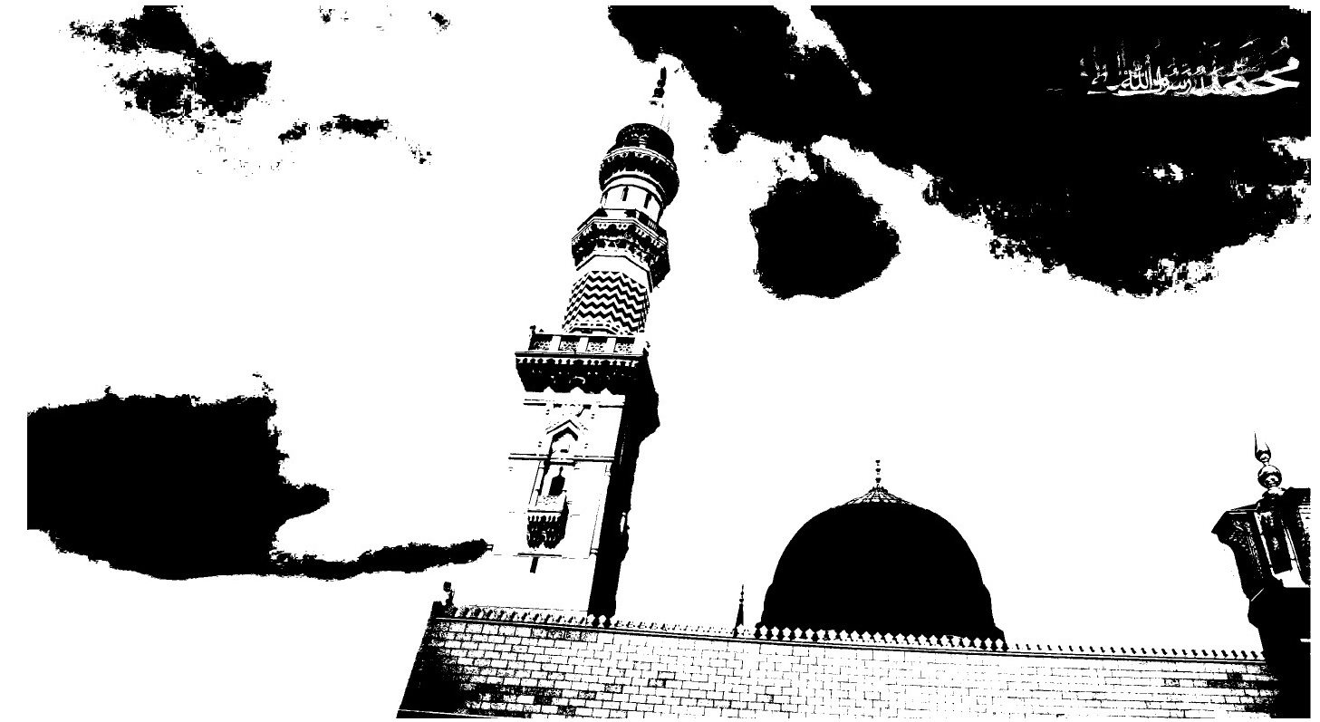

چهارم: امامت

اشاره
به دنبال نبوّت كه عبارت از ابلاغ احكام الهى و تعليم مكتب مى باشد، وظيفۀ امامت، يعنى مسئوليّت پياده كردن احكام در جامعه آغاز مى شود، ازاين رو خداوند حضرت ابراهيم عليه السلام را پس از سال ها نبوّت به مقام امامت برگزيد و فرمود:
«إِنِّي جٰاعِلُكَ لِلنّٰاسِ إِمٰاماً قٰالَ وَ مِنْ ذُرِّيَّتِي قٰالَ لاٰ يَنٰالُ عَهْدِي اَلظّٰالِمِينَ» ؛ «من تو را امام و پيشواى مردم قرار دادم. ابراهيم گفت: «از دودمان من (نيز امامانى قرار بده)» خداوند فرمود: «پيمان من، به ستمكاران نمى رسد (مگر آنها كه شايسته اند)».. مائده (5)، آيۀ 3.
پيامبر اسلام نه تنها نبىّ، بلكه امام و رهبر سياسى نيز بود. رسالت وى در حجّة الوداع با آيۀ ««اَلْيَوْمَ أَكْمَلْتُ لَكُمْ دِينَكُمْ» (2)(امروز دين شما را كامل گردانيدم)» تكميل شد و محمّد صلى الله عليه و آله خاتم پيامبران گرديد، ولى مقام امامتش كه اجرا و پياده كردن مكتب اسلام است در خاندان او ادامه يافت و دوازده تن از خاندان آن حضرت يكى پس از ديگرى عهده دار امامت شدند و پس از غيبت دوازدهمين امام، نائبان و مراجع عظام ادامه دهندۀ اين مقام خواهند بود.

وظايف امامت و رهبرى
1.
امام بايد خود عملاً نمونه و آيينۀ اسلام و قرآن باشد تا مردم از او سرمشق
گيرند، چنان كه در سورۀ احزاب (33)، آيۀ 21 دربارۀ پيغمبر صلى الله عليه و آله چنين آمده است:
«لَقَدْ كٰانَ لَكُمْ فِي رَسُولِ اَللّٰهِ أُسْوَةٌ حَسَنَةٌ» ؛ «به يقين براى شما در زندگى پيامبر خدا سرمشق نيكويى بود».
2.
حفظ نظام اجتماع و تقسيم كارها و مسئوليّت ها و تعيين مسئول براى هر قسمت، چنان كه حضرت موسى عليه السلام پس از انقلاب به فرمان پروردگار، بنى اسرائيل را به دوازده گروه تقسيم كرد.
3.
تبديل افتراق مسلمين به اتّحاد، زيرا به همان اندازه كه حيات و ادامۀ حكومت استعمارگران به افتراق ميان مردم وابسته است، حيات حكومت مردمى و اسلامى به اتّحاد و اتّفاق مردم بستگى دارد. قرآن دراين باره مى فرمايد:
«كٰانَ اَلنّٰاسُ أُمَّةً وٰاحِدَةً فَبَعَثَ اَللّٰهُ اَلنَّبِيِّينَ مُبَشِّرِينَ وَ مُنْذِرِينَ وَ أَنْزَلَ مَعَهُمُ اَلْكِتٰابَ بِالْحَقِّ لِيَحْكُمَ بَيْنَ اَلنّٰاسِ فِيمَا اِخْتَلَفُوا» ؛ «مردم (در آغاز) امّت واحدى بودند، (به تدريج جوامع و طبقات پديد آمد و اختلافاتى پيدا شد، در اين حال) خداوند پيامبران را برانگيخت، تا مردم را بشارت و بيم دهند و كتاب آسمانى را كه به سوى حق دعوت مى كرد، با آنها نازل كرد تا در ميان مردم دربارۀ آنچه اختلاف داشتند، داورى كند».
مقصود اين است كه مردم، امّت واحدى بودند و اختلاف كردند، آنگاه خداوند پيامبران را فرستاد تا آنان را به سوى وحدت و همبستگى و رفع اختلاف و دودستگى هدايت كند.
4.
مبارزه با تقليدهاى كوركورانه.
⁽⁴⁾
5.
امر به معروف و نهى از منكر.
6.
تحريم مواد مضر و ناپاك.
7.
برداشتن بارهاى سنگين (استثمار) و زنجيرهاى استعمار، جهل، خرافات و تبعيضات، كه بر دوش مردم تحميل شده است.
8.
ايجاد جامعۀ توحيدى.
9.
مبارزه با طاغوت.
10.
ايجاد قسط و عدالت اجتماعى.

پنجم: معاد و قيامت

اشاره
از اصول اعتقادى اسلام، ايمان به آخرت است، ايمان به اينكه پس از انقضاى عمر زمين مردگان با همين جسم در سطح عالى تر و پرشكوه ترى برانگيخته مى گردند و در محضر عدل الهى حاضر مى شوند «تا بدكاران به سزاى كردار زشتشان كيفر شوند و نيكوكاران به پاداش اعمال نيكشان نائل گردند».
قرآن بيش از هر چيز به مسئلۀ معاد اهميّت داده و در آيات بسيار با دلايل عقلى و فلسفى و نقلى و علمى به اثبات آن پرداخته است:

1. دلايل عقلى
اگر مهندس مبتكر، دانا و راستگويى، دستگاهى بسازد و براى شما بياورد و تضمين كند كه هر وقت خراب شد دوباره آن را به صورت اوّل درخواهد آورد، عقل مى پذيرد و به او اعتماد مى كند. در مسئلۀ معاد نيز خداوندى كه مبدع و مبتكر آفرينش همۀ موجودات است، قادر و توانا بر هر كارى است، عليم و داناست، خالق و آفريننده است، مريد و با اراده است، مسلماً چنين كسى
خواهد توانست به ادعايش جامۀ عمل بپوشاند و انسان هايى را كه خود مبتكر آفرينش آنها بوده دوباره پس از مرگ زمستانى به صورت نخستين درآورد. و نيز كسى كه قادر به انجام كار بزرگى است بدون شك بر انجام كار كوچك تر تواناتر خواهد بود. آيا آفرينش آسمان ها و كرات آسمانى مهم تر و باعظمت تر است يا آفرينش انسان؟آيا خداوندى كه آسمان ها و زمين را آفريد و از اين آفرينش ها خسته و ناتوان نگرديد، قادر نيست مردگان را زنده كند؟

2. دلايل نقلى
زنده شدن چهار مرغ به دست حضرت ابراهيم عليه السلام، زنده شدن گاو توسّط حضرت موسى عليه السلام، زنده شدن حضرت عُزير و مركبش پس از صد سال، زنده شدن پرنده به دست حضرت عيسى عليه السلام، و تجديد حيات اصحاب كهف بعد از 300 سال، ازجمله دلايل نقلى براى اثبات امكان معاد و زنده شدن مردگان است.

3. دلايل علمى و طبيعى
زنده شدن زمين و گياهان و درختان در فصل بهار به دنبال مرگ زمستانى
و آفرينش شگفت انگيز جنين و زنده شدن آن در رحمو ترميم خطوط انگشتان دست- كه در هيچ دو انسانى يكسان نيست - بعد از سوختگى، به صورت نخستين، شواهدى بر امكان تجديد حيات و زنده شدن مردگان است.

4. دلايل فلسفى
الف) براى به ثمر رسيدن سير تكاملى انسان در اين جهان، جهانى ديگر لازم استچنان كه صدرالمتألهين مى گويد: «انسان طبعاً به سوى كمال مى رود و فطرتاً مى خواهد تا به مبدأ فعّال (خدا) نزديك شود، ولى آن كمالى كه درخور شأن آدمى است در اين دنيا به آن نخواهد رسيد، بلكه تنها جهان ديگر است كه انسان را به كمال مطلوبش مى رساند.»
ب) از نظر حكمت،اگر جهانى ديگر به دنبال اين زندگى زمستانى نباشد كه آن را جبران كرده و انسان را به آرزوها و ثمرۀ زحماتش برساند، مسلماً كتاب آفرينش ناقص خواهد بود، و آفرينش چنين كتاب ناقصى از حكيمى دانا همچون خدا به دور است.
ج) از نظر عدل خداوندجهان ديگرى بايد باشد، تا هركس به سزاى كامل كردار خويش نائل شود.
د) وجوب وفاى به عهد و قبح تخلّف خداوند از وعده هايى كه به بشر درمورد پاداش نيكوكاران و كيفر بدكاران داده و فرموده است: «إِنَّ اَللّٰهَ لاٰ يُخْلِفُ
اَلْمِيعٰادَ» ؛«خداوند هرگز از وعده هاى خود تخلّف نمى ورزد»، دليل ديگرى در اين زمينه است.

اثر ايمان به آخرت
ايمان به آخرت افق ديد مسلمانان را وسعت مى دهد و از تنگ نظرى و محدود ساختن خود به زندگى چند روز دنيوى، آزاد مى كند و موجب مى شود كه لذّات ناپايدار و زندگى پرزرق و برق دنيا آنها را نفريبد و محروميّت هاى راه حق، آنها را از پا درنياورد، بلكه با اميدى فراوان به سوى ترقى و تكامل، امانت و درست كارى گام بردارند. چنان كه اعتقاد و ايمان به آخرت و معاد، بزرگ ترين عامل موفقيّت و پيشرفت مسلمانان در صدر اسلام و انقلاب اخير ايران بود.
ايمان به آخرت، نفْس سركش انسان را دربرابر جرائم و گناه ظاهرى و پنهانى مهار مى كند و اجتماعى مملوّ از اعتقاد، صفا و صميميّت، آرامش و امنيّت به وجود مى آورد، وحشت مرگ را از بين مى برد و انسان را دربرابر دشمن صدها برابر قوى و نيرومند مى سازد.
آيت اللّٰه العظمى مكارم شيرازى
ايمان به چنين دادگاهى انسان را به جايى مى رساند كه «على وار» مى گويد:
به خدا سوگند! اگر شب ها را تا به صبح به جاى بستر نرم، بر نوك خارهاى جانگداز به سر برم، و روزها دست و پايم در زنجير باشد و در كوچه و بازار بكشانند، خوشتر دارم از اين كه در دادگاه بزرگ پروردگارم حاضر شوم، در حالى كه ستمى
به بنده اى از بندگان خدا كرده باشم، و يا حقّ كسى را غصب نموده باشم.
ايمان به اين دادگاه است كه انسان را وادار مى كند آهن تفتيده و سوزان را نزديك دست برادرش كه خواهان تبعيض در بيت المال است ببرد، و هنگامى كه فرياد برادر بلند مى شود، به او اندرز دهد و بگويد:
تو از شعلۀ آتش كوچكى كه همچون بازيچه اى در دست انسانى است فرياد مى كشى، اما برادرت را به سوى آتش هولناكى كه شعلۀ قهر و غضب پروردگار آن را برافروخته مى كشانى!
آيا چنين انسانى را با چنين ايمانى مى توان فريب داد؟
آيا با رشوه مى توان وجدان او را خريد؟
آيا مى توان با تشويق و تهديد او را از مسير حق به سوى ظلم منحرف ساخت؟!
قرآن مجيد مى گويد: هنگامى كه گنهكاران نامۀ اعمال خود را مى بينند فريادشان بلند مى شود و مى گويند:
«مٰا لِهٰذَا اَلْكِتٰابِ لاٰ يُغٰادِرُ صَغِيرَةً وَ لاٰ كَبِيرَةً إِلاّٰ أَحْصٰاهٰا» .
اين چه نامه اى است كه هيچ گناه كوچك و بزرگى نيست، مگر اين كه در آن ثبت است!
و به اين ترتيب، موج نيرومندى از احساس مسئوليت دربرابر هر كارى، در اعماق روح انسان ايجاد مى شود، كه او را دربرابر انحرافات و گمراهى ها، ظلم ها و تجاوزها كنترل مى كند.
پنجاه درس اصول عقايد، ص 339 و 340

مقدّمه (2. تاريخچۀ فقه و اجتهاد)

اشاره
1.
عصر پيغمبر و اصحاب
2.
عصر خلفا
3.
عصر ائمّۀ شيعه
4.
پيدايش مكتب هاى اهل سنّت
5.
عصر نهضت و اجتهاد
6.
اجتهاد، مجتهد، مرجع و زعيم
7.
تقليد يا تطبيق
8.
اهميّت تكاليف مذهبى

لزوم فقه و شريعت

اشاره
همان طور كه در جاى خود ثابت شده، هدف از آفرينش انسان، تكامل فردى و اجتماعى در امور مادّى، معنوى و اخلاقى استو براى رسيدن به كمال احتياج مبرم به قوانينى دارد كه تمام جنبه هاى فوق را دارا باشد..
ازاين رو خداوند براى هر امّتى شريعت و قوانينى مقرّر فرموده است:.
«لِكُلٍّ جَعَلْنٰا مِنْكُمْ شِرْعَةً وَ مِنْهٰاجاً» .
و مجموعۀ قوانينى كه به پيامبران بزرگ - حضرت نوح، ابراهيم، موسى، عيسى عليهم السلام و محمد صلى الله عليه و آله - وحى شده، قانون و شريعت را تشكيل مى دهد:
«شَرَعَ لَكُمْ مِنَ اَلدِّينِ مٰا وَصّٰى بِهِ نُوحاً وَ اَلَّذِي أَوْحَيْنٰا إِلَيْكَ وَ مٰا وَصَّيْنٰا بِهِ إِبْرٰاهِيمَ وَ مُوسىٰ وَ عِيسىٰ» .
فقه و شريعت اسلام را مى توان به چند دوره تقسيم كرد:

عصر پيغمبر صلى الله عليه و آله و اصحاب
در عصر پيغمبر صلى الله عليه و آله قرآن و سنّت اساس تشريع بود و مهم ترين مبادى عبارت بود از:
عدالت، احسان، مساوات، اخوّت اسلامى، حقّ اللّٰه و حقّ الناس.
در اين عصر چون پيغمبر صلى الله عليه و آله با منبع وحى ارتباط مستقيم داشت، احتياجى به اجتهاد نبود.

عصر خلفا
بعد از رحلت پيامبر صلى الله عليه و آله، اصحاب به قرآن، سنّتو احاديثى كه از رسول گرامى صلى الله عليه و آله شنيده بودند، عقل، و اجماع عمل مى كردند، و چون به مسائل جديد و مشكلى برمى خوردند و يا در تفسير و معناى آيات و روايات اشكال و ابهامى برايشان روى مى داد به على بن ابى طالب عليه السلام كه اهل ذكرو باب علم پيغمبر صلى الله عليه و آلهبود و ساير صحابه مراجعه مى كردند. در اين عصر حديث و سنّت پيغمبر صلى الله عليه و آله مهم ترين اساس تشريع بعد از قرآن بود، چرا كه در قرآن آمده است:
«مٰا آتٰاكُمُ اَلرَّسُولُ فَخُذُوهُ وَ مٰا نَهٰاكُمْ عَنْهُ فَانْتَهُوا» ؛ «آنچه را كه پيغمبر براى شما آورده بگيريد (و اطاعت كنيد) و از آنچه شما را نهى كرده خوددارى نماييد».

عصر امام حسن و امام حسين عليهما السلام
بعد از شهادت حضرت على عليه السلام امام حسن و امام حسين عليهما السلام يكى بعد از ديگرى مرجع حلّ و فصل احكام، و ملجأ پيروان و شيعيان بودند، ولى متأسّفانه در اين دوران حكومت اسلامى وضع اسفناكى داشت و ظلم و استبداد مجالى
براى ابلاغ احكام به آنها نمى داد، بلكه بنا به مقتضيات، عليه ظلم و ستم قيام كردند و به دليل محدوديّت هايى كه داشتند، تنها براى اطرافيان احكام را بيان مى نمودند.

عصر امام سجاد عليه السلام
امام سجاد عليه السلام با همۀ مشكلات و محدوديت ها و كنترل شديد، در ضمن دعا و رازونياز با پروردگار بسيارى از دقايق علوم و احكام الهى و مسائل تربيتى و اخلاقى را بيان مى كردند. مجموعۀ اين دعاها به صورت كتاب بسيار نفيسى به نام «صحيفۀ سجّاديّه»درآمده است. رساله اى نيز از آن حضرت به جا مانده كه به نام «رسالۀ حقوق»معروف است.

عصر امام باقر عليه السلام
پس از حضرت سجّاد عليه السلام فرزند برومندش امام باقر عليه السلام به جاى پدر قرار گرفت. در اين عصر بر اثر انقلاب و شهادت امام حسين عليه السلام و اقدامات امام سجّاد عليه السلام از يك سو، و شروع مخالفت بنى عبّاس با بنى اميّه از سوى ديگر، زمينۀ مساعدى براى تعليم و تربيت و آگاه ساختن مردم و علما به قوانين و دستورات راستين اسلام فراهم شد. امام باقر عليه السلام به خوبى از اين فرصت استفاده كردند، و زمينۀ مساعدترى براى فرزند خود امام صادق عليه السلام فراهم ساختند.

عصر امام صادق عليه السلام
در عصر امام صادق عليه السلام هرج ومرج امويان به اوج خود رسيده بود. حضرت
اين فرصت را غنيمت شمرد و به تبليغ آيين پيامبر صلى الله عليه و آله پرداخت و فقه شيعه را به طور گسترده پايه گذارى كرد.
گفته مى شود كه در حدود چهارهزار شاگرد از محضر پرفيضش استفاده مى كردندو از گفته ها و درس هاى آن حضرت قريب به چهارصد كتاب در رشته هاى مختلف جمع آورى نمودند.
در فقه و حديث نيز كتاب هاى فراوانى نوشته شد كه توسط مرحوم كلينى (متوفّى، 329 ه. ق) و شيخ صدوق (متوفّى 381 ه ق) و شيخ طوسى (متوفّى 460 ه ق) در چهار كتاب بزرگ چند جلدى به نام هاى: كافى، من لا يحضره الفقيه، تهذيب و استبصار، تدوين گرديد.

عصر ساير ائمه عليهم السلام
بعد از امام صادق عليه السلام در دورۀ امام رضا عليه السلام و فرزندانش نيز جنبش هاى علمى و فرهنگى فراوانى پديد آمد، ولى رفته رفته بر اثر انتقال امام رضا عليه السلام به خراسان، و امام هادى عليه السلام به سامرا و محدوديّت امام حسن عسكرى عليه السلام اين آزادى فرهنگى كمتر شد، در عين حال، شاگردانشان در گوشه و كنار به نشر علوم و احاديث پرداختند و از زمان علىّ بن ابى طالب عليه السلام تا عصر امام حسن عسكرى عليه السلام، شاگردان آنها توانستند در حدود 6600 كتاباز درياى دانش آنها تهيّه كنند.
مرحوم شيخ حرّ عاملى قسمتى از اين آثار را در مجموعۀ بزرگى به نام وسائل الشيعه تنظيم و جمع آورى كرده كه مورد استفادۀ فقها و مجتهدين است.

دوران نائبان امام
پس از امام حسن عسكرى عليه السلام فرزند برومندش حضرت ولىّ عصر عليه السلام به امامت رسيد. در اين عصر مردم به وسيلۀ چهار نفركه نماينده و نائب آن حضرت بودند، مشكلات و مسائل خود را حل مى كردند و پس از مدّتى بنابر مصالح عاليۀ الهى، امام دوازدهم از انظار پنهان شد،و طبق مداركى اين نمايندگى به طور عموم به فقهاى عظاممنتقل گرديد.
طبق اين مدارك فقهاى عظام از زمان غيبت به وسيلۀ اجتهاد، احكام و مسائل تازه اى را كه پيش مى آيد از قرآن، حديث، اجماع و عقل استنباط و براى مردم بيان مى كنند.

پيدايش مكتب هاى اهل سنّت
در عصر امام صادق عليه السلام و امام كاظم عليه السلام چندين مكتب ديگر فقهى پديد آمد، ازجمله مكتب هاى مالكى، شافعى، حنبلى، حنفى، داوود بن على ظاهرى اصفهانى، حسن بصرى، و سفيان ثورى كه مستقلاً اهل نظر و فتوا بودند و مردم كم وبيش از آنها پيروى مى كردند.
در سال 665 ق الملك الظاهر در مصر رسماً اعلام كرد كه جز چهار مكتب حنفى، شافعى، مالكى و حنبلى، هيچ مذهب ديگرى رسميّت ندارد و از اين تاريخ عصر تقليد اهل تسنّن از اين چهار مكتب آغاز گرديد و درهاى اجتهاد بسته شد، و فقهاى اهل سنّت به جاى اجتهاد و گسترش فقه، به تقليد
از چهار مكتب فوق و شرح كتاب هاى مختصر و اختصار كتاب هاى قطور فقهى پرداختند.

عصر نهضت و اجتهاد
اين وضع همچنان ادامه داشت تا اينكه اخيراً بعضى از فقهاى اهل سنّت و اساتيد قانون، مانند محمد عبده، شيخ مراغى بزرگ، شيخ عبدالمجيد سليم، شيخ محمود شلتوت و محمد محمدمدنى راه اجتهاد را گشودند و خود را از تقليد مكتب خاصّى آزاد ساختند، به طورى كه اكنون مى توانند فقه خود را مانند فقه شيعه با تطوّرات و تحوّلات زمان توسعه و گسترش دهند.

عصر فقه مقارن يا تطبيقى
در سال هاى اخير دانشگاه الازهر با برقرار ساختن فقه مقارن، تحوّل عظيم خود را آغاز كرد و افق نوينى به روى دانشجويان خود گشود.
فقه مقارن فقهى است مشتمل بر فقه شيعه و سنّى كه در آن محقّق و مجتهد بى آن كه تحت تأثير مكتب خاصّى قرار گيرد، براساس دليل پيش مى رود و آنچه را كه دليل قوى ترى دارد مى پذيرد از هر افقى كه باشد.
در 17 ربيع 1378 هجرى قمرى رئيس اسبق دانشگاه الازهر و مفتى اعظم اهل تسنّن، شيخ محمود شلتوت طى فتواى تاريخى خود باصراحت اعلام داشت كه عمل به مذهب جعفرى، مانند عمل به مذاهب ديگر، صحيح بوده
و هركس مى تواند اعمال مذهبى خود را بر طبق فقه شيعه انجام دهد.
وى در مصاحبه اى اظهار داشت: «من و بسيارى از برادران همكارم در دارالتقريب و مجامع ازهر و كميسيون هايى كه براى قانون احوال شخصى (قوانين مربوط به خانواده) تشكيل مى شد توانستيم اقوال و آرايى از مذهب شيعه را بر مذهب تسنّن ترجيح دهيم. هرگز فراموش نمى كنم، هنگامى كه به تدريس فقه مذاهب اسلام مشغول بودم و آراء را از نظر مى گذراندم، در ميان آنها تنها مذهب شيعه توجّهم را جلب كرد و چه بسا رأى شيعه را به دليل قدرت استدلال هايش ترجيح مى دادم؛ زيرا درمقابل دليل قوى و منطق محكم بايد خاضع بود.
و نيز فراموش نمى كنم كه در بسيارى از قوانين، به خصوص قوانين مربوط به خانواده (مانند طلاق، ازدواج، ارث و...) طبق مذهب شيعه فتوا داده ام.
اين است كه امروز وظيفۀ خود مى دانم در دانشكدۀ حقوق اسلامى، كه از دانشكده هاى الازهر است، آنچه را كه سال ها آرزومند آن بودم برقرار سازيم و آن، بحث دربارۀ فقه اسلامى (شيعه و سنّى) به طور كلّى است (فقه مقارن)، به گونه اى كه از هرگونه تعصّبى بركنار باشد و ما هدفى جز به دست آوردن حكم صحيح اسلامى از فقه هريك از مذاهب اسلامى نداريم و قطعاً فقه شيعه دراين مورد در صف اوّل قرار گرفته است.

اجتهاد
اجتهاد از نظر لغت به معناى رنج بردن و كوشيدن تا سرحدّ توانايى است و در اصطلاح فقه اسلامى، به كار بردن همّت و كوشش در راه پى بردن به احكام و قوانين شرعى از منابع و ادلّۀ استنباط، و درمقابل آن، تقليد عبارت است از پيروى از رأى ديگرى به عنوان مراجعه به يك كارشناس دينى.

راه هاى شناخت مجتهد و اعلم
«مجتهد» و «اعلم»را از سه راه مى توان شناخت:
اوّل: خود انسان اهل علم باشد و بتواند مجتهد و اعلم را بشناسد.
دوم: دو نفر عادل از اهل علم به او خبر دهند، به شرط اين كه دو نفر عالم (عادل) ديگر برخلاف گفتۀ آنها شهادت ندهند.
سوم: آن چنان در ميان اهل علم و محافل علمى مشهور باشد كه انسان يقين پيدا كند او اعلم است.
رسالۀ توضيح المسائل، مسئلۀ 5

تقليد يا تطبيق
طبق حكم عقل، كسانى كه به آن درجه از علم دين نرسيده اند كه بتوانند احكام مذهبى خود را به دست آورند بايد به كسى كه در اين رشته تخصّص دارد مراجعه نمايند، چنان كه مردم براى درمان خود از راهنمايى هاى طبيب استفاده مى كنند.
اين عمل را تطبيق يا تقليد مى نامند و اين از نوع تقليد مذموم و كوركورانه نيست همان طور كه آيت اللّٰه العظمى مكارم مى فرمايند:
حقيقت تقليد در احكام، استناد عملى به دستور مجتهد است، يعنى انجام اعمال خود را موكول به دستور مجتهد كند.
الف) تقليد جاهل از عالم؛ يعنى كسى كه چيزى نمى داند از متخصّص و آگاه آن فن پيروى كند، همچون مراجعۀ بيمار ناآگاه از مسائل پزشكى، به پزشك آگاه و دلسوز.
ب) تقليد عالم از عالمى ديگر؛ يعنى مراجعۀ اهل فن به يكديگر، و پيروى بعضى از بعضى ديگر.
ج) تقليد عالم از جاهل؛ بدين معنا كه يك انسان آگاه، علم و دانش خود را رها كرده، و چشم و گوش بسته به دنبال جاهلان بيفتد!
د) تقليد جاهل از جاهل؛ كه گروهى نادان، پيرو گروه نادان ديگرى شوند.
روشن است كه از اين چهار قسم، تنها قسم اوّل منطقى و عاقلانه و مشروع است، و نه تنها در عصر تحقيق و علم و دانش، از آن بى نياز نيستيم، بلكه به دليل گسترش فراوان علوم، نياز به آن بيشتر احساس مى شود. سه قسم ديگر تقليد، منطقى و مورد پذيرش اسلام نيست و تقليد در احكام از قسم اوّل است. (احكام بانوان، ص 23 و 24)

مسائل تقليد
1.
هرگاه كسى در نقل فتواى مجتهدى اشتباه كرده، بعد از اطّلاع، بايد صحيح آن را بگويد، و اگر در منبر و سخنرانى گفته، بايد آن را در جلسات مختلف تكرار كند تا كسانى كه به اشتباه افتاده اند از اشتباه درآيند، امّا اگر فتواى آن مجتهد تغيير كرده، اعلام تغيير بر او لازم نيست.
2.
هرگاه مجتهدى كه انسان از او تقليد مى كند، از دنيا برود باقى ماندن بر تقليد او جايز است؛ بلكه اگر اعلم باشد واجب است در مسائلى كه به فتواى او عمل كرده و مورد اختلاف با ديگران است باقى بماند.
3.
عمل كردن به فتواى مجتهدى كه از دنيا رفته ابتدائاً جايز نيست، هرچند اعلم باشد، بنابر احتياط واجب.
4.
عدول، يعنى تغيير تقليد از مجتهدى به مجتهد ديگر، جايز نيست، بنابر احتياط واجب، مگر آن كه مجتهد دوم اعلم باشد؛ و اگر بدون تحقيق عدول كرده بايد بازگردد.
رسالۀ توضيح المسائل، مسائل 2، 15، 10، 11 و 16

اصطلاحات
در جايى كه مجتهد فتواى صريح ندارد، بلكه مى گويد: احتياط آن است كه فلان گونه عمل شود، اين احتياط را «احتياط واجب» مى گويند؛ و مقلّد يا بايد به آن عمل كند و يا به مجتهد مساوى يا مجتهدى كه بعد از مرجع تقليد فرد، اعلم از ديگر مجتهدان باشد مراجعه نمايد. ولى اگر فتواى صريحى داده، مثلاً گفته كه اقامه براى نماز مستحب است، سپس گفته احتياط آن است كه ترك نشود، اين را «احتياط مستحب» مى گويند و مقلّد مى تواند به آن
عمل كند يا نكند؛ هرچند بهتر آن است كه به آن عمل كند. و در مواردى كه مى گويد: «محلّ تامّل» يا «محلّ اشكال» است مقلّد مى تواند عمل به احتياط كند يا به ديگرى مراجعه نمايد.
امّا اگر بگويد: «ظاهر چنين است» يا «اقوى چنين است»، اين تعبيرها فتوا محسوب مى شود و مقلّد بايد به آن عمل كند.
رسالۀ توضيح المسائل، مسئلۀ 9

اهميّت تكاليف مذهبى
امتياز قوانين و احكام شرعى بر قوانين بشرى اين است كه احكام شرعى طبق پيمانى محكم ميان خدا و انسان صورت مى گيرد، انسان با قبول اسلام و اداى شهادتين، متعهّد مى شود كه تحت تربيت الهى درآيد و از شرايع و احكامى كه توسّط پيامبران و جانشينان آنها فرستاده پيروى كند و درمقابل، خداوند به انسان ها وعده داده است كه انواع نعمات و بركات خود را بر آنان فرو فرستد و آنها را به خلافت و تمدّن زمين برساند و در آخرت به پاداش بيكران اخروى نائل گرداند، و چنانچه عهد و ميثاق الهى را بشكنند و از آيات و دستورات الهى غفلت و سرپيچى ورزند، خداوند بركات و نعمات خود را از آنها سلب كرده و به ملّت ديگر بسپارد و در آخرت آنان را به كيفر و عذاب اخروى دچار سازد.
ما نه تنها دربرابر ميثاق الهى و نويدهاى اخروى متعهّد و مسئوليم، بلكه دربرابر نعمات بيكرانى كه در همين دنيا به ما ارزانى داشته وظيفه داريم كه از دستورات الهى پيروى كنيم. افزون بر اينكه تمام اين احكام و شرايع تنها براى سعادت و خوشبختى دائمى ماست و خداوند هيچ گونه سودى در آن ندارد.
پس بكوشيم كه يا به وسيلۀ اجتهاد يا تطبيق عمل خود با فتاواى مرجع، از قوانين و احكام الهى آگاه شده و طبق ميثاق و پيمانى كه با خدا داريم به آن عمل
كنيم، تا به خوشبختى و نعمات الهى و اقتدار و تمدّن نائل گرديم كه وعدۀ خداوند بدون ترديد به وقوع خواهد پيوست. «إِنَّ اَللّٰهَ لاٰ يُخْلِفُ اَلْمِيعٰادَ» .

ميثاق و مسئوليّت انسان
متن پيمان و ميثاق دائمى ميان خدا و نسل آدم كه بايد هميشه آن را به خاطر داشته و نسبت به آن وفادار باشيم از اين قرار است:
«وَ إِذْ أَخَذَ رَبُّكَ مِنْ بَنِي آدَمَ مِنْ ظُهُورِهِمْ ذُرِّيَّتَهُمْ وَ أَشْهَدَهُمْ عَلىٰ أَنْفُسِهِمْ أَ لَسْتُ بِرَبِّكُمْ قٰالُوا بَلىٰ!...»
1.
ما انسان ها شهادت مى دهيم كه خداوند رب (آفريدگار و تربيت كنندۀ) ماست.
2.
ازاين رو اقرار مى كنيم كه در برابر پروردگار خود، وظايف و مسئوليّت هايى داريم.
3.
هيچ كس با عذر غفلت و ناآگاهى نمى تواند از زير بار وظايف و مسئوليّت هاى خود شانه تهى كند و بگويد: «إِنّٰا كُنّٰا عَنْ هٰذٰا غٰافِلِينَ» .
4.
همچنين عذر كسانى كه مى خواهند با مقصّر ساختن گذشتگان و پدران از خود رفع مسئوليّت كنند و بگويند: «إِنَّمٰا أَشْرَكَ آبٰاؤُنٰا مِنْ قَبْلُ وَ كُنّٰا ذُرِّيَّةً مِنْ بَعْدِهِمْ» ؛«پدرانمان پيش از اين مشرك بودند، ما هم فرزندانى بعد از آنها بوديم (و چاره اى جز پيروى نداشتيم)»، به هيچ وجه پذيرفته نيست.
5.
تقليد كردن در جايى كه قدرت بر فهم دليل باشد باطل است، و هركس كه
مى تواند به دليل دست يابد، نبايد از ديگران تقليد كند.
6.
خداوند كسانى را كه اربابانى در رديف خدا قرار دهند، مجازات خواهد كرد، به دليل مسئوليّتى كه شخصاً دارند، نه به علت گناه پدرانشان، چنان كه بعضى اين گونه تصوّر كرده اند و مى گويند: «أَ فَتُهْلِكُنٰا بِمٰا فَعَلَ اَلْمُبْطِلُونَ» ؛
⁽¹⁾
«ما را به آنچه اهل باطل انجام دادند مجازات مى كنى؟!»
هنگامى كه شخص بالغ مى شود، مكلّف به انجام وظايف و قوانين الهى مى گردد.

شروع تكليف
تكليف از هنگام بلوغ آغاز مى شود و نشانۀ بلوغ يكى از اين سه چيز است: اوّل: پانزده سال قمرى تمام در مرد و نُه سال قمرى تمام در زن.دوم: بيرون آمدن منى. سوم: روييدن موى درشت بالاى عورت.
درشت شدن صدا و روييدن موى درشت در صورت و پشت لب و مانند آن، دليل بر بلوغ نيست، مگر اين كه از اين راه يقين به بالغ شدن حاصل شود.
رسالۀ توضيح المسائل، مسئلۀ 1909 و 1910

فروع يا برنامه هاى عملى

اشاره
كتاب اوّل:
عبادت و خودسازى
كتاب دوّم:
مسائل اقتصادى
كتاب سوّم:
مسائل خانواده
كتاب چهارم:
مسائل سياسى و حقوقى

كتاب اول عبادت و خودسازى

اشاره
1.
طهارت و پاك سازى
2.
نماز و رازونياز با خدا
3.
روزه و مهمانى خدا
4.
اعتكاف
5.
حج و زيارت خانۀ خدا
با طهارت، خود را از آلودگى هاى ظاهرى و باطنى پاكيزه مى سازيم و آنگاه با نماز به رازونياز به درگاه خداوند و خودسازى مى پردازيم و با روزه در ماه رمضان به مهمانى خدا مى رويم و با اعتكاف آمادۀ باريافتن به حريم الهى مى شويم و با حج به زيارت خانۀ خدا رهسپار مى گرديم، باشد كه به سرچشمۀ نور و عظمت الهى نائل شويم.

عبادت و خودسازى
نخستين بخش فقه اسلامى مربوط به برنامه هايى است كه انسان و محيطش را از آلودگى هاى جسمى و روحى و اخلاقى پاك، و از پليدى ها و صفات شيطانى دور، و به خدا و صفات نيكوى الهى نزديك مى سازد، و در اجتماع، روح پاكى، اعتماد، صفا و صميميت، مهربانى و گذشت ايجاد مى كند.
اين بخش را عبادت مى نامند. عبادات عبارت اند از:
طهارت و پاكيزگى (غسل، وضو و تيمّم)، نماز، روزه، حج، زكات، خمس، جهاد، امر به معروف و نهى از منكر.
احكام و شرايط عمومى اين عبادات از اين قرار است:
1.
شخص عبادت گزار بايد توجّه داشته باشد كه اين اعمال، خود هدف نبوده، بلكه وسيله اى هستند براى رسيدن به مرحلۀ يقين به خدا و آخرت، و تقرّب و نزديك شدن به صفات خدا، و اگر نيّت و هدف در اين اعمال نباشد، عبادت به صورت يك عادت درمى آيد و تأثير آن بسيار اندك يا ناچيز خواهد بود.
2.
دومين شرط عبادت اين است كه براى ريا و خودنمايى و جلب توجّه و نظر مردم نباشد. اگر خداى نكرده كسى چنين قصدى را در عبادت خود منظور كند مرتكب گناه و عوام فريبى شده، عبادتش باطل و بى اثر، بلكه بنابر بعضى از احاديثمقرون به شرك خواهد بود.
3.
تعريف كردن از عبادت هاى خود نزد ديگران مكروه است، چنان كه قرآن مى فرمايد:
«فَلاٰ تُزَكُّوا أَنْفُسَكُمْ هُوَ أَعْلَمُ بِمَنِ اِتَّقىٰ» ؛«پس خودستايى نكنيد، او (خداوند) پرهيزكاران را بهتر مى شناسد.»
مگر براى رفع تهمت از خود و يا جلب و ترغيب مردم به عبادت.
4.
عُجب و منّت گذارى و احساس طلبكارى از خدا دربرابر عبادت، حرام و نابخردانه است؛ زيرا چنين شخصى توجّه ندارد كه خداوند از عبادات ما هيچ گونه سودى نمى برد، بلكه آنچه انجام مى دهيم براى به كمال رساندن خود است.
5.
نيابت گرفتن در عبادت براى شخص زنده صحيح نيستو هركس بايد خود به هر شكلى كه مى تواند عبادتش را انجام دهد.
6.
مغرور شدن به عبادت و ايمن دانستن خود از عذاب و عقاب اخروى حرام است. همچنان كه يأس از رحمت و عفو الهى، از گناهان بزرگ محسوب مى شود.
اين بود خلاصه اى از احكام عمومى عبادات. در قسمت هاى آينده، احكام هريك از عبادات به تفصيل بيان خواهد شد.
و چون نماز مهم ترين عبادت است، ابتدا به بيان آن پرداخته مى شود.
و از آنجا كه طهارت و نظافت شرط اساسى نماز است قبل از شروع بحث نماز، مسئلۀ طهارت عنوان مى گردد.
زكات و خمس با اينكه از عبادات است، چون جنبۀ مالى و اقتصادى آن بيشتر است آن را در بخش دوم كه مربوط به مسائل اقتصادى است بيان خواهيم كرد.
و مسئلۀ جهاد و دفاع، امر به معروف و نهى از منكر را در بخش چهارم قرار مى دهيم، به اين علت كه مسائلى سياسى و اجتماعى هستند.

1 طهارت و پاكسازى

اشاره
روح، جسم، جامعه

1.
طهارت و پاك سازى

روح، جسم، جامعه
يكى از امتيازات دين اسلام، اهميّت فوق العاده اى است كه براى طهارت و نظافت قائل شده، تا آنجا كه نظافت را جزء ايمان قرار داده: «النّظافَةُ مِنَ الاِيْمانِ»و در قرآن آمده است: «إِنَّ اَللّٰهَ... وَ يُحِبُّ اَلْمُتَطَهِّرِينَ» «خداوند پاكان را دوست دارد» و در فقه اسلامى، طهارت، شرط اساسى نماز و بعضى ديگر از عبادات است، و به دليل اهميّت آن، فقها در كتاب هاى خود قبل از هر چيز به بحث طهارت پرداخته اند.
امروزه با پيشرفت بشر در علوم و بهداشت و كشف ميكرب و تهيّۀ دستگاه هاى لابراتوار، اهميّت مسئلۀ نظافت و طهارت اسلام و ارتباط آن با سلامتى انسان به خوبى آشكار مى شود.
بسيارى از مسائل طهارت و نظافت اسلامى كه امروز براى ما امرى عادى به نظر مى آيد تا يك قرن پيش ناشناخته بود و اروپاييان تا قرن 16 ميلادى نه تنها به اين مسائل آشنا نبودند، بلكه فرسنگ ها از نظافت و پاكيزگى دور بودند.
چنان كه استاد دريبر در كتابش «منازعه بين علم و دين» مى نويسد:
«در اين زمان (عصر تمدّن اسلامى) مردم پاريس معناى نظافت را نمى دانستند
و مدفوعات حيوانات و آشغال هاى آشپزخانه ها را جلو اطاق هاى خود مى ريختند، و بوى تعفّن و مسموم كننده از آن بلند بود».

پاك سازى از آلودگى
اسلام براى اينكه مسلمانان هميشه نظيف و پاكيزه باشند، طهارت و نظافت را عبادت و شرط نماز - كه روزى پنج بار تكرار مى شود - و طواف به دور خانۀ خدا قرار داده است.
طهارت اسلامى، تنها نظافت ظاهرى بدن و لباس از آلودگى ها نيست، بلكه بعضى از آنها مانند وضو، مايۀ نشاط و روشنايى جسم و روح نيز هست و برخى مانند غسل، گذشته از دو اثر فوق، موجب ترميم آب كاهش يافتۀ بدن نيز خواهد بود. همچنين بعضى مانند اسلام آوردن، پاك كنندۀ پليدى هاى درونى همچون شرك و كفر مى باشد. و براى توجّه دادن به طهارت ظاهرى و باطنى، خواندن اين دعا هنگام غسل توصيه شده است:
«اللّهُمَ طَهِّرنى وَ طَهّر قَلْبى؛خدايا مرا پاكيزه و قلبم را پاك گردان».

ناپاكى ها
بعضى از ناپاكى ها كه شخص نمازگزار بايد از لباس، بدن و اندرون خود بزدايد عبارت اند از:
1 و 2. پيشاب و مدفوع انسان و حيوانات حرام گوشتى كه داراى خون جهنده اند.
3 و 4 و 5. منى، خون و مردار انسان و حيواناتى كه خون جهنده دارند؛ اگرچه حلال گوشت باشند.
6 و 7. سگ و خوك خشكى، نه دريايى.
8.
مايعات مست كننده، مانند مشروبات الكلى، بنابر احتياط واجب.
9.
شرك و كفر كه پليدى باطنى است و بايد خود را از آن پاك نموده و از كسانى كه آلوده به آن هستند دورى گزينيم، بنابر احتياط واجب.
رسالۀ توضيح المسائل، مسئلۀ 88

بعضى از مشخّصات مشركين
1.
از نظر قرآن مشركين كسانى هستند دربرابر موحدين كه نه تنها اربابان و قدرت هاى مادّى را دربرابر اللّٰه نفى نمى كنند، بلكه دربرابر صاحب قدرت هاى مادّى، رؤسا و سلاطين كرنش مى ورزند، و آنها را مانند خدا دوست مى دارند:
««مَنْ يَتَّخِذُ مِنْ دُونِ اَللّٰهِ أَنْدٰاداً يُحِبُّونَهُمْ كَحُبِّ اَللّٰهِ» . روم (30)، آيۀ 32.(بعضى از مردم) غير از خداوند همتايانى (براى پرستش) انتخاب مى كنند، و آنها را همچون خدا دوست دارند».
2.
همچنين مشركين كسانى هستند كه در ميان مردم تفرقه و اختلاف دينى مى افكنند و به جاى اتّحاد، احزاب گوناگون پديد مى آورند و هر كدام تنها حزب و گروه خود را حق، و سايرين را باطل مى شمارند. قرآن به ما هشدار مى دهد:
«وَ لاٰ تَكُونُوا مِنَ اَلْمُشْرِكِينَ * مِنَ اَلَّذِينَ فَرَّقُوا دِينَهُمْ وَ كٰانُوا شِيَعاً كُلُّ حِزْبٍ بِمٰا لَدَيْهِمْ فَرِحُونَ» (2) ؛ «و از مشركان نباشيد، از كسانى كه در دين خود تفرقه ايجاد كرده و به دسته ها و گروه ها تقسيم شدند (عجيب اين كه) هر گروهى به آنچه نزد آنهاست دل خوش اند!».
3.
و از مشخصات ديگر اغلب مشركين، پايبند نبودن به عهد و پيمان است.
⁽³⁾

بعضى از مشخصّات كافرين
«... اَلْكٰافِرِينَ * اَلَّذِينَ اِتَّخَذُوا دِينَهُمْ لَهْواً وَ لَعِباً وَ غَرَّتْهُمُ اَلْحَيٰاةُ اَلدُّنْيٰا فَالْيَوْمَ نَنْسٰاهُمْ كَمٰا نَسُوا لِقٰاءَ يَوْمِهِمْ هٰذٰا وَ مٰا كٰانُوا بِآيٰاتِنٰا يَجْحَدُونَ» .
1.
كافران كسانى هستند كه دين خود را به بازى و سرگرمى گرفته اند (بى آنكه به محتواى آن توجّه كنند و خود را با آن بسازند).
2.
زندگى دنيا آنها را مغرور ساخته است (و به خيال اينكه زندگى، هميشه به كام آنها پايدار است به مادّيات و تجمّلات روى آورده اند).
3.
وعدۀ ديدار آخرت را فراموش كرده و خداوند نيز در آخرت آنها را فراموش خواهد كرد.
4.
و چون به آيات الهى (و راهنمايى هاى پيامبران مى رسند بى مطالعه) دست به انكار مى زنند؛
5.
«صُمٌّ بُكْمٌ عُمْيٌ فَهُمْ لاٰ يَعْقِلُونَ» ؛دربرابر آيات كتاب و طبيعت، كر و گنگ و كور و لال اند و عقل خود را به كار نمى گيرند.
6.
«وَ اَلَّذِينَ كَفَرُوا أَوْلِيٰاؤُهُمُ اَلطّٰاغُوتُ» ؛به جاى اللّٰه، رهبران طاغوتى را زمامدار خود قرار داده اند.
7.
«اَلَّذِينَ كَفَرُوا فِي قُلُوبِهِمُ اَلْحَمِيَّةَ حَمِيَّةَ اَلْجٰاهِلِيَّةِ» ؛در دل هايشان حميّت و تعصّبات جاهلانه دارند.

استثنائات نجاسات
1.
چنانچه لباس مادر يا پرستار كودك با بول كودك نجس شود و نتواند براى هر نماز آن را
عوض كند، پاك كردن لباس يا عوض كردن آن در هر شبانه روز يك بار كافى است؛ ولى احتياط آن است كه لباس خود را براى اوّلين نمازى كه به جا مى آورد آب بكشد.
2.
خون اگر سطحش كمتر از يك بند انگشت در بدن و لباس باشد، مانع صحّت نماز نيست. در صورتى كه از خون قاعدگى، نفاس و استحاضه، و كافر و حيوان مرده و نجس العين و حرام گوشت نباشد (بنابر احتياط واجب).
3.
كافى است خون موجود در تخم مرغ را بردارند و دور بريزند، و بقيّه پاك و حلال است. امّا اگر عمداً به هم بزنند تا مستهلك شود خوردن آن اشكال دارد.
4.
خونى كه از لثه يا جاى ديگر دهان بيرون مى آيد هرگاه در آب دهان حل شود و از بين برود، پاك است و فرو بردن آب دهان نيز در اين صورت جايز است، ولى عمداً اين كار را نكند.
5.
اجزاى مردار كه روح ندارد، مانند پشم و مو و ناخن، پاك است؛ ولى استخوان و قسمتى از دندان و شاخ كه روح دارد، يعنى اگر آسيبى به آن برسد باعث ناراحتى مى شود، اشكال دارد.
6.
تمام موادّ غذايى و غيرغذايى كه از كشورهاى غير اسلامى مى آورند، مانند كره و روغن و پنير و انواع داروها و صابون و واكس و پارچه و عطر و امثال اينها، اگر انسان يقين به نجس بودن آنها نداشته باشد، پاك است.
7.
الكل طبّى و صنعتى كه انسان نمى داند از چيز مست كنندۀ مايع گرفته شده، پاك است؛ همچنين ادكلن و عطرها و داروهايى كه با الكل طبّى يا صنعتى مخلوط است.
8.
هرگاه آب انگور با آتش بجوشد، نجس نيست، ولى خوردنش حرام است. امّا اگر آن قدر بجوشد كه دو قسمت آن بخار شود و يك قسمت بماند، حلال مى شود. و اگر خودبه خود به جوش آيد و مست كننده شود، حرام و نجس است و تنها با سركه شدن پاك و حلال مى شود.
9.
هرگاه مويز و كشمش را در غذا بريزند و بجوشد، به طورى كه آب به داخل آن نفوذ كند و آب داخلش نيز بجوشد حرام مى شود، امّا نجس نيست و مى توان آنها را جدا كرد و غذا را خورد. ولى سرخ كردن و دم كردن در برنج و امثال آن مانعى ندارد. درمورد خرما نيز اگر آب آن در غذا وارد شود و بجوشد و مستهلك شود مانعى ندارد، ولى اگر مقدار آن به قدرى باشد كه بجوشد، ولى مستهلك نشود نمى توان آن را خورد.
10.
آبى كه به دستور طبيب از جو مى گيرند و به آن «مخمر آبجو» يا «ماءالشعير» مى گويند پاك و حلال است.
11.
اگر كسى خداى نكرده از راه حرام جنب شود، عرق بدنش نجس نيست، ولى مادام كه بدن يا لباس او عرق دارد نبايد با آن نماز بخواند، بنابر احتياط واجب.
رسالۀ توضيح المسائل، مسائل 787، 781، 104، 106، 95، 105، 94، 101، 124، 219، 127، 128 و 131

احكام نجاسات
1.
نجس بودن چيزى از سه راه ثابت مى شود:
اوّل: انسان يقين پيدا كند، ولى گمان حتّى گمان قوى كافى نيست؛ بنابراين، غذا خوردن در بعضى از اماكن عمومى كه گاه انسان گمان قوى به نجس بودن آنها دارد جايز است، مگر آن كه يقين به نجاست پيدا كند.
دوم: «ذواليد» يعنى كسى كه چيزى در اختيار اوست (مانند صاحب خانه و فروشنده و خدمتكار) خبر دهد كه آن چيز نجس است.
سوم: دو نفر عادل و يا حتّى يك نفر گواهى دهد.
2.
هرگاه چيزى پاك بوده و شك دارد نجس شده يا نه، پاك است؛ و اگر چيزى قبلاً نجس بوده و شك دارد پاك شده يا نه، نجس است.
3.
هرگاه مى داند يكى از دو ظرف، يا دو لباسى كه هر دو مورد استفادۀ اوست نجس شده
و نداند كدام است، بايد از هر دو اجتناب كند؛ امّا اگر مثلاً نداند لباس خودش نجس شده، يا لباس شخص بيگانه اى كه مورد استفادۀ او نيست، اجتناب لازم نمى باشد.
4.
هرگاه چيز پاكى با چيز نجسى ملاقات كند و يكى از آن دو رطوبت داشته باشد نجس مى شود، امّا اگر هر دو خشك باشند يا رطوبت به قدرى كم باشد كه سرايت نكند، پاك است (مگر در ملاقات چيزى با مردۀ انسان پيش از غسل دادن، كه احتياط واجب اجتناب است، هرچند خشك باشد).
5.
روغن و شيره اگر روان باشد هرگاه نقطه اى از آن نجس شود تمام آن نجس مى شود، امّا اگر روان نباشد، به طورى كه از جايى به جايى سرايت نكند، فقط محلّ ملاقات نجس است و مى توان آن را برداشت و دور ريخت.
6.
اگر مگس يا مانند آن روى چيز نجسى كه مرطوب است بنشيند، و بدانيم نجاستى را با خود حمل كرده و به چيز پاكى سرايت داده، نجس مى شود.
توضيح المسائل، مسائل 136 تا 138 و 143 و 147 و 148

پاك كننده ها

اشاره
پاك كننده ها يا مطهّرات چيزهايى هستند كه آلودگى ها را برطرف مى كنند و به عبارت علمى: عواملى هستند كه براثر دخالت آنها نجاست نابود يا ناتوان مى شود. اين عوامل عبارت اند از:

اوّل: آب خالص مطلق

اشاره
آب خالص (مطلق) كه از آسمان مى بارد يا از زمين مى جوشد يا از برف هاى كوه سرچشمه مى گيرد، مانند آب چشمه، قنات ورودخانه، و آب چاه و لوله وآب كرپاك و پاك كننده است، مگراينكه رنگ، بوياطعم آن براثر برخورد بانجاست عوض شود.

چند مسئله

اشاره
1.
آب مضاف يا ناخالص كه كلمۀ «آب» به تنهايى بر آن صادق نباشد، مانند گلاب، آب ميوه و مانند آن، چيز آلوده را پاك نمى كند و براثر برخورد با ناپاكى ها آلوده و نجس مى شود و قابل استفاده نيست.
2.
ظرف نجس را با آب قليل بايد سه مرتبه شست، ولى در آب كر يا جارى يك مرتبه كافى است، هرچند سه مرتبه بهتر است (آب هاى لوله كشى در حكم آب جارى است).
3.
هرگاه سگ به ظرفى دهان بزند، يا از آن، آب يا مايع ديگرى خورده باشد، اوّل بايد آن را با خاك پاك كه مخلوط با كمى آب باشد خاك مال كرد و بعد دو مرتبه با آب قليل، يا يك مرتبه با آب كر يا جارى (لوله كشى) شست و اگر آب دهان سگ در ظرفى بريزد، احتياط مستحب آن است كه همين كار انجام شود، امّا اگر جاى ديگرى از بدن سگ با رطوبت با ظرف ملاقات كند خاك مال كردن واجب نيست؛ بلكه بايد آن را با آب قليل سه مرتبه و با آب كر يا جارى يك مرتبه شست.
4.
ظرفى را كه خوك از آن، چيز مايعى خورده بايد هفت مرتبه با آب شست، و لازم نيست آن را خاك مال كنند و در دهان زدن خوك و مردن موش صحرايى در آن نيز، بنابر احتياط واجب بايد هفت مرتبه شست.
5.
اگر چيز نجسى را با آب كر يا جارى يا آب لوله كشى بشويند تا عين نجاست برطرف شود، يا بعد از برطرف كردن عين نجس در آب كر يا جارى فرو برند، پاك مى شود؛ ولى فرش و لباس و مانند آن را بايد فشار يا حركت داد تا آب آن خارج شود.
6.
آب باران در حكم آب جارى است، و به هر چيز نجسى برسد آن را پاك مى كند، خواه زمين باشد، يا بدن، يا فرش يا غير اينها، به شرط اين كه عين نجاست در آن نباشد و غُساله (يعنى آبى كه با آن شسته شده است) جدا شود.
7.
اگر ظاهر گندم و برنج و صابون و مانند آن نجس شود با فرو بردن در آب كر و جارى و يا
گرفتن زير شير آب، پاك مى گردد. و اگر باطن آنها نجس شود بايد آن قدر صبر كرد تا يقين حاصل شود كه آب، داخل آن نفوذ كرده و خارج شده است.
رسالۀ توضيح المسائل، مسائل 21 و 53 و 170 و 171 و 173 و 180 و 41 و 185

آب لوله
آب لوله كه معمولاً متّصل به منبع عظيم آب شهر است و همچنين هر لوله اى كه متصل به كر باشد مانند آب جارى است.
آب هاى لوله كشى شهرها و حمّام ها و مانند آن، كه متّصل به منبع مى باشد حكم آب جارى را دارد، به شرط اين كه آب منبع به تنهايى يا به اضافۀ آب موجود در لوله ها كمتر از كر نباشد.

ماشين هاى لباسشويى
لباس متنجّس (عارى از عين نجاست) كه توسّط ماشين هاى لباسشويى به طور اتوماتيك چند بار شسته و آب گيرى مى شود و به آب لولۀ شهر (يا كر) وصل مى باشد، پس از اينكه آب به تمام نقاط آلوده رسيد و آب آن گرفته شد پاك مى شود (يك بار هم با آب مطلق، نه آب مضاف، كافى است) و احتياطاً بايد از فاضلاب آن به هنگام فشار و آب گيرى اجتناب كرد.
همچنين ماشين هايى كه متّصل به آب لوله يا كر نيست، با يك مرتبه ريختن آب روى لباس هاى آلوده، به طورى كه آب از آن جدا شود، در صورتى كه لباس ها آلوده به عين نجاست نباشد پاك مى گردد، و چنانچه همراه با نجاست باشد و با ريختن يك مرتبه آب بر روى آن نجاست برطرف گردد و بعد آب روى آن بيايد پاك مى شود و بايد لباس را فشار دهند تا آب آن خارج گردد.
لباس و فرش آلوده به پيشاب، بعد از برطرف شدن عين آلودگى با يك بار ريختن آب قليل روى آن، در صورتى كه در مرتبۀ اول آب از آن خارج شود پاك مى گردد و بايد بعد از شستن، با فشار، آب آن خارج شود.

توالت هاى خارجى
سؤال: كسانى كه مجبورند ازتوالت هاى فرنگى استفاده كنند تكليفشان چيست؟
جواب: مى توانند با آب قليل يا سه قطعه كاغذ خود را پاك كنند.
هرگاه مخرج غائط را با سه قطعه سنگ، يا كاغذ و مانند آن پاك كنند و ذرّات كوچكى كه معمولاً جز با آب برطرف نمى شود باقى بماند، ضررى ندارد و مى تواند با آن نماز بخواند.
چنانچه با سه طرف يك قطعه سنگ محل را پاك كند، كافى است؛ همچنين با سه گوشۀ يك قطعه كاغذ يا پارچه.

ساير پاك كننده ها
ساير مطهرات كه هر كدام چيز مخصوصى را پاك مى كنند عبارت اند از:

دوم: زمين و خاك
اگر پاى انسان يا ته كفش او براثر راه رفتن روى زمين نجس، نجس شود، با راه رفتن روى زمين، يا كشيدن بر زمين، پاك مى شود، به شرط اين كه زمين، پاك و خشك باشد و عين نجاست زايل شود. و نيز بايد زمين، خاك، يا سنگ، يا آجرفرش، يا سيمان و يا مانند آن باشد. امّا با راه رفتن روى فرش و حصير و سبزه، كف پا و ته كفش نجس، پاك نمى شود.

سوم: اشعۀ آفتاب
تابش آفتاب، زمين و پشت بام را پاك مى كند، ولى پاك كردن ساختمان و درب و پنجره و مانند آن محلّ اشكال است.

چهارم: تحوّل و استحاله
هرگاه عين نجس چنان تغيير يابد كه نام آن از آن برداشته و نام ديگرى به آن داده شود، پاك مى گردد و مى گويند: «استحاله» شده است؛ مانند اين كه سگ در نمكزار فرو رود و مبدّل به نمك شود. همچنين اگر چيزى كه نجس شده به كلّى تغيير يابد، مانند اين كه چوب نجس را بسوزانند و خاكستر كنند، يا آب نجس تبديل به بخار شود، امّا اگر فقط ساختار آن تغيير كند، مانند اين كه گندم نجس را آرد كنند، پاك نمى شود.
هرگاه شراب به خودى خود يا به واسطۀ ريختن چيزى در آن مبدّل به سركه گردد، پاك مى شود و آن را «انقلاب» گويند.

پنجم: اسلام
احتياط واجب آن است كه از كافر اجتناب شود؛ حال اگر كافر شهادتين بگويد، يعنى بگويد: «اَشْهَدُ اَنْ لاٰ إِلٰهَ إِلَّا اللّٰه وَاَشْهَدُ اَنَّ مُحَمَّداً رَسُولُ اللّٰهِ» مسلمان مى شود و بدن او پاك مى گردد؛ ولى اگر عين نجاست در بدن او باشد بايد آن را برطرف كرده و جاى آن را آب بكشد. امّا اگر قبل از اسلام آوردن عين نجاست برطرف شده باشد لازم نيست جاى آن را آب بكشد.

ششم: تبعيت
هرگاه شراب، سركه شود، ظرف آن نيز تا جايى كه شراب يا انگور هنگام جوش آمدن به آن رسيده پاك مى شود و پارچه و چيزى كه روى آن مى گذارند اگر معمولاً به آن رطوبت، نجس شود، آن نيز پاك مى گردد، امّا اگر هنگام جوشش سر برود و پشت ظرف به آن آلوده شود بعد از سركه شدن پشت ظرف پاك نمى گردد.

هفتم: برطرف شدن عين نجاست
هرگاه بدن حيوان نجس شود، همين كه عين نجاست برطرف گردد، پاك مى شود، مثلاً اگر منقار پرنده خون آلود باشد يا حيوانى روى چيزهاى آلوده بنشيند، همين كه خون و آلودگى برطرف شد، بدن حيوان پاك است.

هشتم: استبراء حيوان نجاستخوار
هرگاه حيوانى به خوردن مدفوع انسان عادت كند، ادرار و مدفوع آن نجس، و گوشت آن نيز حرام است. و اگر بخواهند پاك شود، بايد به قدرى به حيوان غذاى پاك بدهند تا نام حيوان نجاستخوار از آن برداشته شود؛ و بايد در شتر چهل روز، و در گاو سى روز، و در گوسفند ده روز، و در مرغابى پنج روز، و در مرغ خانگى سه روز بگذرد؛ و در حيوانات ديگر همين اندازه كه نام نجاستخوار از آن برداشته شود، كافى است.

نهم: غائب شدن مسلمان
هرگاه بدن يا لباس مسلمان يا چيز ديگرى كه در اختيار اوست نجس شود و او نيز بفهمد كه نجس شده، سپس آن مسلمان غايب گردد، اگر انسان احتمال دهد كه آن را آب كشيده، پاك است، به شرط اين كه از چيزهايى باشد كه طهارت در آن شرط است، مانند لباسى كه با آن نماز مى خواند و يا غذا و ظروف غذا.
رسالۀ توضيح المسائل، مسائل 200 و 207 و 212 و 215 و 225 و 229 و 234 و 239 و 242

طهارت
الف) وضو (كه بحث آن در مقدّمات نماز خواهد آمد).
ب) غسل
غسل يا شستن تمام بدن، در موارد زير شرط صحّت عبادت براى مردان و زنان قرار داده شده است:
1.
غسل جنابت كه بر اثر آميزش با همسر، احتلام يا خدايى نكرده خودارضايى حاصل مى شود.
2.
غسل ميّت كه ابتدا با آب سدر و كافور و سپس با آب خالص شسته مى شود.
3.
غسل مسّ ميّت، يعنى لمس كردن بدن مرده (به استثناى مو) قبل از شستن آن.
4.
غسل حيض يا خون ريزى قاعدگى (كه مشخّصات و احكام آن خواهد آمد).
5.
غسل استحاضه يا جريان خون نامنظّم زنان كه از سه روز كمتر يا از 10 روز بيشتر مى باشد.
6.
غسل نفاس يا جريان خون پس از زايمان در بانوان.
رسالۀ توضيح المسائل، مسئلۀ 359
كارهايى كه در حال جنابت حرام است:
1.
ورود به مسجدالحرام در مكّه و مسجدالنّبى صلى الله عليه و آله در مدينه.
2.
توقّف اختيارى در ساير مساجد.
3.
رفتن به مساجد براى گذاشتن چيزى در آنها.
4.
دست زدن به نوشته هاى قرآن و نام خدا و پيامبران و امامان، بنابر احتياط واجب.
5.
خواندن يكى از آيات سجده؛ ولى خواندن غير آيۀ سجده از سورۀ سجده اشكالى ندارد.
رسالۀ توضيح المسائل، مسئلۀ 370

چگونگى غسل

اشاره
غسل را به دو صورت مى توان انجام داد:

1. غسل ترتيبى
به اين طريق كه پس از پاكيزه كردن تمام بدن، نيّت مى كنيم و هدف از شستشو
را در نظر مى گيريم كه عبارت است از پاكيزگى جسم، و طهارت و پاكى قلب و روح كه فرمان خداوند است و ازاين رو خواندن اين دعا هنگام غسل توصيه شده است: «اللهم طَهِّرنىٖ وَ طَهَّرْ قَلْبى»(خداوندا! مرا پاكيزه و قلبم را پاك گردان).
با اين نيّت ابتدا سر و گردن، بعد طرف راست بدن و بعد طرف چپ بدن را مى شوييم؛ رعايت اين ترتيب در غسل، واجب نيست، بلكه مستحب است.

2. غسل ارتماسى
غسل ارتماسى آن است كه بعد از نيّت، تمام بدن را يك دفعه يا به تدريج در آب فروببرد، خواه در مانند حوض و استخر باشد و يا زير آبشارى كه آب آن يك مرتبه تمام بدن را فرامى گيرد؛ امّا غسل ارتماسى زير دوش معمولى ممكن نيست.

احكام غسل
1.
هنگام غسل هر عضوى از بدن بايد آن عضو از نجاست و آلودگى پاك باشد.
2.
اگر در غسل، جايى از بدن ناشسته بماند غسل صحيح نيست،البته شستن نقاط ناپيدا مانند داخل گوش و بينى، واجب نيست.
3.
كسى كه چند غسل بر او واجب است، يك غسل به نيّت همۀ آنها كافى است.
4.
غسل كردن با آب يا در محلّ غصبى حرام است.
5.
با هر غسلى مى توان نماز خواند و وضو واجب نيست، خواه جنابت باشد يا غير آن، واجب باشد يا مستحبّى كه با دليل معتبر ثابت شده است؛ ولى احتياط مستحب آن است كه در غير غسل جنابت وضو بگيرد.
6.
اگر در اثناء غسل، حَدَث اصغر از او سرزند (مثلاً بول كند) ضررى به غسل او نمى زند؛ ولى براى نماز و مانند آن بايد وضو بگيرد.
ج) تيمّم
«وَ إِنْ كُنْتُمْ مَرْضىٰ أَوْ عَلىٰ سَفَرٍ أَوْ جٰاءَ أَحَدٌ مِنْكُمْ مِنَ اَلْغٰائِطِ أَوْ لاٰمَسْتُمُ اَلنِّسٰاءَ فَلَمْ تَجِدُوا مٰاءً فَتَيَمَّمُوا صَعِيداً طَيِّباً» ؛«و اگر بيمار يا مسافر باشيد، يا يكى از شما از محلّ پستى آمده (قضاى حاجت كرده)، يا با زنان آميزش جنسى داشته ايد، و آب (براى غسل يا وضو) نيافتيد، بر زمين پاك تيمّم كنيد».
«مٰا يُرِيدُ اَللّٰهُ لِيَجْعَلَ عَلَيْكُمْ مِنْ حَرَجٍ وَ لٰكِنْ يُرِيدُ لِيُطَهِّرَكُمْ وَ لِيُتِمَّ نِعْمَتَهُ عَلَيْكُمْ لَعَلَّكُمْ تَشْكُرُونَ» ؛«خداوند نمى خواهد شما را در تنگنا قرار دهد، بلكه مى خواهد شما را پاك سازد و نعمتش را بر شما تمام كند؛ شايد شكر (ش) را به جا آوريد».
همان طور كه از آيۀ فوق برمى آيد، از آنجا كه خداوند مهربان نمى خواهد انسان را به زحمت بيندازد، در جايى كه وضو گرفتن و غسل كردن، دشوار يا زيان آور است يا آب يافت نمى شود براى رفاه مردم تيمّم را به جاى وضو و غسل مقرر فرموده است.
تيمّم در لغت به معناى قصد كردن است و در اينجا يعنى خضوع و آمادگى براى اظهار بندگى و تواضع دربرابر خدا و پاك ساختن روح و قلب.
به كار رفتن فعل «تيمّم» با صفت «صعيد» و «طيّب» (خاك پاك قابل روييدن
گياه) در آيۀ فوق بسيار جالب و آموزنده است، زيرا همان طور كه خاك و زمين طيّب با تواضع دربرابر باران رحمت الهى خود را آمادۀ احيا و پيدايش گل ها و گياهان و انواع ميوه ها مى كند، ما نيز با توجّه به تواضع دربرابر آيات كتاب و طبيعت الهى و پذيرش آنها خود را آماده مى كنيم كه سر از خاك ذلّت برداريم و به سيادت و سعادت نائل گرديم.
«وَ اَلْبَلَدُ اَلطَّيِّبُ يَخْرُجُ نَبٰاتُهُ بِإِذْنِ رَبِّهِ وَ اَلَّذِي خَبُثَ لاٰ يَخْرُجُ إِلاّٰ نَكِداً» ؛«سرزمين پاكيزه (و مستعد) گياهش به فرمان پروردگار مى رويد؛ امّا سرزمين هاى ناپاك (و شوره زار)، جز گياه اندك بى ارزش، از آن نمى رويد».

موارد تيمّم
در موارد زير به جاى وضو و غسل، تيمّم مى كنيم:
1.
چنانچه به آب پاك و مباح دسترسى نداشته باشيم و بعد از جستجوى كافى از پيدا كردن آب مأيوس شويم.
2.
احتمال ضرر داشتن استعمال آب، يا ترس از شدّت يافتن بيمارى با رساندن آب به پوست بدن وجود داشته باشد.
3.
وقت به قدرى تنگ باشد كه اگر بخواهد وضو بگيرد يا غسل كند تمام نماز يا قسمتى از آن از وقت خود خارج شود.
4.
اگر با مصرف مقدار آبى كه در دسترس مى باشد، خود و همراهانش با كم آبى مواجه شده، و به زحمت فوق العاده اى بيفتند.
5.
استعمال آب يا ظرف آن حرام باشد.
6.
چنانچه دست زدن به آب موجب آلودگى مهمّى نسبت به آب آشاميدنى مورد نياز مردم شود.
7.
اگر آب موجود را صرف وضو يا غسل كند، براى تطهير بدن يا لباس چيزى باقى نمى ماند.
رسالۀ توضيح المسائل، مسائل 612 تا 636

وسيلۀ تيمّم
تيمّم بايد به وسيلۀ خاك پاك تميز و مباح (قابل روييدن گياه) باشد و با آنچه جزء ساختمان اصلى زمين است، مانند سنگ، ريگ و ماسه، به شرط اينكه آلوده و ناپاك و غصبى نباشد مى توان تيمم كرد.

چگونگى تيمّم
براى تيمّم بايد اوّل نيّت كند، بعد تمام دو كف دست را باهم بر چيزى كه تيمّم بر آن صحيح است بزند، سپس هردو دست را بنابر احتياط واجب به تمام پيشانى و دوطرف آن از جايى كه موى سر مى رويد تا ابروها و بالاى بينى بكشد و احتياط واجب آن است كه روى ابروها را نيز مسح كند؛ سپس كف دست چپ را بر تمام پشت دست راست مى كشد و بعد از آن، كف دست راست را بر تمام پشت دست چپ.
رسالۀ توضيح المسائل، مسائل 637 و 644 و 648

طهارت و پاكى بانوان
«وَ يَسْئَلُونَكَ عَنِ اَلْمَحِيضِ قُلْ هُوَ أَذىً فَاعْتَزِلُوا اَلنِّسٰاءَ فِي اَلْمَحِيضِ وَ لاٰ تَقْرَبُوهُنَّ حَتّٰى يَطْهُرْنَ» ؛«و از تو دربارۀ حيض (و عادت ماهانه) سؤال مى كنند، بگو: «مايۀ
ناراحتى و آلودگى است؛ ازاين رو در حال حيض، از زنان كناره گيرى كنيد، و با آنها نزديكى نكنيد، تا پاك شوند».

خون ريزى قاعدگى
تصویر
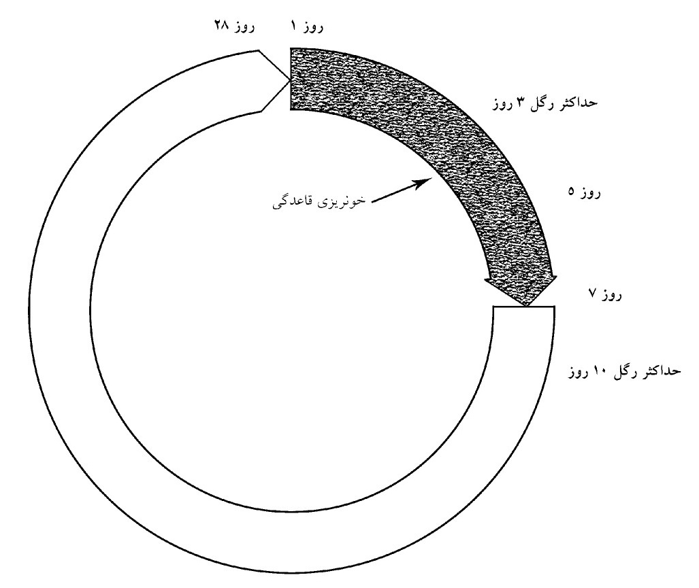

از نظر علمى
«دستگاه سازندۀ زن در هر 28 روز پيوسته در حال فعاليت براى بارورى است. اگر آبستنى صورت نگيريد دور سازندگى با آغاز خون ريزى پايان مى يابد.
نخستين خون ريزى قاعدگى معمولاً هنگامى آغاز مى شود كه دختر به حدود 13 سالگى مى رسد و آنگاه دورۀ قاعدگى به استثناى مدّت هايى كه آبستن است، هر ماه تكرار مى شوند، تا حدود 45 تا 50 سالگى كه قطع مى گردد.
البتّه اين تاريخ ها تقريبى است و احتمالاً از اين زن به آن زن تفاوت مى كند، حتّى ممكن است در يك زن اين تاريخ ها از اين ماه به آن ماه فرق كند».
در طىّ اين دوره بانوان از نظر طهارت، عبادت و آميزش جنسى احكام
خاصّى دارند كه بايد رعايت كنند. قبل از بيان اين مسائل، از آنجا كه ممكن است دورۀ قاعدگى زن و مدّت آن متفاوت باشد، در فقه، حدود و مشخّصاتى براى آن معيّن شده كه از نظر مى گذرانيد:

مشخّصات خون قاعدگى
خون حيض نشانه هايى دارد: در بيشتر اوقات غليظ و گرم و رنگ آن تيره يا سرخ است و با فشار و كمى سوزش خارج مى شود.
زنان سيّده و غير سيّده هر دو بعد از تمام شدن پنجاه سال قمرىيائسه مى شوند، يعنى اگر در اين سنّ و سال خونى ببينند خون حيض نيست، مگر اين كه آنچه مى بينند تمام شرايط حيض را داشته باشد كه در اين صورت بايد مطابق آن عمل كنند.
مدّت حيض كمتر از سه روز و بيشتر از ده روز نمى شود، حتّى اگر مختصرى كمتر باشد حيض نيست.
بانوان را هنگام قاعدگى مى توان به 6 گروه زير تقسيم كرد:
تصویر
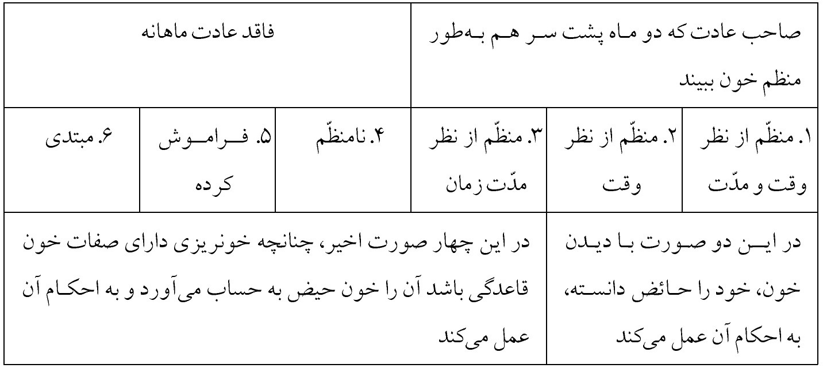
اگر خون ريزى از ده روز تجاوز كند، گروه 1 و 3 كه از نظر مدّت و شمارۀ روز داراى عادت اند خونى كه در روزهاى عادت ديده اند (هرچند نشانه هاى خون قاعدگى نداشته باشد)، خون حيض به حساب آورند و خونى را كه بعد از روزهاى عادت ديده اند (اگرچه نشانه هاى حيض را دارا باشد) استحاضه قرار دهند.
و گروه 2 و 4 و 5 و 6 كه از نظر مدّت و شمارۀ ايّام قاعدگى فاقد عادتند، بايد شمارۀ عادت خويشان نزديك را در صورتى كه مثل هم باشند، و چنانچه مثل هم نباشند، هفت روز اوّل را، دوران حيض و بقيّه را استحاضه قرار دهند.
زنى كه معمولاً ماهى يك بار خون مى بيند اگر در يك ماه دو بار خون ببيند و آن خون نشانه هاى حيض را داشته باشد، چنانچه روزهايى كه در وسط پاك بوده كمتر از ده روز نباشد، بايد هر دو را حيض قرار دهد.

احكام دوران قاعدگى
كارهايى كه بر حائض حرام است به شرح زير است:
الف) تمام عبادت هايى كه با وضو يا غسل يا تيمّم انجام مى شود، مانند نماز و روزه و طواف خانۀ خدا؛ ولى به جا آوردن عباداتى كه طهارت در آن شرط نيست، مانند نماز ميّت، مانعى ندارد.
ب) تمام كارهايى كه بر جنب حرام است و در احكام جنابت گفته شد.
ج) نزديكى كردن.
نزديكى كردن در حال حيض، هم براى مرد و هم براى زن حرام است. چنانچه مرد در اين حالت با همسر خود نزديكى كند بهتر است كفّاره دهد و كفّارۀ آن، در ثلث اوّل روزهاى حيض، يك مثقال طلاى سكّه دار، يا قيمت آن است (مثقال شرعى، 18 نخود مى باشد) و اگر در ثلث دوم باشد نيم مثقال و اگر در ثلث سوم باشد يك چهارم مثقال است. بنابراين، اگر ايّام عادت شش روز باشد دو روز اوّل يك مثقال، دو روز وسط نيم مثقال و دو روز آخر يك چهارم مثقال شرعى كفّاره دارد و اين كفّاره به فقرا داده مى شود.
و نيز امور زير از احكام دوران قاعدگى است:
1.
طلاق دادن زن در حالت عادت ماهانه باطل است.
2.
پس از تمام شدن عادت ماهانه، بايد براى اعمالى كه به طهارت نياز دارد، غسل كند.
3.
نمازهاى روزانۀ ترك شده در اين دوره قضا ندارد، ولى روزه هاى واجب را بايد قضا كند.
رسالۀ توضيح المسائل، مسئله هاى 438، 439، 448 و 450

استحاضه
خون استحاضه غالباً كم رنگ و سرد و رقيق است و بدون فشار و سوزش بيرون مى آيد، ولى ممكن است گاهى تيره رنگ يا سرخ و گرم و غليظ باشد و با فشار و سوزش خارج شود.
هر خونى كه از زن خارج شود و شرايط حيض و نفاس را نداشته باشد و مربوط به بكارت يا زخم يا جراحتى در رحم نباشد، خون استحاضه است.

احكام استحاضه
بانوان در حالت استحاضه به دو گروه تقسيم مى شوند كه هر كدام حكم جداگانه دارند:
تصویر
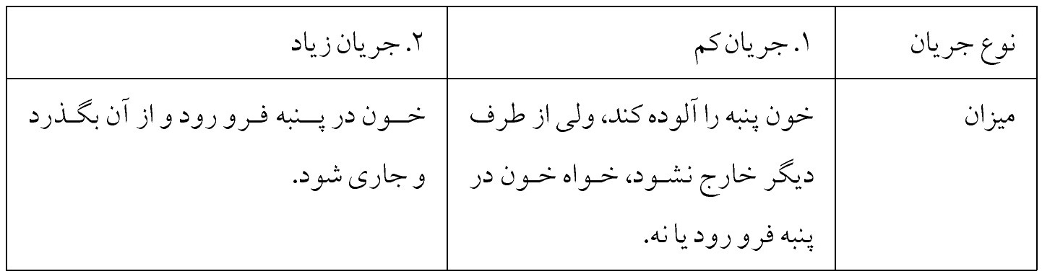
تصویر
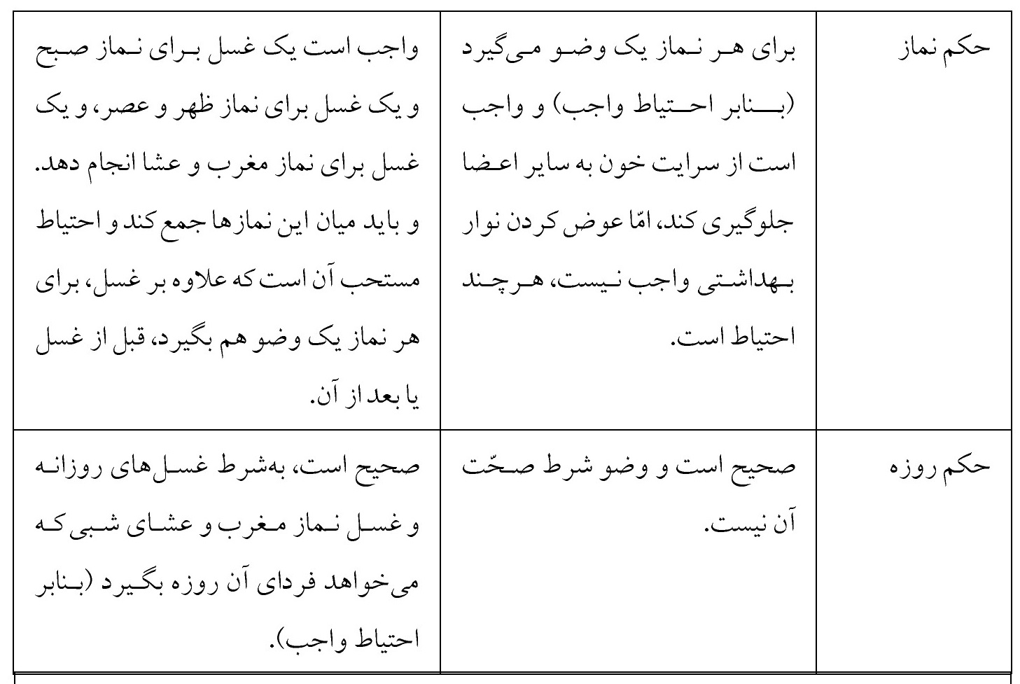
1.
هرگاه قبل از داخل شدن وقت نماز، وضو يا غسل را انجام داده باشد بايد هنگام نماز بنابر احتياط واجب، هر دو را اعاده كند.
2.
حكم جريان زياد در صورتى است كه جريان زياد قبل از نماز صبح شروع شود، امّا اگر بعد از نماز صبح باشد، تنها روزى دو بار غسل و اگر بعد از نماز ظهر و عصر واقع شود، تنها يك غسل براى نماز مغرب و عشا واجب است.
3.
اگر بين نماز ظهر و عصر يا مغرب و عشا فاصله افتد، بايد براى عصر يا عشا نيز غسل كرد. ضمناً تأكيد مى شود كه تا وقتى خون جريان دارد در تمام حالات براى هر نماز، گذشته از غسل، بايد وضو بگيرد و تا قبل از غسل هاى روزانه از آميزش بايد اجتناب كرد.
4.
در تمام مواردى كه غسل بر او واجب مى شود، اگر غسل كردن مكرّر براى او ضرر دارد، يا مايۀ مشقّت زياد است مى تواند به جاى آن تيمّم كند.
رسالۀ توضيح المسائل، مسائل 404، 405، 407، 408 و 418

نفاس
1.
از موقعى كه نخستين جزء بچّه از شكم مادر بيرون مى آيد، هر خونى كه زن مى بيند خون «نفاس» است و زن را در اين حال «نفساء» مى گويند، بنابراين، خونى كه قبل از خارج شدن طفل مى بيند نفاس نيست.
2.
ممكن است خون نفاس يك لحظه بيشتر نيايد، ولى بيشتر از ده روز نيز نمى شود.
3.
چنانچه در پايان ده روز يا قبل از آن ريزش خون قطع شود، تمام آنها را روزهاى نفاس به حساب مى آورد، خواه تمام ده روز خون ببيند يا بعضى از روزها يا اينكه يك بار بعد از ولادت خون ببيند و قطع شود و روز دهم بار ديگر خون مشاهده كند؛ همۀ اين مدّت در حال نفاس محسوب مى شود.
4.
بسيارى از زنان بعد از وضع حمل تا يك ماه يا بيشتر خون مى بينند، چنين زنانى اگر در حيض عادت دارند، بايد به تعداد روزهاى عادتشان نفاس قرار دهند، بعد از آن تا ده روز حكم استحاضه دارد؛ بعد از گذشتن ده روز اگر هم زمان با ايّام عادت حيضش باشد، بايد مطابق احكام حائض عمل كند (خواه نشانه هاى خون حيض را داشته باشد يا نه) و اگر هم زمان با ايّام عادتش نباشد حكم استحاضه دارد، مگر اين كه خون داراى نشانه هاى حيض باشد.
5.
زنانى كه تا يك ماه يا بيشتر بعد از وضع حمل خون مى بينند، اگر عادت ندارند، ده روز اوّل نفاس است و ده روز دوم استحاضه؛ و بعد از آن اگر نشانه هاى حيض را داشته باشد، حيض، وگرنه آن نيز استحاضه است.
رسالۀ توضيح المسائل، مسائل 484، 485، 494 و 495

2 نماز و راز و نياز با خدا

اشاره
«أَقِمِ اَلصَّلاٰةَ إِنَّ اَلصَّلاٰةَ تَنْهىٰ عَنِ اَلْفَحْشٰاءِ وَ اَلْمُنْكَرِ»
نماز را برپا دار، كه نماز (انسان را) از زشتى ها و اعمال ناپسند بازمى دارد.

اهميّت نماز

1. از نظر دين
نماز ستون دين استكه مرتّب روح انسان را با خدا و صفات نيكوى الهى ارتباط مى دهد. و دين هنگامى كه با عملى زنده توأم نباشد كه ميان بنده و آفريدگار ارتباط برقرار كند و روح را به سوى رستگارى بكشاند، مفهومى نخواهد داشت.

2. از نظر روان پزشكى
«أَلاٰ بِذِكْرِ اَللّٰهِ تَطْمَئِنُّ اَلْقُلُوبُ» ؛ «آگاه باشيد! تنها با ياد خدا دلها آرام مى گيرد».
امروزه بسيارى از روان شناسان و پزشكان روحى دريافته اند كه دعا و نماز و داشتن يك ايمان محكم به دين، نگرانى، تشويش، يأس و ترس را، كه عامل بيش از نيمى از بيمارى هاست، برطرف مى كند.

3. از نظر روانى
«قَدْ أَفْلَحَ اَلْمُؤْمِنُونَ * اَلَّذِينَ هُمْ فِي صَلاٰتِهِمْ خٰاشِعُونَ» ؛ «به يقين مؤمنان رستگار شدند؛ آنها كه در نمازشان خشوع دارند».
توجّه و خشوع، كه از شرايط مهمّ نماز است، وسيله اى است براى پرورش و تمرين حضور ذهن و تمركز حواس كه در زندگى بسيار حائز اهميّت بود؛
و بيشتر موفقيّت هاى انسان درنتيجۀ همين تمركز فكر و توجّه كامل و حضور ذهن است.

4. از نظر اخلاقى
«إِنَّ اَلصَّلاٰةَ تَنْهىٰ عَنِ اَلْفَحْشٰاءِ وَ اَلْمُنْكَرِ» ؛ «نماز (انسان را) از زشتى ها و اعمال ناپسند بازمى دارد».
نماز با توجّه دادن به خدا و صفات نيكوى الهى و روز قيامت، آدمى را از بدى ها بازمى دارد و فضائل اخلاقى و انسانى را در وى تقويت و به اخلاق الهى آراسته مى گرداند.

5. از نظر تربيتى و اجتماعى
نظافت و طهارت لباس و بدن، و غصبى نبودن لباس و محلّ نماز، و وقت شناسى و غيره، از شرايط صحّت نماز است و نمازگزاران واقعى، طبق آيات 23 تا 33 سورۀ معارج، كسانى هستند كه «نمازهايشان را دائماً به جا مى آورند. آنها كه در اموالشان حقّ معيّنى براى سائل و محروم است، و به روز جزا (قيامت) ايمان دارند و از عذاب پروردگارشان بيمناك اند، چراكه هيچ كس از عذاب پروردگارش در امان نيست. و آنها كه دامان خويش را (از بى عفّتى) حفظ مى كنند، و امانت ها و پيمان خود را رعايت كرده و به اداى شهادت قيام مى كنند».
افزون بر اينكه شعارهاى متن نماز، خود سازنده و تربيت كنندۀ فرد و اجتماع است.

6. از نظر سياسى
يكى از امتيازات حكومت اسلامى بر ساير مكتب هاى سياسى، نماز و ساير برنامه هاى عملى آن است، چراكه همۀ مكتب ها ابتدا دم از خلق مى زنند و نويدهاى بسيار به مردم مى دهند و مردم نيز قول پيروى و فداكارى و همبستگى مى دهند، ولى پس از مدّتى، ايده ها، شعارها، وعده ها و قرارها به دست فراموشى سپرده مى شود و به وضع اختناق و استعمار بازمى گردند. و اين اسلام است كه با برنامه هاى عملى و تمرين هاى روزانه و شعارهاى سازندۀ اذان، نماز و ساير عبادات، ايده ها و تعهّدات و مسئوليّت ها را در ميان همۀ اقشار، زنده و پايدار نگاه داشته و باعث مى شود كه دولت و ملّت همواره به عهد خود وفادار بمانند.
آرى، هر روز مسلمانان، بدون هيچ گونه امتيازى با شنيدن اذان براى نماز جماعت گرد هم جمع مى شوند، و روح ايمان، وحدت و همبستگى، تعاون و هميارى كه ضامن اجراى قوانين است در آنها تجديد و تقويت مى گردد و روزهاى جمعه، همۀ جماعت هاى هر شهرى به صورت يك اجتماع عظيم و باشكوه درمى آيد و در خطبۀ نماز جمعه مسائل سياسى و اجتماعى مطرح مى گردد و مردم از مشكلات يكديگر باخبر مى شوند و همگى باهم به حلّ مشكلات مى پردازند. و سالى يك بار اجتماعات شهرها و كشورهاى مختلف اسلامى، دور از هرگونه تفاخر و ريا جمع مى شوند و روزى پنج نوبت پيرامون كعبه (خانۀ خدايا خانۀ مردمنماز وحدت مى خوانند. و در اين اجتماع سالانه، مسلمانان با يكديگر آشنايى پيدا مى كنند، و از مشكلات هم مطّلع مى شوند و همه باهم احساس برادرى و همبستگى مى كنند.
نماز جماعت از مهم ترين مستحبّات و از بزرگ ترين شعائر اسلامى است و در روايات، فوق العاده بر آن تكيه شده است، به ويژه براى همسايۀ مسجد يا كسى كه صداى اذان مسجد را مى شنود بيشتر سفارش شده و سزاوار است انسان تا مى تواند نمازش را با جماعت بخواند. در روايتى آمده است كه اگر يك نفر به امام جماعت اقتدا كند هر ركعت آن ثواب 150 نماز دارد و اگر دو نفر اقتدا كند هر ركعت ثواب 600 نماز و هر قدر عدد نمازگزاران بيشتر شود ثواب نمازشان بيشتر خواهد شد و اگر عدد آنان از ده نفر بگذرد، چنانچه تمام آسمان ها كاغذ و درياها مركّب و درخت ها قلم و ملائكه و انس و جن نويسنده شوند، نمى توانند ثواب يك ركعت آن را بنويسند.
رساله توضيح المسائل، مسئلۀ 1226

7. از نظر معنوى
همان گونه كه در روايات آمده است، نماز، معراج و سفر معنوى شخص باايمان به سوى خداست ( اَلصَّلٰوةُ مِعْرٰاجُ الْمُوْمِنْ). و نماز مايۀ تقرّب و نزديك شدن افراد پرهيزكار به خدا خواهد بود ( اَلصَّلٰوةُ قُرْبٰانُ كُلِّ تَقِىّ). و طبق آيۀ قرآننماز شب، انسان را به مقام والاى معنوى مى رساند.

مقدّمات نماز

اشاره
1.
وضو و نظافت
2.
لباس و مكان نمازگزار
3.
جهت يابى
4.
وقت شناسى
5.
اذان
6.
اقامه
7.
حضور قلب

1. وضو، شستشو و پاكى

اشاره
براثر سوخت وساز دائمى بدن انسان، پيوسته از سوراخ هاى ريز پوست، عرق همراه بامواد زهرآگين خارج مى شود. هنگامى كه صورت و دست وپا ازعرق مرطوب مى شود، گذشته ازاين موادآلوده، براثررطوبت، باآلودگى هاى هوا نيزآميخته مى گردد.
بهترين راه براى زدودن اين آلودگى از چهره و دست و پا كه بيشتر با هوا برخورد مى كنند و با عرق آلوده مى شوند، اين است كه روزى چند نوبت شسته شوند.
بنابراين، هنگامى كه روزى چند بار براى نماز وضو مى گيريم، دست و صورت را از آلودگى مى زداييم، و گذشته از زدودن آلودگى، به اعصاب و بدن نيز آرامش مى دهيم و خستگى و كسالتى را كه براثر كار روزانه و سستى خواب به ما دست داده از بين مى بريم و به چهرۀ خود نشاط و روشنايى مى دهيم و خود را
آمادۀ زدودن آلودگى هاى روحى و قلبى مى كنيم، زيرا همان طور كه چند نوبت وضو در روز، بدن را از آلودگى هاى جسمى دور مى كند، نمازهاى پنج گانه نيز روح و قلب را از آشفتگى ها، ناپاكى ها، فحشا و زشتى ها دور مى سازدو كسانى كه به راستى نماز را با توجه و حضور قلب مى خوانند، داراى چهره اى پاك و نورانى و رفتارى آرام و باوقار بوده و رستگارند.
بنابراين، وضو و نماز همچون ترمزى است كه در پنج نوبت روز، بدن و روح را از گرايش به آلودگى و بدى بازمى دارد و به پاكى و راستى و درستى مى كشاند.

فرمان وضو
«يٰا أَيُّهَا اَلَّذِينَ آمَنُوا إِذٰا قُمْتُمْ إِلَى اَلصَّلاٰةِ فَاغْسِلُوا وُجُوهَكُمْ وَ أَيْدِيَكُمْ إِلَى اَلْمَرٰافِقِ وَ اِمْسَحُوا بِرُؤُسِكُمْ وَ أَرْجُلَكُمْ إِلَى اَلْكَعْبَيْنِ» ؛«اى كسانى كه ايمان آورده ايد! هنگامى كه براى نماز برمى خيزيد، صورت و دست ها را تا آرنج بشوييد، و سر و پاها را تا برآمدگى روى پا مسح كنيد».

احكام وضو
1.
وضو عبارت است از شستن صورت و دست ها و مسح جلوى سر و روى پاها، به شرحى كه در مسائل آينده خواهد آمد.
2.
صورت را از بالاى پيشانى، يعنى جايى كه موى سر مى رويد تا آخر چانه، و از نظر پهنا به مقدارى كه ميان انگشت وسط و شست قرار مى گيرد، بايد شست؛ و اگر مختصرى از اين مقدار شسته نشود وضو باطل است؛ لذا براى اين كه يقين پيدا كند تمام اين مقدار شسته شده بايد كمى اطراف آن را نيز بشويد.
3.
بعد از شستن صورت بايد دست راست را از آرنج تا سر انگشت ها بشويد؛ و بعد از آن دست چپ را به همين ترتيب.
4.
بعد از شستن دست ها بايد جلوى سر را با رطوبت آب وضو كه در دست باقى مانده مسح كند؛ و بنابر احتياط واجب، لازم است با دست راست باشد، و بهتر اين است كه از بالا به پايين دست بكشد، ولى عكس آن، يعنى از پايين به بالا نيز اشكال ندارد.
5.
جايز است مسح سر را بر پوست سر يا بر موهايى كه بر آن روييده است بكشد؛ امّا كسى كه موى سر او به اندازه اى بلند است كه اگر مثلاً شانه كند به صورتش مى ريزد، يا به جاهاى ديگر سر مى رسد، بايد بيخ موها را مسح كند؛ و بهتر است قبل از وضو، فرق سر را باز كند تا پس از شستن دست چپ، بن موها يا پوست سر را به راحتى مسح نمايد.
6.
بعد از مسح سر نوبت مسح پاها مى رسد كه بايد با همان رطوبتى كه در دست مانده روى پاها را از سر يكى از انگشت ها (غير از انگشت كوچك كه به تنهايى اشكال دارد) تا برآمدگى پشت پا، و بنابر احتياط مستحب، تا مفصل پا مسح كند.
7.
مستحبّ است انسان براى اين كه باطهارت باشد وضو بگيرد، خواه نزديك وقت نماز باشد يا نه و با آن وضو، مى تواند نماز بخواند.
8.
در افعال وضو بايد تريب را رعايت كرد و پشت سرهم بدون فاصلۀ زياد انجام داد.
رسالۀ توضيح المسائل، مسائل 256، 257، 263، 269، 271، 272، 341 و 307

چيزهايى كه وضو را باطل مى كند:
1.
خارج شدن بول. 2. غائط. 3. بادى كه از مخرج غائط خارج شود. 4. خوابى كه بر عقل غلبه كند و به واسطۀ آن چشم نبيند و گوش نشنود، ولى اگر چشم نبيند و گوش بشنود وضو باطل نمى شود. 5. كلّيّۀ امورى كه عقل را از بين مى برد، مانند مستى، بيهوشى و ديوانگى (بنابر احتياط واجب). 6. استحاضۀ زنان. 7. كارى كه براى آن بايد غسل كرد، مانند جنابت.
2.
مسّ ميّت انسان.
توضيح المسائل، مسئله 344

2. لباس و مكان نمازگزار
الف) بدن، لباس و مكان نمازگزار بايد نظيف و از نجاسات و آلودگى هايى كه در فصل گذشته بيان كرديم بركنار باشد.
ب) لباس و مكان نمازگزار، گذشته از پاكى بايد غصبى نباشد (بنابر احتياط واجب).
ج) پوشيدن لباس هاى ابريشم طبيعى و پارچه هاى طلابافت و همچنين زينت طلا مانند دست كردن حلقه يا انگشتر طلا براى مردان ممنوع است.
د) از آنجا كه پوشيدن لباس منظّم و تميز، زينت انسان و نشانۀ احترام به ديگران و اجتماع است بسيار بجاست كه هنگام رفتن به سوى خدا و نماز به درگاه بى نياز كه فرمانرواى تمام انسان هاست به ويژه در نمازهاى جماعت، با پوشيدن بهترين و نظيف ترين لباس و خوشبو كردن، خود را موقّر و مؤدب سازيم (البته با رعايت اعتدال) چنان كه قرآن فرمان مى دهد:
«يٰا بَنِي آدَمَ خُذُوا زِينَتَكُمْ عِنْدَ كُلِّ مَسْجِدٍ» ؛«زينت خود را در هنگام رفتن به هر مسجدى با خود برداريد».
چند چيز در لباس نمازگزار به اميد ثواب مطلوب است، از جمله: پوشيدن لباس سفيد و پاكيزه ترين لباس ها و استعمال بوى خوش و به دست كردن انگشتر عقيق.
رسالۀ توضيح المسائل، مسئلۀ 790
1.
مرد بايد در حال نماز، عورتين خود را بپوشاند، هرچند كسى او را نمى بيند؛ و بهتر است از ناف تا زانو را بپوشاند؛ و از آن بهتر اين كه لباس كاملى كه دربرابر افراد محترم مى پوشد به تن داشته باشد.
2.
زن بايد هنگام نماز، تمام بدن، حتّى سر و موى خود را بپوشاند، ولى پوشاندن گردى صورت و دست ها تا مچ و پاها تا مچ لازم نيست؛ امّا براى اين كه يقين كند مقدار واجب را پوشانده، احتياط اين است كه مقدارى از اطراف صورت و قدرى پايين تر از مچ را نيز بپوشاند.
3.
بايد در نماز، زن عقب تر از مرد بايستد و جاى سجدۀ او از جاى سجدۀ مرد كمى عقب تر باشد، والّا نماز باطل است و در اين حكم محرم و غير محرم تفاوتى ندارند، ولى اگر ميان مرد و زن ديوار يا پرده و مانند آن باشد، يا به اندازۀ ده ذراع (تقريباً 5 متر) فاصله باشد اشكال ندارد، و در مكان هاى شلوغ كه اجراى اين حكم مشقّت دارد رعايت آن لازم نيست.
توضيح المسائل، مسائل 726، 827 و 811

3. وقت شناسى

اشاره
«فَسُبْحٰانَ اَللّٰهِ حِينَ تُمْسُونَ وَ حِينَ تُصْبِحُونَ * وَ لَهُ اَلْحَمْدُ فِي اَلسَّمٰاوٰاتِ وَ اَلْأَرْضِ وَ عَشِيًّا وَ حِينَ تُظْهِرُونَ» ؛ «منزّه است خداوند هنگامى كه شام مى كنيد و آنگاه كه صبح مى كنيد؛ و حمد و ستايش در آسمان ها و زمين مخصوص اوست، و هنگام عصر و هنگامى كه ظهر مى كنيد».
يكى از مقدّمات نماز، وقت شناسى است، چراكه براى هريك از نمازهاى پنج گانه و ساير نمازها و عبادات، اوقاتى معين شده كه شخص نمازگزار بايد آنها را بشناسد. اين دستور عملى باعث شده كه دانشمندان اسلامى به دنبال علوم هيئت و رياضى و مثلثات بروند تا بتوانند نماز، كسوف و خسوف و آغاز و پايان ماه رمضان را تعيين كنند.

اوقات نمازهاى پنج گانه
1.
نماز صبح:
از اوّل سپيده تا طلوع آفتاب.
2.
نماز ظهر:
از نيمروز تا قبل از چهار ركعت مانده به غروب.
3.
نماز عصر:
از زمانى كه به مقدار 4 ركعت از اذان ظهر گذشته تا اول غروب.
هرگاه پيش از خواندن نماز ظهر سهواً مشغول خواندن نماز عصر شود و در بين نماز متوجّه گردد، چنانچه در وقت مشترك باشد بايد عدول كند، يعنى نيّت خود را به نماز ظهر برگرداند و قصد كند كه آنچه خوانده نماز ظهراست و به همين ترتيب آن را ادامه دهد و بعد از آن كه نماز را تمام كرد نماز عصر را بخواند؛ و اگر در وقت مخصوص ظهر باشد نماز او باطل است و بايد نماز را به نيّت ظهر از سر بگيرد.
رسالۀ توضيح المسائل، مسئلۀ 674
4.
نماز مغرب:
از اذان مغرب تا چهار ركعت مانده به نيمه شب.
5.
نماز عشاء:
از زمانى كه به اندازۀ سه ركعت نماز از مغرب گذشته تا نيمه شب شرعى.
و احتياط واجب آن است كه شب را از اوّل غروب آفتاب تا اذان صبح حساب كند؛ ولى براى نماز شب و مانند آن تا اوّل آفتاب محاسبه نمايد.
مستحبّ است پنج نماز را در پنج وقت به جا آورد، يعنى هركدام را در وقت فضيلت خود انجام دهد؛ و تنها فاصله دادن به مقدار نافله يا تعقيبات كافى نيست، بلكه معيار، همان وقت فضيلت است.
رسالۀ توضيح المسائل، مسئلۀ 694

4. جهت يابى
1.
يكى ديگر از مقدّمات نماز، جهت يابى و يافتن قبله است، زيرا نمازگزار هنگام نماز واجب بايد رو به قبله، يعنى به سمت كعبه بايستد.
2.
البته خداوند مكان ندارد: «فَأَيْنَمٰا تُوَلُّوا فَثَمَّ وَجْهُ اَللّٰهِ» «به هر سو روى كنيد خدا آنجاست» و هدف از ايستادن به سوى قبله، ايجاد وحدت و همبستگى ميان مسلمانان جهان است كه همگى توجّهشان به يك نقطه معطوف شود.
3.
براى تعيين قبله راه هاى زيادى وجود دارد: نخست كوشش كند تا يقين حاصل نمايد؛ و نيز مى تواند به گفتۀ دو شاهد عادل و يا يك فرد مورد اطمينان كه از روى نشانه هاى حسّى شهادت مى دهد و يا به قول كسى كه از روى قاعدۀ علمى قبله را مى شناسد و محلّ اطمينان است، عمل كند. اگر اينها ممكن نشد بايد به گمانى كه از محراب مسجد مسلمانان يا قبرهاى آنان يا از راه هاى ديگر پيدا مى شود عمل نمايد.
قبله نماهاى معمولى در صورتى كه سالم باشد از وسايل خوب براى شناخت قبله است و گمان حاصل از آن، كمتر از گمان از راه هاى ديگر نيست، بلكه غالباً دقيق تر است.
4.
با توجّه به اينكه زمين كروى است و از دو سو مى توان خطّى به سوى قبله ترسيم كرد، بايد جهتى را كه در فاصلۀ كمترى به كعبه مى رسد انتخاب نمود، و چنانچه در نقطه اى از زمين قرار گيريم كه فاصله اش از مكّه از هر دو سو به يك اندازه باشد از هر دو طرف مى توان نماز خواند. همچنان كه در خود مسجدالحرام مى توان از هر سو به سمت كعبه نماز گزارد.
تصویر
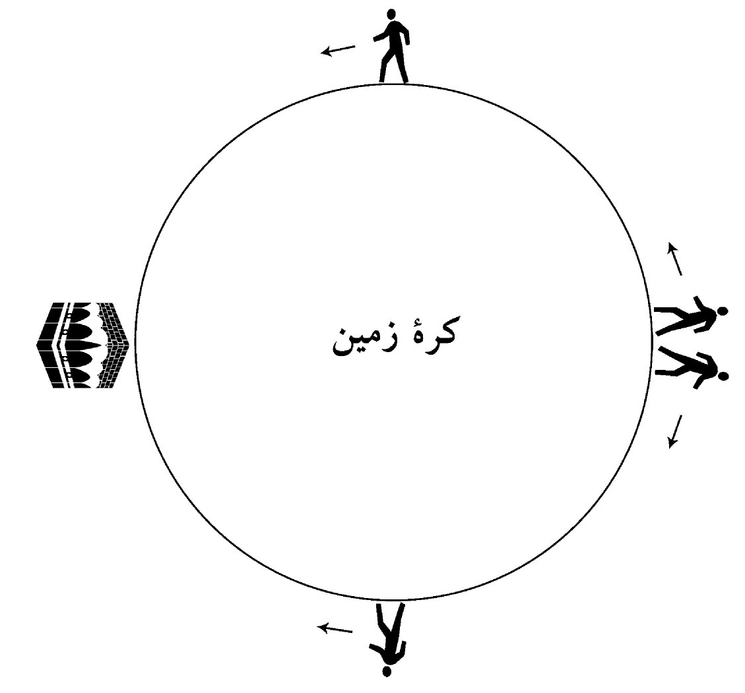

5. اذان

اشاره
اذان عبارت است از اعلام اصول كلّى و اساسى اسلام و يادآورى شعارهاى سازنده و عهد و ميثاق الهى در راه توحيد و همبستگى، تجديد بيعت با پيامبر صلى الله عليه و آله و دعوت به اقامۀ نماز و كردار نيك و راه رستگارى.
شعارهاى سازندۀ اذان از اين قرار است:

الف) اللّٰه اَكْبَر (چهار مرتبه)
يعنى: خدا بزرگ تر از آن است كه به وصف آيد، و اينكه ما او را با صفات
نيكش مى خوانيم براى اين است كه خود را با آن صفات نيك بسازيم و در هيچ مرحله اى از تكامل بازنايستيم.

ب) اَشْهَدُ اَنْ لا اِلهَ اِلاّ اللّٰه (دو مرتبه)
يعنى: گواهى مى دهم كه غير از خداوند يكتا معبود ديگرى نيست.
اين شعار، گذشته از پايدار نگه داشتن روح توحيد و همبستگى، و نفى شرك و طاغوت هاى زمان، يادآور عهد و ميثاق فطرى و دائمى ميان خدا و انسان است كه بشر آن را با كلمۀ «بلى» پذيرفته و شهادت داده كه خداوند رب و تربيت كنندۀ اوست و نسبت به او وظايفى دارد.و ازاين رو بعضى از مسلمانان كه به محتواى اذان توجه داشتند وقتى شعار اَشْهَدُ اَنْ لا اِلهَ اِلاّ اللّٰه را از گلدسته ها مى شنيدند كلمۀ بَلى شَهِدْنٰا (آرى، ما شهادت مى دهيم) را بر زبان جارى مى كردند.

ج) اَشْهَدُ اَنَّ مُحَمّداً رَسُولُ اللّٰه (دومرتبه)
يعنى: گواهى مى دهم كه محمد صلى الله عليه و آله فرستادۀ خداست، نه خدا و نه فرزند خدا، و چون آنچه آورده از جانب خداست، تعاليم و رهبرى او را از جان و دل مى پذيرم.
اداى اين دو شهادت ( اَشْهَدُ اَنْ لا اِلهَ اِلاّ اللّٰه و اَشْهَدُ اَنَّ مُحَمّداً رَسُولُ اللّٰه ) يادآور بيعت و پيمان مسلمانان با پيغمبر صلى الله عليه و آله است. در زمان آن حضرت هركس كه مى خواست در سايۀ حكومت اسلامى به سر برد با اين دو شهادت با پيغمبر صلى الله عليه و آله بيعت مى كرد و پيمان مى بست كه از دستورات الهى و ايشان پيروى كند و مسلمانان به وفادارى نسبت به عهد و پيمان بسيار اهميت مى دادند، ازاين رو رسول خدا صلى الله عليه و آله فرمودند:
«كسى كه به عهد و پيمان خود پايبند نباشد، دين ندارد».
تصویر
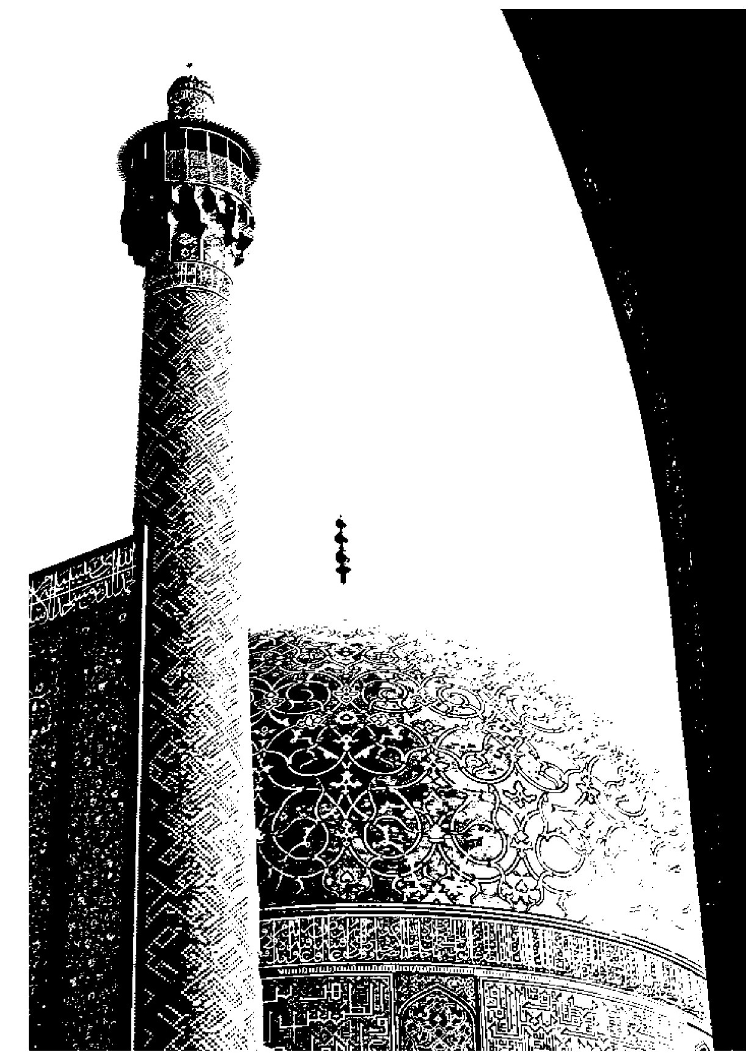

د) اَشْهَدُ اَنَّ عَليّاً ولىُ اللّٰه (دو مرتبه)
يعنى: گواهى مى دهم كه على ولىّ خدا بر همۀ خلق است.
اين جمله جزء اذان و اقامه نيست، ولى خوب است بعد از شهادت به رسالت پيامبراسلام صلى الله عليه و آله، به قصد تبرّك گفته شود، اما به صورتى كه معلوم شود جزء آن نيست.
ما شيعيان با اين شعار، على عليه السلام را كه نمونۀ عالى تربيت اسلام و پيامبر گرامى صلى الله عليه و آله است به عنوان امام و پيشوا، سرمشق برنامۀ زندگى خود قرار مى دهيم.

ه) حَىَّ عَلى الصَّلوة (دو مرتبه)
يعنى: بشتاب به سوى نماز
البتّه نمازِ با توجّه و خشوع، كه تا حضور قلب نباشد نماز و خودسازى نيست.

و) حَىَّ عَلى الفلاح (دو مرتبه)

اشاره
يعنى: بشتاب به سوى رستگارى.

راه هاى رستگارى طبق آيات قرآن عبارت است از:
1.
ايمان (سورۀ 23، آيۀ 1)
2.
خشوع و توجّه در نماز (سورۀ 23، آيۀ 2)
3.
پرهيز از (گفتار و كردار) بيهوده (سورۀ 23، آيۀ 3)
4.
پرداخت زكات (سورۀ 23، آيۀ 4)
5.
پاك دامنى (سورۀ 23، آيۀ 5)
6.
وفاى به عهد و امانت (سورۀ 23، آيۀ 8)
7.
محافظت بر نماز (سورۀ 23، آيۀ 9)
8.
تزكيۀ نفس (سورۀ 87، آيۀ 14)
9.
پرهيز از رباخوارى (سورۀ 3، آيۀ 130)
10.
صبر (سورۀ 3، آيۀ 200)
11.
توصيۀ به صبر (سورۀ 3، آيۀ 200)
12.
مرابطه (مراقبت از كار دشمن) (سورۀ 3، آيۀ 200)
13.
تقوا (سورۀ 3، آيۀ 200)
14.
جهاد در راه خدا (سورۀ 5، آيۀ 35)
15.
پرهيز از شراب و قمار و بخت آزمايى (سورۀ 5، آيۀ 90)
16.
توبه و بازگشت به خدا (سورۀ 24، آيۀ 31)
17.
امربه معروف و نهى ازمنكر (سورۀ 3، آيۀ 104)
18.
پيروى از نور قرآن (سورۀ 7، آيۀ 157)
19.
فزونى اعمال نيك (سورۀ 7، آيۀ 8)
20.
حزب اللّٰه (سورۀ 58، آيۀ 22)
21.
يادآورى نعمات الهى (سورۀ 7، آيۀ 69)
22.
كردار نيك (سورۀ 22، آيۀ 77).

ز) حَىَّ عَلىٰ خَيرِ الْعَمل (دو مرتبه)
يعنى: بشتاب به سوى بهترين كارها.
اين شعار به ما مى آموزد كه عبادت، تنها به ركوع و سجود نيست؛ بلكه بايد با عمل خير و صالح همراه باشد، چنان كه قرآن مى فرمايد:
«يٰا أَيُّهَا اَلَّذِينَ آمَنُوا اِرْكَعُوا وَ اُسْجُدُوا وَ اُعْبُدُوا رَبَّكُمْ وَ اِفْعَلُوا اَلْخَيْرَ لَعَلَّكُمْ تُفْلِحُونَ» ؛«اى كسانى كه ايمان آورده ايد! ركوع كنيد، و سجود به جا آوريد، و پروردگارتان را عبادت كنيد، و كار نيك انجام دهيد، شايد رستگار شويد».

ح) اَللّٰهُ اَكْبَر (دو مرتبه)
يعنى: خداوند بزرگ تر از آن است كه به وصف آيد.
خدا بزرگ تر و برتر از همۀ قدرت هاى مادّى و طاغوتى است. بنابراين، نه چيزى يا قدرتى را برتر از خدا مى شماريم و نه با داشتن خدا از قدرت هاى ظاهرى و به اصطلاح، ابرقدرت ها بيم به خود راه مى دهيم.

ط) لاٰ اِلهَ اِلاّ اللّٰه (دو مرتبه)
يعنى: هيچ معبودى جز خداوند يكتا نيست.
بار ديگر شعار توحيد و نفى شرك را كه مهم ترين اصل اسلام است تكرار مى كنيم و خود را از شخص پرستى، مال پرستى، شرك، نفاق، اختلاف و پراكندگى مى رهانيم و به توحيد و همبستگى روى مى آوريم.
1.
مستحبّ است هنگام گفتن اذان، رو به قبله بايستد و با وضو باشد و صدا را بلند كند و بكشد و بين جمله هاى آن كمى فاصله دهد و در ميان آن حرف نزند.
2.
بهتر است كسى را كه براى اذان معيّن مى كنند، عادل و وقت شناس و صدايش مناسب و بلند باشد؛ و اذان را در جاى بلند بگويد؛ و در صورتى كه از بلندگوها استفاده شود مانعى ندارد كه گويندۀ اذان در محل پايين قرار گيرد.
3.
اذان گفتن به صورت غنا، يعنى آهنگى كه مناسب مجالس لهوولعب است، حرام و باطل مى باشد.
4.
احتياط واجب آن است كه اذان را هميشه به قصد نماز بگويند؛ و گفتن اذان براى اعلام دخول وقت، بدون قصد نماز بعد از آن، مشكل است.
رسالۀ توضيح المسائل، مسائل 856، 858، 860 و 861

6. اقامه
بعد از اذان يا اعلام عمومى، با گفتن اقامه خود را آمادۀ شروع نماز مى كنيم.
شعارهاى اقامه از اين قرار است:
1.
اللّٰه اَكْبَر (دو مرتبه)
2.
اَشْهَدُ اَنْ لا اِلهَ اِلاّ اللّٰه (دو مرتبه)
3.
اَشْهَدُ اَنَّ مُحَمّداً رَسُولُ اللّٰه (دو مرتبه)
4.
اَشْهَدُ اَنَّ عَليّاً ولىُ اللّٰه (دو مرتبه) (البته اين جمله جزء اقامه نيست، بلكه به قصد تبرّك گفته مى شود)
5.
حَىَّ عَلى الصَّلوة (دو مرتبه)
6.
حَىَّ عَلى الفلاح (دو مرتبه)
7.
حَىَّ عَلىٰ خَيرِ الْعَمل (دو مرتبه)
8.
قَدْ قامَتِ الصَّلوة (دو مرتبه)
9.
اَللّٰهُ اَكْبَر (دو مرتبه)
10.
لاٰ اِلهَ اِلاّ اللّٰه (يك مرتبه)
11.
ميان اذان و اقامه نبايد زياد فاصله دهد و اگر فاصله به قدرى باشد كه اقامه مربوط به آن اذان حساب نشود، دوباره بگويد؛ و همچنين ميان اذان و اقامه با نماز نبايد زياد فاصله شود، واِلاّ اذان و اقامه را اعاده كند.
12.
شايسته است بدن هنگام گفتن اقامه آرام باشد و اقامه را از اذان آهسته تر بگويد و فاصلۀ جمله ها را كمتر كند و ميان اذان و اقامه يك گام بردارد، يا كمى بنشيند، يا سجده كند، يا دعا نمايد، يا دو ركعت نماز به جا آورد.
رسالۀ توضيح المسائل، مسائل 852 و 857

7. حضور قلب
روح نماز «حضور قلب» است و سزاوار است از آنچه مايۀ پراكندگى حواس مى شود بپرهيزد، و معانى كلمات نماز را بفهمد و در حال نماز به آن توجّه داشته باشد و با حال خضوع و خشوع نماز را انجام دهد، بداند با چه كسى سخن مى گويد و خود را درمقابل عظمت و بزرگى خداوند بسيار كوچك ببيند.
در حالات معصومين عليهم السلام آمده است: هنگام نماز آن چنان غرق ياد خدا مى شدند كه از خود بى خبر مى گشتند، تا آنجا كه پيكان تيرى را كه در پاى اميرالمؤمنين على عليه السلام مانده بود، در حال نماز بيرون آوردند و آن حضرت متوجّه نشد.
براى قبولى نماز و كمال و فضيلت آن، علاوه بر شرايط واجب بايد امور زير را نيز رعايت كند:
قبل از نماز از خطاهاى خود توبه و استغفار نمايد و از گناهانى كه مانع قبولى نماز است، مانند «حسد» و «تكبّر» و «غيبت» و «خوردن مال حرام» و «آشاميدن مسكرات» و «ندادن خمس و زكات»، بلكه هر معصيتى بپرهيزد.
همچنين سزاوار است كارهايى را كه ارزش نماز و حضور قلب را كم مى كند انجام ندهد، مثلاً در حال خواب آلودگى، خوددارى از بول، در ميان سروصداها، و دربرابر منظره هايى كه جلب توجّه مى كند به نماز نايستد. و كارهايى كه ثواب نماز را زياد مى كند انجام دهد، مثلاً لباس پاكيزه بپوشد، موهاى خود را شانه زند و مسواك كند و خود را خوشبو نمايد و انگشتر عقيق به دست كند.
رسالۀ توضيح المسائل، ص 128

چگونه بايد نماز خواند؟

1. نيّت و تكبيرة الاحرام
براى خواندن نماز ابتدا بايد نيّت كرد، يعنى قصد كنيم و توجّه خود را به هدف نماز كه تقرّب و نزديكى به صفات و اخلاق الهى و درنتيجه خودسازى است معطوف داريم. بعد در حالى كه دست ها را تا نزديك گوش ها بالا مى بريم «اللّٰه اكبر» مى گوييم و با گفتن اللّٰه اكبر (تكبيرة الاحرام) خود را در حريمى قرار مى دهيم كه تمام توجّهمان به خداست و با وقار تمام در هيبت و عظمت خداوند ذوالجلال فرو مى رويم و از انجام اعمال زير خوددارى مى كنيم:
1.
خوردن و آشاميدن
2.
قهقهه (خنده با صداى بلند)
3.
كارهاى زياد، به طورى كه شخص از حال نماز خارج مى شود.
4.
حرف زدن
5.
پشت به قبله شدن يا به طور كامل برگشتن به طرف راست يا چپ
6.
گريۀ صدادار براى كار دنيا
7.
افزودن يا كاستن ركنى از اركان نمازبه عمد يا به اشتباه
8.
افزودن يا كاستن جزء غير ركنى از نماز به صورت عمدى.
رسالۀ توضيح المسائل، ص 190 تا 196

2. قرائت

اشاره
بعد از تكبيرة الاحرام شروع به خواندن سورۀ حمد مى كنيم:
«بِسْمِ اَللّٰهِ اَلرَّحْمٰنِ اَلرَّحِيمِ»
«اَلْحَمْدُ لِلّٰهِ رَبِّ اَلْعٰالَمِينَ»
«اَلرَّحْمٰنِ اَلرَّحِيمِ»
«مٰالِكِ يَوْمِ اَلدِّينِ»
«إِيّٰاكَ نَعْبُدُ وَ إِيّٰاكَ نَسْتَعِينُ»
«اِهْدِنَا اَلصِّرٰاطَ اَلْمُسْتَقِيمَ»
«صِرٰاطَ اَلَّذِينَ أَنْعَمْتَ عَلَيْهِمْ غَيْرِ اَلْمَغْضُوبِ عَلَيْهِمْ وَ لاَ اَلضّٰالِّينَ»
اين سوره كه در ابتداى قرآن آمده، فهرست اصول و مطالب قرآن محسوب مى شود و ازاين رو خواندن آن در تمام نمازها واجب است، چراكه داراى اثرى فعال در اصلاح فرد و اجتماع مى باشد.

محتواى سورۀ حمد
سورۀ حمد داراى چهار بخش است:
بخش اول، دربارۀ خدا و جهان بينى و چهار صفت از صفات نيكوى الهى
مربوط به آفرينش و تربيت انسان است. اين چهار صفت عبارت اند از:
1.
رَبِّ اَلْعٰالَمِينَ
2.
اَلرَّحْمٰنِ
3.
اَلرَّحِيمِ
4.
مٰالِكِ
بخش دوم، در مورد آخرت و روز جزا و پاداش (يَوْمِ اَلدِّينِ) است.
بخش سوم، مربوط به توحيد و راه پيامبران، صديقين، شهدا و صالحين (صِرٰاطَ اَلَّذِينَ أَنْعَمْتَ عَلَيْهِمْ) است كه بايد راه آنان را بپوييم و به دنبال آنان گام برداريم تا مشمول نعمات الهى شويم.
بخش چهارم، گفتن «نه» به بيراهۀ مغضوبين و گمراهان است.

ترجمه و شرح مختصر سورۀ حمد
«بِسْمِ اَللّٰهِ اَلرَّحْمٰنِ اَلرَّحِيمِ» ؛ «به نام خداوند بخشندۀ مهربان»
كارها را با نام خداى بخشايشگر مهربان آغاز مى كنيم و از او توفيق و بركت مى جوييم، همان خدايى كه ما را آفريدو به ما سخن گفتنو نگارشآموخت و آنچه نمى دانستيم به ما تعليم فرمود.
آيت اللّه العظمى مكارم شيرازى
هر قدر معرفت ما به صفات جمال و جلال و قدرت و علم پروردگار بيشتر شود اخلاصمان بيشتر خواهد شد.
اگر بدانيم عزّت و ذلّت به دست اوست و كليد خيرات در كف باكفايت او قرار دارد «قُلِ اَللّٰهُمَّ مٰالِكَ اَلْمُلْكِ تُؤْتِي اَلْمُلْكَ مَنْ تَشٰاءُ وَ تَنْزِعُ اَلْمُلْكَ مِمَّنْ تَشٰاءُ وَ تُعِزُّ مَنْ تَشٰاءُ وَ تُذِلُّ مَنْ تَشٰاءُ بِيَدِكَ اَلْخَيْرُ إِنَّكَ عَلىٰ كُلِّ شَيْ‌ءٍ قَدِيرٌ» دليلى ندارد با شرك و ريا و عمل براى غير خدا، عزّت را از ديگرى بطلبيم.
حيات پربركت، ص 290

تربيت الهى
«اَلْحَمْدُ لِلّٰهِ رَبِّ اَلْعٰالَمِينَ» ؛ «ستايش مخصوص خداوندى است كه پروردگار جهانيان است».
براى پى بردن به عمق و عظمت اين جمله بايد به تفاوت ميان حمد و مدح و شكر و نتايج آن توجّه شود:
«حمد» در لغت عرب به معناى ستايش كردن دربرابر كار يا صفت نيك اختيارى است.
يعنى هنگامى كه كسى آگاهانه كار خوبى كند يا صفتى را براى خود برگزيند كه سرچشمۀ اعمال نيك اختيارى است، او را حمد مى گوييم.
ولى «مدح» به معناى هرگونه ستايش است، خواه دربرابر يك امر اختيارى باشد يا غير اختيارى. براى مثال، تعريفى كه از يك گوهر گران بها مى كنيم، عرب آن را «مدح» مى نامد.
به تعبير ديگر، مفهوم مدح عام است در حالى كه مفهوم حمد خاص مى باشد.
امّا مفهوم «شكر» از همۀ اينها محدودتر است، تنها دربرابر نعمت هايى شكر و سپاس مى گوييم كه از ديگرى با ميل و ارادۀ او به ما رسيده است.
و اگر به اين نكته توجّه كنيم كه الف و لام «الحمد» براى جنس است و در اينجا معناى عموميّت را افاده مى كند، نتيجه مى گيريم كه هرگونه حمد و ستايش مخصوص خداوندى است كه پروردگار جهانيان است.
هر انسانى كه سرچشمۀ خير و بركت است،
هر پيامبر و رهبر الهى اى كه نور هدايت در دل ها مى پاشد،
هر معلّمى كه تعليم مى دهد،
هر شخص سخاوتمندى كه بخشش مى كند،
و هر طبيبى كه مرهم بر زخمى جانكاه مى نهد؛ ستايش آنها از حمد خدا سرچشمه مى گيرد، چراكه اين مواهب همه در اصل از ناحيۀ ذات پاك اوست. به تعبير ديگر، حمد اينها حمد خدا، و ستايش اينها ستايشى براى اوست.
و نيز اگر خورشيد نورافشانى مى كند، ابرها باران مى بارند و زمين بركاتش را به ما عرضه مى دارد، همه از ناحيۀ اوست. بنابراين تمام حمدها به او برمى گردد.
به عبارت ديگر، جملۀ «اَلْحَمْدُ لِلّهِ رَبِّ الْعالَمينَ»، اشاره اى است هم به توحيد ذات و هم صفات و هم افعال (دقّت كنيد!).
تفسير نمونه، ج 1، ص 28 و 29

اللّٰه
اين واژه جلوه اى است از حق تعالى كه جامع همۀ جلوه ها (و صفات الهى) است:
«هُوَ اَللّٰهُ اَلَّذِي لاٰ إِلٰهَ إِلاّٰ هُوَ،... اَلرَّحْمٰنُ اَلرَّحِيمُ اَلْمَلِكُ اَلْقُدُّوسُ اَلسَّلاٰمُ اَلْمُؤْمِنُ اَلْمُهَيْمِنُ اَلْعَزِيزُ اَلْجَبّٰارُ اَلْمُتَكَبِّرُ... اَلْخٰالِقُ اَلْبٰارِئُ اَلْمُصَوِّرُ لَهُ اَلْأَسْمٰاءُ اَلْحُسْنىٰ» .

رب
همان گونه كه راغب در كتاب مفردات خود مى نويسد: كلمۀ «رب» به معناى آفرينش و تربيت، و تكامل تدريجى موجودات است.
خداوند، رب مطلق است، چون اگر به سراسر طبيعت و جهان آفرينش نظر افكنيم خواهيم ديد كه همۀ موجودات از صورت هاى ناقص به سوى صورت كامل ترى در حركت و تكامل اند و در طبيعت هيچ توقّف و عقب گردى نيست. انسان نيز كه گل سرسبد موجودات است، تحت تربيت الهى و تكامل قرار دارد.
امّا كلمۀ «ربّ» در اصل به معناى مالك و صاحب چيزى است كه به تربيت و اصلاح آن مى پردازد. كلمۀ «ربيبه» كه به دختر همسر انسان گفته مى شود از همين جا گرفته شده است، زيرا او هرچند از شوهر ديگرى است، ولى زير نظر پدرخوانده اش پرورش مى يابد.
اين كلمه به طور مطلق تنها به خدا گفته مى شود و اگر به غير خدا اطلاق گردد حتماً به صورت اضافه است. مثلًا مى گوييم: ربّ الدّار (صاحب خانه)، ربّ السّفينة (صاحب كشتى).
در تفسير مجمع البيان معناى ديگرى نيز بر آن افزوده است و آن شخص بزرگى است كه فرمان او مطاع است.امّا بعيد نيست هر دو معناى به يك اصل بازگردد.
تفسير نمونه، ج 1، ص 30

جهان بينى
در آيۀ «اَلْحَمْدُ لِلّٰهِ رَبِّ اَلْعٰالَمِينَ» استفاده از پروردگار جهانيان (ربّ العالمين) به جاى پروردگار من (ربّى) به ما و وسعت ديد جهانى مى دهد و مى آموزد كه خداوند، پروردگار ملّتى معيّن - آن چنان كه بعضى از يهودى ها فكر مى كنند - يا پروردگار سرزمينى معيّن نيست؛ بلكه او پروردگار تمام جهانيان است و تمام انسان ها از هر رنگ و نژاد و سرزمينى كه باشند داراى يك آفريدگار و يك مربى بوده و همه دربرابرش يكسان اند و هيچ كس را بر ديگرى جز به تقوا و پارسايى برترى نيست.

الرَّحْمَٰنِ الرَّحِيٖمِ‌
خداوند، بخشنده و بخشايشگر است.
اين دو صفت كه از مهم ترين اوصاف الهى است، در نمازهاى روزانۀ ما دست كم سى بار تكرار مى شوند (دو مرتبه در سورۀ حمد و يك مرتبه در سوره اى كه بعد از آن مى خوانيم)، بنابراين، شصت مرتبه خدا را به صفت رحمتش مى ستاييم.
اين درحقيقت درسى است براى همۀ انسان ها كه خود را در زندگى بيش از هرچيز به اين اخلاق الهى متخلّق كنند. به علاوه، اشاره به اين واقعيّت دارد كه اگر ما خود را بندۀ خدا مى دانيم، مبادا رفتار مالكان بى رحم نسبت به بردگانشان در نظرها تداعى شود.
تفسير نمونه، ج 1، ص 36
ستايش و توصيف پروردگار به صفت بخشندگى و مهربانى و تكرار آن، در حالى كه خداوند از هر توصيف و تعريفى بى نياز است، تأكيد بر اين است كه آفرينش و تربيت الهى و فضائل و نظم اسلام بر پايۀ مهر و محبّت است.
ما مرتّب اين دو صفت الهى را مى ستاييم، باشد كه خود و اجتماع را با آن دو
بسازيم و درنتيجه همگى با هم مهربان و باگذشت بوده، زندگى را پر از صلح و محبّت كنيم.
در ضمن، مقرون ساختن صفت تربيت (رب) با دو صفت بخشندگى و مهربانى، به مربيان مى آموزد كه تربيت صحيح و كامل تربيتى است كه توأم با گذشت و مهربانى باشد.

توجّه به آخرت و روز جزا
«مٰالِكِ يَوْمِ اَلدِّينِ» ؛ «(خداوندى كه) صاحب روز جزاست».
اين آيه مسلمانان را متوجه اصل ديگر اسلام، يعنى ايمان به آخرت و روز جزا مى كند.
درمورد امام سجّاد عليه السلام در حديثى مى خوانيم: هنگامى كه به آيۀ [مالِكِ يَوْمِ الدِّينِ] مى رسيد به قدرى آن را تكرار مى كرد كه نزديك بود روح از بدنش پرواز كند «كانَ عَلِىُّ بْنُ الْحُسَينِ عليه السلام إذا قَرَاَ مالِكِ يَوْمِ الدّينِ يُكَرِّرُها حَتّى يَكادَ اَنْ يَمُوتَ» .
جملۀ «يَوْمِ اَلدِّينِ»، در تمام مواردى كه در قرآن استعمال شده به معناى قيامت آمده است، چنان كه آيات 17 و 18 و 19 سورۀ انفطار باصراحت به اين معنا اشاره دارد (اين تعبير متجاوز از ده بار در قرآن مجيد به همين معنا آمده است).
چرا آن روز، روز دين معرّفى شده است؟ براى اينكه آن روز، روز جزاست و «دين» در لغت به معناى «جزا» ست، و روشن ترين برنامه اى كه در قيامت اجرا مى شود همين برنامۀ كيفر و جزاست. در آن روز پرده از روى كارها كنار مى رود و اعمال همه به دقّت مورد محاسبه قرار مى گيرد و هركس جزاى اعمال خود را اعمّ از خوب و بد مى بيند.
تفسير نمونه، ج 1، ص 41

توحيد در عبادت
«إِيّٰاكَ نَعْبُدُ» ؛ «(پروردگارا!) تنها تو را مى پرستيم».
اين آيه قبول پيمان الهى است كه پيروان اديان آسمانى به آن دعوت شده اند و ما مسلمانان آن را پذيرفته، نسبت به آن متعهد مى شويم:
«قُلْ يٰا أَهْلَ اَلْكِتٰابِ تَعٰالَوْا إِلىٰ كَلِمَةٍ سَوٰاءٍ بَيْنَنٰا وَ بَيْنَكُمْ أَلاّٰ نَعْبُدَ إِلاَّ اَللّٰهَ وَ لاٰ نُشْرِكَ بِهِ شَيْئاً وَ لاٰ يَتَّخِذَ بَعْضُنٰا بَعْضاً أَرْبٰاباً مِنْ دُونِ اَللّٰهِ فَإِنْ تَوَلَّوْا فَقُولُوا اِشْهَدُوا بِأَنّٰا مُسْلِمُونَ» .
بگو: «اى اهل كتاب! بياييد به سوى سخنى كه ميان ما و شما يكسان است:
1.
جز خداوند يگانه را نپرستيم.
2.
چيزى را همتاى او قرار ندهيم.
3.
و بعضى از ما، بعض ديگر را - غير از خداى يگانه - به ربوبيّت نپذيرد».
هرگاه از اين دعوت سر باززنند، بگوييد: «گواه باشيد كه ما مسلمانيم».
آرى، ما جز اللّٰه كسى را نمى پرستيم و كسى را ارباب و شريك خدا قرار نمى دهيم، چون همۀ جهانيان را آفريدۀ يك خدا و همۀ انسان ها را زاييدۀ يك پدر و مادر مى دانيم و معتقديم كه هيچ كس جز به تقوا بر ديگرى برترى ندارد.
«إِنَّ أَكْرَمَكُمْ عِنْدَ اَللّٰهِ أَتْقٰاكُمْ» .

تنها از خدا يارى مى جوييم
«وَ إِيّٰاكَ نَسْتَعِينُ» ؛ «و تنها از تو يارى مى جوييم».

ذكر صيغۀ جمع
ذكر صيغۀ جمع در «نَعْبُدُ» و «نَسْتَعينُ» و نيز در آيات بعد، كه همه به صورت جمع آمده، نشان مى دهد كه اساس عبادت، به خصوص نماز، بر پايۀ جمع و جماعت است. حتّى هنگامى كه بنده دربرابر خدا به رازونياز برمى خيزد بايد خود را ميان جمع و جماعت ببيند تا چه رسد به ساير كارهاى زندگى اش.
تفسير نمونه، ح 1، ص 44

راه مستقيم
«اِهْدِنَا اَلصِّرٰاطَ اَلْمُسْتَقِيمَ» ؛ «ما را به راه راست هدايت فرما».
اين راه كه در قرآن طرح ريزى شده، راه اعتدال و اتّحاد و استقامت در همۀ امور است.
«وَ أَنَّ هٰذٰا صِرٰاطِي مُسْتَقِيماً فَاتَّبِعُوهُ وَ لاٰ تَتَّبِعُوا اَلسُّبُلَ فَتَفَرَّقَ بِكُمْ عَنْ سَبِيلِهِ» ؛«اين راه مستقيم من است؛ از آن پيروى كنيد، و از راه هاى پراكنده (و انحرافى) پيروى نكنيد، كه شما را از راه او، دور مى سازد».
پس از اظهار تسليم دربرابر پروردگار و وصول به مرحلۀ عبوديّت و استعانت و استمداد از ذات پاك او، نخستين تقاضاى بنده اين است كه خداوند او را به راه راست، راه پاكى و نيكى، راه عدل وداد و راه ايمان و عمل صالح هدايت فرمايد تا خدايى كه همۀ نعمت ها را به او ارزانى داشته، نعمت هدايت را نيز بر آنها بيفزايد.
انسان در چنين شرايطى مؤمن است و با خداى خود آشنا، امّا امكان دارد هر لحظه اين نعمت - براثر عواملى - از او سلب گردد و از راه راست منحرف شود. پس، بايد هر شبانه روز دست كم ده بار از خداى خود بخواهد كه لغزش و انحرافى براى او پيش نيايد.
به علاوه، «صراط مستقيم» كه همان آيين حق است، مراتب و درجاتى دارد كه همۀ افراد در پيمودن اين درجات يكسان نيستند. هر مقدار از اين درجات را انسان طى كند، باز درجات بالاتر و والاترى وجود دارد كه انسان باايمان بايد از خدا بخواهد تا او را به آن درجات هدايت كند.
تفسير نمونه، ج 1، ص 45 و 46

سمبل هاى راه مستقيم
«صِرٰاطَ اَلَّذِينَ أَنْعَمْتَ عَلَيْهِمْ» ؛ «راه كسانى كه آنها را مشمول نعمت خود ساختى».
كسانى كه مورد نعمت الهى هستند و ما بايد راه آنان را سرمشق خود قرار دهيم طبق آيۀ قرآن عبارت اند از:
«اَلَّذِينَ أَنْعَمَ اَللّٰهُ عَلَيْهِمْ مِنَ اَلنَّبِيِّينَ وَ اَلصِّدِّيقِينَ وَ اَلشُّهَدٰاءِ وَ اَلصّٰالِحِينَ» .
1.
انبيا و پيامبران
2.
صدّيقين و راستگويان
3.
شهيدان
4.
صالحين و نيكوكاران
همان گونه كه ملاحظه مى كنيم، اين آيه افراد مورد نعمت خدا را چهارگروه معرّفى مى كند.
اين مراحل چهارگانه شايد اشاره به اين معنا باشد كه براى ساختن يك جامعۀ انسانى سالم، مترقّى و مؤمن، نخست بايد رهبران حق و انبيا وارد ميدان شوند و به دنبال آنها مبلّغان راستگو كه گفتار و كردارشان با يكديگر هماهنگ است؛ تا اهداف پيامبران را از اين طريق در همه جا گسترش دهند.
آن گاه در اين دوران سازندگى فكرى، طبيعى است كه عناصر آلوده و كسانى كه مانع راه حقّ‌اند سر برمى دارند. در اين صورت جمعى بايد درمقابل آنها قيام كنند و عدّه اى شهيد شوند و با خون پاكشان درخت توحيد آبيارى گردد.
در مرحلۀ چهارم، محصول اين تلاش ها به وجود آمدن «صالحان» است، اجتماعى پاك، شايسته و آكنده از معنويت.
بنابراين، ما در سورۀ حمد در هر شبانه روز همواره از خدا مى خواهيم كه در خطّ اين چهار گروه قرار گيريم: خطّ انبيا، خطّ صديقان، خطّ شهدا و صالحان، و روشن است كه در هر مقطع زمانى بايد در يكى از اين خطوط اداى وظيفه كنيم و رسالت خويش را ادا نماييم.
تفسير نمونه، ج 1، ص 53

«نه» به راه مغضوبين
«غَيْرِ اَلْمَغْضُوبِ عَلَيْهِمْ» ؛ «نه راه كسانى كه بر آنان غضب كردى».
مغضوبين طبق آيات قرآن عبارت اند از:
1.
مستكبرين (كه دربرابر انبيا قرار دارند) و شيطان هاى اِنسى هستند (سورۀ 6، آيۀ 31)
2.
مشركين و منافقين (سورۀ 48، آيۀ 6) (دربرابر صديقين)
3.
ظالمين و قاتلين (سورۀ 3، آيۀ 93) (دربرابر شهدا)
4.
كافرين (سورۀ 16، آيۀ 106) (دربرابر صالحين)

«نه» به راه ضالين
«وَ لاَ اَلضّٰالِّينَ» ؛ «و نه راه گمراهان».
ضالّين و گمراهان عبارت اند از:
1.
كسانى كه ايمان را تبديل به كفر كرده اند (سورۀ 2، آيۀ 108)
2.
كسانى كه خدا و پيامبرش را نافرمانى كنند (سورۀ 33، آيۀ 36)
3.
كسانى كه آخرت را باور ندارند (سورۀ 34، آيۀ 8)
4.
كسانى كه از رحمت الهى نوميدند (سورۀ 15، آيۀ 56)

برداشت كلّى از سورۀ حمد
با گفتن «بِسْمِ اللّٰهِ الرَّحْمَٰنِ الرَّحِيٖمِ» از خدا بركت و توفيق مى جوييم و در هر كارى خدا را در نظر مى گيريم و عمل خود را در خط مستقيم الهى آغاز مى كنيم و از خط انحرافى و هوى وهوس هاى شيطانى بركنار مى داريم. و با قرائت آيۀ «اَلْحَمْدُ للّٰهِِ رَبِّ الْعَٰلَمِينَ» به هدف آفرينش كه تربيت و تكامل جهانيان است مى انديشيم و جهان بينى و همبستگى خود را با جهانيان توسعه مى دهيم. و با تكرار دو صفت نيكوى الهى «الرَّحْمَٰنِ» و «الرَّحِيٖمِ» سعى مى كنيم كه خود و جامعه را با اين دو صفت بياراييم و همه باهم مهربان بوده و نسبت به هم گذشت داشته باشيم و با اداى جملۀ «مٰالِكِ يَوْمِ الدِّينِ» روز جزا و پاداش و آخرت را در نظر مى آوريم و براى رسيدن به نعمت و پاداش الهى و مصونيّت از عذاب دنيوى و اخروى:
1.
با يكديگر متّحد مى شويم و كلمۀ «من» را فراموش كرده، به جاى آن كلمۀ «ما» به كار مى بريم و مى گوييم: «إِيَّاكَ نَعْبُدُ وَإِيَّاكَ نَسْتَعِينُ».
2.
تنها خدا را پرستش مى كنيم: «إِيَّاكَ نَعْبُدُ».
3.
و تنها از او يارى مى جوييم: «وَإِيَّاكَ نَسْتَعِينُ».
4.
از خدا مى خواهيم كه ما را به راه مستقيم (كه در قرآن طرح ريزى شده است) هدايت فرمايد: «اهْدِنَا الصِّرَٰطَ الْمُسْتَقِيمَ».
5.
و با آيۀ «صِرَٰطَ الَّذِينَ أَنْعَمْتَ عَلَيْهِمْ» راه كسانى را كه مورد نعمت الهى هستند (انبيا، صدّيقين، شهدا و صالحين) دنبال مى كنيم.
6.
و با گفتن «غَيْرِ الْمَغْضُوبِ عَلَيْهِمْ» به راه مغضوبين، يعنى راه مستكبرين، مشركين، منافقين، ظالمين و قاتلين و كافرين «نه» مى گوييم.
7.
و با گفتن «وَلَا الضَّالِّينَ» به راه گمراهان، كسانى كه از راه ايمان به سوى كفر و عصيان و ناباورى (نسبت به آخرت) روى آورده اند «نه» مى گوييم.

سورۀ توحيد

اشاره
پس از قرائت سورۀ حمد كه فهرست قرآن به شمار مى رود، يكى ديگر از سوره هاى قرآن را كه متناسب اوضاع و دردهاى اجتماعى ماست با توجّه مى خوانيم. يكى از سوره هاى كوتاه و پرمحتوا، سورۀ توحيد است، كه همواره بايد در راه آن بكوشيم و خود و جامعه را با آن بسازيم.
پاره اى از درس هاى اجتماعى كه شعارهاى اين سوره به ما مى آموزد از اين قرار است:

الف) گذشت و مهربانى
«بِسْمِ اَللّٰهِ اَلرَّحْمٰنِ اَلرَّحِيمِ» ؛ «بنام خداوند بخشندۀ بخشايشگر».

ب) وحدت و يگانگى
«قُلْ هُوَ اَللّٰهُ أَحَدٌ» ؛ «بگو كه او خداوند يكتاست».
خدا يكى است، بندگان و تربيت شدگان خدا نيز بايد با هم يكى باشند و از افتراق و پراكندگى كه از مظاهر شرك است، دست بردارند.

ج) روح بى نيازى
«اَللّٰهُ اَلصَّمَدُ» ؛ «خداوندى بى نياز است كه همۀ نيازمندان قصد او مى كنند».
همان طور كه خدا و مربّى ما بى نياز است، ما نيز بايد روح بى نيازى را در خود تقويت كنيم.
مسلم استى بى نياز از غير شو *** اهل عالم را سراپا خير شو
چون على درساز با نان شعير *** گردن مرحب شكن خيبر بگير

د) پرهيز از تفاخرات قومى و نژادى و كفر و شرك
«لَمْ يَلِدْ وَ لَمْ يُولَدْ» ؛ «(هرگز) نزاد و زاده نشد».
فارغ از باب و ام و اعمام باش *** همچو سلمان زادۀ اسلام باش

ه) بى همتايى
«وَ لَمْ يَكُنْ لَهُ كُفُواً أَحَدٌ» ؛ «و براى او هيچ گاه شبيه و مانندى نبوده است».
همان طور كه خداى ما بى همتاست، ما نيز بايد بكوشيم تا در ميان ملّت ها نمونه و بى همتا باشيم و آن چنان خود را مجهّز كنيم كه دربرابر بيگانگان احساس كمبود ننماييم.
رشته اى با «لم يكن» بايد قوى *** تا تو در اقوام، بى همتا شوى
آن كه ذاتش واحد است و لاشريك *** بنده اش هم درنسازد با شريك

3. ركوع
پس از اتمام حمد و سوره سر به ركوع خم مى كنيم تا جايى كه دست ها را به روى زانو مى گذاريم و در حالى كه عظمت و جلال خداوند را در نظر مى آوريم، مى گوييم:
«سُبْحانَ رَبّى اَلْعَظيمِ وَ بِحَمْدِه ؛ پاك و منزّه است پروردگار بزرگ من و او را سپاس مى گويم».
باشد كه روح ما نيز از هر عيب و نقصى پاك و منزّه شود.
اين شعار از آيه «فَسَبِّحْ بِاسْمِ رَبِّكَ اَلْعَظِيمِ» اقتباس شده و به جاى آن مى توان سه
بار «سُبحانَ اللّٰه» (منزه است خدا) گفت، سپس سر از ركوع برمى داريم و مى گوييم:
«سَمِعَ اللّٰهُ لِمَنْ حَمِدَه، اللّٰهُ اَكْبَر» ؛ «خداوند حمد ستايشگر را مى شنود و خدا بزرگ تر از آن است كه به وصف درآيد».
مسلّماً خداوند سميع و شنواست، ما نيز بكوشيم شنوا و پذيراى تربيت و هدايت الهى باشيم.

4. سجود

اشاره
«فَسَبِّحْ بِحَمْدِ رَبِّكَ وَ كُنْ مِنَ اَلسّٰاجِدِينَ * وَ اُعْبُدْ رَبَّكَ حَتّٰى يَأْتِيَكَ اَلْيَقِينُ» ؛«(براى رفع اين ناراحتى) پروردگارت را تسبيح گو و ستايش كن؛ و از سجده كنندگان باش.
و پروردگارت را عبادت كن تا يقين تو را فرارسد (و از جهان چشم فرو بندى)».
پس از گفتن «سَمِعَ اللّٰه لِمَنْ حَمِدَه» به سجده مى رويم، به اين ترتيب كه هفت عضو بدن؛ يعنى پيشانى، دو كف دست، دو زانو، و سر انگشتان بزرگ پاك را روى زمين قرار مى دهيم و مى گوييم:
«سُبْحانَ رَبّى الاَعْلى وَ بِحَمْدِه» ؛ پاك و منزّه است خداوند بلندمقام من و او را سپاس مى گويم».
اين جمله از آيۀ «سَبِّحِ اِسْمَ رَبِّكَ اَلْأَعْلَى» اقتباس شده است. به جاى اين ذكر نيز مى توان سه بار «سُبْحانَ اللّٰه»گفت.
آنگاه سر از سجده برمى داريم و «اللّٰه اكبر» مى گوييم و بار ديگر به سجده مى رويم و سجدۀ دوم را همانند سجدۀ اوّل به جا مى آوريم و سپس برمى خيزيم.
آيت الله العظمى مكارم شيرازى
از ديدگاه اسلام، سجده براى خداوند، مهم ترين عبادت، يا از مهم ترين عبادات است و همان گونه كه در روايات آمده، انسان در حال سجده از هر حال ديگر به خدا نزديك تر است، پيشوايان بزرگ، به خصوص رسول خدا صلى الله عليه و آله و اهل بيت عليهم السلام سجده هاى طولانى داشتند.
سجده هاى طولانى براى خدا، روح و جان انسان را پرورش مى دهد و بارزترين نشانه هاى عبوديّت و خضوع در پيشگاه پروردگار است.
شيعه پاسخ مى گويد، ص 146
هنگام برخاستن چنين مى گوييم:
«بِحُولِ اللّٰه وَ قُوَّتِه اَقُومُ وَاَقْعُدْ ؛ به يارى خدا و نيروى او برمى خيزم و مى نشينم».
تصویر
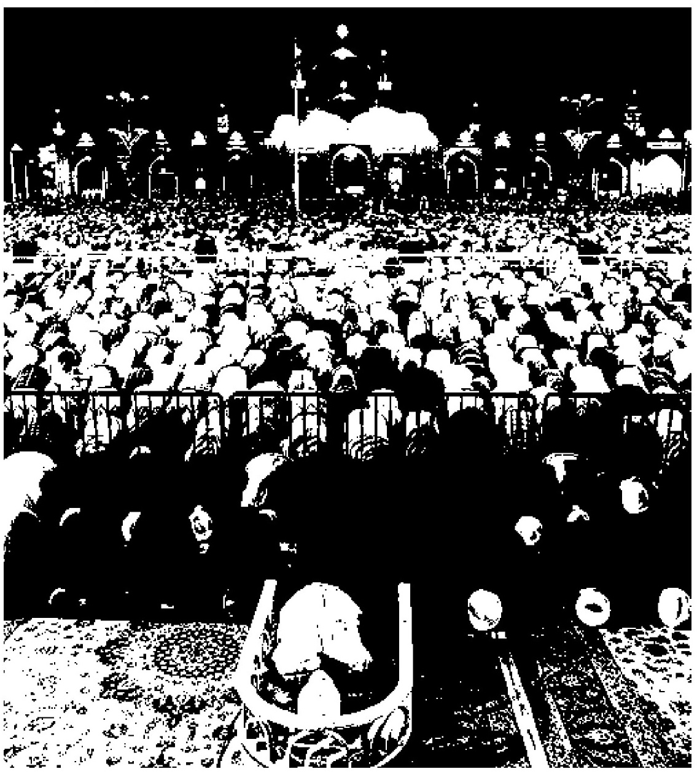
تا اينجا نمازگزار يك ركعت از نماز را به جا آورده است.

مسائل سجده
1.
هنگام سجده بايد پيشانى بر زمين يا چيزهايى كه از زمين مى رويد، مانند چوب و برگ درختان باشد؛ ولى سجده بر چيزهاى خوراكى و پوشاكى، هرچند از زمين برويد، جايز نيست؛ و همچنين سجده كردن بر فلزّات، مانند طلا و نقره باطل است، امّا سجده بر سنگ هاى معدنى، مانند سنگ مرمر و سنگ هاى سفيد و سياه و حتّى عقيق اشكال ندارد.
2.
آنچه نمازگزار پيشانى خود را در حال سجده روى آن مى گذارد بايد پاك باشد.
3.
سجده كردن براى غير خداوند متعال حرام است؛ و بعضى از مردم عوام كه درمقابل قبر امامان عليهم السلام پيشانى را بر زمين مى گذارند، اگر به قصد سجده براى امام عليه السلام باشد، كار حرامى است؛ و اگر براى شكر خدا باشد، اشكالى ندارد؛ ولى اگر در نظر بينندگان چنين نشان دهد كه سجده براى امام عليه السلام است يا بهانه به دست دشمنان دهد، اشكال دارد.
رسالۀ توضيح المسائل، مسائل 965 و 976 و عروة الوثقى، ج 1، ص 487

راز سجده ها
از اميرمؤمنان على عليه السلام دربارۀ راز دو سجدۀ نماز پرسيدند، فرمود:
سجدۀ اوّل كه نمازگزار سر بر خاك مى گذارد اشاره به اين است كه از خاك آفريده شده است و چون سر از خاك برمى دارد كنايه از اين است كه از زمين برآمده است و سجدۀ دوم اشاره به اين است كه باز به زمين برمى گردد و به خاك تبديل مى شود و چون بار ديگر سر از سجده برمى دارد يعنى بار ديگر در روز قيامت از خاك برمى خيزد.
«مِنْهٰا خَلَقْنٰاكُمْ وَ فِيهٰا نُعِيدُكُمْ وَ مِنْهٰا نُخْرِجُكُمْ تٰارَةً أُخْرىٰ» ؛ «ما شما را از آن [ = زمين] آفريديم؛ و به آن بازمى گردانيم؛ و بار ديگر (در قيامت) شما را از آن بيرون مى آوريم».

ركعت دوم
پس از دو سجدۀ ركعت اوّل، بار ديگر مى ايستيم و مانند ركعت اوّل ابتدا حمد و بعد سوره اى از قرآن مى خوانيم.

5. قنوت

اشاره
در ركعت دوم هر نماز بعد از حمد و سوره مستحب است دست ها را به سوى آسمان بلند كنيم و ضمن رازونياز با خدا حاجات خود را از او مسئلت داريم.
در قنوت مى توان هر دعايى را كه متناسب اوضاع و احوالمان است بخوانيم؛ ولى به هوش باشيم كه خواسته ها و دعاهاى خود را به چيزهاى دنيوى محدود نكنيم، بلكه هم خوبى هاى دنيا و هم خوبى هاى آخرت را از خدا بخواهيم و بگوييم:
«رَبَّنٰا آتِنٰا فِي اَلدُّنْيٰا حَسَنَةً وَ فِي اَلْآخِرَةِ حَسَنَةً وَ قِنٰا عَذٰابَ اَلنّٰارِ» ؛«پروردگارا! در دنيا و در سراى ديگر به ما نيكى مرحمت فرما و ما را از عذاب دوزخ نگاه دار».

ركوع و سجود
پس از قنوت دست ها را مى اندازيم و مانند ركعت اوّل به ركوع و سجود مى رويم...

6. تشهّد.. و آنگاه مى نشينيم و تشهد (كه از شعارهاى اسلام است) مى خوانيم.
«اَلْحَمْدُللّٰه ؛ همۀ سپاس ها و ستايش ها براى خداست».
«اَشْهَدُ اَنْ لا اِلٰهَ اِلاَّ اللّٰه؛ گواهى مى دهم كه هيچ كس جز خداوند، شايستۀ پرستش نيست».
«وَحْدَهُ لاٰ شَريكَ لَهُ ؛ يگانه است و شريك ندارد».
«وَ اَشْهَدُ اَنّ مُحَمّداً عَبْدُهُ وَ رَسُولُه ؛ و گواهى مى دهم كه محمد صلى الله عليه و آله بنده و فرستادۀ اوست».
«اللّهُمَّ صَلّ عَلىٰ مُحَمَّدٍ وَآل مُحَمَّد ؛ خداوندا! برمحمد و اهل بيتش عليهم السلام درودبفرست».
تكيه بر عبوديّت، قبل از رسالت، علاوه بر اينكه هرگونه شرك را از مؤمنان دور مى سازد، اشاره به اين است كه مقام عبوديّت، از مقام رسالت نيز برتر و بالاتر است! زيرا بندۀ كامل و خاصّ خدا كسى است كه تمام وجودش متعلّق به او باشد؛ به جز او نينديشد و غير از او را نخواهد و اين، اوج تكامل انسان است و مقامى فراتر از آن نيست و همان است كه شايستگى لازم براى رسالت را فراهم مى سازد.
پيام امام اميرالمؤمنين عليه السلام، ج 4، ص 360
در ركعت دوم و چهارم نمازهاى دو ركعتى و چهار ركعتى و همچنين در ركعت سوم نمازهاى سه ركعتى، اين تشهّد خوانده مى شود.

7. تسبيحات چهارگانه

اشاره
در ركعت سوم و چهارم نمازهاى سه ركعتى و چهار ركعتى، تنها سورۀ حمد
خوانده مى شود و مى توانيم به جاى آن، شعارهاى چهارگانۀ زير را كه «تسبيحات اربعه» نام دارند سه بار تكرار كنيم و اگر يك بار هم گفته شود كافى است:
1.
سُبْحٰانَ اللّٰه خداوند از هر عيب و نقصى [مانند جهل، ضعف، ظلم، نياز، شرك، بيهودگى، خستگى، دروغ، بهتان، وابستگى و...] پاك و منزّه است.
2.
وَالْحَمْدُ للّٰه و حمد و ستايش مخصوص اوست.
3 . وَ لا اِلهَ اِلاّ اللّٰه و هيچ معبودى جز خداوند يكتا نيست.
4.
وَاللّٰهُ اَكْبَر و خداوند بزرگ تر از آن است كه به وصف آيد.

محتواى تسبيح
قرآن در آيات متعدّدى از تسبيح موجودات جهان خبر مى دهدو به ما توصيه مى كند كه با حمد پروردگارو بانام هاى «عظيم»و «اعلى»خدا را تسبيح گوييم.
سؤال: راز اين تسبيحات چيست، با اينكه مى دانيم خداوند از هرگونه تسبيحى بى نياز است؟
جواب: تمام موجودات، از اتم گرفته تا كهكشان ها، با نشان دادن حركات منظّم و سير تكاملى خود آفرينندۀ خويش را تسبيح كرده و از هر عيب و نقصى منزّه نشان مى دهند.
ما انسان ها نيز بايد با شعارهاى تسبيح، خود را از هر پستى و نقصى پاك نماييم و همگام با ساير موجودات با كوشش منظّم و بى عيب به سوى رشد و تكامل پيش رويم و استعداد و قدرت ذاتى خود را آشكار سازيم و منشأ خير و تربيت ديگران شويم.
از سوى ديگر، شعارهاى حمد و تسبيح، انسان را متوجّه نقص خود و استعداد سرشارى كه براى رسيدن به برترى و كمال دارد مى كند، و او را به تلاش و كوشش و عزم و اميد وامى دارد تا چون غريقى امواج خروشان دريا را بشكافد و موانع را از سر راه بردارد و خود را به ساحل كمال برساند.
پس از خواندن شعارهاى تسبيح، دوباره مانند ركعت اوّل و دوّم به ركوع و سجود مى رويم.
در حال ركوع از نصف جهان و جهانيان چشم مى پوشيم و با شعار تسبيح خداى عظيم، يعنى «سُبْحانَ رَبّى الْعَظيمِ وَ بِحَمْدِه» ، خود را متوجّه عظمت الهى و سير تكاملى و تسبيح عظيم دنيوى مى كنيم و در حال سجود از همۀ جهان و لذّات ناپايدار آن چشم مى پوشيم و متوجّه مرگ و آخرت و سير تكاملى اخروى مى شويم، و با شعار «سُبْحانَ رَبّى الاَعْلى وَ بِحَمْدِه» خود را متوجّه سير و تسبيح عالى ترى مى كنيم؛ يعنى آفرينش از خاك، بازگشت به خاك و بار ديگر سربرآوردن از خاك در روز قيامت و رفتن به سوى پروردگار اعلى.

8. سلام هاى نماز
از آنجا كه نماز در اسلام، معراجو سفر روحانى شخص باايمان است، در آخرين ركعت هر نماز بعد از تشهّد، با رهبر و پيشوايمان، با امّت اسلامى خود، با همۀ گروه ها و احزاب صالح ونيكوكار و به ويژه با مؤمنان حاضر در نماز جماعت رابطۀ روحى برقرار كرده و به آنان سلام مى دهيم كه بُعد منزل نبود در سفر روحانى:
1.
اَلسَّلامُ عَلَيْكَ اَيّهَا النَّبىُّ وَ رَحْمَةُ اللّٰهِ وَ بَركٰاتُهُ ؛ سلام بر تو اى پيغمبر! و رحمت خدا و بركاتش بر تو باد.
2.
اَلسَّلامُ عَلَيْنٰا؛ سلام بر ما (كه با يكديگر هم عقيده بوده، امّت اسلامى و حزب اللّٰه را تشكيل مى دهيم).
3.
وَ عَلىٰ عِبادِ اللّٰه الصّالِحيٖنَ؛ و سلام بر همۀ بندگان نيكوكار خدا
با اين سلام خود را از فرقه سازى و حزب پرستى و خودبرتربينى دور ساخته و بر همۀ جمعيّت هايى كه در راه راستى و صلح و نيكوكارى گام برمى دارند درود مى فرستيم.
4.
اَلسَّلامُ عَلَيْكُمْ وَ رَحْمَةُ اللّٰهِ وَ بَركاتُه؛ سلام بر شما اى جمعيّت نمازگزاران! و رحمت و بركات خدا بر شما باد.
برخى معتقدند كه سلام آخر خطاب به فرشتگان است. طبق اين تفسير اين سلام ما را از محدودۀ زمين و زمينيان خارج كرده، با جهان ارواح و فرشتگان نيز ارتباط مى دهد. و پايان دادن نماز با سلام بر فرشتگان، نتيجۀ نماز را مى رساند كه مسلمانان چنانچه با توجّه و خشوع نماز بگزارند، داراى خوى و خصلت فرشتگان خواهند شد تا جايى كه به مقام فرشتگان مى رسند و به آنان سلام مى دهند.

انواع نمازها

1. نماز جماعت

اشاره
تصویر
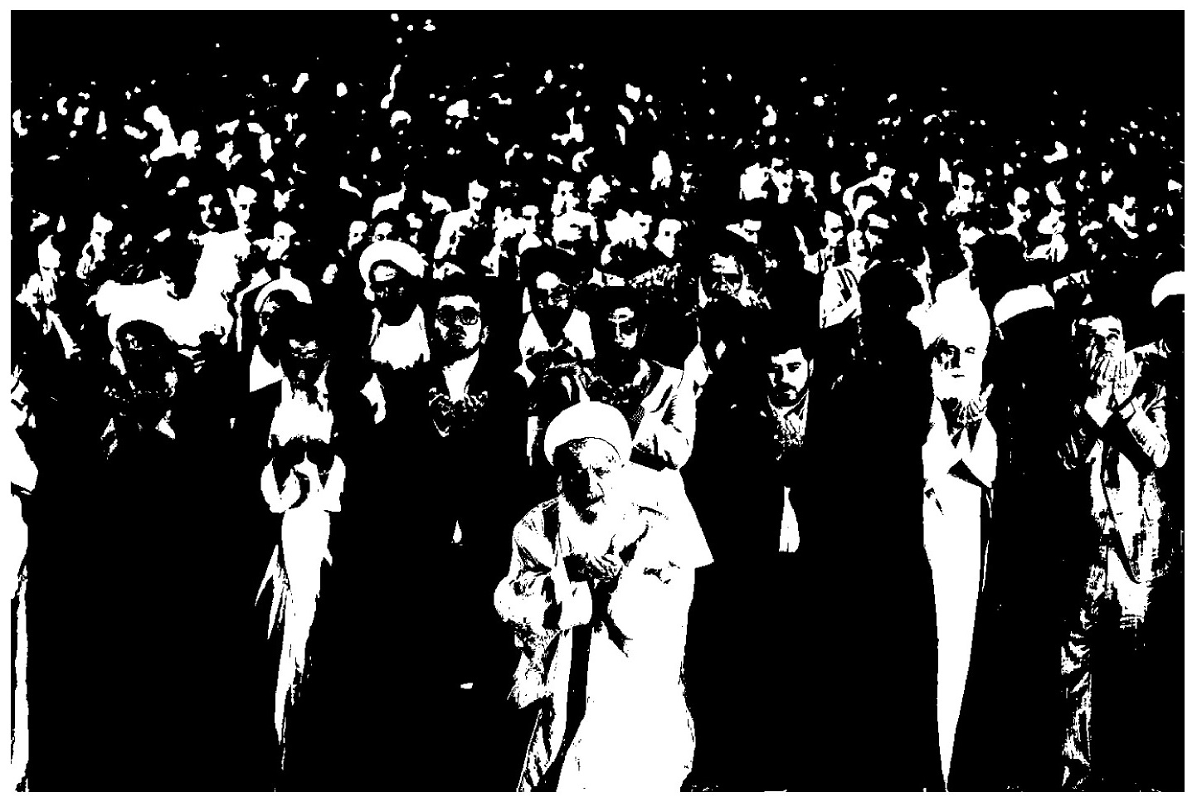
از آنجا كه اسلام دين اجتماعى و توحيدى و اين همبستگى است براى نماز جماعت اهميّت بسيار قائل شده است.
1.
نماز جماعت از مهم ترين مستحبّات و از بزرگ ترين شعائر اسلامى است و در روايات، فوق العاده بر آن تكيه شده و به ويژه براى همسايۀ مسجد يا كسى كه صداى اذان مسجد را مى شنود بيشتر سفارش گرديده و سزاوار است انسان تا مى تواند نمازش را با جماعت بخواند.
2.
حاضر نشدن در نماز جماعت اگر از روى بى اعتنايى و سبك شمردن باشد حرام است.
3.
مستحبّ است انسان صبر كند تا نماز را به جماعت بخواند و نماز جماعت از نماز اوّل وقتِ فرادا بهتر است و نيز جماعتى كه مختصر بخوانند از نماز فرادايى كه آن را طول دهند برتر است.
4.
لازم است برادران ايرانى و شيعيان ساير كشورها از اعمال جاهلانه كه موجب تفرّق صفوف مسلمين مى شود احتراز كنند.
5.
حاجيان شيعه و پيروان مكتب اهل بيت عليهم السلام نبايد در ايّام حج و مانند آن، نماز جماعت جداگانه به طور گروهى در كاروان ها يا مسجدالحرام يا مسجدالنّبى، تشكيل دهند، چنين نماز جماعتى خالى از اشكال نيست، مگر اين كه نماز چند نفرى باشد.
رسالۀ توضيح المسائل، مسائل 1226 تا 1228 و مناسك جامع، ص 407، م 39
نماز جماعت در اسلام مظهر يگانگى و برادرى و مهر و الفت است و بى آنكه كسى عهده دار نظم آن باشد، خود داراى روح انضباط و نظم و ترتيب است.
مسلمانان با شنيدن صداى اذان از اين سو و آن سو روانۀ مساجد مى شوند و چون بانگ تكبير و اقامۀ نماز گفته شد همه همراه با صفوف منظّم خود به پا مى خيزند و باهم تكبير مى گويند و آنگاه با سكوتى توأم با وقار و توجّه به معانى حمد و سوره كه توسّط امام جماعت خوانده مى شود به آن گوش مى دهند. سپس همه باهم به ركوع و سجود مى روند، مى نشينند و برمى خيزند و در پايان نماز به يكديگر سلام مى دهند.
بديهى است كه در چنين اجتماعى نفاق ها و كينه ها، بدبينى ها و بدخواهى ها و همچنين اختلافات طبقاتى رخت برمى بندد و جاى خود را به مهر و صفا و برادرى و برابرى مى دهد.

شرايط نماز جماعت
1.
امام جماعت بايد «بالغ» و «عاقل» و «عادل» و «حلال زاده» و «شيعۀ دوازده امامى» باشد و قرائت را صحيح بخواند و اگر مأموم مرد است امام نيز بايد مرد باشد، ولى امامت زن براى زن مانعى ندارد و هر انسانى حلال زاده است، خواه مسلمان باشد يا غير مسلمان، مگر اين كه خلاف آن ثابت شود.
2.
«عدالت» يك حالت خداترسى باطنى است كه انسان را از انجام گناه كبيره و تكرار گناه صغيره بازمى دارد و همين اندازه كه با كسى معاشرت داشته باشيم و گناهى از او نبينيم نشانۀ وجود عدالت است و اين را «حُسن ظاهر» كه حاكى از ملكۀ باطن است مى گويند.
3.
اگر بعد از نماز جماعت معلوم شود كه امام بعضى از شرايط فوق را دارا نيست و يا به علتى نمازش باطل بوده، نماز مأمومين صحيح است.
4.
مأموم بايد غير از حمد و سوره همه چيز نماز را خود بخواند و حمد و سوره در صورتى از او ساقط است كه در ركعت اوّل و دوّم با امام نماز بخواند؛ امّا اگر در ركعت سوم و چهارم، در حال قيام امام، اقتدا كند، بايد حمد و سوره را خود بخواند.
5.
مأموم نبايد تكبيرة الاحرام را پيش از امام بگويد، ولى در ذكرهاى ديگر مانع ندارد؛ هرچند احتياط مستحب آن است كه اگر صداى امام را بشنود پيش از او نگويد.
6.
مأموم نبايد كارهاى نماز، مانند ركوع و سجود را جلوتر از امام انجام دهد، بلكه همراه امام يا كمى بعد از او به جا آورد و اگر سهواً پيش از امام سر از ركوع بردارد بايد دوباره به ركوع برود و با امام سر بردارد و زيادى ركوع در اينجا نماز را باطل نمى كند؛ ولى اگر به ركوع برگردد و پيش از آن كه به ركوع برسد امام سر بردارد نمازش باطل است.
7.
اگر مأموم در ابتداى جماعت يا در اثناء آن، جلوتر از امام بايستد جماعت او باطل مى شود، احتياط اين است كه مساوى نيز نايستد، بلكه كمى عقب تر قرار گيرد و اين عقب تر بودن در تمام حالات نماز مراعات شود، حتّى در حالت ركوع و سجود.
8.
كسى كه يك ركعت از امام عقب مانده، وقتى امام تشهّد را مى خواند احتياط آن است كه زانوها را از زمين بلند كند و انگشتان دست و سينۀ پا را بر زمين بگذارد و بنابر احتياط مستحب همراه او تشهّد بخواند، يا ذكر بگويد. و اگر تشهّد آخر است بنابر احتياط واجب صبر كند تا امام سلام نماز را بگويد و بعد برخيزد و ادامه دهد.
رسالۀ توضيح المسائل، مسائل 1245، 1279، 1278، 1274، 1268، 1267 و 1266 و عروة الوثقى، ج 1، ص 676، م 34

2. نماز جمعه

اشاره
«يٰا أَيُّهَا اَلَّذِينَ آمَنُوا إِذٰا نُودِيَ لِلصَّلاٰةِ مِنْ يَوْمِ اَلْجُمُعَةِ فَاسْعَوْا إِلىٰ ذِكْرِ اَللّٰهِ وَ ذَرُوا اَلْبَيْعَ ذٰلِكُمْ خَيْرٌ لَكُمْ إِنْ كُنْتُمْ تَعْلَمُونَ» ؛«اى كسانى كه ايمان آورده ايد! هنگامى كه براى نماز روز جمعه اذان گفته مى شود، به سوى ذكر خدا (و نماز) بشتابيد و خريدوفروش را رها كنيد كه اين براى شما بهتر است اگر مى دانستيد!».

فلسفۀ نماز عبادى - سياسى جمعه
نماز جمعه، قبل از هر چيز، يك عبادت بزرگ دسته جمعى است، و اثر عمومى عبادات را كه تلطيف روح و جان، و شستن دل از آلودگى هاى گناه و زدودن زنگار معصيت از قلب است، دربردارد، به خصوص كه در ابتدا دو خطبه دارد كه مشتمل بر انواع مواعظ، اندرزها و امر به تقوا و پرهيزكارى است.
و امّا از نظر اجتماعى و سياسى، يك كنگرۀ عظيم هفتگى است كه بعد از كنگرۀ سالانۀ حج، بزرگ ترين كنگرۀ اسلامى مى باشد، و به همين دليل، در روايتى از پيغمبر اكرم صلى الله عليه و آله نقل شده است: جمعه، حج كسانى است كه قادر به شركت در مراسم حج نيستند.
درحقيقت، اسلام به سه اجتماع بزرگ اهميّت مى دهد:
اجتماعات روزانه كه در نماز جماعت حاصل مى شود.
اجتماع هفتگى كه در مراسم نماز جمعه است.
و اجتماع سالانه كه در كنار خانۀ خدا انجام مى شود و نقش نماز جمعه، در اين ميان بسيار مهم است، به خصوص كه يكى از برنامه هاى خطيب، در خطبۀ نماز جمعه، ذكر مسائل مهّم سياسى، اجتماعى و اقتصادى است و براين اساس، اين اجتماع عظيم وپرشكوه، مى تواند منشأ بركات زير شود:
الف: آگاهى بخشيدن به مردم در زمينۀ معارف اسلامى و رويدادهاى مهمّ اجتماعى وسياسى.
ب: ايجاد همبستگى و انسجام هرچه بيشتر در ميان صفوف مسلمين، به گونه اى كه دشمنان را به وحشت افكند و پشت آنها را بلرزاند.
ج: تجديد روح دينى و نشاط معنوى براى تودۀ مردم مسلمان.
د: جلب همكارى براى حلّ مشكلات عمومى.
به همين دليل، هميشه دشمنان اسلام از يك نماز جمعۀ جامع الشرايط كه دستورهاى اسلامى دقيقاً در آن رعايت شود، بيم داشته اند.
تفسير نمونه، ج 24، ص 146 و 147

دستور نماز جمعه
1.
اشخاص زير از تأكيد بر حضور در نماز جمعه مستثنا هستند:
اوّل: كسانى كه حاضر شدن در نماز جمعه برايشان زحمت و رنج فراوان، يا زيان داشته باشد.
دوّم: بانوان
سوّم: بيماران
چهارم: نابينايان
پنجم: پيرمردان
ششم: مسافرانى كه نمازشان را شكسته مى خوانند.
هفتم: كسانى كه با محل برگزارى نماز جمعه بيش از دو فرسخ فاصله داشته باشند.
2.
احتياط واجب آن است كه نمازگزاران هنگام ايراد خطبه باطهارت باشند و رو به امام بنشيند و سكوت را رعايت كنند و به خطبه ها گوش فرادهند؛ ولى اگر عمداً سخن بگويند، نماز جمعۀ آنها باطل نمى شود، هرچند كار خلافى كرده اند.
3.
وقت نماز جمعه از اوّل ظهر است به مقدارى كه اذان و خطبه ها و نماز، مطابق معمول انجام شود؛ و با گذشتن اين مقدار، وقت نماز جمعه پايان مى يابد و بايد نماز ظهر خوانده شود.
4.
خطبه ها بايد بنابر احتياط واجب بعد از اذان ظهر باشد؛ و اگر قبل از آن خوانده شود اعاده كنند.
5.
نماز جمعه بايد به جماعت خوانده شود و حداقل جمعيّت براى انعقاد نماز جمعه پنج نفر است (امام جمعه و چهار نفر ديگر).
6.
هريك از خطبه ها بايد مشتمل بر امور زير باشد:
الف) حمد و ثناى الهى.
ب) صلوات بر محمّد و آل محمّد.
ج) وعظ و ارشاد و سفارش به تقواى الهى.
د) خواندن يك سورۀ كوتاه در هر خطبه، مانند سورۀ قل هو اللّٰه، يا سورۀ قل يا أيّها الكافرون و يا سورۀ والعصر (بنابر احتياط واجب).
ه) بنابر احتياط واجب براى خود و مؤمنين و مؤمنات استغفار كند و در خطبۀ دوم ائمّۀ هدى: را هنگام صلوات و درود، يك به يك نام ببرد. بنابراين، خطبۀ اوّل شامل پنج قسمت و خطبۀ دوم شامل شش قسمت است. امام بايد خطبه ها را در حال قيام بخواند و ميان دو خطبه كمى بنشيند و صداى خود را درحدّ مقدور به نمازگزاران برساند و وعظ و ارشاد را به زبان قابل فهم براى مردم ايراد كند.
7.
فاصلۀ دو نماز جمعه بايد كمتر از يك فرسخ نباشد. اگر در كمتر از يك فرسخ دو نماز جمعه خوانده شود نماز اوّلى صحيح و دومى باطل است.
8.
به دنبال دو خطبه دو ركعت نماز جمعه به جاى نماز ظهر برگزار مى شود و مستحب است در ركعت اوّل بعد از حمد، سورۀ جمعه و در ركعت دوم بعد از حمد، سورۀ منافقون خوانده شود.
رسالۀ توضيح المسائل، مسئلۀ 671؛ استفتائات جديد، ج 2، م 365

شرايط امام جمعه
1.
تمام شرايطى كه بايد امام جماعت دارا باشد، مانند خرد، ايمان، پاكى، عدالت و بلوغ.
2.
سزاوار است امام جمعه سخنورى بليغ بوده و با مراعات اوضاع و احوال با عباراتى فصيح و رسا و روشن براى مردم سخن گويد.
3.
از آنچه در نقاط مختلف و در محيطش مى گذرد بااطّلاع و از مصالح اسلام و مسلمانان آگاه باشد.
4.
شجاع باشد و در راه خدا از سرزنش هيچ كس نهراسد، بلكه در اظهار و بيان حق و ابطال باطل، صريح باشد.
5.
آنچه را كه باعث تأثير و نفوذ كلامش در دل هاى مردم مى شود مراعات كند، مانند رعايت اوقات نماز، پوشيدن لباس صالحين و اولياء، و مطابقت اعمالش با گفتار و راهنمايى هايش.
6.
اجتناب از آنچه موجب كاهش نفوذ كلامش در دل هاى مردم مى شود، مانند پرحرفى، شوخى بيش از حد و آنچه بى معناست.
7.
اخلاص براى خدا.
8.
اعراض از دوستى دنيا.
9.
دورى از رياست طلبى كه رأس خطاهاست.
10.
مستحب است كه امام جمعه عمامه و عبا بپوشد و خويش را به نظيف ترين لباس آراسته و خود را معطّر سازد و باوقار و سنگين باشد، و چون بر بالاى منبر قرار گرفت سلام كند و دربرابر مردم قرار گيرد و بر كمان، عصا يا شمشير، تكيه كند، و قبل از شروع خطبه بنشيند تا اذان توسط مؤذّنين گفته شود.
11.
هنگام ايراد خطبه واجب است ايستاده سخن بگويد و اگر نتواند بايستد بايد ديگرى را براى امامت برگزيد.
12.
امام و خطيب بايد يكى باشد.
13.
خطيب بايد با صداى بلند و يا با بلندگو سخنان خود را به گوش مردم برساند.
14.
واجب است با نشستن كوتاه، ميان دو خطبه فاصله اندازد.
استفتائات جديد، ج 2، م 361 تا 387

شرايط خطبه
1.
واجب است در هريك از دو خطبه حمد و ثناى الهى و درود بر پيامبر صلى الله عليه و آله و توصيۀ مردم به تقوا و پرهيزكارى و قرائت سوره اى كوتاه را انجام مى دهد و در خطبۀ دوم ائمّۀ هدى عليهم السلام را هنگام صلوات و درود يك به يك نام ببرد.
2.
احتياط واجب آن است كه امام جمعه در خطبه حمد الهى و درود بر پيغمبر صلى الله عليه و آله و ائمّۀ عليهم السلام را به زبان عربى ايراد كند.
3.
شايسته است امام و خطيب جمعه در خطبۀ نماز جمعه، مصالح دين و دنياى مسلمانان را تذكّر دهد، و مردم را در جريان مسائل زيان بار و سودمند كشورهاى اسلامى و غير اسلامى قرار داده، و نيازهاى مسلمين را در امر معاد و معاش تذكّر دهد؛ از امور سياسى و اقتصادى، آنچه را كه در استقلال و كيان مسلمين نقش مهمّى دارد، گوشزد كند؛ كيفيّت صحيح روابط آنان را با ساير ملل بيان نمايد، و مردم را از دخالت هاى دولت هاى ستمگر و استعمارگر در امور سياسى و اقتصادى مسلمين، كه منجر به استعمار و استثمار
آنها مى شود، برحذر دارد. خلاصه، نماز جمعه و دو خطبۀ آن، نظير حجّ و مراكز تجمّع آن و نمازهاى عيد فطر و قربان و مانند آن، از سنگرهاى بزرگى است كه متأسّفانه مسلمانان از وظايف مهمّ خود دربرابر آن غافل مانده اند؛ همان گونه كه از ساير پايگاه هاى عظيم سياست اسلامى گاه غافل اند. اسلام آميخته با سياست است و كسى كه در احكام قضايى، سياسى، اجتماعى و اقتصادى اسلام اندكى تأمّل كند، متوجّه اين معنا مى شود. هركس گمان كند اسلام از سياست جداست، نه اسلام را مى شناسد نه سياست را.
رسالۀ توضيح المسائل، مسئلۀ 671، بند 5؛ استفتائات جديد، ج 2، م 389 و 382

3. نماز عيد

اشاره
اسلام داراى دو عيد رسمى استيكى عيد فطر كه پس از پايان ماه مبارك رمضان برگزار مى گردد و ديگرى عيد قربان كه در پايان مراسم حج روز دهم ذى حجه گرفته مى شود.
براى برگزارى اين دو عيد اسلامى، مسلمانان با لباس هاى آراسته در ميدانى باز و گشاده، در دشت يا صحرا گرد هم جمع مى شوند و با سرور و شادى سرود تكبير مى خوانند:
اَللّٰه اَكْبَر، اَللّٰه اكْبَر
لا اِلهَ اِلا اللّٰه و اللّٰه اكْبَر
اَللّٰه اَكْبَر و للّٰه الْحَمْد
اَللّٰه اَكْبَر عَلىٰ مٰا هَدانٰا و آنگاه باهم دو ركعت نماز به جاى مى آورند.
در اين نماز پنج تكبير و پنج قنوت در ركعت اوّل، و چهار تكبير و چهار قنوت در ركعت دوّم خوانده مى شود. در اين قنوت ها در ركعت دوم دعايى نظير دعاى زير خوانده مى شود مبنى بر عظمت و رحمت الهى، بخشش، تقوا، آمرزش، اهميّت روز عيد و اجتماع مسلمين، درخواست بزرگى، شرافت، كرامت، و تمام نيكى هايى كه بندگان صالح از خداوند مسئلت مى كنند و آنچه بندگان پاك از آن به خدا پناه مى برند:

دعاى قنوت نماز عيد
اَللّٰهُمَّ اَهْلَ الْكِبْرِيٰآءِ وَ الْعَظَمَةِ، وَاَهْلَ الْجُودِ وَ الْجَبَرُوتِ، وَ اَهْلَ الْعَفْوِ وَ الرَّحْمَةِ، وَاَهْلَ التَّقْوىٰ وَالْمَغْفِرَةِ، اَسْئَلُكَ بِحَقِّ هٰذَا الْيَومِ، اَلَّذىٖ جَعَلْتَهُ لِلْمُسْلِميٖنَ عيٖداً، وَلِمُحَمَّدٍ صَلَّى اللّٰهُ عَلَيْهِ وَ آلِهِ ذُخْراً [وَشَرَفاً] وَمَزِيداً، اَنْ تُصَلِّىَ عَلىٰ مُحَمَّدٍ وَ آلِ مُحَمَّدٍ، وَاَنْ تُدْخِلَنىٖ فىٖ كُلِّ خَيْرٍ اَدْخَلْتَ فيٖهِ مُحَمَّداً وَ آلَ مُحَمَّدٍ، وَاَنْ تُخْرِجَنىٖ مِنْ كُلِّ سُوءٍ اَخْرَجْتَ مِنْهُ مُحَمَّداً وَ آلَ مُحَمَّدٍ، صَلَوٰاتُكَ عَلَيْهِ وَعَلَيْهِمْ، اَللّٰهُمَّ اِنّىٖ اَسْئَلُكَ خَيْرَ مٰا سَئَلَكَ مِنْهُ عِبٰادُكَ الصّٰالِحُونَ، وَاَعُوذُ بِكَ مِمَّا اسْتَعٰاذَ مِنْهُ عِبٰادُكَ الصّٰالِحُونَ.
تصویر
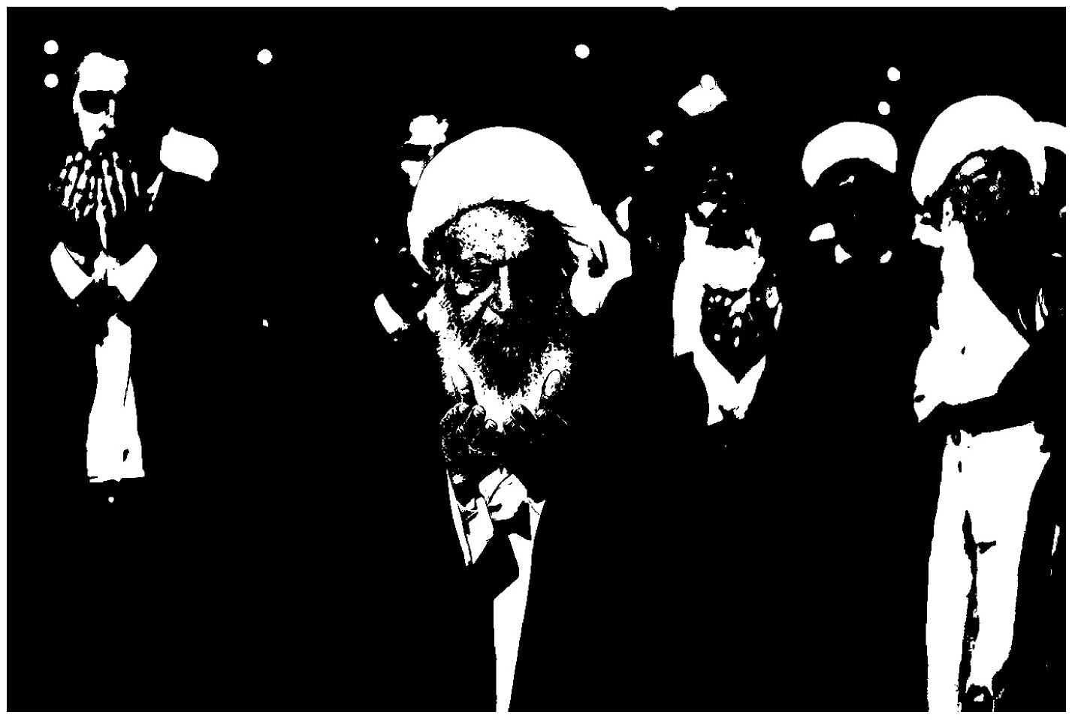

احكام نماز عيد
1.
نماز عيد در زمان حضور امام عليه السلام واجب است و بايد به جماعت خوانده شود، ولى در زمان ما كه امام عليه السلام غايب است مستحب مى باشد و مى توان آن را به جماعت يا فرادا خواند.
2.
مستحب است به اميد ثواب پروردگار قبل از نماز عيد، غسل كنيم.
3.
نماز عيد سورۀ مخصوصى ندارد، ولى بهتر است كه در ركعت اول آن سورۀ اعلى (87) و در ركعت دوم، سورۀ شمس (91) خوانده شود.
4.
نماز عيد اذان و اقامه ندارد و مستحب است به جاى آن سه بار «الصلاة» گفته شود.
5.
پس از نماز، امام جماعت دربرابر مردم قرار مى گيرد و مانند نماز جمعه در دو نوبت سخنرانى مى كند. [و درضمن پند و اندرز و بيان مسائل سياسى و اجتماعى، در عيد فطر، احكام زكات فطره و در سخنرانى عيد قربان، احكام ذبح و قربانى و موارد مصرف آن را بيان كند].
رسالۀ توضيح المسائل، مسائل 1306، 1307 و 1310؛ عروة الوثقى، ج 1، ص 764، م 10

4. نماز آيات

اشاره
مقصود از آيات، خورشيد گرفتگى، ماه گرفتگى، زلزله و ساير حوادث هولناك آسمانى، مانند رعدوبرق بسيار شديد و بادهاى سياه و سرخ، آن چنان كه بيشتر مردم بترسند، مى باشد.
در قديم، اغلب تمدنها خورشيد گرفتگى را شوم مى پنداشتن و دربارۀ آن اعتقادات خرافى داشته و از آن وحشت مى كردند در چين مردم فكر مى كردند اژدهاى غول پيكرى درصدد بلعيدن ماه و خورشيد برآمده است.
در روز وفات ابراهيم، فرزند پيغمبر صلى الله عليه و آله آفتاب گرفت، مردم تصوّر كردند كه گرفتگى خورشيد براثر وفات فرزند پيغمبر صلى الله عليه و آله است. آن حضرت براى از بين بردن اين افكار موهوم و خرافاتى بلافاصله جنازۀ فرزندش را رها كرد و دربرابر مردم قرار گرفت و پس از حمد و ثناى خداوند فرمود:
اى مردم! ماه و خورشيد دو آيت از آيات الهى هستند كه به فرمان او جريان دارند و از او اطاعت مى كنند و براى مرگ يا حيات كسى كسوف نمى كنند، هرگاه خسوف و كسوف پديد مى آيد نماز بگزاريد.
آنگاه پيامبر صلى الله عليه و آله با مردم نماز كسوف خواند.
«وَ مِنْ آيٰاتِهِ اَللَّيْلُ وَ اَلنَّهٰارُ وَ اَلشَّمْسُ وَ اَلْقَمَرُ» ؛«و از نشانه هاى او (خداوند) شب و روز و خورشيد و ماه است».
تصویر


چگونگى نماز آيات
نماز آيات دو ركعت است و هر ركعت پنج ركوع دارد و مى توان آن را به دو صورت به جا آورد:
1.
بعد از نيّت، تكبير بگويد و يك حمد و سورۀ تمام بخواند و به ركوع رود و سر از ركوع بردارد، دوباره يك حمد و يك سورۀ تمام بخواند، باز به ركوع رود و تا پنج بار اين كار را انجام دهد. بعد از بلند شدن از ركوع پنجم دو سجده كند و برخيزد و ركعت دوم را مانند ركعت اوّل به جا آورد و تشهّد بخواند و سلام دهد.
2.
بعد از نيّت و تكبير و خواندن حمد، آيه هاى يك سوره را پنج قسمت كند و يك قسمت از آن را بخواند و به ركوع رود، بعد سر بردارد و قسمت دوم از همان سوره را (بدون حمد) بخواند و به ركوع رود و همين طور تا پيش از ركوع پنجم سوره را تمام كند و بعد به ركوع رود؛ و ركعت دوم را نيز به همين صورت به جا آورد.
رسالۀ توضيح المسائل، مسئلۀ 1299

چند مسئله
1.
خورشيد گرفتگى، ماه گرفتگى يا زلزله، با حس و مشاهدۀ شخصى يا شهادت دو نفر عادل (بلكه يك نفر عادل و حتى ثقۀ مورد اعتماد)، يا وسايل و متخصصين رصدخانه ها و زلزله سنج در صورت اطمينان، ثابت مى شود.
2.
تنها بر اهالى منطقه اى كه اين حوادث در آن جا به وقوع پيوسته نماز آيات واجب مى شود.
3.
هنگام گرفتن خورشيد يا ماه، وقت نماز آيات از موقعى است كه شروع به گرفتن كرده و تا زمانى كه كاملاً باز نشده ادامه دارد؛ ولى احتياط مستحب آن است كه قبل از شروع به باز شدن نماز را بخواند.
4.
هنگامى كه زلزله يا صاعقه و مانند آن اتّفاق مى افتد بايد بلافاصله نماز آيات را بخواند و اگر نخواند معصيت كرده و احتياط مستحب آن است كه تا آخر عمر هر وقت توانست بخواند.
5.
هرگاه امورى كه نماز آيات براى آنها واجب است مكرّر اتّفاق بيفتد واجب است براى هريك از آنها يك نماز آيات بخواند، مانند اين كه چند بار زلزله شود، يا گرفتن خورشيد با زلزله همراه گردد؛ امّا اگر در بين نماز آيات اين امور واقع شود همان يك نماز آيات كافى است.
6.
اگر در حال عادت ماهانه يا نفاس، آفتاب يا ماه بگيرد و تا آخر مدّتى كه خورشيد يا ماه بازمى شود از خون حيض و نفاس پاك نشده باشد، نماز آيات بر او واجب نيست و قضا هم ندارد.
رسالۀ توضيح المسائل، مسائل 1290، 1291، 1292، 1288 و 1298؛ عروة الوثقى، ج 1، ص 623، م 18

5. نماز مسافر
1.
در سفرهايى كه مجموع مسافت رفت و برگشت آن بيش از 8 فرسخ، يعنى در حدود 43 كيلومتر باشد نمازهاى چهار ركعتى به دو ركعتى تبديل مى شود.
2.
اگر قبل از رسيدن به 8 فرسخ، از وطن (محلّ اقامت) خود عبور كند، يا به جايى برسد كه قصد ماندن 10 روز يا بيشتر را دارد، يا سفرش در راه حرام باشد، يا شغلش مانند رانندگان در سفر است، نمازش را بايد تمام بخواند.
3.
مسافر اگر از وطن يا محلّ اقامتش به اندازه اى دور شود كه صداى اذان شهر را نشنود و مردم شهر او را نبينند، بايد نمازش را شكسته بخواند؛ امّا ديدن و نديدن ديوارهاى شهر اثرى ندارد و اگر يكى از اين دو علامت حاصل شود كافى است، به شرط اين كه يقين به نبودن ديگرى نداشته باشد.
4.
لازم نيست مقدار مسافت 43 كيلومتر در يك خط مستقيم و افقى باشد، بلكه چنانچه اين مقدار دايره اى، يا مارپيچى، يا منحنى، يا عمودى با هواپيما باشد، نماز شكسته خواهد بود.
رساله توضيح المسايل، مسايل 1120، 1133، 1134 و 1145
تصویر
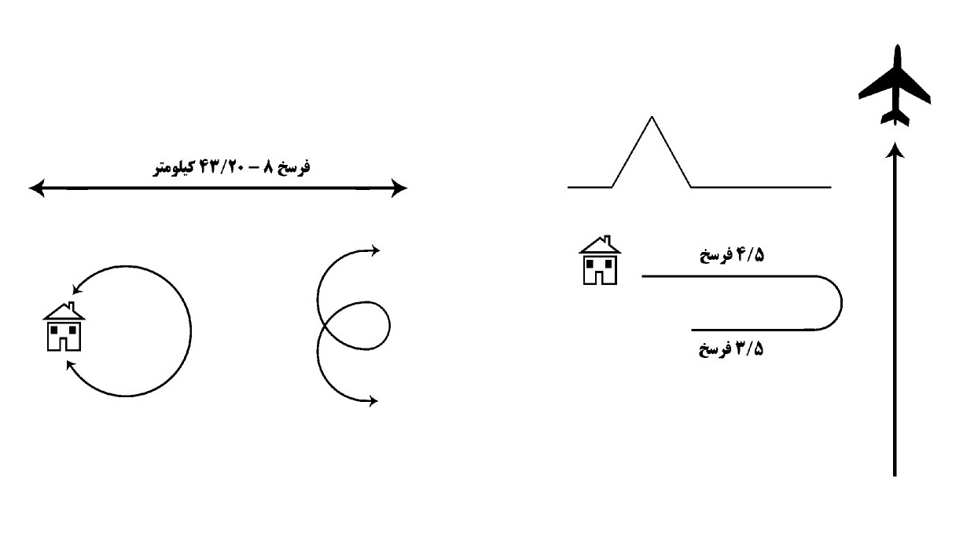
5.
طىّ مسافت 8 فرسخ در صورتى موجب شكستن نماز و روزه است كه از نظر عرف مردم مسافرت ناميده شود. بنابراين طى مسافت 8 فرسخ در داخل شهرهاى بزرگ موجب شكستن نماز و روزه نمى شود.
6.
در صورتى كه مسافر نمى تواند تصميم به اقامت 10 روز يا بيشتر بگيرد، نمازش شكسته است، هرچند تا يك ماه در حال ترديد به سر برد، ولى از روز 31 نمازش تمام است.
7.
مسافرى كه قصد ماندن 10 روز يا بيشتر را در محلى كرده ولى پيش از آن كه يك نماز چهارركعتى ادا نمايد، از ماندن منصرف يا مردّد شود، نمازش را بايد شكسته بخواند، و اگر پس از خواندن يك نماز چهارركعتى منصرف يا مردّد شود، تا وقتى كه در آنجا اقامت دارد بايد نمازش را تمام بخواند.
8.
اگر مسافر فراموش كند كه در سفر است و نمازش را تمام بخواند، چنانچه در وقت يادش بيايد بايد نمازش را به طور شكسته اعاده كند و اگر بعد از وقت متوجه شود، قضاى آن نماز بر او واجب نيست.
9.
كسى كه شغلش مسافرت نيست، ولى مسافرت مقدّمۀ شغل اوست، مانند معلّم و كارگر و كارمندى كه همه روز براى انجام كار به مكانى خارج از شهر مى رود كه رفت وآمد او هشت فرسخ يا بيشتر است، بايد نماز را تمام بخواند و روزه را بگيرد، ولى در آغاز كار بنابر احتياط مستحب، دو سه روز اوّل را جمع بخواند.
10.
نماز در هواپيما با مراعات جهت قبله جايز است، و چنانچه در اثناء نماز هواپيما جهت خود را به چپ يا راست تغيير دهد و نمازگزار بعد از سكوت از قرائت و ذكر، جهت خود را به سوى قبله بگرداند، نمازش صحيح است؛ امّا اگر هواپيما آن چنان تغيير جهت دهد كه نمازگزار پشت به قبله قرار گيرد و آنگاه خود را به طرف قبله بگرداند، نمازش باطل خواهد بود.
11.
اگر كسى با هواپيما به طور عمودى به اندازۀ 4 فرسخ پرواز كند، نماز و روزه اش قصر مى شود.
12.
چنانچه كسى با سفينۀ فضايى مسافرت كند و از جاذبۀ زمين خارج گردد و بى وزن شود، اگر مى تواند، بر سطح داخلى سفينۀ فضايى قرار گيرد و پاهاى خود را به كف آن بگذارد و با رعايت جهت قبله نماز بخواند، و در هيچ حالى نماز و جهت قبله يا جهت نزديك به قبله را نبايد ترك كرد.
13.
سؤال: مسافرين فضايى ممكن است در يك شبانه روز چندين بار به دور زمين گردش كنند و در هر دور يك شبانه روز برايشان تحقّق يابد. آيا در هر دور پنج نماز بر آنها واجب مى شود يا اينكه بايد اوقات نماز را با وقت معمول تقسيم كنند؟
جواب: در همۀ اين گردش ها كه طى يك شبانه روز معمولى انجام مى شود تنها پنج نماز مطابق شبانه روز زمين واجب است؛ ولى بايد طلوع و غروب را نسبت به طلوع و غروب خود رعايت كند، به اين معنا كه نماز صبح را قبل از يكى از طلوع ها و ظهر و عصر را بعد از
نيمه روز يكى از روزها و مغرب و عشا را در يكى از شب ها بخواند و مى تواند ظهر را بعدازظهر يك روز و عصر را بعدازظهر روز ديگر و نيز مغرب را در يكى از شب ها و عشا را در شب ديگر بخواند.
14.
همان گونه كه بر اهالى قطبين واجب است مقدار روز، ماه و سال خود را طبق معمول تنظيم كنند، چنانچه انسان هايى در بعضى از سيّارات پيدا شدند يا انسانى از زمين به كرات ديگر مهاجرت كرد، و طول شبانه روز آن كرات با كرۀ زمين تفاوت داشت، بايد اوقات خود را مطابق با وقت ما تنظيم كند.
رسالۀ توضيح المسائل، مسائل 1179، 1171، 1185، 1146 و استفتائات شفاهى

6. نماز قضا
1.
هركس نماز واجب را در وقت آن ترك كند بايد قضاى آن را به جا آورد، هرچند در تمام وقت نماز خواب بوده، يا به واسطۀ بيمارى، يا مستى، نماز را نخوانده باشد، امّا كسى كه در تمام وقت بى هوش بوده، قضا بر او واجب نيست. همچنين كافرى كه مسلمان شده و زنى كه در حال حيض يا نفاس بوده است.
2.
در نماز قضا ترتيب واجب نيست، جز در ميان قضاى ظهر و عصر و مغرب و عشا از يك روز.
3.
اجير گرفتن براى قضاى نماز و عبادت هاى ديگر از طرف اموات، خالى از اشكال نيست، مگر در حج. و اگر كسى بخواهد در عبادت هاى ديگر اجير بگيرد پولى را كه مى پردازد به صورت هديه باشد و عملى كه اجير انجام مى دهد به صورت تبرّع، امّا به جا آوردن نماز و روزۀ قضا و همچنين نماز و روزۀ مستحبّى به قصد قربت و بدون گرفتن اجرت اشكالى ندارد.
4.
بر پسر بزرگ تر (يعنى بزرگ ترين پسرى كه بعد از مرگ آنها در حال حيات است) واجب است نماز و روزه هايى را كه از پدر يا مادرش فوت شده و از روى نافرمانى نبوده و توانايى بر قضا داشته، بعد از مرگ آنها به جا آورد.
5.
اگر كسى نمازش قضا شود و با هواپيما سريع السير به نقطه اى سفر كند كه در آنجا هنوز وقت آن نماز تمام نشده، مثلاً كسى كه نماز صبحش در تهران قضا شده، چنانچه با هواپيماى سريع السير قبل از طلوع آفتاب به استانبول برسد، هرچند به اندازۀ يك ركعت باشد نماز قضايش تبديل به ادا شود.
6.
اگر كسى نماز ظهر و عصر را بخواند و بعد با هواپيما به نقطه اى رسد كه قبل از ظهر است، لازم نيست دوباره نماز ظهر و عصر را بخواند.
رسالۀ توضيح المسائل، مسائل 1193، 1198، 1213، 1205 و استفتائات شفاهى

7. نماز شب

اشاره
«وَ مِنَ اَللَّيْلِ فَتَهَجَّدْ بِهِ نٰافِلَةً لَكَ عَسىٰ أَنْ يَبْعَثَكَ رَبُّكَ مَقٰاماً مَحْمُوداً» ؛«و پاسى از شب را از خواب برخيز، و قرآن (و نماز) بخوان، اين يك وظيفۀ اضافى براى توست؛ اميد است پروردگارت تو را به مقامى درخور ستايش برساند».
تصویر
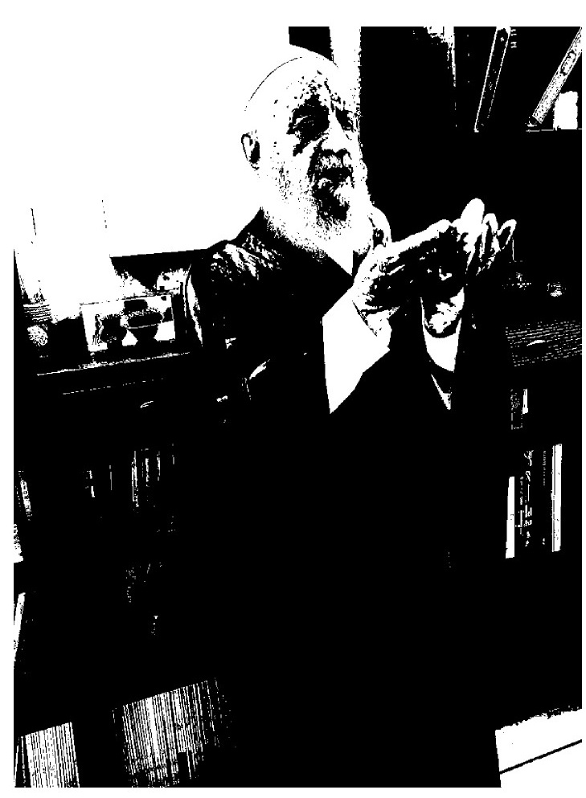
تاريكى و سكوت شب كه همه چيز را در خود فرو مى برد، منظرۀ باشكوه آسمان، ستارگان و ماه شب افروز، حالتى ملكوتى و توجّهى خاص در شخص نمازگزار پديد مى آورد كه دور از تظاهر و ريا در خلوت شب با خداى خود به رازونياز و پرورش روح و تزكيۀ نفس مى پردازد و احساس نزديكى بيشتر با خداى خود مى كند.
از سوى ديگر، سكوت شب، انسان را به تفكّر و انديشه در آفاق و انفس وامى دارد، تفكّرى كه سرانجام آن، تقرب به پروردگار و معرفت و يقين است.
ازاين رو پيغمبر صلى الله عليه و آله شب ها آيات زير را تا پايان سورۀ آل عمران تلاوت مى كرد:
تصویر
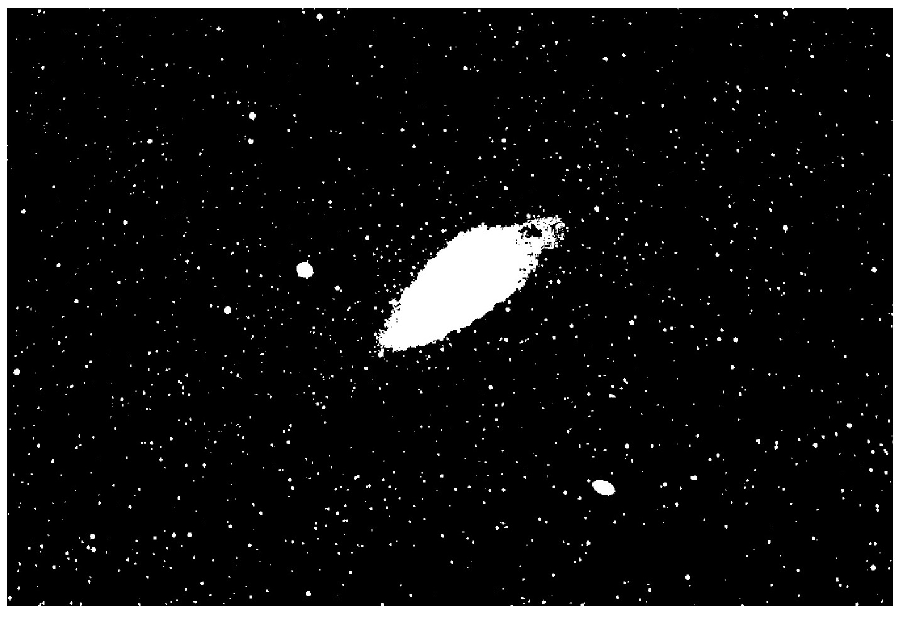
«إِنَّ فِي خَلْقِ اَلسَّمٰاوٰاتِ وَ اَلْأَرْضِ وَ اِخْتِلاٰفِ اَللَّيْلِ وَ اَلنَّهٰارِ لَآيٰاتٍ لِأُولِي اَلْأَلْبٰابِ * اَلَّذِينَ يَذْكُرُونَ اَللّٰهَ قِيٰاماً وَ قُعُوداً وَ عَلىٰ جُنُوبِهِمْ وَ يَتَفَكَّرُونَ فِي خَلْقِ اَلسَّمٰاوٰاتِ وَ اَلْأَرْضِ رَبَّنٰا مٰا
خَلَقْتَ هٰذٰا بٰاطِلاً سُبْحٰانَكَ فَقِنٰا عَذٰابَ اَلنّٰارِ» ؛«به يقين در آفرينش آسمان ها و زمين و آمدوشد شب و روز، نشانه هايى (روشن) براى خردمندان است. براى (همان) كسانى كه خداوند را ايستاده و نشسته و در حالى كه بر پهلو خوابيده اند، ياد مى كنند، و در اسرار آفرينش آسمان ها و زمين، مى انديشند (و مى گويند:) پروردگارا! اينها را بيهوده نيافريده اى، منزّهى تو! ما را از عذاب دوزخ نگاه دار».

چگونگى نماز شب
ابتدا هشت ركعت به صورت چهار نماز دو ركعتى مانند نماز صبح مى خوانيم و آنگاه دو ركعت نماز شفع به جاى مى آوريم كه در ركعت اوّل آن بعد از حمد، سورۀ ناس و در ركعت دوم بعد از حمد، سورۀ فلق را مى خوانيم.
به دنبال اين ده ركعت، يك ركعت نماز به نام نماز وتر مى گزاريم.
براى برگزارى بهتر و روح و حال و ثواب بيشتر مستحب است:
در نماز وتر بعد از حمد سه بار سورۀ توحيد و يك بار سورۀ فلق و يك بار سورۀ ناس بخوانيم و مى توان يك سورۀ تنها خواند. سپس دست ها را براى قنوت به سوى آسمان بالا ببريم، و حاجات خود را از خدا بخواهيم و براى چهل مؤمن دعا و طلب مغفرت كنيمو 70 مرتبه بگوييم:
«اَسْتَغْفِرُ اللّٰه ربّى و اَتُوبُ اِلَيْه ؛ از پروردگار خود طلب آمرزش و مغفرت مى كنم و به سويش بازگشت مى نمايم».
آنگاه 7 بار بگوييم:
«هٰذا مَقامُ الْعائِذِ بِكَ مِنَ النّار ؛ اين است مقام كسى كه از آتش قيامت به تو پناه مى برد».
و بعد 300 مرتبه بگوييم: العفو، العفو، العفو... و به دنبال آن بگوييم:
«رَبّ اغْفِرلى وَارْحَمْنى وَ تُبْ عَلىَّ، اِنَّكَ اَنْتَ التَّوابُ الْغَفُورُ الرَّحيم» .
سزاوار است اين نماز را با توجّه بيشترى به جا آوريم و تمام افكار خود را متوجّه خدا و نعمات بيكران او كنيم و مرگ و عالم پس از مرگ و تاريكى و تنهايى قبر و روز رستاخيز و مناظر هول انگيز قيامت و آتش دوزخ را نزد خود مجسّم كرده، به ياد آوريم كه دير يا زود بايد اين راه را طى كنيم.
نافلۀ شب از مهم ترين نمازهاى نافله است كه در روايات اسلامىو قرآن مجيد بر آن تأكيد شده و تأثير عميقى در صفاى روح و پاكى قلب و تربيت نفوس انسانى و حلّ مشكلات دارد و در كتب معروف دعاآدابى براى آن ذكر كرده اند، به ويژه براى قنوت نافلۀ وتر، رعايت اين آداب خوب است، ولى مى توان نماز شب را بدون اين آداب مانند نمازهاى معمولى نيز انجام داد؛ و كسى كه به علّتى نتواند آخر شب بيدار شود و نماز شب را بخواند، مى تواند قبل از خواب آنها را به جا آورد.
رسالۀ توضيح المسائل، مسئلۀ 703

سهو در نماز
از آنجا كه نماز داراى نظام و ترتيب خاصى است كه بايد طبق آن بدون كم و زياد انجام پذيرد، كاستن يا افزودن چيزى در نماز بطور عمد موجب بطلان نماز و اعادۀ آن است، امّا چنانچه از روى سهو و فراموشى باشد، در صورتى كه
يكى از پنج ركن نماز باشد (1. نيّت 2. تكبيرة الاحرام 3. قيام 4. ركوع 5. دو سجده) باشد نماز باطل است.
امّا اگر غير از ركن باشد نماز صحيح است و چنانچه قبل از رسيدن به ركن متوجّه شود بايد برگردد و آن را به جا آورد، ولى چنانچه وارد ركنى شده نمى تواند برگردد.
براى چند چيز بنابر احتياط واجب بايد بعد از نماز دو سجدۀ سهو به دستورى كه گفته مى شود به جا آورد:
1.
كلام بى جا، يعنى سهواً به گمان اين كه نماز تمام شده حرف بزند.
2.
سلام بى جا، يعنى مثلاً در ركعت دوم نماز چهار ركعتى سلام بدهد.
3.
سجدۀ فراموش شده.
4.
تشهّد فراموش شده.
5.
به جاى ايستادن سهواً بنشيند، يا به جاى نشستن برخيزد.
6.
در شكّ ميان چهار و پنج بعد از سجدۀ دوم واجب است نماز را تمام كند، بعداً دو سجدۀ سهو به جا آورد. و براى كم و زياد كردن غير اينها سجدۀ سهو مستحبّ است.
رسالۀ توضيح المسائل، مسئلۀ 1099

چگونگى سجدۀ سهو
پس از سلام بلافاصله براى سجدۀ سهو نيّت كرده، به سجده مى رويم و مى گوييم:
«بِسْمِ اللّٰه وَ بِاللّٰه، السَّلامُ عَلَيْكَ اَيُّهَا النَّبىُّ وَ رَحْمَةُ اللّٰهِ وَ بَركاتُهُ» سپس سر از سجده برمى داريم و مى نشينيم و بار ديگر به سجده مى رويم
و همان ذكر را مى گوييم. آنگاه مى نشينيم و تشهّد و سلام مى دهيم. احتياط آن است كه در تشهّد به مقدار واجب اكتفا شود و تنها به سلام آخر قناعت گردد.

شكّ در نماز
نمازگزار بايد تمام توجّه خود را در نماز متمركز كند تا دچار شك نشود، در عين حال ممكن است بعضى بر اثر پيرى يا بيمارى و مانند آن دچار فراموشى و شك گردند، كه در اين صورت رعايت مسائل زير بر آنها لازم است:
در نماز امكان دارد 23 نوع شك حاصل شود كه 8 نوع آن نماز را باطل مى كند و به 6 نوع آن نبايد اعتنا كرد و 9 نوع ديگر آن صحيح است:

شك هاى باطل كننده نماز
1 و 2. شك در شمارۀ ركعت هاى نماز واجب دو ركعتى و سه ركعتى.
3.
در نماز چهار ركعتى شك كند كه يك ركعت خوانده يا بيشتر.
4.
در نماز چهار ركعتى پيش از تمام شدن سجدۀ دوم شك كند كه دو ركعت خوانده يا بيشتر.
5.
شك بين دو و پنج يا دو و بيشتر از پنج.
6.
بين سه و شش يا سه و بيشتر از شش.
7.
شك در ركعت هاى نماز كه نداند چند ركعت خوانده است.
8.
بين چهار و شش يا بيشتر؛ ولى در اينجا احتياط واجب آن است كه مانند شك چهار و پنج عمل كند، يعنى بنا را بر چهار بگذارد و نماز را تمام كند و بعد از نماز دو سجدۀ سهو به جا آورد و سپس نماز را دوباره بخواند.
تذكّر: اگر يكى از شك هاى باطل در اثناء نماز براى انسان پيش آيد نمى تواند بلافاصله نماز را بشكند، بلكه ابتدا بايد مقدارى فكر كند، اگر شك پابرجا بود، نماز را رها سازد.
رسالۀ توضيح المسائل، مسئلۀ 1047

شك هايى كه نبايد به آن ها اعتنا كرد
1.
شك در چيزى كه محل انجام آن گذشته است.
2.
بعد از سلام نماز.
3.
بعد از گذشتن وقت نماز.
4.
كسى كه زياد شك مى كند.
5.
شك امام در شمارۀ ركعت هاى نماز در صورتى كه مأموم شمارۀ آنها را بداند و همچنين شك مأموم در صورتى كه امام شمارۀ ركعت هاى نماز را بداند.
6.
در نمازهاى مستحبّى.
رسالۀ توضيح المسائل، مسئلۀ 1049

شك هاى صحيح
در نمازهاى چهار ركعتى هرگاه پس از پايان ركعت دوم، يعنى بعد از دو سجدۀ آن، در شمارۀ ركعات شك كند امكان دارد يكى از چند صورت زير باشد:

نماز احتياط
1.
نماز احتياط كه براى شك در ركعت هاى نماز به جا آورده مى شود به اين ترتيب است كه بعد از سلام نماز بايد فوراً نيّت نماز احتياط كند و «اللّٰه اكبر» بگويد و حمد را بخواند (و سوره را ترك كند) بعد به ركوع رود و مانند نمازهاى معمولى سجده نمايد. اگر نماز احتياط او يك ركعت است، بعد از دو سجده، تشهّد بخواند و سلام دهد و اگر دو ركعت
است، بعد از دو سجده، يك ركعت ديگر را مانند ركعت اوّل به جا آورد و بعد از تشهّد سلام دهد.
2.
نماز احتياط، اذان و اقامه و سوره و قنوت ندارد و حمد را بايد آهسته بخواند، حتّى احتياط واجب آن است كه «بسم اللّٰه» را نيز آهسته بگويد و در ميان نماز اصلى و نماز احتياط كارى كه نماز را باطل مى كند انجام ندهد.
رسالۀ توضيح المسائل، مسئلۀ 1087 و 1088

تصویر


3. روزه و مهمانى خدا

اشاره
«يٰا أَيُّهَا اَلَّذِينَ آمَنُوا كُتِبَ عَلَيْكُمُ اَلصِّيٰامُ كَمٰا كُتِبَ عَلَى اَلَّذِينَ مِنْ قَبْلِكُمْ لَعَلَّكُمْ تَتَّقُونَ»
«اى كسانى كه ايمان آورده ايد! روزه بر شما مقرّر شده، همان گونه كه بر كسانى كه قبل از شما بودند مقرّر شد؛ تا پرهيزكار شويد».

ضيافت اللّٰه

به مهمانى خدا برويم
روزه ابعاد گوناگونى دارد و آثار فراوانى از نظر مادّى و معنوى در وجود انسان مى گذارد كه از همه مهم تر بُعد اخلاقى و فلسفۀ تربيتى آن است.
از فوايد مهمّ روزه اين است كه روح انسان را «تلطيف» و ارادۀ او را «قوى» و غرايز او را «تعديل» مى كند.
روزه دار بايد در حال روزه با وجود گرسنگى و تشنگى، از غذا و آب و نيز لذّت جنسى چشم بپوشد، و عملًا ثابت كند كه او همچون حيوان، در بند اصطبل و علف نيست. او مى تواند زمام نفس سركش را به دست گيرد و بر هوس ها و شهوات خود مسلّط شود.
درحقيقت بزرگ ترين فلسفۀ روزه همين اثر روحانى و معنوى آن است. انسانى كه انواع غذاها و نوشيدنى را در اختيار دارد و هر لحظه تشنه و گرسنه شد به سراغ آن مى رود، همانند درختانى است كه در پناه ديوارهاى باغ بر لب نهرها مى رويند، اين درختان نازپرورده، بسيار كم مقاومت و كم دوامند. اگر چند روزى آب از پاى آنها قطع شود پژمرده مى شوند و مى خشكند. امّا درختانى كه از لابه لاى صخره ها در دل كوه ها و بيابان ها مى رويند و نوازشگر شاخه هايشان از لحظۀ آغاز رويش، طوفان هاى سخت و آفتاب سوزان و سرماى زمستان است، و با انواع سختى ها دست به گريبان اند، محكم و بادوام و پراستقامت و سخت كوش و سخت جان اند.
روزه نيز با روح و جان انسان چنين مى كند و با محدوديّت هاى موقّت، به او مقاومت و قدرت اراده و توان مبارزه با حوادث سخت مى بخشد و چون غرايز سركش را كنترل مى كند، بر قلب انسان نور و صفا مى پاشد.
تفسير نمونه، ج 1، ص 708

معناى روزه
روزه عبارت است از امساك و خوددارى از چيزهايى كه برخواهيم شمرد، در مدت تعيين شده.

اهميّت روزه
روزه يكى از اركان پنج گانۀ اسلاماست و در ماه رمضان بر همۀ مسلمانان واجب مى باشد.
ازجمله هدف هاى روزه، سلامتى و تندرستى جسم (صُومُوا تَصِحُّوا)، تقوا و پرهيزكارى «... لَعَلَّكُمْ تَتَّقُونَ» پرورش اراده، تزكيه و وارستگى، تصفيۀ اخلاق از عادات مذموم و صفات ناپسند، و اصلاح جامعه مى باشد، چنان كه پيغمبر صلى الله عليه و آله طىّ خطبه اى فرمودند:
«ماه رمضان، ماهى است كه در آن به مهمانى خدا فراخوانده مى شويد، بنابراين:
1.
از خدا بخواهيد كه نيّت ها و دل هاى شما را از گناهان و صفات بد پاك نمايد.
2.
توفيق روزه دارى و تلاوت قرآن را به شما عنايت فرمايد.
3.
وقتى گرسنه و تشنه مى شويد، گرسنگى و تشنگى قيامت را به ياد آوريد.
4.
همچنين مستمندان و بينوايان را دريابيد و از آنان دستگيرى كنيد.
5.
كودكان و بستگان را مورد لطف و نوازش قرار دهيد.
6.
زبان خود را از ناگفتنى ها نگاه داريد.
7.
چشمان خود را از ديدنى هاى حرام بگردانيد.
8.
گوش هاى خود را از شنيدنى هاى حرام بازداريد.
9.
با يتيمان مردم مهربانى كنيد تا با يتيمان شما مهربانى ورزند.
10.
هنگام نماز دست به دعا برداريد كه به اجابت خواهد رسيد.»
وسائل الشيعه، ج 7، ص 227، ح 20
امام صادق عليه السلام نيز فرمودند:
«روزه تنها خوددارى از خوردن و آشاميدن نيست، بلكه روزۀ شما بايد با امور زير توأم باشد:
1.
زبان خود را از دروغ نگاه داريد.
2.
ديده هاى خود را از حرام بپوشانيد.
3.
با يكديگر نزاع و دعوا مكنيد.
4.
از حسد بپرهيزيد.
5.
غيبت يكديگر را روا منماييد.
6.
از مجادله و قيل وقال كناره گيرى كنيد.
7.
سوگند مخوريد، هرچند راست باشد.
8.
از فحّاشى و دشنام بپرهيزيد.
9.
به كسى ظلم و ستم مورزيد.
10.
بى خردى مكنيد و دلتنگ نشويد.
بحارالانوار، ج 96، ص 292، ح 16
مسلّماً در اجتماعى كه مردم در آن با شرايط فوق روزه مى گيرند، و از دروغ، غيبت، حسد، دشنام، مجادله، نزاع، ظلم و ستم خوددارى مى كنند، جرائم و جنايات به طور محسوسى كاهش مى يابد و روح صلح و صفا، راستى و امانت جايگزين آن مى شود.

احكام روزه
1.
نخستين حكم در روزه، نيّت و قصد تقرّب و نزديكى به خداست. اين نيّت بايد هنگام فجر يا قبل از آن باشد و يك نيّت براى يك ماه رمضان كافى است. بنابراين كسى كه بدون قصدى امساك مى نمايد و يا براى رژيم لاغرى از خوردن و آشاميدن خوددارى مى كند نمى توان او را روزه دار محسوب كرد.
2.
وقت روزه از اوّل اذان صبح تا اذان مغرب است.
3.
شرايط وجوب روزه عبارت است از: عقل، رشد و بلوغ، پاك بودن از قاعدگى و نفاس، سلامت جسم و نبودن در سفر.
4.
شخص روزه دار بايد از چيزهاى زير خوددارى كند:
اوّل: خوردنى ها.
دوّم: نوشيدنى ها.
سوّم: آميزش.
چهارم: خودارضايى (استمناء).
پنجم: دروغ بستن به خدا و پيامبر صلى الله عليه و آله.
ششم: استعمال دخانيات و رساندن دود و غبار غليظ به حلق.
هفتم: فرو بردن سر در آب.
هشتم: باقى ماندن بر جنابت، قاعدگى و نفاس تا اذان صبح.
نهم: اماله كردن با مايعات.
دهم: قى كردن به طور عمد.
رساله توضيح المسائل، مسائل 1316، 1318، 1315 و 1335؛ عروة الوثقى، ج 2، ص 49 و 50

وقت روزه
«وَ كُلُوا وَ اِشْرَبُوا حَتّٰى يَتَبَيَّنَ لَكُمُ اَلْخَيْطُ اَلْأَبْيَضُ مِنَ اَلْخَيْطِ اَلْأَسْوَدِ مِنَ اَلْفَجْرِ ثُمَّ أَتِمُّوا اَلصِّيٰامَ إِلَى اَللَّيْلِ» ؛«و بُخوريد و بياشاميد، تا رشتۀ سپيدۀ صبح، از رشتۀ سياه (شب) براى شما آشكار شود، سپس روزۀ خود را تا شب، كامل كنيد».

ديگر احكام روزه
5.
كسى كه عمداً روزۀ خود را باطل كند بايد قضاى آن را به جا آورد و درمورد خوردن، آشاميدن، آميزش، خودارضايى و اماله كردن با مايعات، علاوه بر قضا، كفّاره هم واجب است و درمورد دروغ بستن و سر زير آب بردن، بنابر احتياط واجب كفّاره لازم است.
كفّارۀ روزه عبارت است از دو ماه روزۀ پى درپى يا آزاد كردن يك بنده يا اطعام 60 مسكين. و كسى كه خداى نكرده با چيز حرام، مانند نوشيدن شراب، يا عمل زنا و لواط روزۀ خود را باطل كند، بنابر احتياط واجب بايد هر سهرا بپردازد.
6.
زنان باردارى كه وضع حمل آنها نزديك است و روزه براى حمل آنها ضرر دارد، روزه گرفتن بر آنها واجب نيست، ولى بايد براى هر روز فقيرى را سير كرده، و روزه را قضا كنند؛ امّا اگر روزه براى خود زن ضرر دارد، روزه بر او واجب نيست، كفّاره هم ندارد، ولى بعداً قضا كند.
7.
زنانى كه بچّه شير مى دهند، خواه مادر بچّه باشند يا دايه، اگر روزه گرفتن باعث كمى شير آنها و ناراحتى بچّه شود، روزه بر آنها واجب نيست؛ ولى براى هر روز همان كفّاره (يك مدّ طعام) واجب است، بعداً نيز بايد روزه را قضا كنند؛ امّا اگر روزه براى خودشان ضرر داشته باشد، نه روزه واجب است و نه كفّاره، ولى بايد بعداً روزه هايى را كه نگرفته اند قضا كنند.
8.
روزه گرفتن در عيد فطر و عيد قربان و همچنين روز يازدهم و دوازدهم و سيزدهم ذى حجّه (براى كسانى كه در منىٰ هستند) حرام است.
9.
مسافرى كه بايد نمازش را شكسته بخواند چنانچه قبل از ظهر از شهر خارج شود بايد روزه اش را (بعد از گذشتن از حدّ ترخص) افطار كند و بعداً قضاى آن را به جا آورد، ولى چنانچه بعدازظهر سفر كند بايد روزۀ خود را تمام نمايد.
10.
اگر مسافر پيش از ظهر به وطنش يا به جايى كه قصد ماندن ده روز را دارد برسد، چنانچه كارى كه روزه را باطل كند انجام نداده، بايد آن روز را روزه بگيرد و اگر كار مبطلى انجام داده، بايد بعداً قضا كند و مستحب است باقى ماندۀ آن روز را امساك كند، ولى اگر بعد از ظهر وارد شود نمى تواند روزه بگيرد.
11.
ماه رمضان با رؤيت هلال ماه آغاز و با رؤيت هلال ماه بعد پايان مى پذيرد.
اوّل ماه از پنج طريق ثابت مى شود:
اوّل: ديدن ماه با چشم، امّا ديدن با دوربين و وسايل ديگرى از اين قبيل كافى نيست.
دوّم: شهادت عدّه اى كه از گفتۀ آنها يقين پيدا شود (هرچند عادل نباشند، همچنين هر چيزى كه مايۀ يقين گردد).
سوّم: شهادت دو مرد عادل، ولى اگر اين دو شاهد صفت ماه را برخلاف يكديگر بگويند، يا نشانه هايى بدهند كه دليل بر اشتباه آنهاست به گفتۀ آنها اوّل ماه ثابت نمى شود.
چهارم: گذشتن سى روز تمام از اوّل ماه شعبان كه اوّل ماه رمضان با آن ثابت مى شود، يا گذشتن سى روز تمام از اوّل ماه رمضان كه اوّل ماه شوال ثابت مى شود (البتّه اين در صورتى است كه اوّل ماه قبل مطابق همين طرق ثابت شده باشد).
پنجم: حكم حاكم شرع، به اين صورت كه براى مجتهد عادلى اوّل ماه ثابت شود و سپس حكم كند كه آن روز اوّل ماه است، در اين صورت پيروى از او بر همه لازم است، مگر كسى كه يقين به اشتباه او دارد.
12.
اگر كسى در كشورى پس از رؤيت هلال شب عيد فطر به كشورى ديگر سفر كند كه در آنجا هلال ماه رؤيت نشده و آخرين روز ماه رمضان است، بايد مطابق مردم آن كشور آن روز را آخرين روز ماه رمضان محسوب كند.
13.
پرداخت زكات فطريه كه متمم روزۀ ماه مبارك رمضان است به تفصيل در جلد دوم كتاب حاضر، ان شاءاللّٰه خواهد آمد.
عروة الوثقى، ج 1، ص 38؛ رسالۀ توضيح المسائل، مسائل، 1453 و 1454؛
عروة الوثقى، ج 1، ص 77؛ رسالۀ توضيح المسائل، مسائل 1448 و 1456

4. اعتكاف

اشاره
تصویر
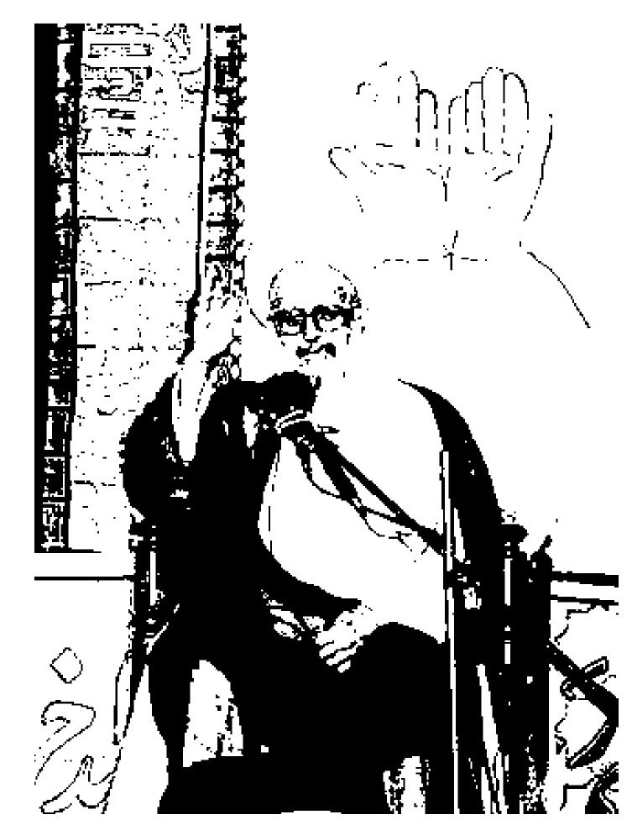
«ثُمَّ أَتِمُّوا اَلصِّيٰامَ إِلَى اَللَّيْلِ وَ لاٰ تُبَاشِرُوهُنَّ وَ أَنْتُمْ عٰاكِفُونَ فِي اَلْمَسٰاجِدِ تِلْكَ حُدُودُ اَللّٰهِ فَلاٰ تَقْرَبُوهٰا كَذٰلِكَ يُبَيِّنُ اَللّٰهُ آيٰاتِهِ لِلنّٰاسِ لَعَلَّهُمْ يَتَّقُونَ»
«سپس روزه را تا شب كامل كنيد و نيز در حالى كه در مساجد به اعتكاف پرداخته ايد، با زنان آميزش نكنيد. اينها مرزهاى الهى است؛ پس به آنها نزديك نشويد! و خداوند اين چنين آيات خود را براى مردم روشن مى شازد تا پرهيزكار شوند».

در دنياى پر غوغاى مادّى، كه جاذبه ها به سوى ماديّت است، بر قلب و روح انسان انسان زنگار مى نشينيد. زنگارى از غفلت و دورى از خدا كه اگر با نيايش و عبادت بر طرف نگردد، ممكن است روحانيّت و معنويّت را از وجود انسان برچيند و اينكه در روايات اسلامى نماز تشبيه به نهر آب پاكيزه اى شده كه انسان در هر شبانه روز پنج بار خود را در آن شستشو مى دهد، اشاره به همين نكته است. در ميان عبادات «اعتكاف» ويژگى خاصّى دارد و از جهاتى شبيه به مراسم حج و احرام است كه انسان را به جهانى مملوّ از روحانيّت و معنويّت سوق مى دهد. در محيط يك مسجد جامع سه روز ماندن، روزه گرفتن و به عبادت پرداختن و در خودسازى كوشيدن و به غير خدا نينديشيدن، تحوّل عظيمى در روح انسان پديد مى آورد كه صفا و نورانيّت آن بى نظير است. به حمدللّه در سال هاى اخير اعتكاف از سوى قشر جوان و مخصوصا دانشجويان عزيز، مورد استقبال واقع شده، و لذّت و آثار اين عبادت روحانى را دريافته اند، و ما اين استقبال عظيم را به آنها تبريك مى گوييم. اميدواريم جوانان عزيز ما، مخصوصا دانشجويان، در اين امر كه وسيلۀ مؤثّرى براى قرب پروردگار است، نيز نسبت به ديگران پيشگام باشند و از نتايج معنوى آن كاملا بهره مند شوند.
اعتكاف در روايات حضرات معصومين عليهم السلام به صورت گسترده مطرح شده است (كه اين مختصر جاى شرح آن نيست).براى پى بردن به فضيلت آن تنها به ذكر يك نمونه از آن قناعت مى كنيم:
پيامبر اكرم صلى الله عليه و آله فرمودند:
«اِعْتِكٰافُ عَشْرٍ فىٖ شَهْرِ رَمَضٰانَ تَعْدِلُ حَجَّتَيْنِ وَعُمْرَتَيْنِ ؛ اعتكافِ يك دهه از ماه مبارك رمضان (دهۀ اوّل يا دوّم يا سوّم) معادل دو حج و دو عمره است»
وسائل الشيعه، ج 7، ص 397، ح 3

تعريف اعتكاف
اعتكاف عبارت است از «توقّف و ماندن در مسجد به قصد عبادت». بنابراين، صرف ماندن در مسجد بدون قصد عبادتِ ديگر، اعتكاف محسوب نمى شود.
تصویر
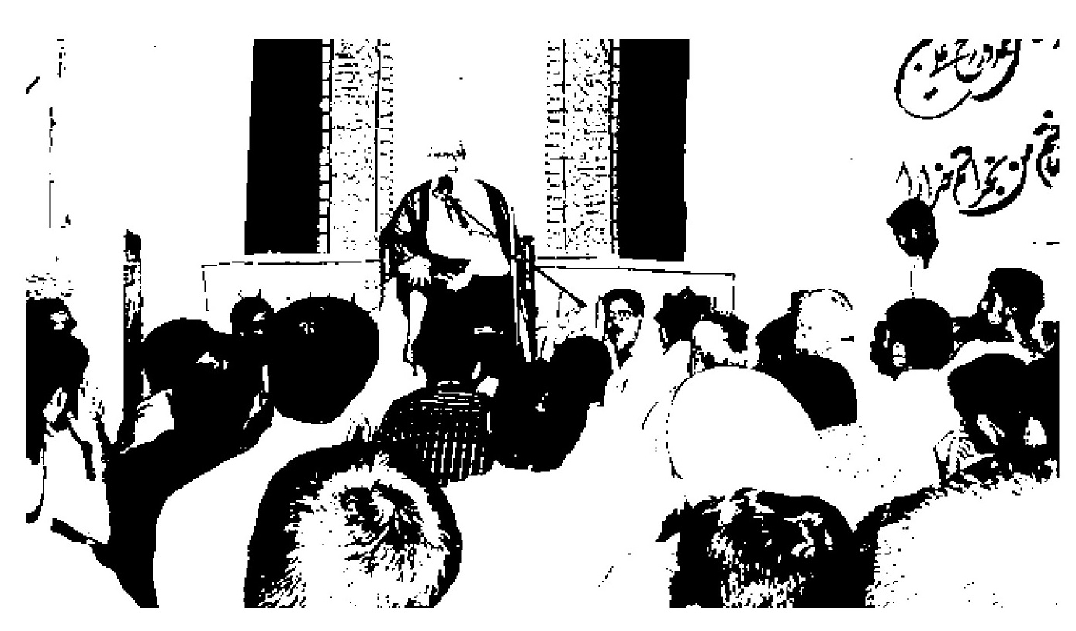

زمان اعتكاف
اعتكاف در هر زمانى از سال كه روزه در آن صحيح باشد جايز است.
بنابراين، در غير عيد فطر و قربان مى توان معتكف شد؛ هرچند بهترين زمان اعتكاف، ماه مبارك رمضان و بافضيلت ترين آن، دهۀ آخر اين ماه عزيز است.

آيت اللّٰه العظمى مكارم شيرازى
هشت چيز در صحت اعتكاف شرط است:
1.
ايمان 5. حداقل آن سه روز
2.
عقل 6. بودن در مسجد جامع
3.
قصد قربت 7. اذن زوج، والدين و صاحب كار
4.
روزه 8. عدم خروج از مسجد
عروة الوثقى، ج 2، ص 82 تا 84

چيزهايى كه بر معتكف حرام است
پنج چيز بر معتكف حرام است:
1.
تمتّع از همسر، خواه جماع باشد يا لمس و بوسيدن، بنابر احتياط.
2.
استمنا بنابر احتياط؛ هرچند از طريق حلال باشد، مانند ملاعبه با همسر.
3.
بوييدن عطريّات و بوهاى خوش؛ هرچند به قصد لذّت نباشد.
4.
خريد و فروش، بلكه مطلق تجارت با نبودن ضرورت، بنابر احتياط؛ ولى پرداختن به امور مباح دنيوى مانند خيّاطى و امثال آن اشكال ندارد.
5.
جدال بر سر مسائل دينى يا دنيوى به قصد غلبه كردن بر طرف مقابل و اظهار فضيلت.
هريك از امور فوق اعتكاف را باطل مى كند.

فلسفۀ اعتكاف
اعتكاف يك برنامه مهمّ خودسازى است كه انسان را در مدّت چند روز به كلّى از مظاهر مادّى دنيا جدا مى سازد و در يك عالم روحانى و معنوى غرق مى كند، و او را به نگريستن مجدّد به برنامه هاى اخلاقى و خودسازى و توبه از گناه و محاسبه و مراقبه وامى دارد، و در مجموع يك تولّد ثانوى محسوب مى شود، و شايسته است مسلمانان از آن بهره گيرند و اين سنّت اسلامى را زنده نگه دارند.
استفتائات جديد، ج 2، ص 139، جواب سؤال 452

كمال اعتكاف
اوج قلّۀ اعتكاف آن است كه عقل و قلب و اعضا و جوارح را فقط به سمت اعمال صالح هدايت كند، و آنها را تنها به درگاه خداوند متعال رهنمون باشد، و اراده اش را مقدّس و نفس سركش را با قيدوبندهايى مراقبت كند، و كارهايى كه روزه دار را به كمال صيام مى رساند به جا آورد، بلكه اضافه بر آنچه شخص روزه دار احتياط و مراعات مى كند، مراعات نمايد. به آنچه باعث اقبال روح و جان آدمى به خداوند مى شود ملتزم باشد، و آنچه او را از خداوند دور مى كند، ترك نمايد. بنابراين، هر زمان معتكف در قلب و عقل خود تعلّق خاطرى به غير خدا پيدا كند، يا يكى از اعضا و جوارح خود را در مسير رضايت غير خدا به كار گيرد، به همان نسبت از اوج قلّۀ معرفت سقوط نموده، و اعتكافش را فاسد و بى ارزش كرده است.

5. حجّ و زيارتِ خانۀ خدا

اشاره
تصویر
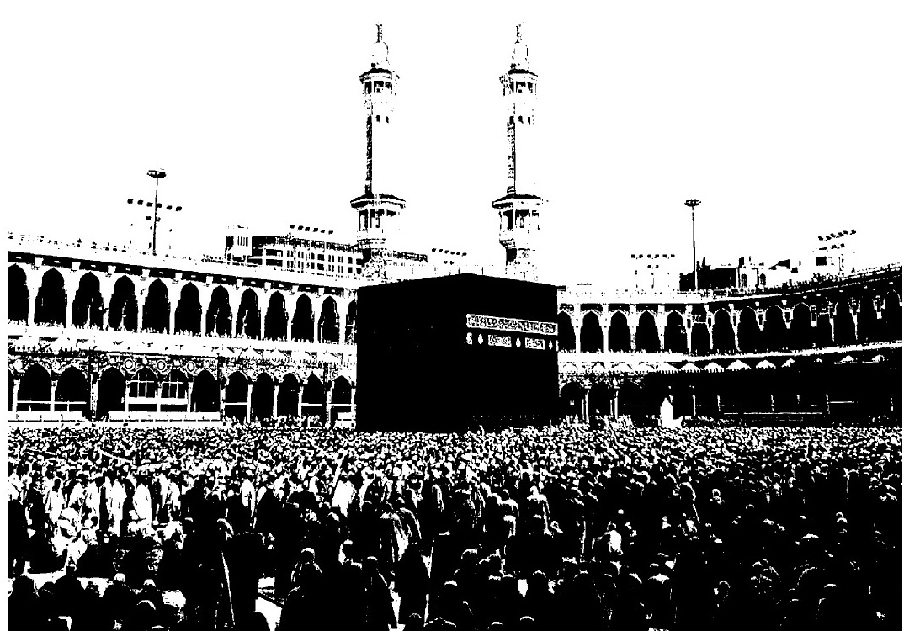
«وَ لِلّٰهِ عَلَى اَلنّٰاسِ حِجُّ اَلْبَيْتِ مَنِ اِسْتَطٰاعَ إِلَيْهِ سَبِيلاً وَ مَنْ كَفَرَ فَإِنَّ اَللّٰهَ غَنِيٌّ عَنِ اَلْعٰالَمِينَ»
«و براى خدا بر مردم (واجب) است كه آهنگ خانه (ى او) كنند، آنها كه توانايى رفتن به سوى آن را دارند. و هركس كفر ورزد (و حج را ترك كند، به خود زيان رسانده است) و خداوند از همۀ جهانيان، بى نياز است».

محتواى حج

اشاره
تصویر
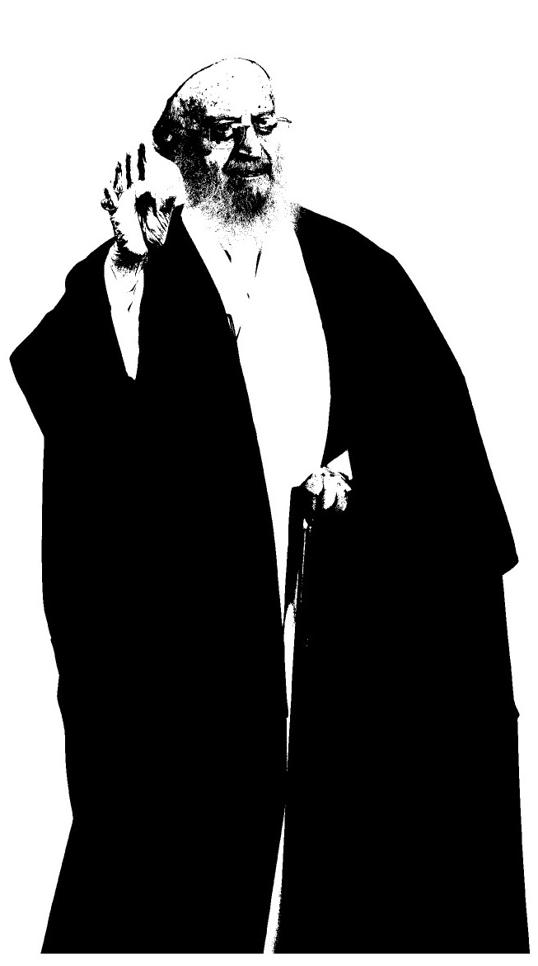
حج يكى از اركان دين اسلام و از ضروريّات آن به شمار مى رود، و ترك حج با اقرار به وجوب آن، براى كسانى كه مستطيع هستند، از گناهان كبيره محسوب مى شود، و انكار آن، در صورتى كه انكاركننده علم به ضرورى بودن آن داشته باشد، موجب كفر است.
مناسك جامع حج، ص 27، مسئلۀ 1
تصویر
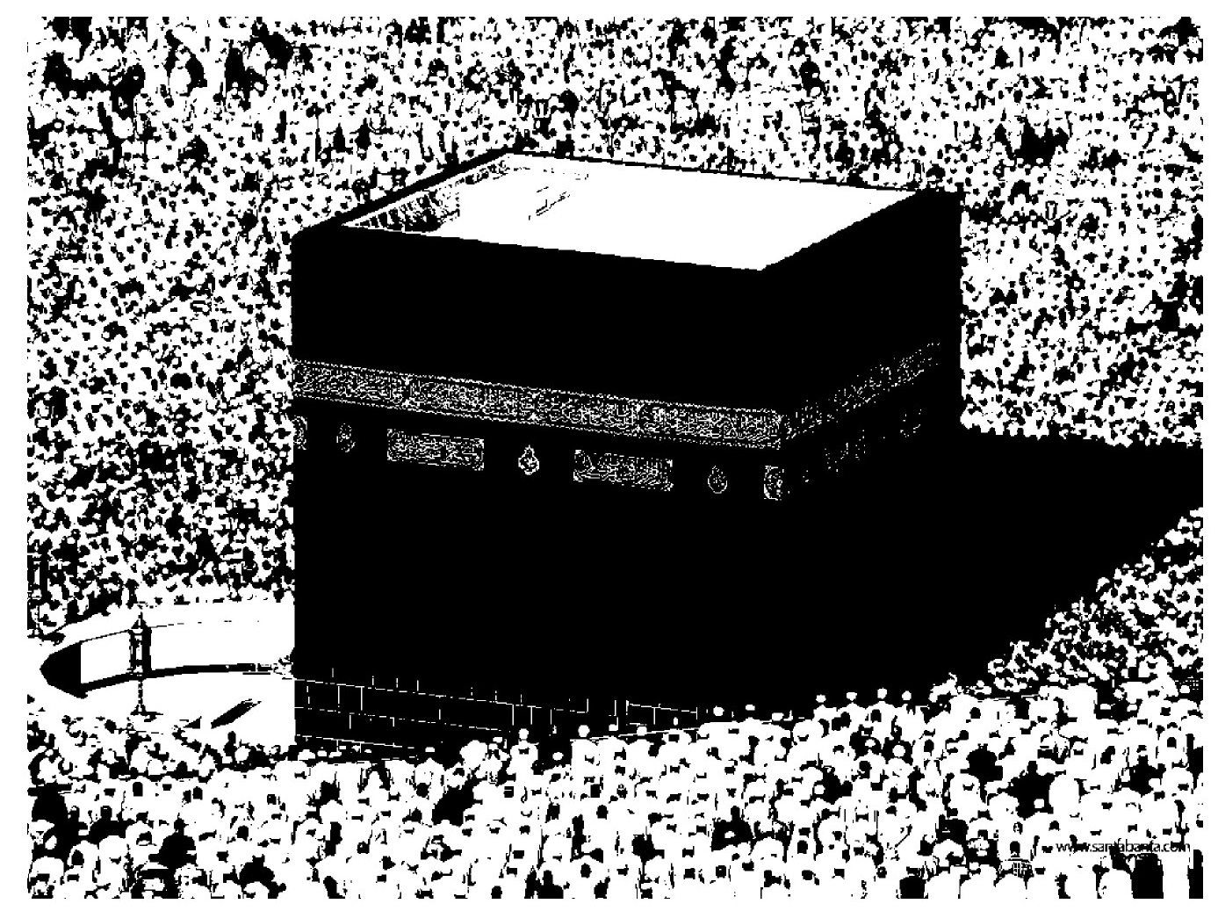

اسرار و فلسفه هاى حج

اشاره
در حديثى از امام صادق عليه السّلام مى خوانيم: «كسانى كه حج و عمرهه بجا آورند ميهمانان خدا هستند و هرچه بخواهند خدا به آنها مى دهد، و هر دعايى كند به اجابت مى رسد، و اگر دربارۀ كسى شفاعت كنند پذيرفته مى شود...».
و در حديثى از پيامبر اسلام صلى اللّه عليه و آله مى خوانيم: «كسى كه حج بجا آورد از گناه پاك مى شود، همانند روزى كه از مادر متولّد شده است».
بدون شك ثوابهاى عظيم و فوق العاده اى كه براى حج در احاديث بالا و ساير روايات ذكر شده، و در كيفرهاى سختى كه براى تكر آن بيان گرديده، به خاطر فلسفه هاى مهمّى است كه اين عبادت بزرگ اسلامى دارد؛ كه به گوشه هايى از آن اشاره مى كنيم:

1. محتواى اجتماعى حج
حج داراى محتواى عظيم اجتماعى است و منافع فراوانى براى مردم دربر دارد «لِيَشْهَدُوا مَنٰافِعَ لَهُمْ» .ازجمله باعث مى شود كه مسلمانان ملل مختلف كه همگى داراى هدف هاى مشترك اند از شرق و غرب جهان اسلام در يك جا جمع شوند و يكديگر را بهتر بشناسند و با تشكيل كنگره هايى مشكلات خود را باهم در ميان بگذارند و با يكديگر تبادل رأى و نظر كنند و پس از اتمام حج، محصولات خود را به يكديگر عرضه نمايند و به تقويت صنايع و امور اقتصادى و بازرگانى خود بپردازند.
حج، باشكوه ترين عبادت دسته جمعى است كه وحدت و همبستگى مسلمانان را تقويت كرده، عوامل نفاق و جدايى و موهومات طبقاتى را از بين مى برد.
آيت اللّٰه العظمى مكارم شيرازى
حج مى تواند، مبدل به يك كنگرۀ عظيم فرهنگى شود، و انديشمندان جهان اسلام در ايامى كه در مكّه هستند گرد هم آيند و افكار و ابتكارات خويش را به ديگران عرضه كنند.
اصولاً يكى از بدبختى هاى بزرگ اين است كه مرزهاى كشور اسلامى سبب جدائى فرهنگى آنها شود، مسلمانان هر كشور تنها به خود بينديشند، كه در اين صورت، جامعۀ واحد اسلامى پاره پاره و نابود مى گردد، آرى، حج مى تواند جلو اين سرنوشت شوم را بگيرد.

2. محتواى سياسى حج
تصویر
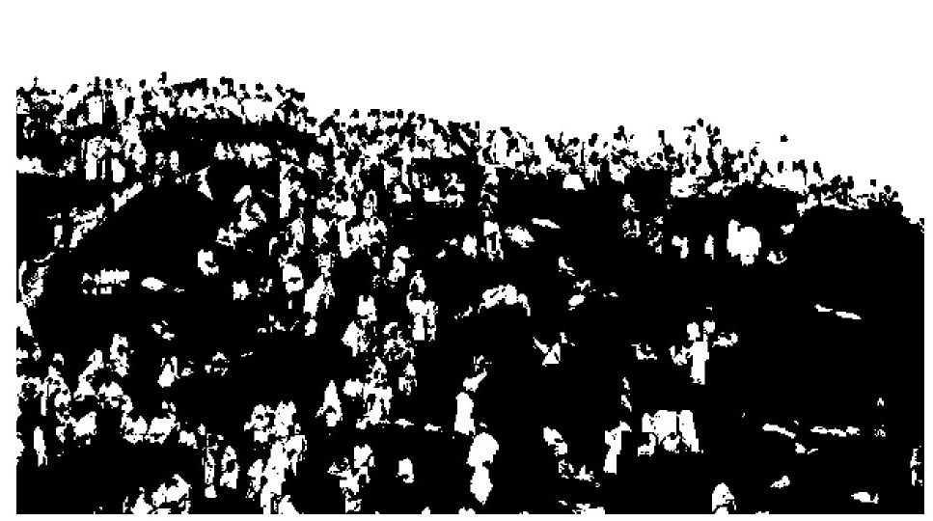
«جَعَلَ اَللّٰهُ اَلْكَعْبَةَ اَلْبَيْتَ اَلْحَرٰامَ قِيٰاماً لِلنّٰاسِ»
آيت اللّٰه العظمى مكارم شيرازى
«آثار سياسى» كه در كنار آثار تربيتى حج قرار دارد بسيار مهم است؛ چراكه حج - اگر همان گونه كه اسلام دستور داده و ابراهيم بت شكن عليه السلام، جهانيان را به آن فراخوانده انجام شود سبب عزّت مسلمين، و تحكيم پايه هاى دين، و وحدت كلمه، و مايۀ قدرت و شوكت دربرابر دشمنان، و برائت از مشركين جهان خواهد شد و اين كنگرۀ عظيم الهى، كه هر سال در كنار خانۀ خدا تشكيل مى شود، بهترين فرصت را به مسلمانان براى بازسازى نيروهاى خويش، و تقويت پايه هاى اُخوّت و برادرى، و خنثى كردن توطئه ها و نقشه هاى دشمنان اسلام در طول يك سال مى دهد.
ولى متأسّفانه همان گونه كه گروهى از مسلمين به عمق فلسفۀ اخلاقى حج نمى رسند، از فلسفۀ سياسى آن نيز بى خبرند. تنها به ظواهر قناعت مى كنند، و از روح اين عبادت بزرگ غافل اند، و به گفتۀ يكى از سياستمداران بيگانه: «واى به حال مسلمانان اگر معناى حج را نفهمند، و واى به حال دشمنان اسلام اگر مسلمين معناى حج را بفهمند!».
مناسك جامع حج، ص 24

3. محتواى انسانى حج
خانۀ كعبه با اينكه گفته مى شود خانۀ خداست، ولى درحقيقت خانۀ مردم است، قرآن مى فرمايد: «إِنَّ أَوَّلَ بَيْتٍ وُضِعَ لِلنّٰاسِ لَلَّذِي بِبَكَّةَ مُبٰارَكاً» ؛«نخستين خانه اى كه براى مردم (و نيايش خداوند) بنا نهاده شد، همان است كه در سرزمين مكّه است؛ كه پربركت و مايۀ هدايت جهانيان است».
در اين خانه همۀ انسان ها، غنىّ و فقير، سياه و سفيد، شهرى و روستايى، با يكديگر برادر و برابرند «سَوٰاءً اَلْعٰاكِفُ فِيهِ وَ اَلْبٰادِ» و ازاين رو همه، هيئت مادىّ و لباس ظاهرى و ساير نشانه هاى تفاخر مادىّ و امتيازات طبقاتى را كنار مى گذارند و دو قطعه پارچۀ سفيدِ سادۀ پاك و ندوخته كه نشانۀ لباس تقوا و پاكى و مساوات است مى پوشند و همگى يكسان به سوى پروردگار يكتا گام برمى دارند، و تصميم مى گيرند كه براى هميشه خود را از تكبّر و خودبرتربينى و توجّه به امتيازات مادّى، مجادله و مشاجره، دروغ و فحّاشى، تفاخر و مباهات، پاك نگاه دارند.

4. محتواى روحانى و معنوى حج
حج عبارت است از حركت و هجرت از خانۀ خويش به خانۀ خدا براى لبيك گفتن به دعوت حق و طواف به دور كعبه، همچون طواف پروانه به دور شمع و تسليم كردن خود و متعلّقات خود به خدا، همچون ابراهيم عليه السلام و هاجر كه يگانه فرزند خود و اسماعيل جان خويش را در اين صحراى بى آب و گياه تسليم خدا كردند.
و در مقام ابراهيم عليه السلام، جاى پاى اين معلّم بزرگ توحيد به نماز مى ايستيم، تا چون او خود را به خدا نزديك سازيم و دوست و خليل او شويم.
و هنگام سعى، در نقش هاجر، زنى كه نمونۀ تحمّل و بردبارى و سعى و تلاش و كوشش بود، هفت بار ميان دو كوه صفا و مروه به جستجو مى پردازيم و سرانجام پس از توكّل و تسليم شدن در برابر خدا و سعى و كوشش، مشتاقانه به آب زمزم مى رسيم.
گرچه وصالش نه به كوشش دهند *** هر قدر اى دل كه توانى بكوش
البتّه ظواهر و ظروف دين گاهى ما را از محتواى آن بازمى دارد و ما همواره نياز به شناخت و معرفت داريم، ازاين رو در روز عرفه (روز شناخت) از حجّ خانۀ خدا براى حجّ خداى خانه رهسپار صحراى عرفات مى شويم و از آنجا در نقش آدم، آدم رانده شده از بهشت و رها شده در بيابان عرفات، با حالت توبه به سوى خدا بازگشت مى كنيم و پس از تجهيز به سلاح در مشعرالحرام به منىٰ مى رويم و شياطين را با اتفاق و اتحاد در زير سنگ ريزه ها محو و نابود مى سازيم و در كنار كعبه، حجرالاسود را كه نشانه اى از دست خداست، لمس نموده، با خدا تجديد عهد مى كنيم كه بعد از اين، مسلمان واقعى بوده، نسبت به ميثاق و دستورات الهى وفادار باشيم.

احكام حج
حج سه نوع است:
1.
حج إفراد
2.
حج قِران
3.
حج تمتّع
«حجّ تمتّع» وظيفۀ كسانى است كه فاصلۀ محلّ سكونت آنها تا مكّۀ معظّمه چهل و هشت ميل (حدود هشتاد و شش كيلومتر) يا بيشتر باشد و «حجّ قِران» و «اِفراد» وظيفۀ اهالى مكّۀ معظّمه و كسانى است كه منازل آنها در كمتر از اين مسافت قرار دارد.
نظر به اينكه خوانندگان اين مناسك، جزء افراد خارج از محدودۀ مكّه هستند، از بيان دو نوع اوّل صرف نظر كرده، به توضيح دربارۀ نوع سوم، يعنى حج تمتّع مى پردازيم:

حجّ تمتّع
شامل دو قسمت است:
تصویر
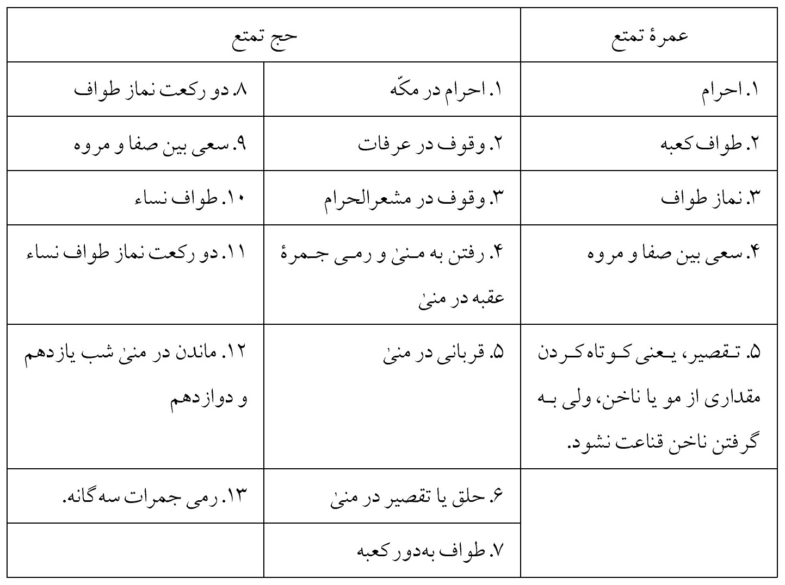

قسمت اوّل: عُمرۀ تمتّع

اشاره
حجّاج بيت اللّٰه الحرام براى عمرۀ تمتّع بايد پنج عمل انجام دهند:

1. احرام

اشاره
در اطراف و جهات مختلف مكّه پايگاه هايى به نام «ميقات» تعيين شده كه وقتى حجّاج به اين نقاط رسيدند مردان بايد لباس هاى معمولى خود را بيرون آورند و 2 قطعه پارچۀ ساده و بى رنگ بپوشند و زنان با لباس معمولى، ولى ساده و سفيد، خود را آمادۀ مراسم و نمايش حج كنند. اين عمل كه همراه با نيّت و توجّه مخصوصى است به منظور تحوّل روحى و اخلاقى و اجتماعى و پاكى ظاهر و باطن، احرام ناميده مى شود.
مستحبّ است قبل از احرام بدن را كاملاً نظيف كرده، غسل نمايند و واجب است كه هنگام احرام لبّيك بگويند و احتياط واجب آن است كه به صورت زير باشد.
«لَبّيكَ اللّهُمَّ لَبّيك، لَبّيْكَ لاٰ شَريكَ لَكَ لَبّيْك، اِنَّ الْحَمْدَ وَالنّعْمَةَ لَكَ وَالْمُلْك لا شَريكَ لَكَ» .
«خداوندا! اجابت (و اطاعت) مى كنم دعوت تو را، و باز هم اجابت مى كنم تو را، همتايى براى تو نيست، اجابت مى كنم تو را، ستايش تنها تو را سزاوار است، و نعمت و ملك از آن توست، هيچ همتايى ندارى!»
اين عبارت پاسخ به دعوت الهى است كه مردم را به سوى خويش فراخوانده است.

ميقات

اشاره
براى عمرۀ تمتّع 5 ميقات تعيين شده است:
1.
مسجد شجره براى كسانى كه از مدينه به مكّه مى روند.
2.
جحفه براى كسانى كه از مصر و شمال آفريقا و سوريه و اردن و لبنان (از راه زمينى) به حج مى آيند.
3.
وادى عقيق براى كسانى كه از راه عراق و نجد رهسپار مكّه مى شوند.
4.
قرن المنازل براى كسانى كه از راه طائف به مكّه مى روند.
5.
يلملم براى كسانى كه از جنوب شبه جزيرۀ عربستان، مانند يمن به حج مى روند.
مناسك جامع حج، ص 98 تا 101

ميقات يا پايگاه هاى حج
تصویر
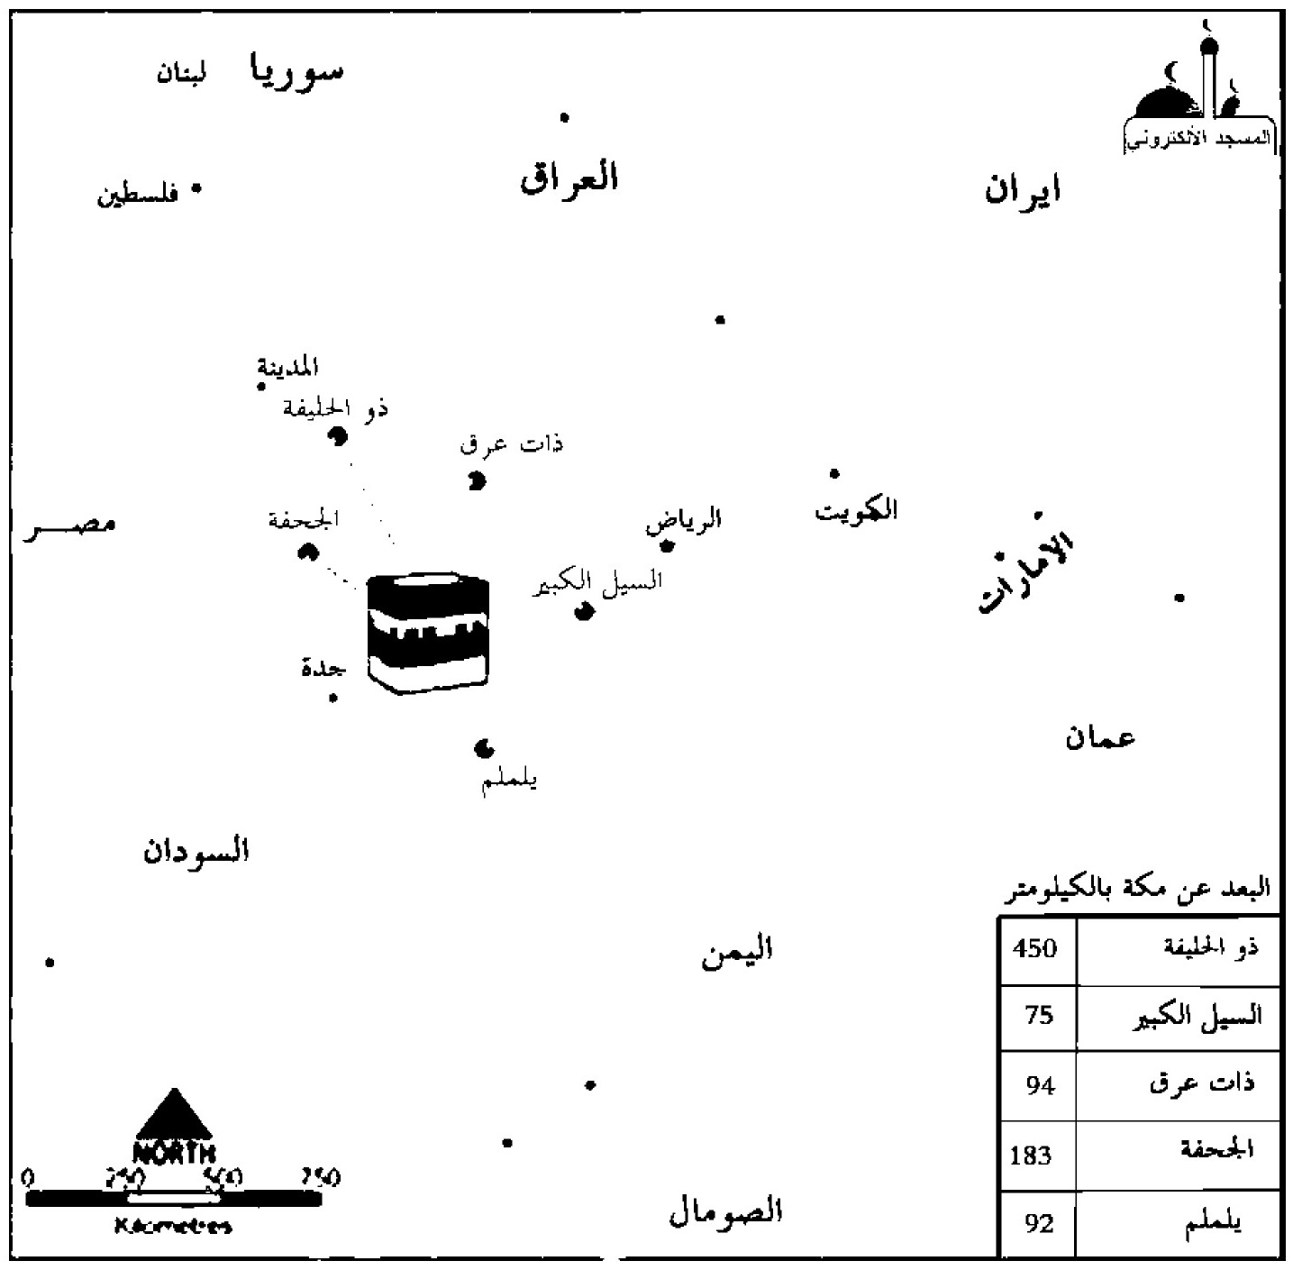

محرّمات احرام
هنگامى كه انسان محرم مى شود كارهاى زير بر او حرام مى گردد، و بعضى داراى كفّاره است و به عقيدۀ ما بعضى از آنها مكروه است.اين كارها به ترتيب زير است:
1.
پوشيدن لباس دوخته (براى مردان).
2.
پوشيدن چيزى كه تمام روى پا را مى پوشاند (براى مردان).
3.
پوشانيدن سر (براى مردان).
4.
پوشانيدن صورت (براى زنان).
5.
زينت كردن (براى همه).
6.
سرمه كشيدن.
7.
نگاه كردن در آينه.
8.
استعمال بوى خوش.
9.
ماليدن كرم و روغن به بدن.
10.
گرفتن ناخن.
11.
زير سايه رفتن در حال سفر (براى مردان).
12.
زائل كردن مو از بدن.
13.
عقد ازدواج.
14.
نگاه به همسر از روى شهوت.
15.
لمس كردن.
16.
بوسيدن.
17.
نزديكى كردن.
18.
استمناء كردن.
19.
كشتن حشرات.
20.
بيرون آوردن خون از بدن.
21.
كشيدن دندان.
22.
مجادله كردن.
23.
دروغ گفتن.
24.
صيد حيوانات صحرايى.
25.
حمل اسلحه.
مناسك جامع حج، ص 132، مسئلۀ 366

2. طواف
تصویر
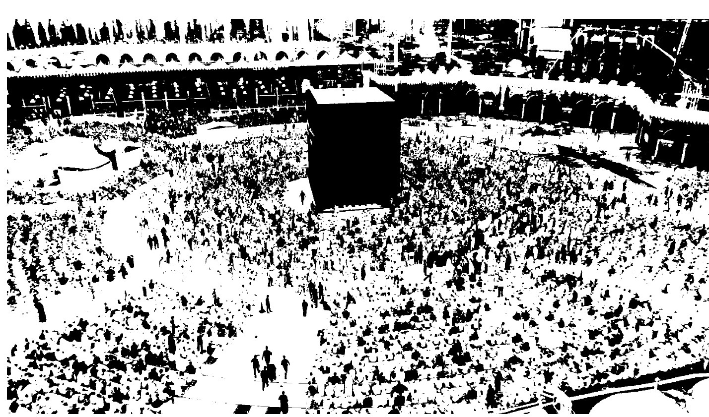
آيت اللّٰه العظمى مكارم شيرازى
1.
وقتى وارد مكه شديم با حالت احرام و طهارت، با توجّه و خشوع كامل وارد محوطۀ مسجدالحرام مى شويم و از ابتداى حجرالاسود هفت بار به دور خانه مى گرديم، به گونه اى كه شانۀ چپ، محاذى ديوار خانه باشد.
2.
آنچه بعضى از عوام درمورد محاذى بودن دائمى شانۀ چپ با كعبه (به خصوص هنگام رسيدن به حجر اسماعيل) انجام مى دهند هيچ لزومى ندارد؛ بلكه اگر موجب وهن مذهب شود جايز نيست، و بهتر است به جاى اين گونه احتياطهاى بى جا، در تمام حالات حضور قلب داشته باشند، و همانند ساير مسلمين كعبه را دور بزنند.
3.
گاه ديده مى شود برخى از افراد جاهل براى احتياط، از شخص ديگرى مى خواهد كه او را طواف دهد و شانه هاى او را به سوى كعبه كند، به گونه اى كه اختيار از طواف كننده سلب مى شود. هرچند اين كار موجب بطلان طواف نمى گردد، امّا بدون شك كار اين افراد بسيار بد و زننده است.
4.
حجر اسماعيل كه در كنار خانۀ كعبه قرار گرفته بايد در داخل طواف قرار گيرد و اگر طواف از داخل آن صورت گيرد باطل خواهد بود.
5.
مشهور ميان جمعى از فقها اين است كه بايد طواف در فاصلۀ مقام ابراهيم و خانۀ كعبه باشدو از هر طرف بايد اين فاصله در نظر گرفته شود، بنابراين در طرف «حجر اسماعيل» محدودۀ طواف شش و نيم ذراع (كمتر از سه و نيم متر) خواهد بود، زيرا حجر اسماعيل (كه مجموعاً بيست ذراع است) از آن كم مى شود، ولى حق اين است كه طواف در تمام مسجدالحرام جايز مى باشد؛ هرچند در غير مواقع ازدحام رعايت احتياط مستحب است؛ يعنى اگر طواف كردن در فاصلۀ مزبور مشكل نباشد، از آن حد خارج نشود.
مناسك جامع حج، ص 193 تا 197
تصویر
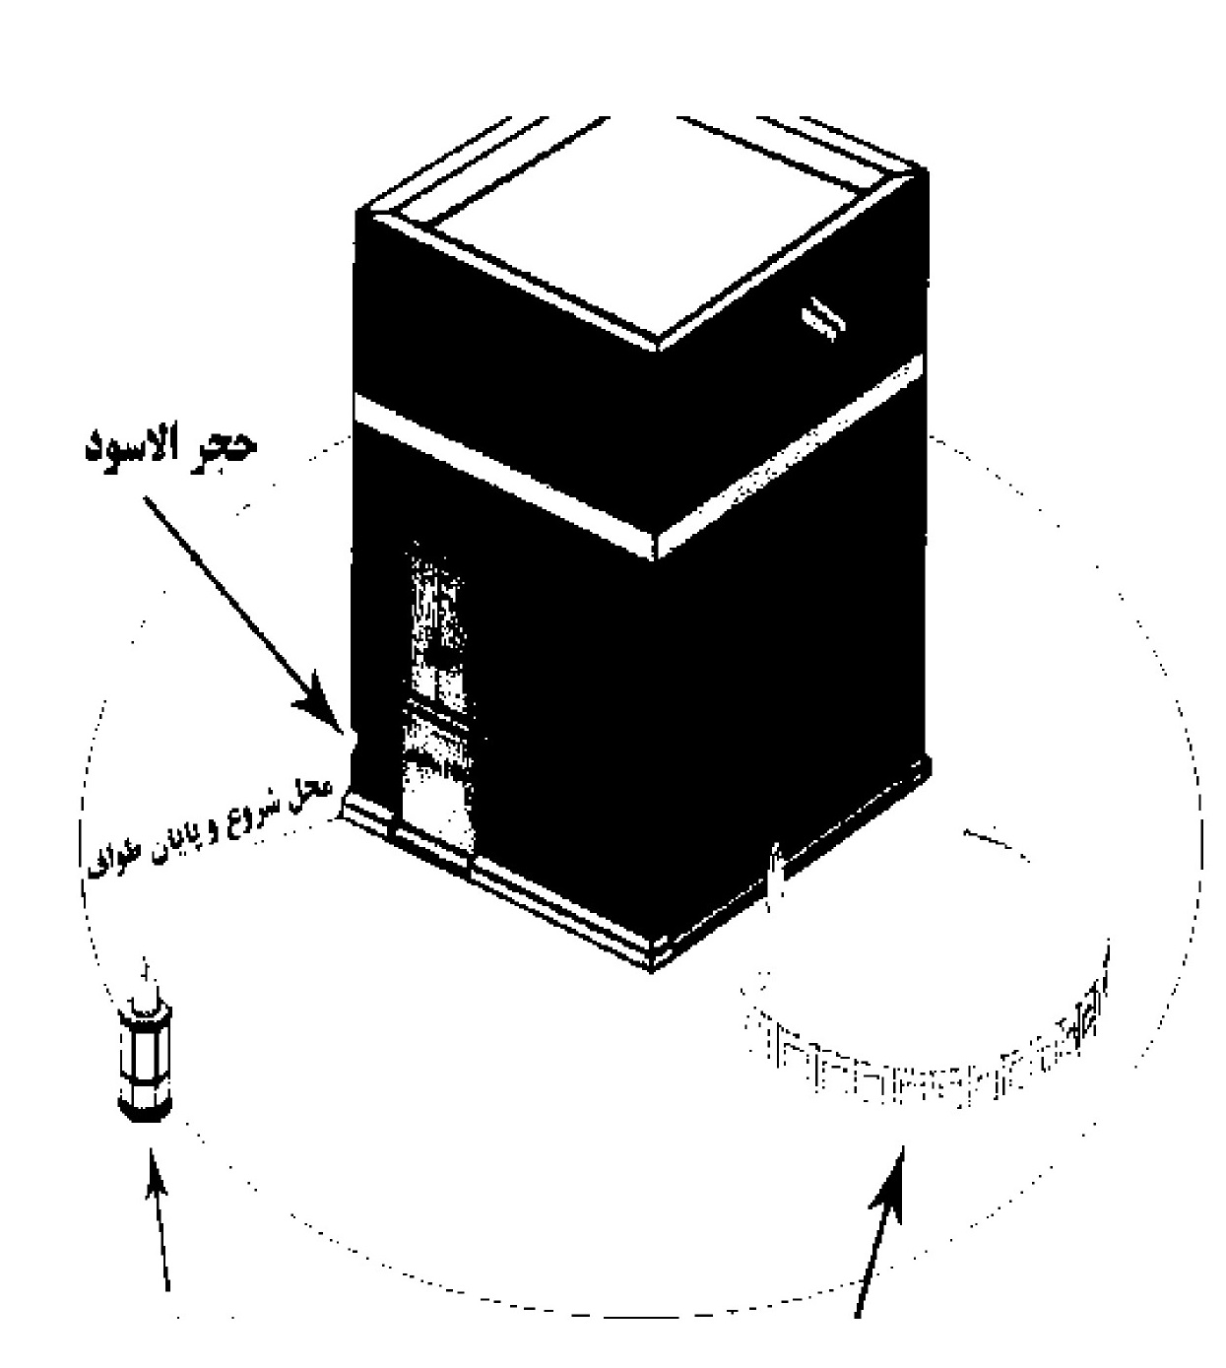

امواج رحمت الهى در اطراف خانۀ خدا
امام صادق عليه السّلام فرمود انّ اللّه جعل حول الكعبة عشرين و مأة رحمة، منها ستّون للطّائفين؛ خداوند متعال صد و بيست رحمت در اطراف خانۀ كعبه قرار داده، كه نيمى از آن متعلّق به طواف كنندگان است.
وسايل الشيعه، ج 9، ص 392، ح 3

3. نماز طواف
تصویر
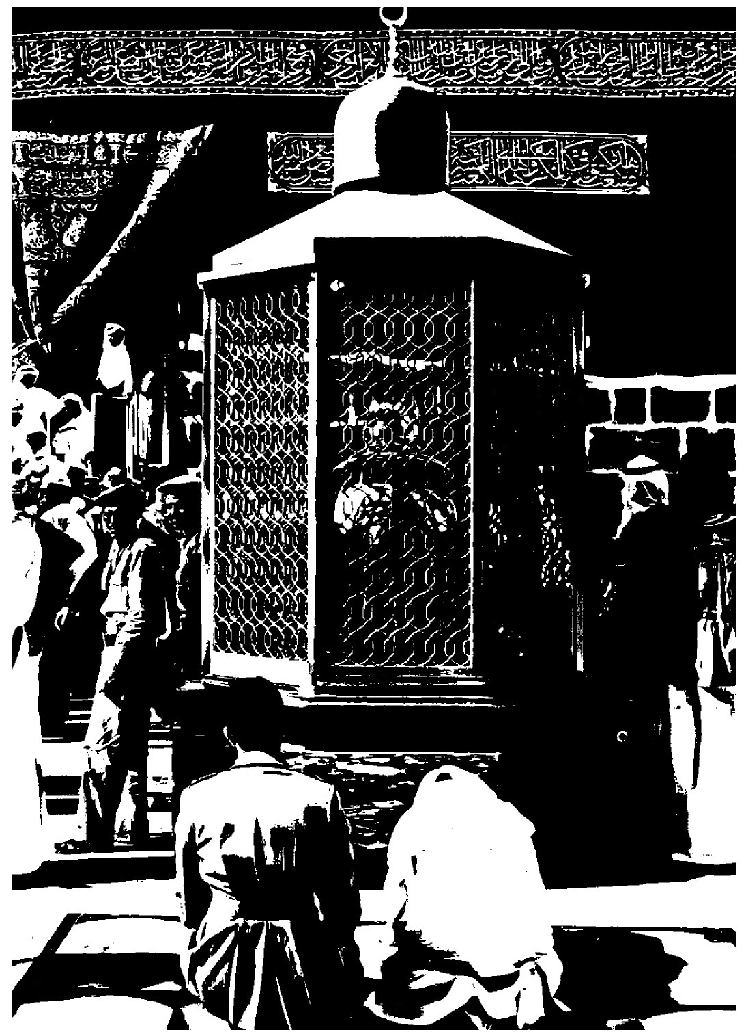
پس از طواف، دو ركعت نماز، مانند نماز صبح در اينجا (مقام ابراهيم) واجب است.
گرفتن نيابت براى نماز طواف صحيح نيست، بايد هركس، خود به هر نحو كه مى تواند نماز بخواند و از مزاحمت براى نمازگزاران اجتناب كند.
مناسك جامع حج، ص 220 و 221

4. سعى بين صفا و مروه
تصویر
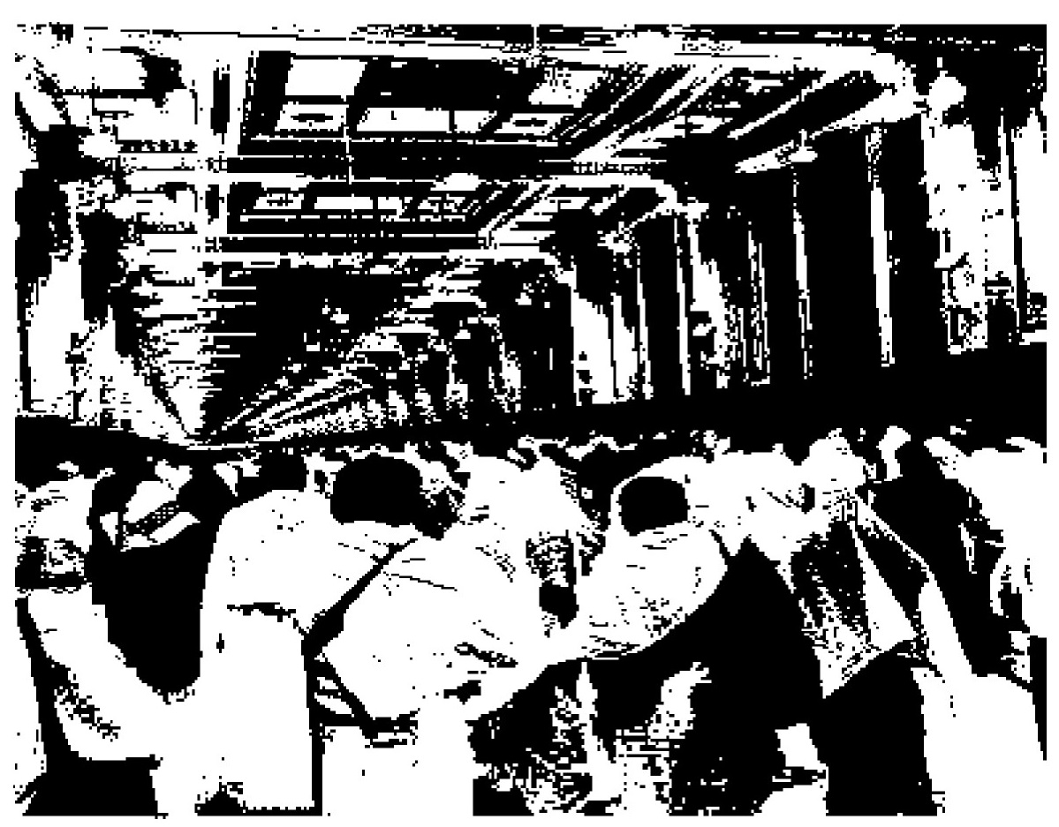
بعد از نماز طواف، در نقش هاجر، همسر ابراهيم عليه السلام كه به منظور يافتن آب براى فرزندش اسماعيل هفت بار ميان دو كوه صفا و مروه به سعى و جستجو پرداخت، هفت بار از دامنۀ كوه صفا كه در كنار مكّه قرار دارد به سوى كوه مروه رفت وآمد مى كنيم. عملى كه نشانگر مقام زن در نظام توحيدى است كه هر ساله نه تنها بانوان، بلكه ميليون ها مرد پا جاى پاهاى هاجر مى گذارند و در اين سعى توأم با اشتياق به او تأسّى مى جويند.
آيت اللّٰه العظمى مكارم شيرازى
1.
سعى بين صفا و مروه واجب است و بايد از صفا شروع و به مروه ختم شود.
2.
سعى از طبقۀ بالا، كه امروز ساخته شده و بالاتر از دو كوه صفا و مروه قرار گرفته، اشكال دارد؛ مگر اين كه براثر ازدحام يا غير آن، نتواند از طبقۀ پايين سعى را به جا آورد، در
اين صورت سعى در طبقۀ بالا جايز است، و احتياط مستحب اين است كه در اين صورت براى طبقۀ پايين هم نائب بگيرد.
3.
نشستن در بين راه براى رفع خستگى و همچنين سوار شدن مانعى ندارد؛ ولى راه رفتن بهتر است.
مناسك جامع حج، مسائل 825 و 831 و 846 و 858

5. كوتاه كردن مو يا ناخن

اشاره
سپس قسمتى از موى سر يا صورت خود را كوتاه مى كنيم و با اين عمل، عمرۀ تمتّع پايان مى پذيرد و هركس مى تواند لباس احرام را درآورد و لباس معمولى خود را بپوشد، تا هنگام مراسم حجّ تمتّع فرارسد.
در اين نمايش با كوتاه كردن مو، باطن را مانند ظاهر از پليدى ها و گناه مى زداييم و دست و سر خود را از شرّ گناه و آلودگى كوتاه مى كنيم.

وقت عمره
زمان عمره، در ماه شوّال و ذى قعده و هشت روز اوّل ذى حجّه است و پس از انجام عمره، حجّاج تا روز هشتم ذى حجّه كه هنگام حركت دسته جمعى اردوى عظيم حج فرامى رسد آزادند.
حجّاج در روزهاى فراغت از اعمال عمره و حج، فرصت هاى مناسبى دارند كه با ساير برادران اسلامى به گفتگو و تبادل نظر بپردازند و با يكديگر آشنايى پيدا كنند.

قسمت دوم حج: حج تمتّع

اشاره
تصویر
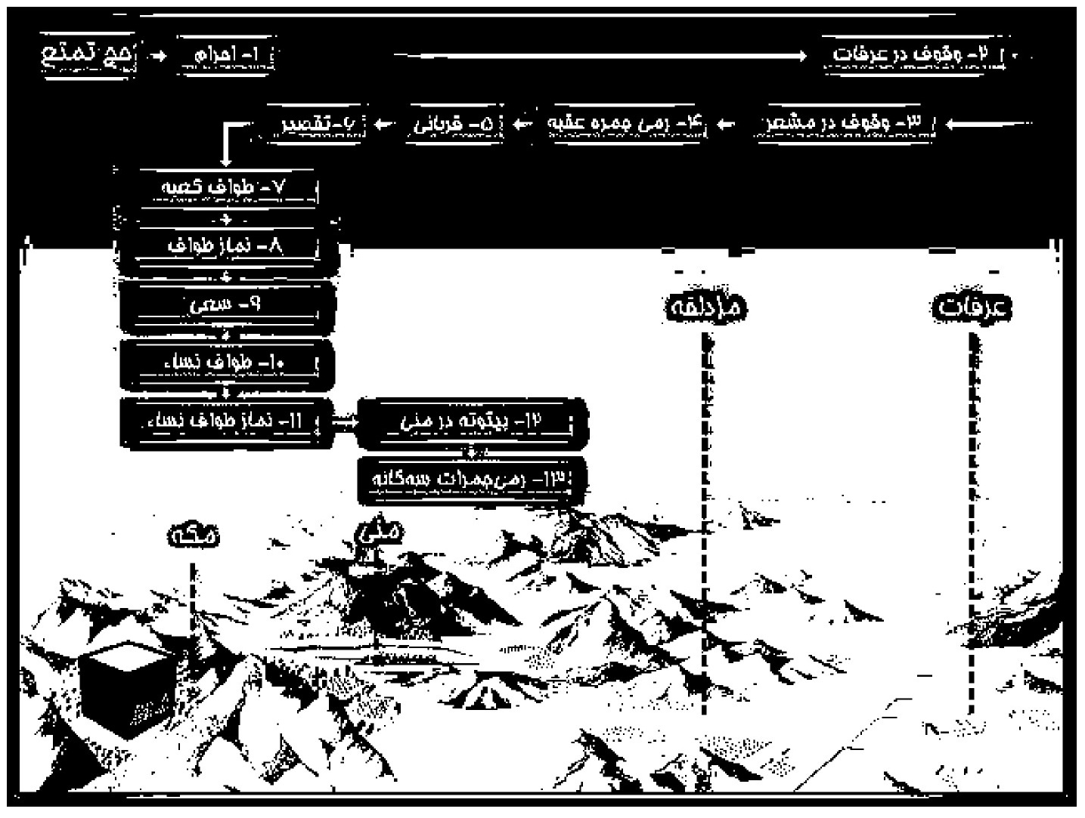
حجّ تمتّع داراى 13 برنامه به شرح زير است:

اول: احرام در مكّه
روز هشتم ذى حجّه حجّاج، بار ديگر لباس احرام مى پوشند و با نيّت و توجّه به قصد انجام حجّ تمتّع، لبّيك گويان رهسپار صحراى عرفات مى شوند كه در حدود بيست كيلومترى مكّه قرار دارد و شب را در منىٰ و مسجد خيف به عبادت مى پردازند.
آخرين وقت احرام حج، زمانى است كه تأخير از آن سبب شود به وقوف عرفات، كه از ظهر روز نهم تا غروب است، نرسد. بنابراين، صبح روز نهم نيز
مى تواند مُحرم شود و خود را به عرفات برساند (در صورتى كه امكان رسيدن در اين زمان باشد).
تصویر
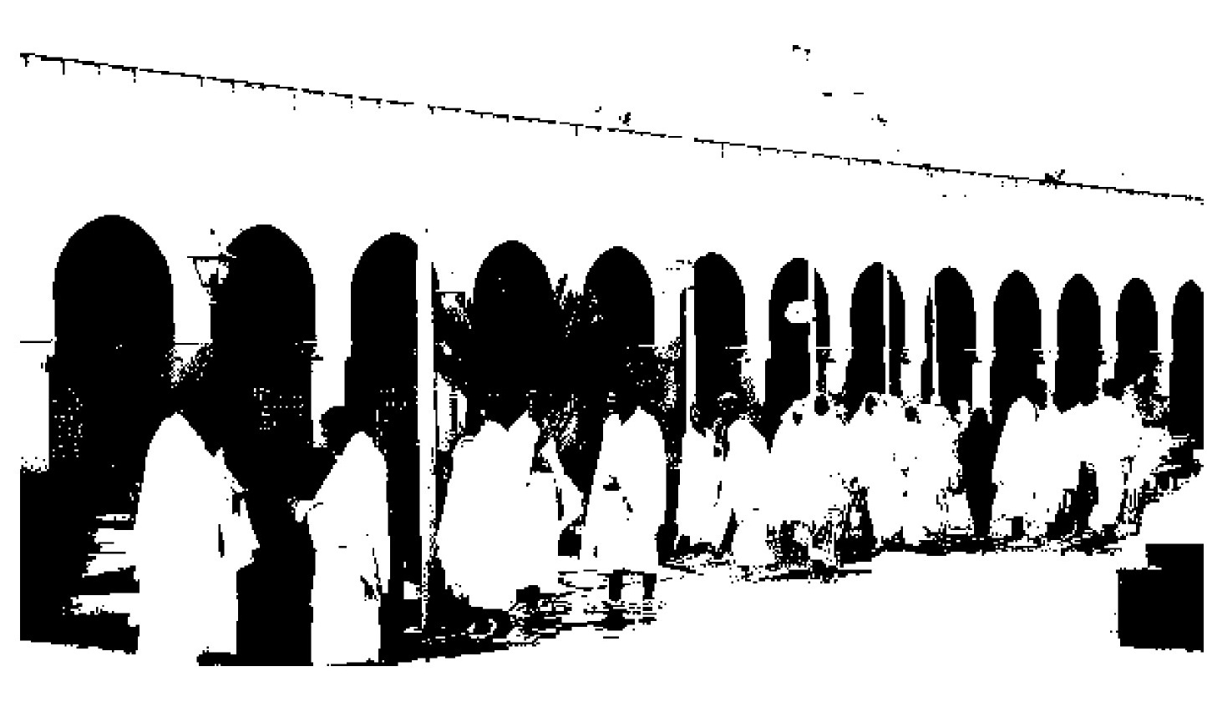

دوم: وقوف در صحراى عرفات

اشاره
از ظهر تا غروب روز نهم ذى حجّه در اين صحراى عرفات در نقش آدم عليه السلام، آدم دور شده از درگاه خدا با نشستنى روحانى متوجّه گناهان و دورى خود از خدا مى شويم و با حالت توبۀ واقعى به سوى خدا بازگشت مى كنيم. باشد كه در طبيعت اصيل و صحراى عارى از ساختمان ها و بناها و قفس هاى مصنوعى و زندگى ماشينى و امتيازات مادّى، شخصيّت معنوى و فطرى و طبيعت مسخ شدۀ خود را بازيابيم.

راز عرفات
گاهى انسان چنان متوجّه ظواهر و ظروف دين مى شود و به آن عادت مى كند كه از محتواى آن دور مى ماند و يا تنها ظروف و ظواهر عبادات را از پدر و مادر
تقليد مى كند بى آن كه به معانى و مفاهيم آن پى ببرد. همين امر ملّت ها را در طول تاريخ به بت پرستى كشانده است، چنان كه هشام بن كلبى (متوفى 204 ه. ق) در كتاب الاصنام خود مى نويسد:
«آنچه باعث شد مردم مكّه از دين ابراهيم به پرستش بتان و سنگ ها روى آوردند اين بود كه هرقبيله اى كه از مكّه كوچ مى كردند، قطعه سنگى از حرم با خود مى بردند وبراى بزرگداشت حرم ودلبستگى به مكّه، هرجا وارد مى شدند آن سنگ را مى نهادند و دور آن به طواف مى پرداختند... و بنابر عادت موروثى كه از ابراهيم و اسماعيل عليهما السلام به ايشان رسيده بود حج و عمره به جا مى آوردند. سپس رفته رفته اين عمل، آنان را به پرستش آنچه دوست داشتند كشانيد و آنچه را كه بر آن بودند فراموش كردند و دين ابراهيم و اسماعيل عليهم السلام را دگرگون ساختند و بتان را پرستيدند».
حجّاج بيت اللّٰه الحرام در روز عرفه (روز شناخت)، از حجّ خانۀ خدا براى حجّ خداى خانه به صحراى عرفات مى روند، باشد كه در آن صحراى بى بنا و طبيعت اصيل صاحب خانه را بشناسند و خود را از حالت تقليد كوركورانه به حالت عرفان و شناخت محتوا، معانى و مفاهيم دين برسانند.

اعمال مستحب در صحراى عرفات
در وقوف به عرفات چند چيز مستحب است؛ ازجمله:
1.
دوركردن آنچه موجب تفرّق حواس مى باشد از خود، تا قلبش متوجّه درگاه الهى شود
2.
خواندن ده آيه اول سورۀ بقره
3.
سه مرتبه خواندن سوره توحيد
4.
خواندن آية الكرسى
5.
سورۀ فلق
6.
سورۀ ناس
7.
خواندن آياتى از قرآن كه در آنها حمد، تسبيح، تكبير و اسماء نيكوى الهىاست، مانند اسم هايى كه در آخر سورۀ حشر آمده است:
«هُوَ اَللّٰهُ اَلَّذِي لاٰ إِلٰهَ إِلاّٰ هُوَ عٰالِمُ اَلْغَيْبِ وَ اَلشَّهٰادَةِ هُوَ اَلرَّحْمٰنُ اَلرَّحِيمُ * هُوَ اَللّٰهُ اَلَّذِي لاٰ إِلٰهَ إِلاّٰ هُوَ اَلْمَلِكُ اَلْقُدُّوسُ اَلسَّلاٰمُ اَلْمُؤْمِنُ اَلْمُهَيْمِنُ اَلْعَزِيزُ اَلْجَبّٰارُ اَلْمُتَكَبِّرُ سُبْحٰانَ اَللّٰهِ عَمّٰا يُشْرِكُونَ * هُوَ اَللّٰهُ اَلْخٰالِقُ اَلْبٰارِئُ اَلْمُصَوِّرُ لَهُ اَلْأَسْمٰاءُ اَلْحُسْنىٰ يُسَبِّحُ لَهُ مٰا فِي اَلسَّمٰاوٰاتِ وَ اَلْأَرْضِ وَ هُوَ اَلْعَزِيزُ اَلْحَكِيمُ» .
مناسك جامع حج، ص 434 تا 437

ميثاق خدا با ملت ها در صحراى عرفات

اشاره
8.
ازجمله آياتى كه خواندن و توجه به آن سفارش شده آيات 54 تا 56 سورۀ اعراف است.
مناسك جامع حج، ص 436
اين آيات مردم را متوجّه كتاب طبيعت و آفرينش مى كند و درس هاى آموزنده اى از آن به ملّت ها مى آموزد و درضمن، ميثاق و پيمانى با آنان مى بندد.
ترجمۀ اين ميثاق به شرح زير است:

1 و 2. طرف اوّل و دوّم پيمان و نشانه هاى الهى:
«إِنَّ رَبَّكُمُ اَللّٰهُ اَلَّذِي خَلَقَ اَلسَّمٰاوٰاتِ وَ اَلْأَرْضَ فِي سِتَّةِ أَيّٰامٍ ثُمَّ اِسْتَوىٰ عَلَى اَلْعَرْشِ يُغْشِي اَللَّيْلَ اَلنَّهٰارَ يَطْلُبُهُ حَثِيثاً وَ اَلشَّمْسَ وَ اَلْقَمَرَ وَ اَلنُّجُومَ مُسَخَّرٰاتٍ بِأَمْرِهِ أَلاٰ لَهُ اَلْخَلْقُ وَ اَلْأَمْرُ تَبٰارَكَ اَللّٰهُ رَبُّ اَلْعٰالَمِينَ» ؛«پروردگار شما، خداوندى است كه آسمان ها و زمين را در شش روز (شش دوران) آفريد، سپس بر عرش (قدرت) قرار گرفت (و به تدبير جهان پرداخت). با (پردۀ تاريك) شب، روز را مى پوشاند و شب به سرعت، درپى روز مى آيد؛ و خورشيد و ماه و ستارگان را آفريد كه مسخّر فرمان او هستند. آگاه باشيد كه آفرينش و تدبير (جهان)، از آنِ او و به فرمان اوست! پربركت و بى زوال است خداوندى كه پروردگار جهانيان است».

3. فرامين يا شرايط پيمان
«اُدْعُوا رَبَّكُمْ تَضَرُّعاً وَ خُفْيَةً إِنَّهُ لاٰ يُحِبُّ اَلْمُعْتَدِينَ * وَ لاٰ تُفْسِدُوا فِي اَلْأَرْضِ بَعْدَ إِصْلاٰحِهٰا وَ اُدْعُوهُ خَوْفاً وَ طَمَعاً إِنَّ رَحْمَتَ اَللّٰهِ قَرِيبٌ مِنَ اَلْمُحْسِنِينَ» .
1.
پروردگار خود را (آشكارا) از روى تضرّع، و در پنهانى بخوانيد.
2.
(از تجاوز دست برداريد كه) او متجاوزان را دوست ندارد.
3.
در زمين پس از اصلاح آن فساد نكنيد.
4.
خدا را با بيم (از مسئوليّت ها) و اميد (به رحمت حق) بخوانيد.
الف) با توجّه كامل و تضرع انجام شود آن چنان كه نام ها و صفات الهى در قلب و جانش منعكس گردند.
ب) دعا و عبادت براى ريا و تظاهر نباشد بلكه بايد از صميم قلب خوانده شود.
ج) دعا را با ترس و اميد (خوفاً و طمعاً بخواند. نه چنان از كردار خود راضى باشيم كه خود را بى عيب بدانيم و نه آن چنان مأيوس كه از تلاش و اصلاح بازمانيم).
د) دست از تعدى و تجاوز به يكديگر برداريم.
ه) سعى كنيم با كردار نيك، خود را در زمرۀ محسنين (نيكوكاران) درآوريم تا مورد رحمت و لطف الهى قرار گيريم.
5.
(نيكى كنيد) زيرا رحمت خدا به نيكوكاران نزديك است.

4. هشدار
«إِنَّ اَللّٰهَ لاٰ يُحِبُّ اَلْمُعْتَدِينَ» ؛ «خداوند تجاوزكاران را دوست ندارد».

5. نويد الهى
«إِنَّ رَحْمَتَ اَللّٰهِ قَرِيبٌ مِنَ اَلْمُحْسِنِينَ» ؛ «مسلّماً رحمت الهى به نيكوكاران نزديك است».

سوّم: وقوف در مشعرالحرام

اشاره
تصویر
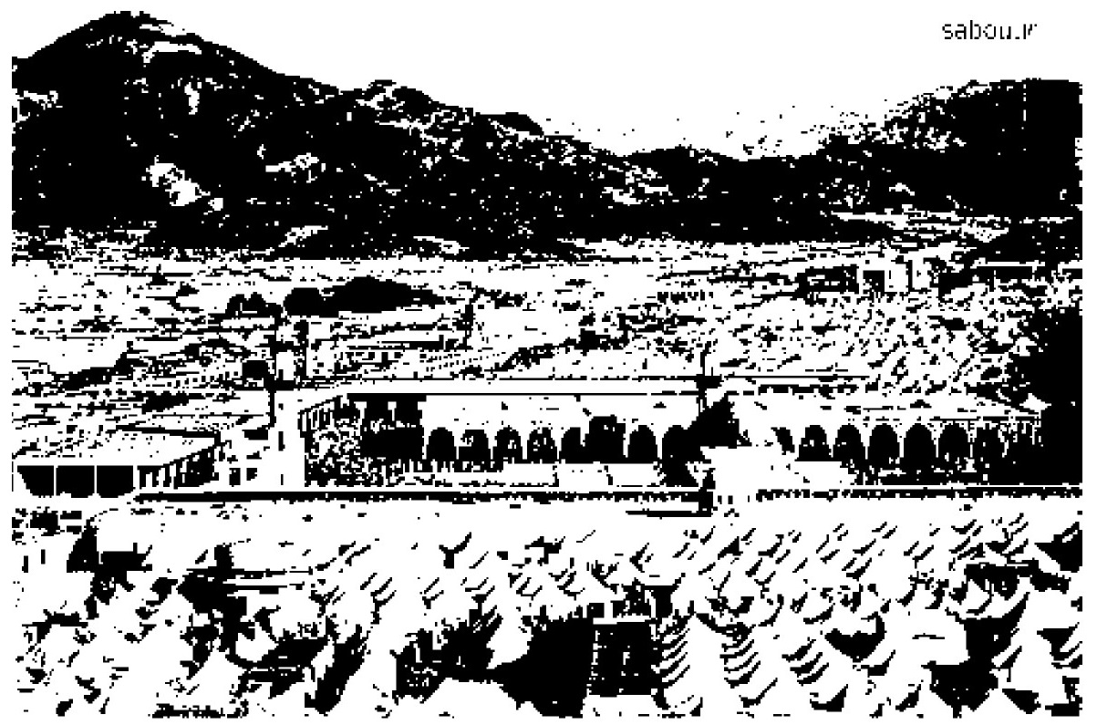
شب دهم ذى حجّه، حجّاج به تدريج از صحراى عرفات به سوى صحراى «مشعر» كوچ مى كنند و پس از طى يك فرسخ به بيابان مشعر مى رسند. در مشعر، پس از استراحت، به نماز مغرب و عشا مى پردازند و شب را تا اوّل طلوع آفتاب روز دهم، در آنجا مى مانند. اين نشست شبانه را «وقوف در مشعر» مى نامند.
در اين شب حجّاج هفتادسنگ ريزه براى روز بعد كه روز نبرد همگانى با شياطين است، با خود برمى دارند. و پس از آماده باش ميان سپيده دم تا طلوع خورشيد، به محض طلوع آفتاب ناگهان سيل حجاج به طرف منىٰ سرازير مى شود.
1.
در وقوفين (توقّف در عرفات و مشعرالحرام) متابعت از حكم قضات اهل سنّت لازم و مجزى است؛ حتى اگر يقين برخلاف داشته باشيم.
2.
كسانى كه عذرى دارند، مانند بانوان، كودكان، بيماران، پيران و افراد ضعيف و همچنين كسانى كه عهده دار راهنمايى و پرستارى آنها هستند، مى توانند پس از توقّف كوتاهى در مشعر، بعد از نيمه شب به منىٰ بروند.
مناسك جامع حج، مسئلۀ 1370 و 994

ياد خدا در مشعر الحرام
«فَإِذٰا أَفَضْتُمْ مِنْ عَرَفٰاتٍ فَاذْكُرُوا اَللّٰهَ عِنْدَ اَلْمَشْعَرِ» ؛. آل عمران (3)، آيات 189 و 190.«و هنگامى كه از عرفات كوچ كرديد. خدا را نزد مشعرالحرام ياد كنيد».
پس از مرحلۀ شناخت و معرفت در صحراى عرفات، در صحراى مشعر خدا را ياد مى كنيم چراكه ستارگان شب افروز و سكوت صحرا براى انسان هاى متفكّر و باايمان بسيار آموزنده و الهام بخش است. كسانى كه دوست دارند در سكوتى ملكوتى و عرفانى به خداى خويش نزديك شوند و با وى به رازونياز بپردازند و توكّل و اتّكايشان تنها به خدا باشد، دوست دارند در سكوت و هيبت صحرا و آسمان پرستاره در عالمى از انديشه هاى نورانى و نشئه هاى روحانى فرو روند و فكر كنند و از افكار خود لذّت ببرند و درنتيجه به مرحلۀ شعور و خود آگاهى برسند:
«إِنَّ فِي خَلْقِ اَلسَّمٰاوٰاتِ وَ اَلْأَرْضِ وَ اِخْتِلاٰفِ اَللَّيْلِ وَ اَلنَّهٰارِ لَآيٰاتٍ لِأُولِي اَلْأَلْبٰابِ * اَلَّذِينَ يَذْكُرُونَ اَللّٰهَ قِيٰاماً وَ قُعُوداً وَ عَلىٰ جُنُوبِهِمْ وَ يَتَفَكَّرُونَ فِي خَلْقِ اَلسَّمٰاوٰاتِ وَ اَلْأَرْضِ رَبَّنٰا مٰا خَلَقْتَ هٰذٰا بٰاطِلاً سُبْحٰانَكَ فَقِنٰا عَذٰابَ اَلنّٰارِ» ؛(2) «به يقين در آفرينش آسمان ها و زمين و آمدوشد شب و روز، نشانه هايى (روشن) براى خردمندان است، (همان)
كسانى كه خداوند را ايستاده و نشسته، و در حالى كه به پهلو خوابيده اند ياد مى كنند و در اسرار آفرينش آسمان ها و زمين مى انديشند؛ (و مى گويند:) پروردگارا! اينها را بيهوده نيافريده اى، منزّهى تو! ما را از عذاب دوزخ نگاه دار».

چهارم: رمى جمرۀ عقبه
به محض طلوع آفتاب روز دهم، سيل حجّاج براى نبرد با شيطان به سوى منىٰ سرازير مى شود و هر دسته كه دربرابر جمرۀ عقبه، نشانۀ شيطان، قرار مى گيرند، به قصد قربت و با هفت سنگ ريزه آن را سنگ باران مى كنند.
تصویر

باشد كه هرگاه در زندگى با شيطان هاى درونى روبه رو شديم و نفس امّاره ما را به نفاق، دروغ، غيبت، تهمت، فحشاء دزدى، حسد، تكبّر، خودبرتربينى، و ساير گناهان وسوسه كرد، آن را سركوب كنيم، همچنان كه حضرت ابراهيم عليه السلام، نفس خود را دربرابر وسوسه هاى شيطان سركوب كرد. مستحب است هنگام پرتاب سنگ ريزه ها بگوييم:
«اَللّٰه اَكْبر، اللّهُمَّ ادَّحِر عَنّى الشَّيْطان؛خدا برتر و بالاتر از هر چيز است. خداوندا! شيطان را از من دور گردان!».

پنجم: قربانى

اشاره
تصویر

پنجمين عمل حجّ تمتّع و دومين عمل منىٰ قربانى است. قربانى نشانۀ تقوىٰو فداكارى و گذشت مالى در راه كمك به بينوايان و فقراست، كه بايد بخشى از آن در رفع فقر و بينوايى عمومى مصرف شود.

آيت اللّٰه العظمى مكارم شيرازى

اشاره
مسأله: حيوانى كه براى قربانى انتخاب مى شود بايد شرايط زير را داشته باشد:
1.
شتر قربانى حدّاقل پنج سال تمام، گاو دو سال تمام، و گوسفند يك سال تمام داشته باشد؛ بنابر احتياط واجب.
2.
چشم آن سالم باشد.
3.
گوش آن بريده نباشد.
4.
دست و پاى آن لنگ نباشد (البتّه لنگى مختصر عيب ندارد).
5.
شاخ درونى آن شكسته نباشد؛ امّا اگر شاخ بيرونىشكسته باشد ضررى ندارد.
6.
احتياط واجب آن است كه خيلى پير نباشد.
7.
قربانى بايد سالم باشد، بنابراين حيوان مريض (حتّى مانند كچلى بنابر احتياط) كافى نيست.
8.
حيوان لاغر نباشد، و همين اندازه كه مردم بگويند لاغر نيست كافى است، بلكه اگر در ظاهر لاغر است، ولى بر كليه هاى آن مقدارى چربى وجود داشته باشد كافى است.
9.
حيوانِ خصى و اخته شده (حيوانى كه تخم آن را كشيده باشند) براى قربانى جايز نيست؛ ولى اگر آن را كوبيده، يا رگ آن را از كار انداخته باشند، اشكالى ندارد.
10.
احتياط آن است كه در اصل خلقت نيز بى بيضه نباشد.
مسئله: اگر حاجى قدرت بر ذبح نداشته باشد، يعنى نه حيوانى براى قربانى دارد و نه پول آن را، بايد سه روز در سفر حج، و هفت روز پس از بازگشت (مجموعاً ده روز) روزه بگيرد.
مناسك جامع حج، مسئله 1043 و 1073

درسى از ذبح اسماعيل عليه السلام
همان طور كه مى دانيم، بشر در طول تاريخ اسير خدايان گوناگون بوده، و اين خدايان همواره بنى آدم را به بند اسارت و بردگى مى كشيدند و چه بسيار انسان هايى كه در راه بت ها، هوى وهوس ها و بناى كاخ هاى ستمگران قربانى مى شدند.
حضرت ابراهيم عليه السلام با اعلام توحيد، بندهاى اسارت را گسست و فرزند آدم را از هر نوع بردگى و قربانى شدن نجات داد.
تازه جان اندر تن آدم دميد *** بنده را باز از خداوندان خريد
داستان ذبح اسماعيل عليه السلام به ما مى آموزد كه در دين توحيد، انسان از قربانى شدن در پيشگاه خداوند معاف است و بشر با درآمدن به دين توحيد و اسلام واقعى، استقلال و آزادى خود را دربرابر اربابان، استعمارگران، ستمكاران، بت ها و خرافات بازمى يابد و ديگر به قربانگاه طاغوت هاى زمان نخواهد رفت.
ابراهيم عليه السلام به يادبود اين پيام، با كمك فرزند نجات يافته اش خانه اى ساخت، باشد كه طى قرون و اعصار، انسان ها در كنار آن اجتماع كنند و خاطرۀ روز نجات فرزند آدم، و آغاز رهايى از همۀ اسارت هايش را گرامى دارند،و به شكرانۀ اين آزادى فقرا و مستمندان را با گوشت قربانى اطعام دهند.

ششم: حلق و تقصير

اشاره
1.
واجب است حجّاج بعد از قربانى، مقدارى از موى سر خود را كوتاه كرده، يا تمام آن را بتراشند، و با اين عمل از احرام بيرون مى آيند، يعنى پوشيدن لباس دوخته و ساير محرّمات احرام بر آنها مباح مى شود؛ به استثناى بوى خوش و مسائل جنسى كه در اعمال بعد (چنان كه خواهد آمد) بر آنها حلال مى شود.
2.
براى كسانى كه دفعۀ اوّل حجّ آنهاست، احتياط مستحب تراشيدن است، و براى دفعات بعد در ميان اين دو كار مخيّر هستند.
3.
تراشيدن موى سر مخصوص مردان است، و درمورد زنان تراشيدن موى سر جايز نيست، و تنها كوتاه كردن مقدارى از آن واجب است.
مناسك جامع، مسائل 1122 و 1125 و 1126
بسيارى از حجّاج پس از اصلاح و نظافت به مكّه مى روند، تا در اجتماع عظيم و باشكوه نماز عيد قربان شركت كنند.

نماز عيد قربان
«إِنَّ هٰذِهِ أُمَّتُكُمْ أُمَّةً وٰاحِدَةً وَ أَنَا رَبُّكُمْ فَاعْبُدُونِ» ؛«اين است امّت شما كه همگى امّت واحدى بودند (و پيرو يك هدف)؛ و من پروردگار شما هستم؛ پس مرا پرستش كنيد».
تصویر
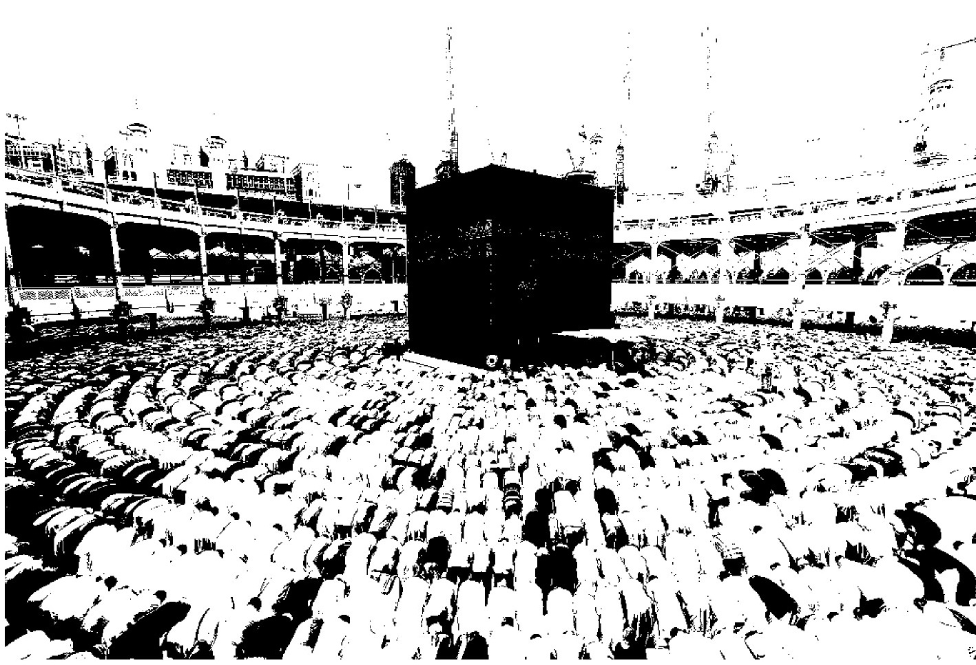
نمازهايى كه همگام با ساير مسلمين به امامت اهل سنّت اقامه مى شود صحيح است، و حتّى در وسعت وقت نياز به اعاده ندارد.
مناسك جامع حج، مسئلۀ 1349

هفتم تا يازدهم: اعمال مكّه

اشاره
آنگاه حجّاج پنج عمل بعدى را به ترتيبى كه در عمره بيان شد، انجام مى دهند:
هفتم: طواف به دور كعبه
هشتم: نماز طواف
نهم: سعى بين صفا و مروه
دهم: طواف نساء
يازدهم: نماز طواف
مناسك جامع حج، ص 330، م 1158
در روايت معتبر آمده است: هنگامى كه نزديك حجرالأسود رسيدى دستهاى خود را بلند كن، و حمد و ثناى إلهى به جا آور، و بر پيامبر اسلام صلى الله عليه و آله صلوات بفرست، و از خداوند عالم بخواه كه حجّ تو را قبول كند. پس از آن، در صورت امكان حَجَر را بوسيده، و اگر بوسيدن ممكن نشد با دست لمس كن، و اگر آن هم ممكن نشد اشاره به آن كن، و بگو:
«اَللّٰهُمَّ أمانَتي أدَّيتُها، وَ ميٖثٰاقي تَعاهَدْتُهُ، لِتَشْهَدَ لي بِالْمُوٰافٰاةِ» .
مناسك جامع حج، ص 330 و 418

حجر الاسود
تصویر

در گوشۀ كعبه سنگ سياهى به نام «حجر الاسود» وجود دارد كه بنابر روايات اسلامى اين سنگ از آسمان فرود آمدهو نشانه اى است از دست خدا در زمين، چنان كه پيغمبر صلى الله عليه و آله فرموده است:
«اَلحَجَرُ الأَسْوَد يَمينُ اللّٰه فى اَرْضِه؛ حجرالاسود دست خدا در زمين است».
مسلمانان در مراسم حج اين سنگ را لمس مى كنند، گويى با خدا دست بيعت داده و با وى تجديد عهد مى نمايند كه از اين به بعد مسلمان واقعى بوده، به عهد و دستورات الهى وفادار باشند.
امام صادق عليه السلام در تفسير سورۀ بقره آيۀ 125 مى فرمايد: «كعبه ميثاق خدا در زمين است، كسى كه در آن وارد شود مانند كسى است كه در پيمان الهى وارد
شده و كسى كه از آن سر باززند مانند اين است كه از ورود در ميثاق الهى سرپيچى كرده باشد».

دوازدهم: اقامت شب يازدهم و دوازدهم در منىٰ‌
حجّاج بعد از اعمال پنج گانۀ مكّه به منىٰ مراجعت مى كنند تا همگى شب يازدهم و دوازدهم، مانند اردوى عظيم نظامى در خيمه ها اقامت كنند و روزها به نبرد همگانى عليه شياطين بپردازند.
1.
بيتوتۀ در منىٰ نيز مانند ساير اعمال حجّ، نيّت و قصد قربت مى خواهد و كافى است در قلبش نيّت كند كه براى انجام حجّ تمتّع از حَجّة الاسلام، يا حجّ مستحبى شب را در منىٰ مى ماند.
2.
چند طايفه از بيتوته در منىٰ معاف هستند:
اوّل: پيرمردان، پيرزنان، بيماران و پرستارانشان، كه ماندن در منىٰ براى آنها مشقّت شديد دارد.
دوّم: مسئولان و خدمۀ كاروان ها، در صورتى كه ناچار باشند براى حلّ مشكلات زوّار به مكّه بيايند.
سوّم: كسانى كه از ازدحام جمعيّت هنگام بازگشت عمومى خوف ضرر يا خطر دارند (آنها فقط از بيتوتۀ شب دوازدهم معاف هستند).
چهارم: كسانى كه در مكّه در تمام شب مشغول انجام اعمال طواف يا عبادت ديگرى باشند، و جز براى ضروريّات خود كار ديگرى انجام ندهند، ولى در غير مكّه كافى نيست.
پنجم: كسانى كه براى انجام مناسك به مكّه آمده، و قبل از طلوع فجر به منىٰ بازگردند.
ششم: كسانى كه مى ترسند اگر در منىٰ بمانند اموال قابل توجّه آنها در مكّه از بين برود.
مناسك جامع حج، مسئلۀ 1213 و 1215

سيزدهم: رمى جمرات
روزهاى يازدهم و دوازدهم، روزهاى نبرد با شياطين است. در منىٰ سه ستون به نام هاى جمرۀ اولى، جمرۀ وسطى و جمرۀ عقبه نشانه هاى شيطان اند، و حجّاج در اين نبرد همگانى اين سه ستون را به ترتيب نشانه مى گيرند و به هر كدام هفت سنگ ريزه پرتاب مى كنند.
پوشيده شدن جمرات (نشانه هاى شياطين) در زير سنگ ريزه ها به مسلمانان مى آموزد كه اظهار تنفّر و انزجار از بدى ها و نهى ازمنكر، هرچند به اندازۀ چند سنگ ريزۀ كوچك باشد، اگر همگانى و توأم با اتّفاق و اتّحاد باشد مى تواند بزرگ ترين دشمن را محو و نابود سازد.
پس از رمى جمرات اعمال حج به كلّى تمام مى شود و بيشتر زائران به مكّه بازمى گردند و كسانى كه قبلاً به مدينه نرفته اند، رهسپار مدينه و زيارت قبر پيامبر اكرم صلى الله عليه و آله مى شوند.

چند توصيۀ آيت اللّٰه العظمى مكارم شيرازى به حجّاج شيعى

اشاره
1.
هرگاه از سوى قاضى اهل سنّت حكم شود كه فلان روز عيد قربان است، و ما يقين برخلاف آن نداشته باشيم، متابعت از آنان لازم است. بلكه اگر يقين برخلاف نيز داشته باشيم (كه غالباً چنين يقينى حاصل نمى شود)، باز هم بايد تبعيت كنيم، و نيازى به احتياط نيست، و حجّ صحيح است.
2.
هنگامى كه در «مسجد الحرام» يا «مسجد النبى» نماز جماعت برگزار مى گردد، مؤمنين نبايد از آن اماكن مقدّسه خارج شوند، و نماز جماعت را ترك كنند. بلكه بايد به همراه بقيّۀ مسلمانان به نماز جماعت بايستند.
3.
نماز جمعه با اهل سنّت نيز كفايت از نماز ظهر مى كند، و اعادۀ آن لازم نيست، و اينها دستوراتى است كه ائمّۀ طاهرين عليهم السلام براى حفظ وحدت مسلمين به ما داده اند.
4.
سجده كردن بر فرش هاى مسجدالنّبىّ مانعى ندارد، بلكه مهر گذاشتن جايز نيست، ولى اگر به جايى كه فرش نيست و براى سجده مناسب است به راحتى دسترسى دارد و سبب حسّاسيّت برادران اهل سنّت نمى شود، آن را مقدّم دارد؛ امّا تأكيد مى كنيم از هر عملى كه موجب هتك و انگشت نما شدن مى گردد اجتناب ورزند.
5.
نمازهايى كه همگام با ساير مسلمين به امامت اهل سنّت اقامه مى شود صحيح است، و حتّى در وسعت وقت نياز به اعاده ندارد.
6.
زوّار خانۀ خدا بايد از تمام كارهايى كه موجب وهن مذهب است اجتناب ورزند؛ مانند:
الف) بازگشت از مسجدالحرام و مسجدالنّبىّ صلى الله عليه و آله و صفوف جماعت، هنگام اذان يا نزديك اذان.
ب) پرداختن به خريد و فروش در بازارها و خيابان ها، يا بازگشتن با اجناس خريدارى شده به سمت كاروان ها در چنان ساعاتى؛ بلكه اين كارها را كنار بگذارند، و به جماعت بپيوندند.
ج) اجتماع پشت ديوار بقيع براى زيارت قبور معصومين عليهم السلام، هنگام نماز جماعت.
د) پوشيدن لباس هاى نامناسب كه مايۀ وهن در انظار عموم است.
ه) برخورد خشونت آميز در سخن يا رفتار با ساير زوّار خانۀ خدا، يا ساكنان مكّه ومدينه.
خلاصه، پيروان مكتب اهل البيت عليهم السلام بايد چنان رفتار كنند كه همه احساس نمايند آنها به بركت پيروى از اهل بيت عليهم السلام از تربيت بالايى برخوردارند، و هيچ گونه بهانه اى به دست مخالفان ندهند كه اين كار اجر و ثواب حجّ آنها را ان شاءاللّٰه مضاعف مى كند.
مناسك جامع، مسائل 381 تا 408
امام باقر عليه السلام
اگر توفيق تأمين مخارج زندگى يك خانوادۀ نيازمند مسلمانى را پيدا كنم، تا بتوانم شكم آنها را سير و بدن عريانشان را پوشانده، و آبروى آنها را نزد مردم حفظ كنم، اين كار براى من از هفتاد حجّ مستحبّى محبوب تر است.
ميزان الحكمة، ج 2، ص 271

يادآورى:
در اين سال ها كه به واسطۀ انقلاب اسلامى و هشت سال جنگ تحميلى و بلاياى طبيعى و فشارها و تحريم هاى دشمنان داخلى و خارجى، فشارهاى زيادى به مردم وارد شده، و از طرفى نوبت هاى حج واجب طولانى گرديده، سزاوار است هزينۀ حجّ استحبابى، صرف نيازهاى افراد بى بضاعت شود.

فهرست منابع
1.
القرآن الكريم؛ با ترجمه آيت اللّٰه العظمى مكارم شيرازى، انتشارات امام علىّ بن ابى طالب عليه السلام، قم، چاپ دوّم، سال 1389 ه. ش.
2.
آبستنى، تولد.
3.
احكام بانوان؛ آيت اللّٰه العظمى مكارم شيرازى، تهيّه و تنظيم: ابوالقاسم عليان نژادى، انتشارات امام علىّ بن ابى طالب عليه السلام، قم، چاپ سى و هفتم، سال 1394 ه. ش.
4.
احكام ويژه؛ آيت اللّٰه العظمى مكارم شيرازى، تهيّه و تنظيم: وحيد عليان نژاد، انتشارات امام علىّ بن ابى طالب عليه السلام، قم، چاپ سوّم، سال 1393 ه. ش.
5.
ارشاد القلوب؛ ابوالحسن محمد الديلمى، تحقيق: سيّد هاشم الميلانى، دارالاسوة للطباعة و النشر، تهران، چاپ پنجم، سال 1434 ق.
6.
الاسفار الاربعه؛ صدرالدّين محمّد الشّيرازى، مكتبة المصطفويّة، قم، چاپ اوّل، سال 1386 ه. ق.
7.
استفتائات جديد؛ آيت اللّٰه العظمى مكارم شيرازى، تهيّه و تنظيم:
ابوالقاسم عليان نژادى، قم، چاپ هفتم، سال 1390 ه. ش.
8.
اسلام آئين همبستگى؛ عبدالكريم بى آزار شيرازى، انتشارات زكات علم، تهران، چاپ دوّم، سال 1378 ه. ش.
9.
اعتكاف عبادتى كامل؛ ابوالقاسم عليان نژادى، انتشارات امام علىّ بن ابى طالب عليه السلام، قم، چاپ هشتم، سال 1393 ه. ش.
10.
اعيان الشّيعه؛ سيّد محسن امين، دارالتّعارف للمطبوعات، بيروت، چاپ اوّل، بى تا.
11.
بحارالانوار؛ محمّدباقر مجلسى، دار احياء التّراث العربى، بيروت، چاپ سوّم، سال 1402 ه. ق.
12.
البرهان فى تفسير القرآن؛ سيّد هاشم بحرانى، مؤسّسة البعثة، قم، چاپ اوّل، سال 1415 ه. ق.
13.
به ياد معلّم؛ آيت اللّٰه العظمى مكارم شيرازى؛ تهيّه و تنظيم: ابوالقاسم عليان نژادى، انتشارات امام علىّ بن ابى طالب عليه السلام، قم، چاپ اوّل، سال 1393 ش.
14.
پنجاه درس اصول عقايد براى جوانان؛ آيت اللّٰه العظمى مكارم شيرازى، مطبوعاتى هدف، قم، چاپ هشتم، سال 1374 ه. ش.
15.
پيام امام اميرالمؤمنين عليه السلام؛ آيت اللّٰه العظمى مكارم شيرازى، با همكارى جمعى از فضلا و دانشمندان، دارالكتب الاسلاميّة، تهران، چاپ اوّل، سال 1380 ه. ش.
16.
پيام قرآن؛ آيت اللّٰه العظمى مكارم شيرازى و ساير همكاران، مدرسة الامام علىّ بن ابى طالب عليه السلام، قم، چاپ سوّم، سال 1375 ه. ش.
17.
تفسير غرائب القرآن و رغائب الفرقان؛ حسن بن محمد بن حسين القمى النيشابورى، دارالكتب العلميّه، بيروت، چاپ اول، سال 1416 ق.
18.
حيات پربركت؛ احمد قدسى، مدرسة الامام علىّ بن ابى طالب عليه السلام، قم، چاپ اوّل، ويراست دوم، سال 1382 ه. ش.
19.
دائرة المعارف الاسلامية الشيعة، حسن امين، دارالتّعارف للمطبوعات، بيروت، چاپ هفتم، سال 1418 ه. ق.
20.
ديوان حافظ شيرازى؛ به تصحيح سيّد على محمّد برقعى، موسّسۀ انتشارات قديانى، تهران، چاپ دوّم، سال 1372 ه. ش.
21.
ذكرى الشيعه فى احكام الشريعة؛ محمّد بن جمال الدّين مكّى العاملى، مؤسّسة آل البيت عليهم السلام لاحياء التّراث، قم، چاپ اوّل، سال 1419 ه. ق.
22.
رسالۀ توضيح المسائل؛ آيت اللّٰه العظمى مكارم شيرازى، انتشارات امام علىّ بن ابى طالب عليه السلام، قم، چاپ شصت و يكم، سال 1393 ه. ش.
23.
زندگى و تمدّن در قرون وسطا و نقش ايران در علوم مغرب زمين؛ صدرالدّين ميرزايى، انتشارات اقبال، تهران، چاپ اوّل، سال 1347 ه. ش.
24.
سفينة البحار؛ شيخ عبّاس قمى، دارالاسوة للطّباعة و النّشر، تهران، چاپ اوّل، سال 1414 ه. ق.
25.
شيعه پاسخ مى گويد؛ آيت اللّٰه العظمى مكارم شيرازى، انتشارات امام علىّ بن ابى طالب عليه السلام، قم، چاپ نوزدهم، سال 1393 ه. ش.
26.
عرفان اسلامى (شرحى جامع بر صحيفۀ سجّاديّه)؛ آيت اللّٰه العظمى مكارم شيرازى با همكارى جمعى از فضلا و دانشمندان، انتشارات امام علىّ بن ابى طالب عليه السلام، قم، چاپ اوّل، سال 1395 ه. ش.
27.
العروة الوثقى؛ سيّد محمّد كاظم يزدى، انتشارات مدرسة الامام علىّ بن ابى طالب عليه السلام، قم، چاپ اوّل، سال 1386 ه. ش.
28.
فرهنگ سخنان فاطمۀ زهرا؛ محمّد دشتى، مؤسّسۀ فرهنگى تحقيقاتى اميرالمؤمنين عليه السلام، قم، چاپ اوّل، 1381.
29.
فلسفة التشريع فى الاسلام؛ المحامى صبعى محمصانى؛ دارالعلم للملايين، بيروت، سوّم، سال 1380 ه. ق.
30.
كتاب الاصنام؛ ابومنذر هشام بن محمّد كلبى، ترجمۀ سيد محمّدرضا جلالى نائينى، نشر نو، تهران، چاپ دوّم، سال 1364 ه. ش.
31.
كشف الاسرار و عدّة الابرار؛ خواجه عبداللّٰه انصارى، به سعى و اهتمام على اصغر حكمت، انتشارات اميركبير، تهران، سال 1357 ه. ش.
32.
كشف المراد فى شرح تجريد الاعتقاد؛ علّامه حلّى، مؤسّسة النشر الاسلامى، قم، چاپ هفتم، سال 1417 ه. ق.
33.
كلّيّات اقبال لاهورى؛ به كوشش اكبر بهداروند، انتشارات زوّار، تهران، چاپ اوّل، سال 1382 ه. ش.
34.
گذشته و آيندۀ جهان؛ عبدالكريم بى آزار شيرازى، انتشارات بعثت، تهران، چاپ سى ام، سال 1361 ه. ش.
35.
لوامع صاحب قرانى؛ محمّدتقى مجلسى، مؤسّسۀ اسماعيليان، قم، چاپ دوم، سال 1414 ه. ق.
36.
مثنوى معنوى؛ جلال الدّين محمّد بلخى، انتشارات اميركبير، تهران، چاپ هشتم، سال 1361 ه. ش.
37.
مجمع البيان فى تفسير القرآن؛ فضل بن الحسن الطبرسى، مؤسّسة الاعلمى للمطبوعات، بيروت، چاپ اوّل، سال 1415 ه. ق.
38.
مصباح المتهجّد؛ محمّد بن الحسن الطوسى، مؤسّسة الاعلمى، بيروت، چاپ اوّل، سال 1418 ه. ق.
39.
المفاتيح الجديدة؛ آيت اللّٰه العظمى مكارم شيرازى، با همكارى احمد قدسى و سعيد داوودى، انتشارات امام علىّ بن ابى طالب عليه السلام، قم، چاپ اوّل، سال 1431 ه. ق.
40.
مفردات الفاظ القرآن، الراغب الاصفهانى، مكتبة المرتضويّة تهران، چاپ دوم، سال 1362 ه. ش.
41.
مناسك جامع حج، آيت اللّٰه العظمى مكارم شيرازى، گردآورى: ابوالقاسم عليان نژادى دامغانى، انتشارات امام علىّ بن ابى طالب عليه السلام، قم، چاپ پنجم، سال 1393 ه. ش.
42.
ميزان الحكمة؛ محمّد رى شهرى، دارالحديث للطّباعة و النّشر، بيروت، چاپ ششم، سال 1432 ه. ق.
43.
نهج البلاغه با ترجمۀ گويا و شرح فشرده؛ محمّدجعفر امامى و محمّدرضا آشتيانى زير نظر آيت اللّٰه العظمى مكارم شيرازى، مدرسة الامام علىّ بن ابى طالب عليه السلام، قم، چاپ سيزدهم، سال 1381 ه. ش.
44.
وحى محمّدى؛ محمّد رشيد رضا، ترجمۀ محمّدعلى خليلى، بنياد علوم اسلامى، تهران، چاپ دوّم، سال 1361 ه. ش.
45.
وسائل الشّيعة؛ محمّد بن الحسن الحرّ العاملى، دار احياء التّراث العربى، بيروت، چاپ چهارم، سال 1391 ه. ش.
46.
همبستگى مذاهب اسلامى؛ عبدالكريم بى آزار شيرازى، انتشارات اميركبير، تهران، چاپ اوّل، سال 1350 ه. ش.

ghaemiyeh.com

. بقره (2)، آيۀ 226.
. بقره
، آيۀ 227.
. ذاريات (51)، آيۀ 58.
. حشر (59)، آيۀ 23.
. حشر (59)، آيۀ 23.
. اعراف (7)، آيات 59، 73 و 85.
. بحارالانوار، ج 9، ص 143 و ج 12، ص 202 و ج 18، ص 180 و 182 و 185.
. براى تفصيل اين موضوع به كتاب اسفار ملاصدرا، ج 6، ص 94 مراجعه كنيد.
. بقره (2)، آيات 163 و 164.
. انبياء (21)، آيۀ 22.
. شرح بيشتر را در كتاب «50 درس اصول عقائد براى جوانان» مطالعه فرماييد.
. يوسف (12)، آيۀ 39.
. بحارالانوار، ج 58، ص 129.
. كهف (18)، آيۀ 49.
. حديد (57)، آيۀ 25.
. الرحمان (55)، آيۀ 9.
. بقره (2)، آيۀ 216.
. حديد (57)، آيۀ 25.
. انبياء (21)، آيۀ 47.
. نحل (68)، آيۀ 16.
. مثنوى معنوى، ص 882.
. يونس (10)، آيۀ 16.
. هود (11)، آيۀ 51.
. وحى محمّدى، ص 33.
. اسراء (17)، آيۀ 88.
. اعراف (7)، آيۀ 57.
. اعراف (7)، آيۀ 133.
. چهل نمونه از روايات مربوط به علم و عالم را در كتاب «به ياد معلّم» نوشته ايم.
. اعراف (7)، آيۀ 158.
. جمعه (62)، آيۀ 2.
. جمعه (62)، آيۀ 2.
. جمعه (62)، آيۀ 2.
. جمعه (62)، آيۀ 2.
. زمر (39)، آيۀ 17 و 18.
. نحل (16)، آيۀ 44؛ ترجمه: «و بر تو نيز، قرآن را نازل كرديم، تا آنچه را كه به سوى مردم نازل شده است براى آنها روشن سازى؛ شايد انديشه كنند».
. ابراهيم (14)، آيۀ 1؛ ترجمه: «الر، (اين) كتابى است كه بر تو نازل كرديم، تا مردم را از تاريكيها (ى شرك و ظلم و جهل) به سوى روشنايى (ايمان و عدل و آگاهى)، به خواست پروردگارشان بيرون آورى و به سوى راه خداوند توانا و ستوده (هدايت كنى)».
. حديد (57)، آيۀ 25.
. بقره
، آيۀ 124.
. وسايل الشيعه، ج 18، ص 101، ح 9.
. اعراف (7)، آيۀ 160.
. فرهنگ سخنان حضرت فاطمه عليها السلام، ص 21.
. بقره (2)، آيۀ 213.
. اعراف (7)، آيۀ 156.
. اعراف (7)، آيۀ 156.
. اعراف (7)، آيۀ 156.
. نحل (16)، آيۀ 37.
. نحل (16)، آيۀ 37.
. حديد (57)، آيۀ 25.
. نجم (53)، آيۀ 31.
. روم (30)، آيۀ 27.
. احقاف (46)، آيۀ 33.
. سبا (34)، آيۀ 3.
. حشر (59)، آيۀ 24.
. ياسين (36)، آيۀ 82.
. نازعات (79)، آيۀ 27.
. احقاف (46)، آيۀ 33.
. بقره (2)، آيۀ 260.
. بقره (2)، آيۀ 73.
. بقره (2)، آيۀ 259.
. آل عمران (3)، آيۀ 39.
. كهف (18)، آيۀ 19.
. حج (22)، آيۀ 5؛ مؤمنون (23)، آيۀ 14.
. قمر (54)، آية 7.
. قيامت (75)، آية 4.
. انشقاق (84)، آية 6.
. الاسفار الاربعه، ج 9.
. حجر (15)، آية 25.
. فصلت (41)، آية 46.
. آل عمران (3)، آيۀ 9.
. كشف المراد فى شرح تجريد الاعتقاد، ص 548. تفصيل دلايل فوق را در كتاب «گذشته و آيندۀ جهان»، ص 196 به بعد مطالعه فرماييد.
. نهج البلاغه با ترجمۀ گويا و شرح فشرده، ج 2، ص 426، خطبۀ 224.
. نهج البلاغه، با ترجمۀ گويا و شرح فشرده، ج 2، ص 428، خطبۀ 224.
. كهف (18)، آيۀ 49.
. ذاريات (51)، آيۀ 55.
. مائده (5)، آيۀ 48؛ ترجمه: «ما براى هر كدام از شما (امّت ها)، آيين و طريقۀ روشنى قرار داديم».
. شورى (42)، آيۀ 13؛ ترجمه: «آيينى را براى شما مقرّر نمود كه به نوح توصيه كرده بود؛ و آنچه را بر تو وحى فرستاديم و به ابراهيم و موسى و عيسى سفارش كرديم اين بود كه همان دين (خالص) را برپا داريد و در آن تفرقه ايجاد نكنيد».
. فلسفة التشريع فى الاسلام، ص 32.
. منظور از سنّت در اينجا گفته ها و كرده ها و موافقت هاى پيامبر صلى الله عليه و آله است.
. در روايات متعدّدى اهل الذكر، كه در سورۀ نحل (16)، آيۀ 43 آمده، به ائمّۀ اطهار عليهم السلام تفسير شده است. روايات فوق را در البرهان فى تفسير القرآن، ج 3، ص 423 به بعد مطالعه فرماييد.
. ميزان الحكمة، ج 1، ص 204، باب 185، ح 1002.
. حشر (59)، آيۀ 7.
. شروح مختلفى بر صحيفۀ سجّاديّه نوشته شده، كه «عرفان اسلامى» نوشتۀ حضرت آيت اللّٰه العظمى مكارم شيرازى و جمعى از فضلا و دانشمندان، از بهترين و جامع ترين آنهاست.
. بحارالانوار، ج 74، ص 20 و 21، ح 1 و 2.
. ذكرى الشيعه فى احكام الشريعه؛ ج 1، ص 59.
. دائرة المعارف الاسلامية الشيعة، ج 1، ص 470.
. اعيان الشيعه، ج 1، ص 103.
. عثمان بن سعيد و محمّد بن عثمان و ابوالقاسم حسين بن روح و على بن محمد السمرى - رضوان اللّٰه عليهم -، نائبان چهارگانۀ حضرت ولى عصر عليه السلام بوده اند. (سفينة البحار، ج 8، ص 339).
. غيبت صغرى هفتاد و چهار سال طول كشيد و برخى مدّت آن را هفتاد سال گفته اند. (بحارالانوار، ج 51، ص 366).
. وسائل الشيعه، ج 18، ص 101، ح 9.
. فلسفة التشريع فى الاسلام، ص 36.
. شرح اين مطلب را در مقالۀ «فتح باب اجتهاد» نوشتۀ شيخ محمد مصطفى مراغى، رئيس اسبق الازهر در كتاب «همبستگى مذاهب اسلامى»، ص 262 به بعد مطالعه فرماييد.
. به مقالۀ محمد، محمد مدنى، رئيس اسبق دانشكدۀ حقوق اسلامى الازهر در كتاب «اسلام آيين همبستگى»، ص 73 تا 91 رجوع شود.
. همبستگى مذاهب اسلامى، ص 308.
. همبستگى مذاهب اسلامى، ص 324.
. اعلم كسى است كه در استخراج احكام شرعى از ادلّۀ شرعيّه، از ديگران داناتر باشد.
. تقليد و پيروى از ديگران از چهار صورت خارج نيست:
. آل عمران (3)، آيۀ 9.
. اعراف (7)، آيۀ 172.
. اعراف (7)، آيۀ 172.
. اعراف (7)، آيۀ 173.
. دختران با تمام شدن نُه سال قمرى بالغ مى شوند، ولى چنانچه قادر به انجام برخى از تكاليف، مانند روزه نباشند، انجام آن براى آنها واجب نيست و اگر تا ماه رمضان سال بعد قادر به قضا كردن آن هم نباشند، قضا نيز ندارد، ولى براى هر روز بايد فقيرى را سير كنند. و درمورد ازدواج احتياج به رشد جسمانى هم دارند. و درمورد تصرّف در اموال، رشد كافى اقتصادى نيز لازم است.
. ميزان الحكمة، ج 3، ص 410 و 411، باب 1416.
. نجم (53)، آيۀ 32.
. تنها در حج با شرايط خاصّى جايز است؛ كه در كتاب «مناسك جامع حج» نوشته ايم.
. بحارالانوار، ج 62، ص 291.
. بقره (2)، آيۀ 222.
. به كتاب «زندگى و تمدّن در قرون وسطا و نقش ايران در علوم مغرب زمين»، ص 45، مراجعه كنيد.
. به نقل از مقالۀ محمد فريد وجدى در كتاب «همبستگى مذاهب اسلامى»، ص 169.
. بحارالانوار، ج 101، ص 173، ح 30.
. يعنى اگر رگ گردن يا شريان آنها قطع شود، خون به سرعت از آن جارى مى شود.
. بقره
، آيۀ 165.
. اعراف (7)، آيات 50 و 51.
. بقره (2)، آيۀ 171.
. بقره (2)، آيۀ 257.
. فتح (48)، آيۀ 26.
. مقدار آبى كه از نظر وزن 384 كيلوگرم (384 ليتر) و از نظر حجم اگر در ظرفى كه طول و عرض و عمق آن هركدام سه وجب و نيم است بريزند آن ظرف را پر كند و معيار در وجب، وجب هاى معمولى است.
. رسالۀ توضيح المسائل، مسئلۀ 39.
. رسالۀ توضيح المسائل، مسائل 75 و 76.
. احكام شخص مرده در جلد سوم كتاب حاضر، در «امور مربوط به خانواده» ان شاءاللّٰه خواهد آمد.
. سوره هايى كه سجدۀ واجب دارد چهار سوره است: اوّل: سجده (32)، آيۀ 15؛ دوّم: فصلت (14)، آيۀ 37؛ سوّم: نجم (53)، آيۀ 62؛ چهارم: علق (96)، آيۀ 19.
. بحارالانوار، ج 101، ص 175، ح 30.
. اما اگر مانع بسيار كوچك باشد (به اندازۀ يك عدس) وضو و غسل صحيح است والاّ بايد مانع را برطرف كند و دوباره وضوبگيرد و درغسل، همان قسمت را به نيّت غسل زير آب بگيرد و نياز به تكرار غسل نيست. (احكام ويژه، م 365).
. مائده (5)، آيۀ 6.
. مائده (5)، آيۀ 6.
. اعراف (7)، آيۀ 58.
. مقدار كافى براى جستجوى آب در نقاط صعب العبور در حدود 200 قدم از هر چهار طرف، و در زمين هموار 400 قدم از هر طرف خواهد بود. (لوامع صاحب قرانى، ج 1، ص 694).
. بقره (2)، آيۀ 222.
. آبستنى، تولّد، ص 35 تا 40.
. 50 سال قمرى تقريباً 543 روز و 18 ساعت، يعنى 18 ماه و سه روز كمتر از 50 سال شمسى است. بنابراين، سنّ يائسگى به سال شمسى تقريباً 48 سال و 6 ماه مى شود.
. عنكبوت (29)، آيۀ 45.
. بحارالانوار، ج 82، ص 202، ح 1.
. رعد (13)، آيۀ 28.
. مؤمنون (23)، آيات 1 و 2.
. عنكبوت (29)، آيۀ 45.
. قريش (106)، آيۀ 3.
. آل عمران (3)، آيۀ 93.
. بحارالانوار، ج 85، ص 14، ح 26.
. كشف الاسرار و عدة الابرار، ج 2، ص 676.
. ميزان الحكمة، ج 5، ص 108، باب 2234، ح 10692
. اسراء (79)، آيۀ 17.
. بحارالانوار، ج 82، ص 236، ح 66.
. مائده (5)، آيۀ 6.
. اعراف (7)، آيۀ 30.
. روم (30)، آيات 16 و 17.
. براساس اين محاسبه، در نيمۀ اوّل سال تقريباً دوازده ساعت و پانزده دقيقه بعدازظهر، آخر وقت نماز مغرب و عشا و ساعت يك بامداد، اول وقت نماز شب است. و درنيمۀ دوم سال، يازده ساعت و پانزده دقيقه بعدازظهر، آخر وقت نماز مغرب و عشا و ساعت 12 شب، اوّل وقت نماز شب است، هرچند در ايّام سال كمى تفاوت دارد.
. بقره (2)، آيۀ 115.
. اعراف (7)، آيۀ 172.
. الطبقات الكبرى، ج 1، ص 221 ونهاية الارب فى فنون الادب، ج 258 ص 453.
. ميزان الحكمة، ج 6، ص 256، باب 2919، ح 14543.
. حج (22)، آيۀ 77.
. ارشاد القلوب ديلمى، ج 2، ص 22.
. اركان نماز عبارت است از: 1. نيّت 2. تكبيرة الاحرام 3. قيام هنگام تكبيرة الاحرام و قبل از رفتن به ركوع 4. ركوع 5. دو سجدۀ هر ركعت. به جز اين پنج عمل، ساير افعال و ذكرهاى نماز ركن نماز نيستند و اگر به اشتباه كم يا زياد شوند، نماز باطل نمى شود.
. الرحمن (55)، آيۀ 3.
. الرحمن (55)، آيۀ 4.
. علق (96)، آيۀ 4.
. آل عمران (3)، آيۀ 26.
. البتّه «شكر» از يك نظر عموميّت بيشترى دارد، زيرا گاهى با زبان است و گاهى با عمل، در حالى كه حمد و مدح معمولًا با زبان است.
. حشر (59)، آيات 22 تا 24.
. مفردات الفاظ القرآن، ص 184.
. مجمع البيان، ج 1، ص 55.
. بايد توجّه داشت كه «ربّ» از مادّۀ «ربب» است، نه از مادّۀ «ربو» و به اصطلاح، مضاعف است نه ناقص، ولى در معناى اصلى «ربّ» مفهوم پرورش و تربيت افتاده است ازاين رو در فارسى معمولًا آن را به پروردگار ترجمه مى كنند (دقّت كنيد!).
. بحارالأنوار، ج 85، ص 23، ح 12.
. آل عمران (3)، آيۀ 64.
. حجرات (49)، آيۀ 13.
. انعام (6)، آيۀ 153.
. نساء (4)، آيۀ 69.
. كليات اقبال لاهورى، ص 167.
. كليات اقبال لاهورى، ص 170.
. كليات اقبال لاهورى، ص 171.
. سورۀ واقعه (56)، آيۀ 74.
. حجر (15)، آيات 98 و 99.
. أعلى (87)، آيۀ 1.
. براى پى بردن به معناى تسبيح، به قسمت تسبيحات چهارگانه مراجعه كنيد.
. بحارالانوار، ج 85، ص 132، ح 7.
. طه (20)، آيۀ 55.
. البتّه در نماز جمعه قنوت ركعت دوم، بعد از ركوع است.
. بقره (2)، آيۀ 201.
. ازجمله مى توان به نخستين آيۀ سوره هاى 57، 59، 61، 62 و 64، و سورۀ 24: آيۀ 41، 59:24، 17:44، 13:13، 75:39، 40:7، 42:5 اشاره كرد.
. سوره هاى 15:98، 20:130، 40:55، 50:39، 52:48 و 110:3.
. واقعه (56)، آيات 74 و 96.
. اعلى (87)، آيۀ 1.
. تفسير غرائب القرآن و رغائب الفرقان، ج 1، ص 114.
. سورۀ جمعه (62)، آيۀ 9.
. وسائل الشيعه، ج 5، ص 5، ح 17..
. البتّه اعياد اسلامى طبق برخى روايات چهار روز است. عيد غدير و روز جمعه نيز جزء آن محسوب مى شود. شرح بيشتر را در كتاب «المفاتيح الجديدة»، ص 594 مطالعه فرماييد.
.؟؟؟.
. وسائل الشيعه، ج 5، ص 143، ح 10.
. فصلّت (41)، آيۀ 37.
. اسراء (17)، آيۀ 79.
. تفسير نمونه، ج 4، ص 213، ذيل آيات 190 تا 194 سورۀ آل عمران.
. آل عمران (3)، آيات 190 و 191.
. كافى است كه بگويد: «اللهم اغفِر لِحسن اللهم اغْفِر لِمحمّد و...»
. شرح مسائل مربوط به نماز شب و مستحبّات آن را در كتاب «مفاتيح نوين»، ص 937 به بعد مطالعه فرماييد.
. وسائل الشيعه، ج 5، ص 268 تا 278، باب 39.
. مصباح المتهجد، ص 106 تا 129.
. رسالۀ توضيح المسائل، مسئلۀ 1105.
. بقره (2)، آيۀ 183.
. اصول كافى، ج 2، ص 18، ح 1 و 3 و 5.
. ميزان الحكمه، ج 5، ص 187، باب 2320، ح 11082.
. بقره (2)، آيۀ 183.
. بقره (2)، آيۀ 187.
. با توجّه به اين كه آزاد كردن بنده در زمان ما موضوعيّت ندارد، كافى است دو كفّاره ديگر را به جا آورد.
. بقره 2، آيۀ 187.
. ميزان الحكمة، ج 5، ص 111، باب 2239، ح 10719.
. اعتكاف عبادتى كامل، ص 104 و 105.
. مشروح اين روايات را در كتاب «اعتكاف عبادتى كامل»، ص 25 به بعد مطالعه فرماييد.
. منظور از مسجد جامع مسجدى است كه به طور مرتب در آن نماز جماعت برگزار مى شود. بنابراين در تمام چنين مساجدى اعتكاف جايز است.
. بحارالانوار، ج 95، ص 150.
. آل عمران (3)، آيۀ 97.
. وسايل الشيعه، ج 8، ص 68، ح 15.
عوالى اللئالى، ج 1، ص 426، ح 113.
. حج (22)، آيۀ 28.
. تفسير نمونه، ج 14، ص 93.
. مائده (5)، آيۀ 97.
. آل عمران (3)، آيۀ 96.
. حج (22)، آيۀ 25.
. ديوان حافظ شيرازى، ص 289.
. حج آثار ديگرى نيز دارد كه در روايتى از امام علىّ بن موسى الرضا عليه السلام به آن اشاره شده است. به وسائل الشيعه، ج 8، ص 7، ح 15، مراجعه فرماييد.
. كشيدن دندان و بيرون آوردن خون از بدن در حال احرام مكروه است.
. اين فاصله بيست و شش و نيم ذراع، يعنى كمتر از سيزده متر است.
. مناسك جامع حج، مسئلۀ 962.
. كتاب الاصنام، ص 102 و 103.
. باشد كه نسبت به متقين، كافرين و منافقين شناخت پيدا كنيم و بدانيم كه تنها متقين، يعنى كسانى كه به خدا، قرآن، پيامبران و آخرت ايمان و يقين دارند، رستگارند.
. به اميد آن كه در مرتبۀ اوّل خداوند يگانه را بشناسيم و در مرتبۀ دوّم خود را، و در مرتبۀ سوّم اجتماع را بر مبناى توحيد و همبستگى، بى نيازى، دورى از تفاخرات قومى و بى همتايى بسازيم.
. باشد كه راه رشد و هدايت را از راه غىّ و طاغوت بازشناسيم و با آزادى كامل راه هدايت را برگزينيم.
. به اين اميد كه انواع شيطان ها را كه مى خواهيم آنها را رمى كنيم و از خود و اجتماع برانيم بشناسيم و از شرّ آنها به خدا پناه بريم، از شر آنچه آفريد: از شر غاسق و ظلمت (جهل و خودبينى) آنگاه كه همه چيز را فرا گيرد. از شر توطئه گران كه تفرقه مى افكنند، شايعه مى سازند و رشته ها را پاره مى كنند و برادران را دشمن مى گردانند. از شر حسود كه از پشت خنجر مى زند. و باشد كه بدانيم پايان شب سيه سپيد است و سرانجام با سرزدن فلق و سپيدۀ نور اين سه شر شب نابود مى شوند.
. باشد كه قدرت هاى حاكم بر مردم و زمامداران شيطان صفت و طاغوتى را شناخته، از شرّ آنها نيز به خدا پناه بريم، شيطان هايى كه لباس تقدّس و خيرخواهى مى پوشند و در دل هاى مردم وسوسه مى كنند و آنها را از مذهب راستين به شرك و انحراف مى كشانند.
. اكنون كه در نقش آدم در صحراى عرفات و رو به خدا نشسته ايم بايد بدانيم كه خداوند ما را به عنوان خليفه وجانشين خود در زمين آفريده و ما بايد به وسيلۀ عبادت و دعا و ذكر نام ها و صفات الهى خود را با اخلاق و صفات خدايى بسازيم. بنابراين، خواندن اسماء الهى نه به اين معناست كه تنها بر زبان جارى شوند، بلكه بايد آن چنان با توجّه و تأمّل ادا گردند كه در قلب و جان ما منعكس و در عملمان ظاهر شوند و ما را مهربان، بخشنده، دانا، توانا، بينا، شنوا، بااراده، عزيز، قوى، مؤمن، بى نياز، مقدّس و... كنند درنتيجه به تعالى و تكامل روحى و معنوى و اخلاقى و مقام خلافت الهى نائل شويم.
. حشر (59)، آيات 22 تا 24.
. اعراف (7)، آيۀ 54.
. اعراف (7)، آيۀ 55 و 56.
. دعا داراى نقش سازندگى در اجتماع است، چراكه افراد باايمان وقتى خدا و تربيت كنندۀ خود را با صفات نيكويش مى خوانند سعى مى كنند كه خود را با اخلاق الهى بسازند و خود را به صفات او نزديك گردانند و بدون ترديد سعادت و پيروزى ملّتى كه آراسته به اخلاق الهى باشد حتمى است. بنابراين دعا و نماز به ويژه دعا و نمازهاى دسته جمعى نقش مهمّى در سازندگى اجتماع دارد منتها طبق آيۀ فوق به شرط اينكه:
. مناسك جامع حج، ص 441، بند 11.
. بقره
، آيۀ 198.
. در رمى، قصد قربت و يقين به اصابت سنگ ريزه به جمره لازم است.
. وسائل الشيعه، ج 10، ص 71.
. حج (22)، آيۀ 37.
. منظور از شاخ بيرونى و خارج، شاخ سخت سياهى است كه به منزلۀ غلاف براى شاخ سفيد داخل مى باشد.
. كليات اقبال لاهورى، ص 132.
. پيام ابراهيم، چاپ 1358، ص 38.
. سورۀ انبياء (21)، آيۀ 92.
. وسايل الشيعه، ج 9، ص 403، ح 5.
. همان، ص 406، ح 13 و 15.
. به نقل از تفسير القرآن منسوب به امام صادق عليه السلام نسخۀ خطى شمارۀ 5235 دانشگاه مك گيل كانادا، ص 86.
. همان گونه كه در روايتى از امام صادق عليه السلام به اين مطلب اشاره شده است. شرح آن را در وسائل الشيعه، ج 5، ص 477، ح 1 مطالعه فرماييد.

